**ສາລະບານ**

ສາລະບານຮູບ III

ຄຳນຳ…...…………………………………………………………………………………..V

**ບົດທີ 1 ພາກສະເໜີ** 1

1.1 ຄວາມເປັນມາ ແລະ ເຫດຜົນການຄົ້ນຄ້ວາ. 1

1.2 ຈຸດປະສົງການຄົ້ນຄວາມ 1

1.3 ຜົນຄາດຈະໄດ້ຮັບ. 2

1.4 ບັນຫາຂອງການຄົ້ນຄວ້າ. 2

1.5 ຂອບເຂດຂອງບົດ. 3

1.6 ວິທີການດຳເນີນງານ. 3

1.7 ແຜນການດຳເນີນງານ 4

**ບົດທີ 2.……………………………………………………………..……………………..5**

**ທົບທວນເອກະສານ ແລະ ບົດຄົ້ນຄວ້າທີ່ກ່ຽວຂ້ອງ 5**

2.1 ເຄືອຂ່າຍຄອມພີວເຕີ (Computer Network). 5

2.1.1 ເຄືອຂ່າຍສ່ວນບຸກຄົນ PAN (Personal Area Network). 5

2.1.2 ເຄືອຂ່າຍພາຍໃນແລນ LAN (Local Area Network). 6

2.1.3 ເຄືອຂ່າຍເຂດເມືອງ MAN (Metropolitan Area Network). 7

2.1.4 ເຄືອຂ່າຍວົງກ້ວາງແວນ WAN (Wide Area Network). 8

2.1.5 ປະເພດການເຊື່ອມຕໍ່ເຄືອຂ່າຍ 8

1) Peer– to – Peer. 8

2) Client – Server. 9

3) ຮູບແບບການເຊື່ອມຕໍ່ແລນ LAN (LAN Topology). 10

4) ຮູບແບບການເຊື່ອມຕໍ່ແບບດາວ (Star Topology). 10

5) ຮູບແບບການເຊື່ອມຕໍ່ແບບເສັ້ນຊື່ (Bus Topology). 11

7) ຮູບແບບການເຊື່ອມຕໍ່ແບບຮ່າງແຫ (Mesh Topology). 13

8) ຮູບແບບການເຊື່ອມຕໍ່ແບບຕົ້ນໄມ້ (Tree Topology). 14

9) ຮູບແບບການເຊື່ອມຕໍ່ແບບປະສົມ (Hybrid Topology). 15

2.1.6 ລະບົບເຄືອຂ່າຍທີ່ນຳໃຊ້ເພື່ຶອພັດທະນາລະບົບ 16

2.1.7 ເຄືອຂ່າຍ (Physical Network). 16

2.1.8 ເຄືອຂ່າຍ (Logical Network). 17

2.2 ທົບທວນບົດສືກສາຕ່າງໆທີ່ກ່່ຽວຂ້ອງ. 17

2.3 ຂອບເຂດແນວຄວາມຄິດຂອງບົດຄົ້ນຄ້ວາ. 19

2.3.1 ຂອບເຂດດ້ານສະຖານທີ່. 19

2.3.2 ຂອບເຂດແນວຄວາມຄິດທາງດ້ານເນື້ອໃນ. 19

2.3.3 ຂອບເຂດທາງດ້ານເວລາ. 19

2.3.4 ຂອບເຂດຂອງກຸ່ມຕົວຢ່າງ. 19

**ບົດທີ 3**  20

**ວິທີດຳເນີນການຄົ້ນຄວ້າ** 20

3.1 ການເຮັດວຽກຂອງລະບົບປັດຈຸບັນ. 20

3.2 ບັນຫາ ແລະ ສາເຫດ. 23

3.3 ຄວາມຕ້ອງການຂອງລະບົບໃໝ່. 24

3.3.1 ແນວທາງແກ້ໄຂ. 24

3.3.2 ການເຮັດວຽກຂອງລະບົບໃຫມ່. 24

3.3.4 ການເພີ່ມ Proxy Server. 25

3.3.5 ການກຳນົດ Bandwidth. 26

3.3.6 Firewall. 27

3.3.7 Nat. 27

3.3.8 Backup. 27

3.4 ແຜນງົບປະມານນໍາໃຊ້ອຸປະກອນ. 30

3.5 ຊັບພະຍາກອນທີ່ໃຊ້ພັດທະນາລະບົບ. 30

# 

# ສາລະບານຮູບ

ຮູບທີ 2. 1ສະແດງການເຊື່ອມຕໍ່ແບບ (PAN). 6

ຮູບທີ 2. 2 ສະແດງປະເພດເຄືອຂ່າຍແລນ (LAN). 6

ຮູບທີ 2. 3 ສະແດງປະເພດເຄືອຂ່າຍ (MAN). 7

ຮູບທີ 2. 4 ສະແດງປະເພດເຄືອຂ່າຍແວນ (WAN). 8

ຮູບທີ 2. 5 ສະແດງເຄືອຂ່າຍແບບ Peer– to – Peer. 9

ຮູບທີ 2. 6 ສະແດງເຄືອຂ່າຍແບບ Client – Server 10

ຮູບທີ 2. 7 ສະແດງການເຊື່ອມຕໍ່ແບບດາວ Star 11

ຮູບທີ 2. 8 ສະແດງການເຊື່ອມຕໍ່ແບບເສັ້ນຊື່. 12

ຮູບທີ 2. 9 ສະແດງການເຊື່ອມຕໍ່ແບບວົງແຫວນ. 13

ຮູບທີ 2. 10 ສະແດງການເຊື່ອມຕໍ່ແບບດາວ Star. 14

ຮູບທີ 2. 11 ສະແດງການເຊື່ອມຕໍ່ແບບຕົ້ນໄມ້. 15

ຮູບທີ 2. 12 ສະແດງການເຊື່ອມຕໍ່ແບບປະສົມ. 16

ຮູບທີ 2. 13 ການເຊື່ອມຕໍ່ແບບແລນ (LAN). 16

ຮູບທີ 2. 14 ສະແດງການເຊື່ອມຕໍ່ແບບ Physical Network. 17

ຮູບທີ 2. 15 ສະແດງການເຊື່ອມຕໍ່ແບບ Logical Network. 17

ຮູບທີ 3. 1 ສະແດງລະບົບປັດຈຸບັນ Physical Network Diagram. 21

ຮູບທີ 3. 2 ສະແດງລະບົບປັດຈຸບັນ Logical Network Diagram. 22

ຮູບທີ 3. 3 ສະແດງ Proxy Server. 26

ຮູບທີ 3. 4 ສະແດງ Bandwidth. 26

ຮູບທີ 3. 5 ສະແດງ Firewall. 27

ຮູບທີ 3. 6 ສະແດງການເຊື່ອມແບບ Nat 27

ຮູບທີ 3. 7 ສະແດງການ Backup 28

ຮູບທີ 3. 8 ສະແດງລະບົບໃໝ່ Physical Network Diagram. 28

ຮູບທີ 3. 9 ສະແດງລະບົບໃໝ່ Logical Network Diagram. 29

ສາລະບານຕາຕະລາງ

ຕາຕະລາງທີ 1. 1 ແຜນດຳເນີນງານບົດໂຄງການ 5

ຕາຕະລາງທີ 3. 1 ສະແດງບັນຫາ ແລະ ສາເຫດ. 23

ຕາຕະລາງທີ 3. 2 ສະແດງແນວທາງແກ້ໄຂ. 24

ຕາຕະລາງທີ 3. 3 ສະແດງສິດທິການເຂົ້າເຖິງຂໍ້ມູນ 25

ຕາຕະລາງທີ 3. 4 ສະແດງແຜນຫງົບປະມານນໍາໃຊ້ອຸປະກອນ. 30

# 

# ຄຳນຳ

ບົດໂຄງການນີ້ມີຈຸດປະສົງອອກແບບ ແລະ ປັບປຸງລະບົບເຄືອຂ່າຍຄອມພິວເຕີບໍລິສັດປັນຍາທິບ ບ້ານທາດຫຼວງ ເມື່ອງໄຊເສດຖາ ນະຄອນຫຼວງວຽງຈັນ ການອອກແບບແມ່ນໄດ້ເລີ່ມສືກສາທິດສະດີລະບົບເຄືອຂ່າຍຄອມພິວເຕີ (LAN) ທີ່ກ່ຽວຂ້ອງລວມໄປເຖິງອຸປ

ຂ່າຍທີ່ນຳໄປໃຊ້ ແລະ ຕິດຕັ້ງລະບົບເຄືອຂ່າຍພ້ອມຄິດໄລ່ງົບປະມານທັງໝົດເພື່ອນຳໄປກະຕິບັດຕົວຈິງຄື: ທິດສະດີການຕິດຕັ້ງ ແລະ ການກຳນົດສິດທິຕ່າງໆໃຫ້ການເຂົ້າເຖິງເປັນລະບົບລະບຽບຫຼາຍຂື້ນ

ໃນສ່ວນຂອງລະບົບປະຕິບັດການເຄືອຂ່າຍແມ່ນໄດ້ນຳເອົາລະບົບປະຕິບັດການ Windows Server 2012 R2 ແລະ ເລືອກເອົາ Service ຕ່າງໆເຊັ່ນ: Active directory, User Account, File Server, Printer Server, File Backup, Bandwidth, Proxy Server…ເປັນຕົ້ນ. Windows Server 2012 R2 ມີຄວາມສະຖຽນ ເຖິງຢ່າງໄດກໍ່ຕາມ Windows Server 2012 R2 ຈະຢູ່ໃນລະບົບເຄືອຂ່າຍໄດ້ຕ້ອງເຮັດໃຫ້ Server ເປັນສູນກາງ ເພື່ອງ່າຍຕໍ່ການດູແລຮັກສາ ແລະ ບໍລິຫານຈັດການໃຊ້ງານຂໍ້ມູນຮ່ວມກັນເຊັ່ນ: Share File, Share Printer, Folder ແລະ ຂໍ້ມູນຕ່າງໆ

ສະນັ້ນ ຈຶ່ງມີຄວາມຈໍາເປັນ ແລະ ສຳຄັນທີ່ສຸດເປັນຕົ້ນແມ່ນການພັດທະນາທາງດ້ານ ເສດຖະກິດ - ສັງຄົມ ແລະ ອື່ນໆ, ເຊີ່ງມັນໄດ້ມີຄວາມຮຽກຮ້ອງຕ້ອງການຈາກອົງກອນຕ່າງໆ. ດັ່ງນັ້ນ ບໍລິສັດຕ່າງໆຈຶ່ງໄດ້ນໍາເອົາເຄືອຂ່າຍຄອມພິວເຕີເຂົ້າມານໍາໃຊ້ເພື່ອຊ່ວຍຈັດຕັ້ງປະຕິບັດວຽກງານໃຫ້ມີຄວາມສະດວກວ່ອງໄວ ແລະ ມີປະສິດຕິພາບສູງຂື້ນເປັນຕົ້ນແມ່ນເຮັດໃຫ້ພະນັກງານພາຍໃນບໍລິສັດສາມາດໃຊ້ອຸປະກອນຮ່ວມກັນໄດ້ ເຊັ່ນ: ເຄື່ອງພິມ, ສະແກນເນີ... ແລະ ສາມາດນໍາໃຊ້ໄຟລ໌ຂໍ້ມູນໂອນຍ້າຍຂໍ້ມູນລະຫວ່າງພະແນກ ຫຼື ລະຫວ່າງອົງກອນແມ່ນສາມາດເຮັດໄດ້ໂດຍອາໃສເຄືອຂ່າຍເຊື່ອມຕໍ່ກັນເຊີ່ງຈະເຮັດໃຫ້ປະຢັດເວລາ ແລະ ຫຼຸດຄ່າໃຊ້ຈ່າຍເມື່ອໄດ້ເຫັນເຖິງຄວາມສຳຄັນນັ້ນແລ້ວ ພວກຂ້າພະເຈົ້າຈື່ງເກີດຄວາມສົນໃຈໃນການສືກສາທາງດ້ານເຄືອຂ່າຍຄອມພິວເຕີຂອງບໍລິສັດບໍ່ວ່າຈະເປັນເຄືອຂ່າຍແບບມີສາຍຫຼືໄຮ້ສາຍກໍ່ມີຄວາມສຳຄັນເຊັ່ນດຽວກັນ

# **ບົດທີ 1**

# **ພາກສະເໜີ**

## 1.1 ຄວາມເປັນມາ ແລະ ເຫດຜົນການຄົ້ນຄ້ວາ.

ໃນປັດຈຸບັນເຕັກໂນໂລຊີດ້ານການສື່ສານຂໍ້ມູນແມ່ນມີຄວາມກ້າວໜ້າ ແລະ ຂະຫຍາຍຕົວຢ່າງບໍ່ຢຸດຢັ້ງ ບໍ່ວ່າຈະເປັນການສື່ສານ, ຮູບພາບ, ສຽງ, ວິດີໂອ ແລະ ຂໍ້ມູນອື່ນໆໂດຍສະເພາະແມ່ນການສື່ສານທາງດ້ານຄອມພິວເຕີຍິ່ງມະນຸດເຮົາມີຄວາມຮຽກຮ້ອງຕ້ອງການນໍາໃຊ້ເຕັກໂນໂລຊີທີ່ທັນສະໄໝເທົ່າໃດບັນຫາຕ່າງໆທີ່ເກີດຂື້ນໃນການປະຕິບັດວຽກງານຕົວຈິງໂດຍສະເພາະບັນດາປະເທດທີ່ກໍາລັງພັດທະນາ ແລະ ປະເທດທີ່ພັດທະນາແລ້ວເຊີ່ງປາດຖະໜາຢາກໃຫ້ໂລກຂອງພວກເຮົາເປັນໂລກເຄືອຂ່າຍອັນດຽວກັນ, ແກ້ໄຂບັນຫາທີ່ເກີດຂື້ນ ແລະ ສາມາດຕິດຕໍ່ພົວພັນກັນໄດ້ໂດຍຜ່ານເຄືອຂ່າຍຄອມພິວເຕີທີ່ເຊື່ອມໂຍງກັນໃນແຕ່ລະແຫ່ງໃຫ້ສາມາດຕິດຕໍ່ສື່ສານກັນໄດ້.

ບໍລິສັດປັນຍາທິບຕັ້ງຢູ່ ບ້ານທາດຫຼວງ ເມືອງໄຊເສດຖາ ນະຄອນຫຼວງວຽງຈັນ ເຊິ່ງຜ່ານມາທາງບໍລິສັດຍັງບໍ່ທັນມີລະບົບເຄື່ອຂ່າຍຄອມພິວເຕີທັນສະໄໝເທົ່າທີ່ຄວນ, ການອອກແບບ ແລະ ການວາງລະບົບເຄືອຂ່າຍລະບົບເນັດເວີກຍັງບໍ່ມີຄວາມເປັນລະບຽບຮຽບຮ້ອຍ, ການເກັບກຳຂໍ້ມູນພາຍໃນບໍລິສັດຍັງກະແຈກກະຈາຍ, ການແຊໄຟລ໌ຂໍ້ມູນຍັງນຳໃຊ້ USB ເຊິ່ງສ່ຽງຕໍ່ການສູນຫາຍຂອງຂໍ້ມູນ, ພະນັກງານຍັງບໍ່ສາມາດນໍາໃຊ້ອຸປະກອນຮວມກັນເຊັ່ນ: ເຄື່ອງພິມ, ສະແກນເນີ... ຈຶ່ງເຮັດໃຫ້ມີຄວາມຫຍຸ້ງຍາກ, ເສຍເວລາ ແລະ ມີຄ່າໃຊ້ຈ່າຍທີ່ສູງໃນການດຳເນີນງານພາຍໃນບໍລິສັດ.

ສະນັ້ນ ຈຶ່ງມີຄວາມຈໍາເປັນ ແລະ ສຳຄັນທີ່ສຸດເປັນຕົ້ນແມ່ນການພັດທະນາທາງດ້ານ ເສດຖະກິດ - ສັງຄົມ ແລະ ອື່ນໆ, ເຊີ່ງມັນໄດ້ມີຄວາມຮຽກຮ້ອງຕ້ອງການຈາກອົງກອນຕ່າງໆ. ດັ່ງນັ້ນ ບໍລິສັດຕ່າງໆຈຶ່ງໄດ້ນໍາເອົາເຄືອຂ່າຍຄອມພິວເຕີເຂົ້າມານໍາໃຊ້ເພື່ອຊ່ວຍຈັດຕັ້ງປະຕິບັດວຽກງານໃຫ້ມີຄວາມສະດວກວ່ອງໄວ ແລະ ມີປະສິດຕິພາບສູງຂື້ນເປັນຕົ້ນແມ່ນເຮັດໃຫ້ພະນັກງານພາຍໃນບໍລິສັດສາມາດໃຊ້ອຸປະກອນຮ່ວມກັນໄດ້ ເຊັ່ນ: ເຄື່ອງພິມ, ສະແກນເນີ... ແລະ ສາມາດນໍາໃຊ້ໄຟລ໌ຂໍ້ມູນໂອນຍ້າຍຂໍ້ມູນລະຫວ່າງພະແນກ ຫຼື ລະຫວ່າງອົງກອນແມ່ນສາມາດເຮັດໄດ້ໂດຍອາໃສເຄືອຂ່າຍເຊື່ອມຕໍ່ກັນເຊີ່ງຈະເຮັດໃຫ້ປະຢັດເວລາ ແລະ ຫຼຸດຄ່າໃຊ້ຈ່າຍເມື່ອໄດ້ເຫັນເຖິງຄວາມສຳຄັນນັ້ນແລ້ວ ພວກຂ້າພະເຈົ້າຈື່ງເກີດຄວາມສົນໃຈໃນການສືກສາທາງດ້ານເຄືອຂ່າຍຄອມພິວເຕີຂອງບໍລິສັດບໍ່ວ່າຈະເປັນເຄືອຂ່າຍແບບມີສາຍ ຫຼື ໄຮ້ສາຍກໍ່ມີຄວາມສຳຄັນເຊັ່ນດຽວກັນ.

## 1.2 ຈຸດປະສົງການຄົ້ນຄວາມ

ເພື່ຶອເຮັດໃຫ້ລະບົບເຄືອຂ່າຍມີປະສິດຕິພາບດີຂື້ນ ແລະ ສາມາດແກ້ໄຂ້ບັນຫາທີ່ເກີດຂື້ນໃນປັດຈຸບັນເພີ່ມຄວາມສະດວກສະບາຍໃນການຮັບ - ສົ່ງຂໍ້ມູນຈາກພາຍໃນ ແລະ ພາຍນອກໃຫ້ໄດ້ຢ່າງວ່ອງໄວ ແລະ ງ່າຍຂື້ນກວ່າເກົ່ງ ເພື່ອປ້ອງກັນການສູນຫາຍຂອງຂໍ້ມູນ ແລະ ສ້າງຄວາມສະດວກສະບາຍໃນການໃຊ້ງານ ເຊິ່ງຂອບເຂດທີ່ຈະສືກສາມີລາຍລະອຽດດັ່ງລຸ່

* ເພື່ອອອກແບບ ແລະ ປັບປຸງກໍານເດີນສາຍເນັດເວີກພາຍໃນບໍລິສັດໃຫ້ເປັນລະບຽບຮຽບຮ້ອຍ ແລະ ມີສະຖຽນລະພາບດີຂື້ນ.
* ເພື່ອໃຫ້ພະນັກງານພາຍໃນບໍລິສັດສາມາດຖ່າຍໂອນຂ້ໍມູນໄດ້ສະດວກ ແລະ ວ່ອງໄວຂື້ນໂດຍ ການນໍາໃຊ້ FTP Server.
* ເພື່ອບໍລິຫານຈັດການສິດທິການເຂົ້າໃຊ້ຂໍ້ມູນຕ່າງໆຂອງພະນັກງານ.
* ເພື່ອໃຫ້ຄວາມໄວອິນເຕີເນັດຂອງແຕ່ລະພະແນກມີຄວາມເໝາະສົມກັບການນໍາໃຊ້.
* ເພື່ອສ້າງເປັນຄູ່ມືແນະນໍາໃນການເຂົ້ານໍາໃຊ້ລະບົບ.

## 1.3 ຜົນຄາດຈະໄດ້ຮັບ.

* ປະໂຫຍດຕໍ່ບໍລິສັດ
* ພາຍໃນພະແນກສາມາດແລກປ່ຽນ ແລະ ເຊື່ອມຕໍ່ຫາກັນໄດ້ໝົດດ້ວຍຄວາມສະດວກສະບາຍ ວ່ອງໄວ.
* ສາມາດນໍາໃຊ້ຊັບພະຍາກອນຮ່ວມກັນຢ່າງມີປະສິດທິພາບ ແລະ ມີຄວາມປອດໄພຫຼາຍຂື້ນ.
* ຈະມີລະບົບສູນກາງ ຫຼື ອຸປະກອນເຄືອຂ່າຍທີ່ສາມາດຄວບຄຸມລະບົບເຄືອຂ່າຍລວມເຖິງຜູ້ໃຊ້ງານ.
* ກໍານົດສິດທິໃນການເຂົ້າອອກໃຫ້ກັບຜູ້ໃຊ້.
* ສາມາດນໍາເອົາລະບົບປັບປຸງໃໝ່ໄປໃຊ້ງານໃນຕົວຈິງໄດ້.
* ປະໂຫຍດຕໍ່ກຸ່ມພັດທະນາ
* ສາມາດຮູ້ກ່ຽວກັບລະບົບເຄືອຂ່າຍ, ອອກແບບ ແລະ ປັບປຸງແກ້ໄຂໄດ້.
* ສາມາດສ້າງລະບົບເຄືອຂ່າຍອົງກອນຕ່າງໆໃຫ້ມີປະສິດທິພາບທີ່ດີຂື້ນ.
* ສາມາດສ້າງແຜນຜັງຂອງລະບົບເຄືອຂ່າຍໃໝ່ໄດ້.
* ສາມາດຮູ້ກ່ຽວກັບອຸປະກອນທີ່ໃຊ້ ແລະ ລາຄາຂອງອຸປະກອນແຕ່ລະປະເພດ.
* ເຮັດໃຫ້ມີຄວາມສາມັກຄີ, ມີຄວາມກະຕືລືລົ້ນໃນການເຮັດວຽກ ແລະ ຮ່ວມມື້ກັນຈົນປະສົບຜົນສຳເລັດ.

## 1.4 ບັນຫາຂອງການຄົ້ນຄວ້າ.

ບັນຫາຂອງການຄົ້ນຄວ້າທີ່ຈະນຳມາສືກສາໃນການຂຽນບົດມີຄື:

* ບັນຫາການຊອກຂໍ້ມູນ ແລະ ລະບົບທີຈະນຳມາປັບປຸງແກ້ໄຂ.
* ບັນຫາໃນການລົງເກັບກຳຂໍ້ມູນ.
* ບັນຫາເລື່ອງເວລາ ແລະ ຄິດຫາຫົວບົດ.
* ການແຕ້ມແຜນວາດ ແລະ ຄວາມຫຍຸ້ງຍາກໃນການອອກແບບລະບົບ.
* ການດຳເນີນງານ ແລະ ທົດສອບຄວາມເປັນໄປໄດ້ຂອງລະບົບ.
* ບັນຫາການໄປຫາອາຈານທີ່ປືກສາຂອງທີມ.

## 1.5 ຂອບເຂດຂອງບົດ.

* ສືກສາຄວາມຕ້ອງການຂອງລະບົບເຄືອຂ່າຍ.
* ອອກແບບ ແລະ ແຕ້ມແຜນຜັງລະບົບເຄືອຂ່າຍປັດຈຸບັນ ແລະ ແຜນຜັງລະບົບເຄືອຂ່າຍໃໝ່.
* ແຜນຜັງ Physical Network Diagram ແລະ Logical Network Diagram.
* ປັບປຸງອຸປະກອນປະເພດການບໍລິການ ການໃຊ້ງານອີນເຕີເນັດ ແລະ ການເຊື່ອມຕໍ່ເຄືອຂ່າຍ.
* ຕິດຕັ້ງ ແລະ ບໍລິຫານເຄືອຂ່າຍຄອມພີວເຕີໂດຍໃຊ້ Windows Server 2012 R 2.
* ພ້ອມດ້ວຍການໃຫ້ບໍລິການ Active Directory, DHCP Server, File Server
* ກໍານົດສິດໃຫ້ຜູ້ໃຊ້ງານ ແລະ ເຄື່ອງພິມເອກະສານ ເຊີເວີ (Server).
* ຕິດຕັ້ງ Wireless Router ແລະ ກໍານົດສິດເຂົ້າໃຊ້ງານ.
* ຄໍານວນລາຄາຄ່າໃຊ້ຈ່າຍອຸປະກອນຕ່າງໆ.
* ຈໍາລອງການບໍລິຫານເຄືອຂ່າຍໂດຍໃຊ້ເຄື່ອງຕົວຈິງ ຫຼື ໂປຼແກຼມ.
* ສະຫຸບຈໍານວນ ແລະ ຄິດໄລ່ງົບປະມານທີໃຊ້ໃນການພັດທະນາລະບົບ.

## 1.6 ວິທີການດຳເນີນງານ.

ວິທີການດຳເນີນງານຂອງບົດໂຄງການຈົບຊັ້ນປະກອບມີຂັ້ນຕອນດັ່ງລຸ່ມນີ້:

* ຂັ້ນຕອນການສືກສາທິດສະດີການວິເຄາະ: ພວກຂ້າພະເຈົ້າໄດ້ສືກສາທິດສະດີກ່ຽວກັບການວິເຄາະທີ່ຖືກຕ້ອງຈາກບົດຮຽນທີ່ໄດ້ຮຽນມາ ແລະ ລວມທັງຂໍ້ມູນພາຍໃນເວັບໄຊທ໌ (Website) ຕ່າງໆ.
* ຂັ້ນຕອນສືກສາການອອກແບບ: ພວກຂ້າພະເຈົ້າໄດ້ສືກສາການອອກແບບ ແລະ ປັບປຸງລະບົບເຄືອຂ່າຍຄອມພິວເຕີໂດຍໃຊ້ຄວາມຮູ້ທີ່ໄດ້ສືກສາມາ ນອກຈາກນັ້ນຍັງໄດ້ຊອກຫາຂໍ້ມູນນຳແຫ່ງອື່ນໆອີກ.
* ຂັ້ນຕອນການວາງແຜນພັດທະນາ: ສຳລັບການວາງແຜນພັດທະນາແມ່ນກຳນົດວຽກຕາມລຳດັບໂດຍອິງຕາມຄວາມສຳຄັນວ່າພາກສ່ວນໃດຄວນຈະປະຕິບັດກ່ອນ ແລະ ພາກສ່ວນໃດຄວນປະຕິບັດຕາມຫຼັງ ສັງເກດຕາມຮູບ (ຮູບ 1.1 ແຜນດຳເນີນງານບົດໂຄງການ).
* ຂັ້ນຕອນການລົງເກັບກຳຂໍ້ມູນ: ພວກຂ້າພະເຈົ້າໄດ້ລົງເກັບກຳຂໍ້ມູນໃນສອງຮູບແບບໂດຍໃນເບື້ອງຕົ້ນໄດ້ຂຽນໃບຄຳຮ້ອງຂໍທີ່ເປັນເອກະສານກ່ຽວຂ້ອງກັບບໍລິສັດຕໍ່ມາໄດ້ດຳເນີນການລົງເກັບກຳຂໍ້ມູນເພີ່ມເຕີມໂດຍການສອບຖາມຂໍ້ມູນຈາກບໍລິສັດ.

## 1.7 ແຜນການດຳເນີນງານ



ຕາຕະລາງທີ 1. 1 ແຜນດຳເນີນງານບົດໂຄງການ

# 

# **ບົດທີ 2**

# **ທົບທວນເອກະສານ ແລະ ບົດຄົ້ນຄວ້າທີ່ກ່ຽວຂ້ອງ**

## 2.1 ເຄືອຂ່າຍຄອມພີວເຕີ (Computer Network).

ລະບົບເຄືອຂ່າຍຄອມພິວເຕີຄື: ກຸ່ມຂອງຄອມພິວເຕີ ແລະ ອຸປະກອນຕ່າງໆທີ່ຖືກນໍາມາເຊື່ອມຕໍ່ເພື່ອໃຫ້ຜູ້ໃຊ້ໃນເຄືອຂ່າຍສາມາດຕິດຕໍ່ສື່ສານ, ແລກປ່ຽນຂໍ້ມູນ, ນໍາໃຊ້ອຸປະກອນຕ່າງໆໃນເຄືອຂ່າຍຮ່ວມກັນໄດ້ເຊີ່ງການເຊື່ອມຕໍ່ນັ້ນອາດຈະຜ່ານສາຍສັນຍານ, ຄື່ນໄມໂຄຣເວບດັ່ງນັ້ນອົງປະກອບຂອງລະບົບເຄືອຂ່າຍຈະຕ້ອງປະກອບໄປດ້ວຍ:

* ແຫຼ່ງຂໍ້ມູນຂ່າວສານ (Source).
* ສື່ (Medium) ທີ່ໃຊ້ໃນການນໍາຂໍ້ມູນໄປ.
* ຕົວຮັບຂໍ້ມູນຂ່າວສານ (Receiver).

### 2.1.1 ເຄືອຂ່າຍສ່ວນບຸກຄົນ PAN (Personal Area Network).

ເປັນເຄືອຂ່າຍທີ່ໃຊ້ສ່ວນບຸກຄົນຊື່ງເປັນການເຊື່ອມຕໍ່ແບບບໍ່ມີສາຍໃນໄລຍະໃກ້ເຊັ່ນ: ບູທູດ (Bluetooth) ຕົວຢ່າງ ເຊັ່ນ: ການແລກປ່ຽນຂໍ້ມູນລະຫວ່າງ PDA ກັບ Desktop ໂດຍມີໄລຍະທາງບໍ່ເກີນ 1 ແມັດ ແລະ ມີການຮັບສົ່ງຂໍ້ມູນໄວພໍສົມຄວນ (ປະມານ 480 Mbps) ການເຊື່ອມຕໍ່ຄອມພິວເຕີກັບໂທລະສັບມືຖື ຫຼື ການເຊື່ອມຕໍ່ຄອມພິວເຕີກັບເຄື່ອງພີດີເອເປັນຕົ້ນ.

PDA ຫຍໍ້ມາຈາກ Personal Digital Assistant ໝາຍເຖິງຄອມພີວເຕີແບບພົກພາທີ່ມີຂະໜາດນ້ອຍເທົ່າຝ່າມື ມີໂປຼແກຼມພື້ນຖານເຊັ່ນ: Spread sheet ຕ່າງໆ ຊ່ວຍຈົດບັນທຶກ ແລະ ການນັດໝາຕ່າງໆ.

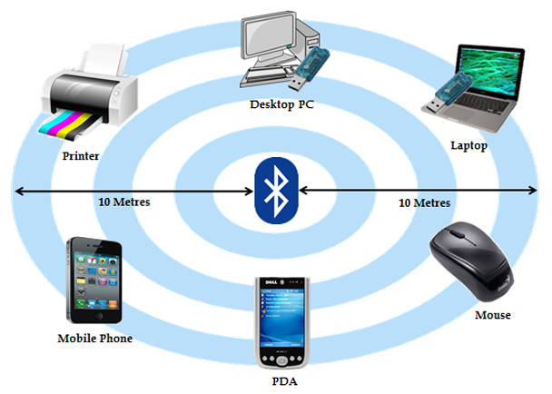

ຮູບທີ 2. 1ສະແດງການເຊື່ອມຕໍ່ແບບ (PAN).

### 2.1.2 ເຄືອຂ່າຍພາຍໃນແລນ LAN (Local Area Network).

ເຄືອຂ່າຍພາຍໃນ ຫຼື ແລນ (LAN) ເປັນເຄືອຂ່າຍຄອມພີວເຕີທີ່ຄວບຄຸມພື້ນທີ່ນ້ອຍໆເຊັ່ນ: ພາຍໃນອາຄານດຽວກັນ, ພາຍໃນຊັ້ນດຽວກັນ ຫຼື ພາຍໃນຫ້ອງດຽວກັນ ເຮັດໃຫ້ຄອມພີວເຕີທັງໝົດສາມາດເຂົ້າເຖິງເຄື່ອງອື່ນໆທີ່ຕໍ່ຢູ່ໃນເຄືອຂ່າຍ ແລະ ສາມາດໃຊ້ອຸປະກອນຕ່າງໆຮ່ວມກັນໄດ້ເຊັ່ນ: ເຄື່ອງພິມ, ໂປຼແກຼມຕ່າງໆໄຟລ໌ຂໍ້ມູນ ຖ້າຫາກຂໍ້ມູນໃດ ຫຼື ອຸປະກອນໃດຕ້ອງການໃຫ້ຄວາມສຳຄັນກັບຜູ້ໃຊ້ກໍ່ສາມາດໃຫ້ຜູ້ໃຊ້ແຕ່ລະຄົນມີລະຫັດຜ່ານໃນການເຂົ້າເຖິງຊັບພະຍາກອນຕ່າງໆໄດ້ອີກດ້ວຍ

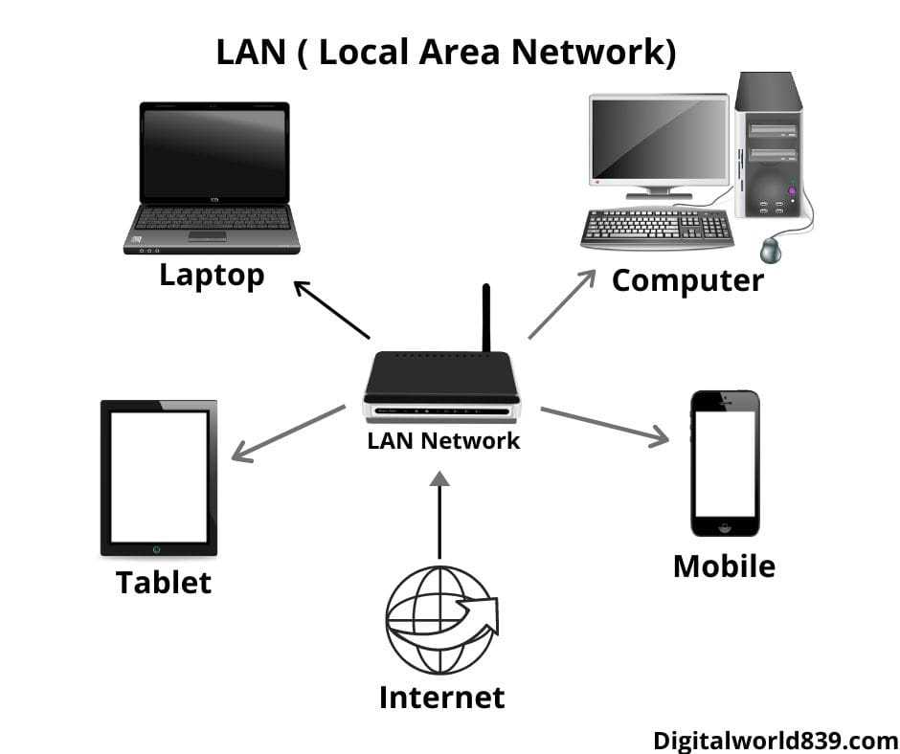

ຮູບທີ 2. 2 ສະແດງປະເພດເຄືອຂ່າຍແລນ (LAN).

### 2.1.3 ເຄືອຂ່າຍເຂດເມືອງ MAN (Metropolitan Area Network).

ລະບົບເຄືອຂ່າຍເຂດເມືອງ (Metropolitan Area Network) ໝາຍເຖີງລະບົບເຄືອຂ່າຍທີ່ມີຂະ ໜາດໃຫຍ່ກວ່າເຄືອຂ່າຍທ້ອງຖີ່ນແຕ່ອາດເຊື່ອມຕໍ່ກັນດ້ວຍລະບົບການສື່ສານສຳລັບສາຂາຫຼາຍໆແຫ່ງທີ່ຢູ່ພາຍໃນເຂດເມືອງດຽວກັນ ຫຼື ຫຼາຍເຂດເມືອງທີ່ຢູ່ໃກ້ກັນ ໄລຍະທາງປະມານ 10 ກິໂລແມັດ ເປັນບໍລິການພາຍໃນໜ່ວຍງານ ຫຼື ເປັນບໍລິການສາທາລະນະເຊິ່ງໄດ້ລວມເຖີງການໃຫ້ບໍລິການໂທລະພາບທາງສາຍ (Cable television) ເຊັ່ນ: UBC ເຊີ່ງເປັນລະບົບທີ່ມີສາຍເຄເບີ້ນພຽງໜື່ງ ຫຼື ສອງເສັ້ນໂດຍບໍ່ມີອຸປະກອນສະລັບຊ່ອງສື່ສານ (Switching element) ເຮັດໜ້າທີ່ເກັບສັນຍານ ຫຼື ປ່ອຍສັນຍານອອກໄປສູ່ລະບົບອື່ນມາດຕະຖານຂອງລະບົບ NAN ຄື IEEE 802.6 ຫຼື ເອີ້ນວ່າ DQDB (Distributed Queue Dual Bus).

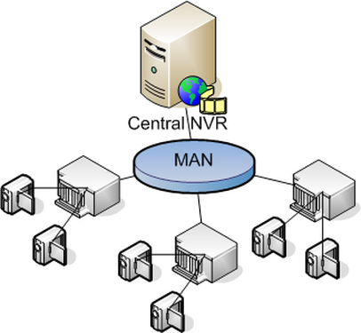

ຮູບທີ 2. 3 ສະແດງປະເພດເຄືອຂ່າຍ (MAN).

### 2.1.4 ເຄືອຂ່າຍວົງກ້ວາງແວນ WAN (Wide Area Network).

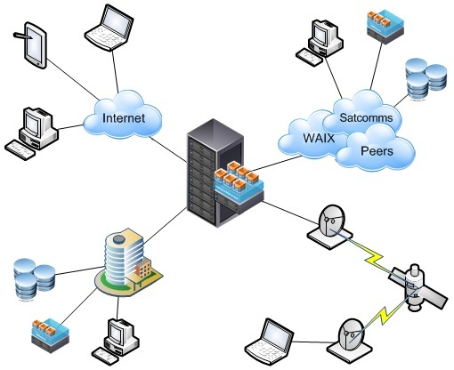ແວນ (WAN) ຫຼື ເຄືອຂ່າຍທີ່ຢູ່ຫ່າງໄກກັນ ອາດຈະຢູ່ລະຫວ່າງເມືອງ ຫຼື ລະຫວ່າງປະເທດເຊັ່ນ: ການເຊື່ອມຕໍ່ເຄືອຂ່າຍຂອງສຳນັກງານສາຂາຍ່ອຍກັບເຄືອຂ່າຍສຳນັກງານໃຫຍ່ທີ່ຢູ່ຫ່າງໄກກັນອາດຈະຢູ່ກັນຄົນລະບ່ອນ ຫຼື ຄົນລະເມືອງກັນແຕ່ຕິດຕໍ່ກັນດ້ວຍລະບົບການສື່ສານທາງໄກຄວາມໄວສູງ ຫຼື ໂດຍການໃຊ້ການສົ່ງສັນຍານຜ່ານດາວທຽມເພື່ອເຊື່ອມໂຍງຄອມພີວເຕີໃຫ້ຕິດຕໍ່ເຖິງກັນໄດ້ ເຊິ່ງເຄືອຂ່າຍແຕ່ລະເຄືອຂ່າຍຈະຢູ່ຫ່າງກັນປະມານ 2ໄມ.

ຮູບທີ 2. 4 ສະແດງປະເພດເຄືອຂ່າຍແວນ (WAN).

### 2.1.5 ປະເພດການເຊື່ອມຕໍ່ເຄືອຂ່າຍ

### 1) Peer– to – Peer.

ເຄືອຂ່າຍນີ້ອາດຈະເອີ້ນວ່າ “Workgroup” ເປັນລະບົບເຄືອຂ່າຍຄອມພິວເຕີແຕ່ລະເຄື່ອງທີ່ຕໍ່ຢູ່ມີສິດໃນການຮ້ອງຮອງຂໍ້ມູນ ຫຼື ບໍລິການຈາກເຄື່ອງອື່ນໆໄດ້ເທົ່າທຽມກັນ ສາມາດເຂົ້າເຖີງຂໍ້ມູນໃນເຄື່ອງອື່ນໄດ້ໂດຍບໍ່ມີເຄື່ອງໃດເປັນສູນກາງ, ເນື່ອງຈາກເຄືອຂ່າຍແບບນີ້ບໍ່ມີການຄວບຄຸມການໃຊ້ຊັບພະຍາກອນຈາກຈຸດດຽວກັນ ເຮັດໃຫ້ເຄືອຂ່າຍແບບນີ້ເໝາະສຳລັບເຄືອຂ່າຍຂະໜາດນ້ອຍທີ່ເຊື່ອມຕໍ່ກັນບໍ່ເກີນ 10 ເຄື່ອງ ແລະ ເນື່ອງຈາກທຸກເຄື່ອງມີສິດເທົ່າທຽມກັນເຄືອຂ່າຍນີ້ຈື່ງມີອີກຊື່ໜື່ງວ່າ: ເຄືອຂ່າຍແບບເທົ່າທຽມກັນ.

* ຂໍ້ດີ: ລະບົບເຄືອຂ່າຍແບບ Peer– to – Peer ກໍ່ຄືສາມາດຕິດຕັ້ງໄດ້ງ່າຍ, ມີຄ່າໃຊ້ຈ່າຍຕໍ່າ.
* ຂໍ້ເສຍຄື: ມີຄວາມປອດໄພຕໍ່າຖ້າຫາກວ່າມີການຕໍ່ເຄື່ອງຄອມພີວເຕີຫຼາຍຂື້ນກໍ່ຈະເຮັດໃຫ້ຄວາມສາມາດຂອງລະບົດຫຼຸດລົງ.

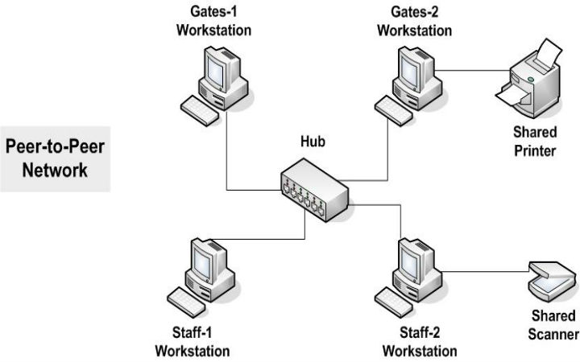

ຮູບທີ 2. 5 ສະແດງເຄືອຂ່າຍແບບ Peer– to – Peer.

### 2) Client – Server.

ເຄືອຂ່າຍລະບົບນີ້ເປັນເຄືອຂ່າຍທີ່ໄດ້ຮັບຄວາມນິຍົມຫຼາຍສະນັ້ນຈຶ່ງມີການແບ່ງໜ້າທີ່ຂອງຄອມພີວເຕີຢ່າງຊັດເຈນ, ໃຫ້ບໍລິການໄຟລ໌ຂໍ້ມູນ ແລະ ຊັບພະຍາກອນອື່ນໆໃຫ້ແກ່ຄອມພິວເຕີລູກຂ່າຍ ຫຼື ເຄື່ອງ Client ຂໍ້ມູນສໍາຄັນຈະຖືກເກັບໄວ້ທີ່ເຄື່ອງເຊີເວີ (Server) ເຄືອຂ່າຍແບບນີ້ເໝາະສໍາລັບການເຊື່ອມຕໍ່ຄອມພິວເຕີຈໍານວນຫຼາຍດັ່ງຮູບລຸ່ມນີ້ :

* ຂໍ້ດີ:

ລະບົບເຄືອຂ່າຍແບບ Client ເຊີເວີ (server) ຄື: ເປັນລະບົບທີ່ມີຄຸນນະພາບສູງມີການຄອບຄຸມຄວາມປອດໄພ ແລະ ຈັດການຊັບພະຍາກອນໄດ້ດີກວ່າລະບົບເຄືອຂ່າຍແບບ Peer-to-Peer ແລະ ນອກຈາກການດູແລຮັກສາຂໍ້ມູນທີ່ສໍາຄັນແລ້ວເຮົາຍັງສາມາດນໍາເຄື່ອງພິມມາຕໍ່ກັບເຄື່ອງເຊີເວີ (Server) ເພື່ອໃຫ້ບໍລິການກັບຜູ້ໃຊ້ທັງໝົດໃນລະບົບເຄືອຂ່າຍໄດ້.

* ຂໍ້ເສຍ:
* ຄ່າໃຊ້ຈ່າຍໃນການຕິດຕັ້ງເຄື່ອງເຊີເວີ 1 ຕົວສູງກວ່າຄອມພີວເຕີອີກ ແລະ ຜູ້ດູແລຈະຕ້ອງມີຄວາມຮູ້ພຽງພໍອີກດ້ວຍ.
* ຈະຕ້ອງມີຜູ້ດູແລ ແລະ ຈັດການເຊີເວີ (Server) ຕະຫຼອດເວລາ.

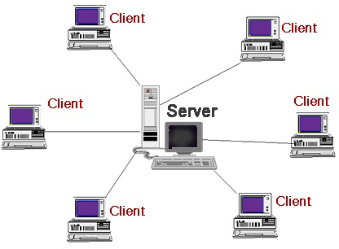

ຮູບທີ 2. 6 ສະແດງເຄືອຂ່າຍແບບ Client – Server

### 3) ຮູບແບບການເຊື່ອມຕໍ່ແລນ LAN (LAN Topology).

* ຮູບແບບການເຊື່ອມຕໍ່ແບບດາວ (Star Topology).
* ຮູບແບບການເຊື່ອມຕໍ່ແບບເສັ້ນຊື່ (Bus Topology).
* ຮູບແບບການເຊື່ອມຕໍ່ວົງແຫວນ (Ring Topology).
* ຮູບແບບການເຊື່ອມຕໍ່ແບບຮ່າງແຫ (Mesh Topology).
* ຮູບແບບການເຊື່ອມຕໍ່ແບບຕົ້ນໄມ້ (Tree Topology).
* ຮູບແບບການເຊື່ອມຕໍ່ແບບປະສົມ (Hybrid Topology).

### 4) ຮູບແບບການເຊື່ອມຕໍ່ແບບດາວ (Star Topology).

ການເຊື່ອມຕໍ່ແບບດາວນີ້ຈະມີອຸປະກອນຕົວໜື່ງເຮັດໜ້າທີ່ເປັນສູນກາງຄື: ຮັບ (Hub) ຫຼື ສະວິດ (Switch) ເຊີ່ງຄອມພີວເຕີທຸກໆເຄື່ອງໃນລະບົບເຄືອຂ່າຍນີ້ຈະຖືກເຊື່ອມຕໍ່ເຂົ້າກັບ ສະວິດ (Switch) ນັ້ນ ສະວິດ (Switch) ຈະມີໜ້າທີເປັນສູນກາງຄວບຄຸມເສັ້ນທາງການສື່ສານທັງໝົດພາຍໃນ ແລະ ພາຍນອກ.

* ຂໍ້ດີ:
* ເຮັດໃຫ້ການແລ່ນສາຍ ແລະ ຕໍ່ອຸປະກອນງ່າຍ.
* ສາມາດເພີ່ມເຕີມອຸປະກອນ ຫຼື ຖອດອຸປະກອນໄດ້ງ່າຍໂດຍບໍ່ລົບກວນສ່ວນອື່ນ.
* ງ່າຍຕໍ່ການກວດສອບຈຸດທີ່ເກີດບັນຫາ.
* ຂໍ້ເສຍ:
* ສິ້ນເປືອງສາຍເຄເບິ້ນຫຼາຍກວ່າການຕໍ່ແບບບັດ (​​Bus).
* ຖ້າ ຮັບ (Hub) ຫຼື ສະວິດ (Switch) ທີ່ເຊື່ອມຕໍ່ຢູ່ເຄີ່ງກາງມີບັນຫາ, ຈະເຮັດໃຫ້ລະບົບທັງໝົດມີບັນຫາໄປດ້ວຍ.
* ຄ່າໃຊ້ຈ່າຍສູງກວ່າການຕໍ່ແບບບັດ (​​Bus) ເນື່ອງຈາກຈໍາເປັນຕ້ອງມີ ຮັບ (Hub) ຫຼື ສະວິດ (Switch) ເຊື່ອມຕໍ່.

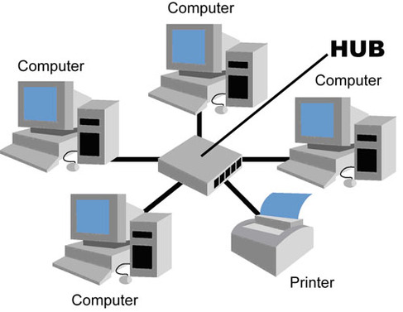

ຮູບທີ 2. 7 ສະແດງການເຊື່ອມຕໍ່ແບບດາວ Star

### 5) ຮູບແບບການເຊື່ອມຕໍ່ແບບເສັ້ນຊື່ (Bus Topology).

ການເຊື່ອມຕໍ່ແບບນີ້ຈະໃຊ້ສາຍເຄເບິ້ນພຽງເສັ້ນດຽວເອີ້ນວ່າ Backbone ເປັນສາຍທີ່ເຮັດໜ້າທີ່ໃຫ້ເຄື່ອງຄອມພິວເຕີ ຫຼື ອຸປະກອນທັງໝົດໃນລະບົບເຄືອຂ່າຍໃຫ້ຕໍ່ເຂົ້າກັບສາຍເຄເບິ້ນນັ້ນ, ເພື່ອໃຊ້ສາຍຮ່ວມກັນ ແລະ ອຸປະກອນທັງໝົດທີ່ເຊື່ອມຕໍ່ເຂົ້າກັບ Backbone ນັ້ນເອີ້ນວ່າ Drop.

ເມື່ອຄອມພິວເຕີເຄື່ອງໜື່ງຈະສົ່ງຂໍ້ມູນໄປຍັງອີກເຄື່ອງໜື່ງພາຍໃນເຄືອຂ່າຍ, ຈາກຟາກສົ່ງຂໍ້ມູນຈະຖືກສົ່ງເຂົ້າສູ້ສາຍບັດ (​​Bus)ໃນຮູບແບບຂອງແພັກເກັດ (Packet) ເຊີ່ງແຕ່ລະ Packet ຈະປະກອບໄປດ້ວຍຕໍ່າແໜງຂອງຜູ້ສົ່ງຂໍ້ມູນສັນຍານຂໍ້ມູນຈາກ Note ຜູ້ສົ່ງເມື່ອເຂົ້າສູ່ບັດ (​​Bus) ຈະໄຫຼຜ່ານໄປຍັງທັງສອງຂ້າງຂອງບັດ (​​Bus) ແຕ່ລະ Note ທີ່ເຊື່ອມຕໍ່ເຂົ້າກັບບັດ (​​Bus) ຈະຄອຍກວດສອບວ່າຕໍາແໜ່ງປາຍທາງທີ່ມາກັບແພັກເກັດ (Packet) ຂໍ້ມູນນັ້ນກົງກັບຕໍ່າແໜ່ງຂອງຕົນ ຫຼື ບໍ່ຖ້າແມ່ນກໍ່ຈະຮັບເອົາ ແລະ ຖ້າບໍ່ແມ່ນກໍ່ຈະປ່ອຍສັນຍານຂໍ້ມູນຜ່ານໄປ.

* ຂໍ້ດີ:
* ງ່າຍຕໍ່ການນໍາອຸປະກອນເຊື່ອມຕໍ່ເຂົ້າກັບລະບົບເຄືອຂ່າຍ.
* ໃຊ້ສາຍເຄເບິ້ນໜ້ອຍກວ່າການຕໍ່ແບບດາວ(Star).
* ຂໍ້ເສຍ:
* ລະບົບເຄືອຂ່າຍທັງໝົດຈະບໍ່ສາມາດໃຊ້ງານໄດ້ ຖ້າຫາກສາຍຫຼັກເສຍຫາຍ.
* ຈໍາເປັນຕ້ອງມີ Terminator ທີ່ປາຍທັງ 2 ຂ້າງຂອງສາຍຫຼັກ.
* ຄົ້ນຫາຈຸດທີ່ເກີດບັນຫາໄດ້ຍາກຖ້າລະບົບເຄືອຂ່າຍທັງໝົດບໍ່ສາມາດໃຊ້ການໄດ້.

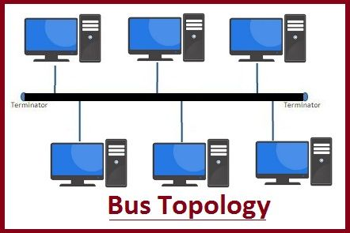

ຮູບທີ 2. 8 ສະແດງການເຊື່ອມຕໍ່ແບບເສັ້ນຊື່.

### 6) ຮູບແບບການເຊື່ອມຕໍ່ວົງແຫວນ (Ring Topology).

ຄືໂຄງສ້າງທີ່ເຊື່ອມຄອມພີວເຕີ ຫຼື ອຸປະກອນເຂົ້າດ້ວຍກັນດ້ວຍສາຍເຄເບີ້ນເປັນວົງແຫວນ ການສົ່ງຂໍ້ມູນຈະໃຊ້ທິດທາງດຽວກັນຕະຫຼອດເຊັ່ນ: ຕາມເຂັມໂມງ ໂດຍຜ່ານເຄື່ອງຄອມພິວເຕີທີ່ຢູ່ຖັດໄປຕາມລຳດັບໂດຍຄອມພີວເຕີຈະເຮັດການອ່ານຂໍ້ມູນ ແລະ ຄັດເອົາສະເພາະຂໍ້ມູນທີ່ເປັນຂອງຕົນເອງເທົ່ານັ້ນ ແລະ ຖ້າບໍ່ແມ່ນກໍ່ຖືວ່າການສົ່ງຂໍ້ມູນຄັ້ງນັ້ນສຳເລັດ.

* ຂໍ້ດີ:
* ການເພີ່ມເຕີມຂະໜາດຂອງລະບົບເຄືອຂ່າຍ ສົ່ງຜົນຕໍ່ປະສິດທິພາບບໍ່ຫຼາຍ.
* ຫຼຸດຈໍານວນຕົວຮັບ - ສົ່ງສັນຍານລົງເຄີ່ງໜື່ງ (ໃນກໍລະນີວົງແຫວນທາງດຽວ).
* ທຸກອຸປະກອນທີ່ເຊື່ອມຕໍ່ຈະຊ່ວຍຂະຫຍາຍສັນຍານໃຫ້ສາມາດຕໍ່ເປັນວົງໃຫຍ່ໄດ້.
* ຂໍ້ເສຍ:
* ປະສິດທິພາບຕໍ່າກວ່າແບບອື່ນ ເນື່ອງຈາກຕ້ອງຜ່ານອຸປະກອນຫຼາຍຕົວ.
* ຖ້າອຸປະກອນບາງຕົວ ຫຼື ສາຍເຄເບີ້ນເສຍຫາຍຈະເຮັດໃຫ້ເຄືອຂ່າຍທັງໝົດບໍ່ສາມາດໃຊ້ງານໄດ້ (ໃນກໍລະນີ Ring ທາງດຽວ).

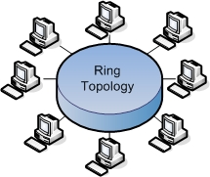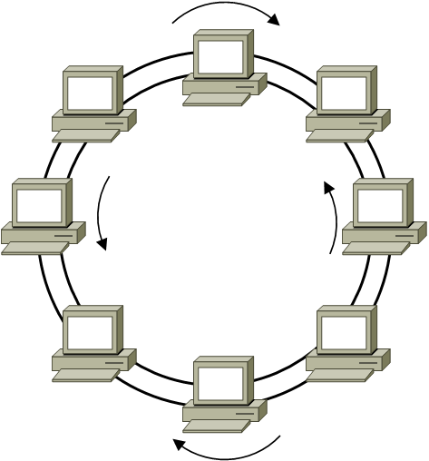

ຮູບທີ 2. 9 ສະແດງການເຊື່ອມຕໍ່ແບບວົງແຫວນ.

### 7) ຮູບແບບການເຊື່ອມຕໍ່ແບບຮ່າງແຫ (Mesh Topology).

ຮູບແບບນີ້ຄອມພິວເຕີທຸກເຄື່ອງຈະຖືກເຊື່ອມຕໍ່ເຂົ້າກັບເຄື່ອງອື່ນທັງໝົດໂດຍໃຊ້ສາຍເຄເບິ້ນທີ່ແຍກຕ່າງຫາກທີ່ມີການເຊື່ອມຕໍ່ແບບຈຸດຕໍ່ຈຸດ ແລະ ການສື່ສານຂໍ້ມູນທີ່ເກີດຂື້ນຈະເປັນການສື່ສານລະຫວ່າງເຄື່ອງສົ່ງກັບເຄື່ອງຮັບໂດຍກົງ.

* ຂໍ້ດີ:
* ໃນກໍລະນີສາຍເຄເບິ້ນບາງສາຍເສຍຫາຍເຄືອຂ່າຍທັງໝົດກໍ່ຍັງສາມາດໃຊ້ໄດ້ເຮັດໃຫ້ລະບົບມີສະຖຽນລະພາບສູງ.
* ມີຄວາມເປັນສ່ວນຕັວ ຫຼື ມີຄວາມປອດໄພສູງ.
* ເມື່ອເກີດບັນຫາສາມາດທີ່ຈະປ່ຽນເສັ້ນທາງການສົ່ງຂໍ້ມູນໄດ້.
* ຂໍ້ເສຍ:
* ສີ້ນເປືອງຄ່າໃຊ້ຈ່າຍ ແລະ ສາຍເຄເບິ້ນຫຼາຍກວ່າການຕໍ່ແບບອື່ນໆ.
* ຍາກຕໍ່ການຕິດຕັ້ງ, ແລ່ນສາຍ, ເຄື່ອນຍ້າຍ ແລະ ບໍາລຸງຮັກສາລະບົບເຄືອຂ່າຍ.

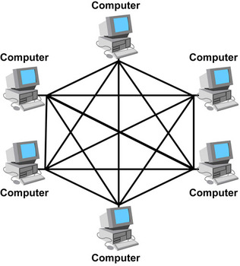

ຮູບທີ 2. 10 ສະແດງການເຊື່ອມຕໍ່ແບບດາວ Star.

### 8) ຮູບແບບການເຊື່ອມຕໍ່ແບບຕົ້ນໄມ້ (Tree Topology).

ເປັນການປັບປຸງມາຈາກຮູບແບບດາວເຊີ່ງແຕ່ລະ Note ເຊື່ອມຕໍ່ກັບຮັບ (Hub) ມີຢູ່ 2 ປະເພດຄື: Active Hub ແລະ Passive Hub. ການສົ່ງສັນຍານ ຫຼື ຂໍ້ມູນຈາກຄອມພິວເຕີເຄື່ອງໜື່ງໄປຫາຍັງເຄື່ອງໜື່ງຈະເຮັດໄດ້ໂດຍສັນຍານດັ່ງກ່າວຈະຖືກສົ່ງຜ່ານ Hub ແລະ ກະຈາຍສັນຍານນັ້ນໄປທົ່ວທຸກເຄື່ອງໃນລະບົບ.

* ຂໍ້ດີ:
* ການຕິດຕັ້ງເຄືອຂ່າຍ ແລະ ດູແລຮັກສາໄດ້ງ່າຍຖ້າມີເຄື່ອງໃດເຄື່ອງໜື່ງມີບັນຫາກໍ່ສາມາດທົດສອບໄດ້ງ່າຍ ແລະ ກໍເຮົາສາມາດຕັດເຄື່ອງທີ່ມີບັນຫາອອກໄດ້ໂດຍບໍ່ມີຜົນກະທົບຕໍ່ເຄື່ອງອື່ນ.
* ປ່ຽນຮູບແບບການວາງສາຍໄດ້ງ່າຍ.
* ກວດສອບຈຸດມີບັນຫາໄດ້ງ່າຍ.
* ສາມາດ Note ໄດ້ງ່າຍ.
* ຂໍ້ເສຍ:
* ເສຍຄ່າໃຊ້ຈ່າຍຫຼາຍໃນດ້ານເຄື່ອງທີ່ໃຊ້ເປັນສູນກາງ ຫຼື ຮັບ (Hub), ສະວິດ (Switch) ນັ້ນເອງ ແລະ ຄ່າໃຊ້ຈ່າຍໃນການຕິດຕັ້ງສາຍເຄເບິ້ນໃນເຄື່ອງອື່ນໆ ທຸກຄັ້ງການຂະຫຍາຍລະບົບໃຫ້ໃຫ່ຍຂື້ນຈະຍາກເພາະການຂະຫຍາຍແຕ່ລະຕ້ອງກ່ຽວພັນກັບເຄື່ອງອື່ນທັງລະບົບ.
* ການເຊື່ອມຕໍ່ຈາກສື່ກາງເຮັດໃຫ້ມີໂອກາດທີ່ລະບົບເຄືອຂ່າຍເຮັດຫຼົ້ມພ້ອມກັນໄດ້ໂດຍງ່າຍ.

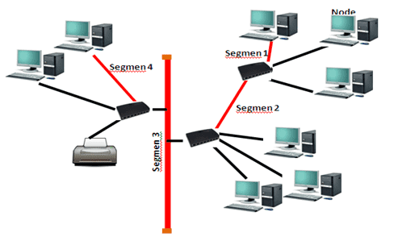

ຮູບທີ 2. 11 ສະແດງການເຊື່ອມຕໍ່ແບບຕົ້ນໄມ້.

### 9) ຮູບແບບການເຊື່ອມຕໍ່ແບບປະສົມ (Hybrid Topology).

ໂຄງສ້າງແບບປະສົມນີ້ເກີດຈາກການນໍາເຄືອຂ່າຍຍ່ອຍໆ, ທີ່ມີໂຄງສ້າງຕາມແບບຕ່າງໆຂ້າງເທີງມາເຊື່ອມຕໍ່ກັນເປັນເຄືອຂ່າຍທີ່ມີຂະໜາດໃຫຍ່ຂື້ນນັ້ນເອງ.

* ຂໍ້ດີ:
* ເຊື່ອຖືໄດ້ງ່າຍ.
* ເພີ່ມ - ຫຼຸດຂະໜາດໄດ້ງ່າຍ.
* ມີປະສິດທິພາບ.
* ຂໍ້ເສຍ:
* ການອອກແບບມີຄວາມຊັບຊ້ອນ.
* ຄ່າໃຊ້ຈ່າຍໃນອຸປະກອນສູງ.
* ໂຄງສ້າງພື້ນຖານລາຄາແພງເປັນໂຄງສ້າງໄຮບຣິກຈະມີຂະໜາດໃຫຍ່ຈື່ງຕ້ອງການສາຍ ແລະ ລະບົບລະບາຍຄວາມຮ້ອນ.

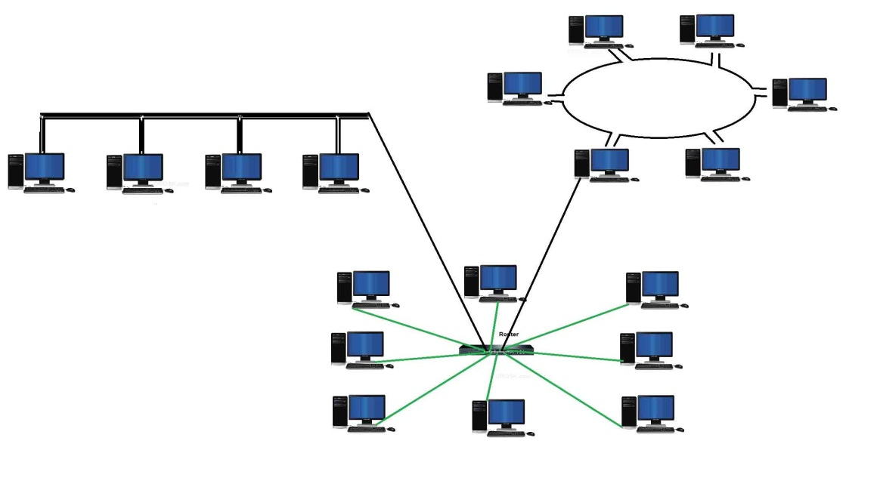

ຮູບທີ 2. 12 ສະແດງການເຊື່ອມຕໍ່ແບບປະສົມ.

### 2.1.6 ລະບົບເຄືອຂ່າຍທີ່ນຳໃຊ້ເພື່ຶອພັດທະນາລະບົບ

ເຊິ່ງໄດ້ນຳເອົາເຄື່ຶອຂ່າຍແບບ LAN ໃຊ້ເພື່ອພັດທະນາລະບົບເຄືອຂ່າຍຄອມພິວເຕີຂອງບໍລິສັດປັນຍາທິບ, ເຊິ່ງນຳຮູບແບບການເຊື່ອມຕໍ່ແບບປະສົມ.

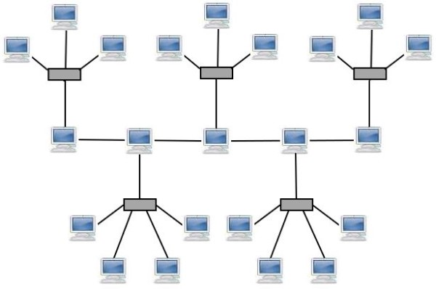

ຮູບທີ 2. 13 ການເຊື່ອມຕໍ່ແບບແລນ (LAN).

### 2.1.7 ເຄືອຂ່າຍ (Physical Network).

ໝາຍເຖິງສາຍ ແລະ ອຸປະກອນທີ່ໃຊ້ໃນການເຊື່ອມຕໍ່ຄອມພິວເຕີໃນລະບົບເຄືອຂ່າຍອັນໄດ້ແກ່ Ethernet Wiring ເຊິ່ງມີການເຊື່ອມຕໍ່ໄດ້ຫຼາຍແບບເຊັ່ນ: Thick coaxial cable (10 BASE5) ແບບ Thin coaxial cable (10 BASE2) ແລະ ແບບ twisted pair (10 BASE-T) ຫຼື ທີ່ມັກເອີ້ນກັນວ່າ UTP.

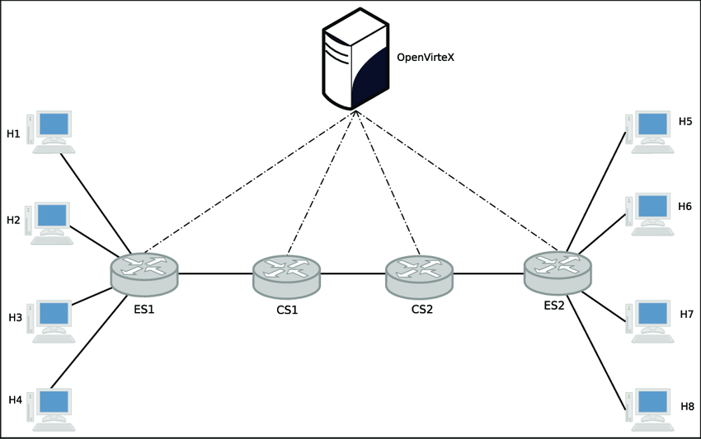

ຮູບທີ 2. 14 ສະແດງການເຊື່ອມຕໍ່ແບບ Physical Network.

### 2.1.8 ເຄືອຂ່າຍ (Logical Network).

ເປັນເຄືອຂ່າຍທີ່ເກີດຈາກການສ້າງຄວາມສຳພັນລະຫວ່າງເຄື່ອງຄອມພິວເຕີທີ່ຢູ່ບົນເຄືອຂ່າຍທາງກາຍະພາບ ໂດຍຄວາມສຳພັນນັ້ນໝາຍເຖິງການເຮັດວຽກຮ່ວມກັນ, ມີຈຸດສົນໃຈຮ່ວມກັນ, ການໃຊ້ຂໍ້ມູນຮ່ວມກັນ ຫຼື ກິດຈະກຳຕ່າງໆ ທີ່ເຮັດໃຫ້ຄົນເຮົາມີສ່ວນຮ່ວມກັນ.

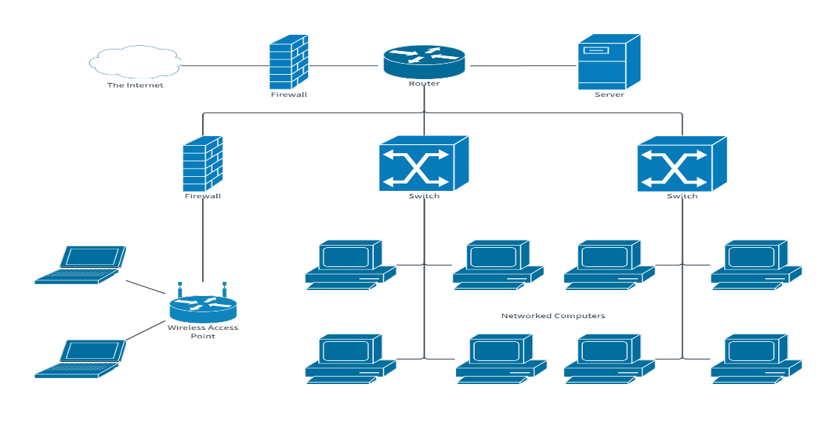

ຮູບທີ 2. 15 ສະແດງການເຊື່ອມຕໍ່ແບບ Logical Network.

## 2.2 ທົບທວນບົດສືກສາຕ່າງໆທີ່ກ່່ຽວຂ້ອງ.

ຫົວຂໍ້: ອອກແບບ ແລະ ປັບປຸງລະບົບເຄືອຂ່າຍຄອມພິວເຕີຂອງສະຖາບັນພະລັງງານທົດແທນ ແລະ ວັດສະດຸໃໝ່.

ໄດ້ເຮັດບົດໂຄງການຈົບຊັ້ນສະບັບນີ້ໃນປີ 2016 – 2017 ເຊິ່ງມີເນື້ອໃນ ແລະ ເປົ້າໝາຍດັ່ງລຸ່ມນີ້:

ບົດໂຄງການນີ້ມີຈຸດປະສົງແມ່ນການປັບປຸງ ແລະ ແກ້ໄຂບັນຫາລະບົບເນັດເວິກຂອງສະຖາບັນພະລັງງານທົດແທນ ແລະ ວັດສະດຸໃໝ່ເພື່ອໃຫ້ມີຄວາມເຂົ້າໃຈຢ່າງເລິກເຊີ່ງ ແລະ ສາມາດນໍາໄປໃຊ້ໄດ້ປະໂຫຍດຕົວຈິງໃນຊີວິດປະຈໍາວັນ, ສາມາດສະໜອງກັບຄວາມຮຽກຮ້ອງຕ້ອງການຂອງຜູ້ຊົມໃຊ້ເພື່ອອຳນວຍຄວາມສະດວກໃນການບໍລິຫານຈັດການລະບົບເຊີເວີໃນພະແນກ, ອົງກອນເປັນການຊ່ວຍແກ້ໄຂບັນຫາຕ່າງໆໃນລະບົບເຊີເວີຂອງຜູ້ຊົມໃຊ້ບໍ່ວ່າຈະເປັນການໃຊ້ຂໍ້ມູນໃນລະບົບເຊີເວີ, ການບໍລິຫານລະບົບເຄືອຂ່າຍ ແລະ ການໃຊ້ຊັບພະຍາກອນຮ່ວມກັນໄດ້ຢ່າງມີປະສິດຕິພາບ.

ພວກນ້ອງໄດ້ສຶກສາກ່ຽວກັບການປັບປຸງ ແລະ ແກ້ໄຂບັນຫາຂອງລະບົບເຊີເວີ ຂອງສະຖາບັນພະລັງງານທົດແທນ ແລະ ວັດສະດຸໃໝ່ ໃນລະບົບຂອງພວກເຮົາສາມາດແກ້ໄຂບັນຫາທີ່ເກີດຂື້ນເຊັ່ນ: ການຕິດຕັ້ງ ADDS ບໍລິຫານຕ່າງໆຂອງເຊີເວີເພື່ອໃຫ້ງ່າຍຕໍ່ການຄອບຄຸມ, ຕິດຕັ້ງບໍລິການ DHCPເພື່ອແຈກຈ່າຍ IP ອັດຕະໂນມັດໃຫ້ກັບເຄື່ອງໄຄເອນເພື່ອຫຼຸດຜ່ອນບັນຫາການຕຳກັນເລື່ອງຂອງ IPການຕັ້ງ Files Server ເພື່ອເຮັດການ Shared Files ຂໍ້ມູນຮ່ວມກັນໄດ້, ສ້າງ Quota ເພື່ອກໍານົດພື້ນທີ່ໃຫ້ແກ່ແຕ່ລະຢູເຊີໃນແຕ່ລະພະແນກ ແລະ ຕິດຕັ້ງປຼິ້ນ ເຊີເວີ (Print Server) ເພື່ອໃຫ້ຄອມພິວເຕີທຸກເຄື່ອງໃນພະແນກດຽວກັນສາມາດນໍາໃຊ້ ເຄື່ອງພິມເອກະສານ ຮ່ວມກັນໄດ້.

ທ້າວ ຕ້ອມຈັນທະວົງ

ທ້າວ ສຸກສາຄອນ ໂຄດສີເມືອງ

ນາງ ແປ້ງ ທອງບຸນແອງ

ຫົວຂໍ້: ພັດທະນາລະບົບເຄືອຂ່າຍຂອງວິທະຍາໄລແຄທ

ໄດ້ເຮັດບົດໂຄງການຈົບຊັ້ນສະບັບນີ້ໃນປີ 2015 - 2016 ເຊິ່ງມີເນື້ອໃນ ແລະ ເປົ້າໝາຍດັ່ງລຸ່ມນີ້:

ບົດໂຄງການນີ້ມຈຸດປະສົງເພື່ອພັດທະນາລະບົບເຄືອຂ່າຍວິທະຍາໄລແຄທ, ການພັດທະນາແບບນີ້ຈະເລີ່ມຕັ້ງແຕ່ການອກກແບບລະບົບເຄືອຂ່າຍແບບທ້ອງຖິ້ນແລນ ( LAN) ເຊິ່ງຈະເລີ່ມຈາກການວາງຈຸດໃຊ້ງານພາຍໃນທ້ອງຖິ້ນ, ລະຫວ່າງຫ້ອງ ແລະ ການກຳນົດຈຸດໃຊ້ງານພາຍໃນຫ້ອງຕ່າງໆຂອງວິທະຍາໄລແຄທ໊ ນອກຈາກນີ້ຍັງໄດ້ເຮັດການກຳນົດຄຸນສົມບັດ, ອຸປະກອນເຄືອຂ່າຍທີ່ຈະນຳໄປຕິດຕັ້ງເປັນລະບົບເຄືອຂ່າຍພ້ອມການຄິດໄລ່ງົບປະມານການອອກແບບຕິດຕັ້ງທັງໝົດເພື່ອເປັນຂໍ້ມູນນຳໄປປະຕິບັດຕົວຈິງ ຢູ່ໃນບົດນີ້ໄດ້ມີການນຳສະເໝີກ່ຽວກັບທິດສະດີພື້ນຖານຕ່າງໆກ່ຽວກັບເຄືອຂ່າຍຄອມພິວເຕີ.

ໃນສ່ວນຂອງລະບົບປະຕິບັດການຂອງເຄືອຂ່າຍ ໄດ້ເລືອກເອົາ Windows Server 2012 R2 ແລະໄດ້ເລືອກເອົາ Service ຕ່າງໆເຊັ່ນ: File Server ເປັນຕົ້ນ Windows Server 2012 R2 ເປັນລະບົບປະຕິບັດການທີ່ມີຄວາມສະຖຽງລະພາບ ແລະ ມີຄວາມໜ້າເຊື່ອຖືໄດ້ ເຖິງຢ່າງໃດກໍ່ຕາມເຮົາສາມາດນຳໃຊ້ງານ Windows Server 2012 R2 ໃຫ້ຢູ່ໃນຮູບແບບລະບົບເຄືອຂ່າຍໄດ້ ເຮົາສາມາດຕັ້ງໃຫ້ Windows Server 2012 R2 ເປັນສູນກາງເພື່ອງ່າຍຕໍ່ການດູແລ ແລະ ຄຸ້ມຄອງການບໍ່ລິຫານ ຈັດການກັບຜູ້ໃຊ້ງານຂອງຟາຍ ແລະ ໂຟນເດີ ການເປີດ Share File ແລະ Folder ເພື່ອການໃຊ້ງານຂໍ້ມູນຮ່ວມກັນ, ລວມໄປເຖິງ Backup ຂໍ້ມູນ.

ທ້າວ ເຕົ່າລີ ເຊຍເຢ້ລີ

ທ້າວ ກູ້ຢ່າງ ຫວັງຈື

ຫົວຂໍ້: ລະບົບຈັດການ File Server

ໄດ້ເຮັດບົດໂຄງການຈົບຊັ້ນສະບັບນີ້ໃນປີ 2010 - 2011 ເຊິ່ງມີເນື້ອໃນ ແລະ ເປົ້າໝາຍດັ່ງລຸ່ມນີ້:

ບົດໂຄງການນີ້ສາມາດນຳໄປໃຊ້ງານຈິງກັບລະບົບເຊີເວີ ສາມາດຊີ້ຊ່ອງທາງໃຫ້ໄດ້ໃນລະດັບພື້ນຖານ, ດ້ານ File Server. ປະໂຫຍດທີ່ຈະໄດ້ຮັບຈາກບົດນີ້ແມ່ນ ຈະໄດ້ຮູ້ກ່ຽວກັບການຕິດຕັ້ງລະບົບປະຕິບັດການ, ການຕິດຕັ້ງ Domain Controller, ສ້າງ User ແລະ Password, ການກຳນົດ ແລະ ການແຈກ IP, ການ Join Domain, ທີ່ສຳຄັນແມ່ນການສ້າງ File Server ການກຳນົດສິດໃນການເຂົ້າໃຊ້ຂໍ້ມູນ... ແຕ່ເຖິງຢ່າງໄດກໍ່ຕາມນີ້ພຽງແຕ່ເປັນພື້ນຖານເທົ່ານັ້ນ ເພາະວ່າບົດນີ້ເຈາະຈົງທາງດ້ານ File Server ຊີ້ໃຫ້ເຫັນເຖິງການບໍລິຫານຂໍ້ມູນພຽງຂ້າວໆເທົ່ານັ້ນ

ທ້າວ ພອນປະສິດ ຈັນເພັງ

ທ້າວ ອານຸໄຊ ພົນປະເສີດ

## 2.3 ຂອບເຂດແນວຄວາມຄິດຂອງບົດຄົ້ນຄ້ວາ.

### 2.3.1 ຂອບເຂດດ້ານສະຖານທີ່.

ບໍລິສັດປັນຍາທິບຕັ້ງຢູ່ ບ້ານທາດຫຼວງ ເມືອງໄຊເສດຖາ ນະຄອນຫຼວງວຽງຈັນ ເຊິ່ງພວກຂ້າພະເຈົ້າໄດ້ຕິດຕໍ່ພົວພັນ ແລະ ລົງເກັບກຳຂໍ້ມູນຕົວຈິງກັບທາງບໍລິສັດເລີຍ ໂດຍການສອບຖາມກ່ຽວກັບການເຮັດວຽກ ແລະ ຂໍ້ມູນຕ່າງໆກ່ຽວກັບລະບົບ Network ຂອງບໍລິສັດ.

### 2.3.2 ຂອບເຂດແນວຄວາມຄິດທາງດ້ານເນື້ອໃນ.

ໃນການສືກສາຄັ້ງນີ້ແມ່ນໄດ້ອິງໃສ່ບັນຫາຂອງບໍລິສັດເປັນຫຼັກວ່າພາກສ່ວນໃດຄວນປັບປຸງ ແລະ ແກ້ໄຂ. ເມື່ອຮູ້ບັນຫາແລ້ວກໍ່ນຳມາວິເຄາະ, ອອກແບບ, ປັບປຸງແກ້ໄຂຂໍ້ບົງຜ່ອງ ແລະ ດຳເນີນການພັດທະນາໃຫ້ດີຂື້ນກວ່າເກົ່າ.

### 2.3.3 ຂອບເຂດທາງດ້ານເວລາ.

ພວກຂ້າພະເຈົ້າໄດ້ຕິດຕໍ່ພົວພັນກັບທາງບໍລິສັດປັນຍາທິບ ແລະ ໄດ້ລົງເກັບກຳຂໍ້ມູນຕົວຈິງຕັ້ງແຕ່ກາງເດືອນພະຈິກ ຫາ ຕົ້ນເດືອນທັນວາ ປີ 2020 ເປັນຕົ້ນມາ. ຈາກນັ້ນກໍໄດ້ສືບຕໍ່ດຳເນີນຕາມຂັ້ນຕອນຕ່າງໆຕາມທີ່ໄດ້ວາງແຜນໄວ້.

### 2.3.4 ຂອບເຂດຂອງກຸ່ມຕົວຢ່າງ.

ການສືກສາຄັ້ງນີ້ມີຈຸດປະສົງເພື່ອແກ້ໄຂບັນຫາພາຍໃນບໍລິສັດປັນຍາທິບ ເຊິ່ງໄດ້ຮວບຮວມບັນຫາ ແລະ ດຳເນີນການແກ້ໄຂເພື່ອໃຫ້ການເຮັດວຽກພາຍໃນບໍລິສັດວ່ອງໄວ, ສະດວກທັນໃຈ ແລະ ມີປະສິດຕິພາບທີ່ດີຂື້ນກວ່າເກົ່າ.

# 

# **ບົດທີ 3**

# **ວິທີ****ດຳເນີນການຄົ້ນຄວ້າ**

## 3.1 ການເຮັດວຽກຂອງລະບົບປັດຈຸບັນ.

ໃນບໍລິສັດປັດຈຸບັນແມ່ນຍັງຕິດຕັ້ງລະບົບເຄືອຂ່າຍຄອມພີວເຕີແບບ peer to Peer Network ໃນຮູບແບບ Workgroup ແລະ ຍັງບໍ່ໄດ້ນໍາເອົາລະບົບປະຕິບັດການເຊີເວີເຂົ້າມານໍາໃຊ້ຢູ່ໃນບໍລິສັດເທື່ອ, ຢູ່ໃນບໍ່ລິສັດແມ່ນໃຊ້ອິນເຕີເນັດຜູ້ໃຫ້ບໍລິການໂດຍໃຊ້ໃນເຄືອຂ່າຍຂອງລາວໂທລະຄົມ ຮູບແບບຂອງໄຟເບີ (Fiber) ເຊີ່ງມີອັດຕາຄວາມໄວແມ່ນ 5 Mbps. ການແຈກ IP ແມ່ນຍັງແຈກແບບ Manual ໃນການເກັບຂໍ້ມູນທີ່ສຳຄັນຕ່າງໆຂອງພະນັກງານແຕ່ລະຄົນແມ່ນຍັງຄົງເກັບໄວ້ໃນຄອມພິວເຕີຂອງໃຜລາວເທົ່ານັ້ນ.

ປັດຈຸບັນໃນບໍລິສັດຄອມພີວເຕີແມ່ນສາມາດຕິດຕໍ່ສື່ສານຫາກັນໄດ້ເປັນບາງເຄື່ອງເທົ່ານັ້ນ ແລະ ຍັງບໍ່ມີທັນມີການຄວບຄຸມການເຂົ້າ - ອອກຂອງລະບົບເຊີ່ງເຮັດໃຫ້ຂໍ້ມູນຂອງບໍລິສັດເກີດມີຄວາມຊັບຊ້ອນ ແລະ ຫຍຸ້ງຍາກໃນການເຂົ້າເຖີງຂໍ້ມູນ, ການໃຊ້ງານຂໍ້ມູນຕ່າງໆເພາະຍັງບໍ່ມີເຄື່ອງແມ່ຂ່າຍເຊີເວີ (Server) ທີ່ຈະມາເປັນສູນກາງໃນການບໍລິຫານຈັດການຂໍ້ມູນເທື່ອ.



ຮູບທີ 3. 1 ສະແດງລະບົບປັດຈຸບັນ Physical Network Diagram.



ຮູບທີ 3. 2 ສະແດງລະບົບປັດຈຸບັນ Logical Network Diagram.

## 3.2 ບັນຫາ ແລະ ສາເຫດ.

|  |  |  |
| --- | --- | --- |
| ລ/ດ | ບັນຫາ | ສາເຫດ |
| 1 | ອິນເຕີເນັດໃນບໍລິສັດຍັງຊັກຊ້າ, ການໄຫຼຂໍ້ມູນຍັງບໍ່ສະຖຽນ. | ຍ້ອນຍັງບໍ່ມີການກຳນົດ Limit Bandwidth ໃຫ້ເໝາະສົມກັບແຕ່ລະພະແນກ. |
| 2 | ຍັງບໍ່ມີການກຳນົດ Proxy Server. | ຍ້ອນວ່າຍັງບໍ່ທັນການນຳ ເຊີເວີ (Server) ຈຶ່ງບໍ່ສາມາດແບ່ງໄດ້. |
| 3 | ເຄື່ອງພິມເອກະສານບໍ່ສາມາດໃຊ້ງານຮ່ວມກັນໄດ້. | ຍ້ອນຍັງບໍ່ມີການແຊຣ໌ເຄື່ອງພິມເອກະສານ. |
| 4 | ຍັງບໍ່ມີສູນການໃນການເກັບກຳຂໍ້ມູນ. | ຍ້ອນຍັງບໍ່ໄດ້ນຳເອົາລະບົບປະຕິບັດການ ເຊີເວີ (Server) ເຂົ້າມານຳໃຊ້. |
| 5 | ຄອມພິວເຕີໃນບໍລິສັດບາງໜ່ວຍບໍ່ສາມາດເຊື່ອມຕໍ່ຫາກັນໄດ້. | ຍ້ອນມີເຫດ IP Address ຊໍ້າກັນ ແລະ ຍັງບໍ່ມີການກຳນົດ VLAN. |

ຕາຕະລາງທີ 3. 1 ສະແດງບັນຫາ ແລະ ສາເຫດ.

## 3.3 ຄວາມຕ້ອງການຂອງລະບົບໃໝ່.

### 3.3.1 ແນວທາງແກ້ໄຂ.

|  |  |
| --- | --- |
| ລ/ດ | ແນວທາງແກ້ໄຂ |
| 1 | ເພີ່ມຄວາມໄວຂອງອິນເຕີເນັດເປັນ 8 Mbps ແລະ ກຳນົດ Limit Bandwidth ໃຫ້ແຕ່ລະພາກສ່ວນຕາມຄວາມເໝາະສົມ. |
| 2 | ເພີ່ມ ແລະ ກຳນົດ Proxy ພາຍໃນບໍລິສັດໃຫ້ເໝາະສົມກັບແຕ່ລະໜ້າວຽກເພື່ອບໍ່ໃຫ້ພະນັກງານໃຊ້ອິນເຕີເນັດຕາມໃຈ. |
| 3 | ສ້າງ ເຄື່ອງພິມເອກະສານເຊີເວີ (Server) ເຮັດໃຫ້ສາມາດໃຊ້ງານເຄື່ອງພິມເອກະສານຮ່ວມກັນໄດ້. |
| 4 | ສ້າງໄຟລ໌ເຊີເວີເປັນສູນກາງການເກັບກຳ ແລະ ແບ່ງປັນຂໍ້ມູນແບບລວມສູນພ້ອມດ້ວຍການກໍານົດສິດທິການເຂົ້າໃຊ້ງານ. |
| 5 | ສ້າງລະບົບການແຈກຢາຍ IP Address ອັດຕະໂນມັດ DHCP Server ເພື່ອຫຼີກລ້ຽງການຕິດຕັ້ງ IP Address ຊໍ້າກັນ. |
| 6 | ເພີ່ມລະບົບປ້ອງກັນ (Firewall) ເພື່ອປ້ອງກັນການລັກຂໍ້ມູນ. |

ຕາຕະລາງທີ 3. 2 ສະແດງແນວທາງແກ້ໄຂ.

### 3.3.2 ການເຮັດວຽກຂອງລະບົບໃຫມ່.

ຂະບວນການເຮັດວຽກຂອງລະບົບໃໝ່ຂອງບໍລິສັດປັນຍາທິບ ແມ່ນມີບາງອຸປະກອນເພີ່ມເຂົ້າມາເຊັ່ນ: ເພີ່ມລະບົບປ້ອງກັນ (Firewall), Switch, Wireless ເຣົາເຕີ (Router) ແລະ ເຊີເວີ (Server) ເຂົ້າມາເປັນສູນກາງໃນການບໍລິຫານຈັດການຂໍ້ມູນເພື່ອເຮັດໃຫ້ຂໍ້ມູນ ແລະ ການບໍລິຫານມີປະສິດຕິພາບດີຂື້ນກວ່າເກົ່າ.

**3.3.3 ການກຳນົດ Fire Server ຂອງພະນັກງານ.**

ຕາຕະລາງທີ 3. 3 ສະແດງສິດທິການເຂົ້າເຖິງຂໍ້ມູນ

**ໝາຍເຫດ:**

W= ແມ່ນສາມາດເຮັດໄດ້ທຸກຢ່າງ.

R= ແມ່ນອ່ານໄດ້ພຽງແມ່ຢ່າງດຽວ.

O= ບໍ່ມີສິດເຮັດຫຍັງໄດ້.

Note:

+ file Screening: ແມ່ນຫ້າມໃຫ້ທຸກ User ນໍາໄຟລ໌ທີ່ເປັນ MP4, MP3 ເຂົ້າໃນ Folder Server.

### 3.3.4 ການເພີ່ມ Proxy Server.

ແມ່ນການກຳນົດໃຫ້ເຊີເວີ (Server) ອານຸຍາດໃຫ້ Client ສາມາດເຂົ້າເຖິງຂໍ້ມູນຕ່າງໆທີ່ຖືກເອີ້ນໃຊ້ໂດຍ Client ຈະມີການເອີ້ນໃຊ້ຂໍ້ມູນຂອງໜ້າເວັບໄຊຣ໌ເຊື່ອມຕໍ່ກັບ Proxy Server. ການນຳໃຊ້ Proxy Server ມັນຈະມີປະໂຫຍດດ້ານຄວາມປອດໄພຂອງ Client ເຊິ່ງຈະມີການເຊື່ອມຕໍ່ໂດຍກົງກັບເຊີເວີ (Server) ເຊິ່ງ Proxy Server ເປັນສູນກາງ

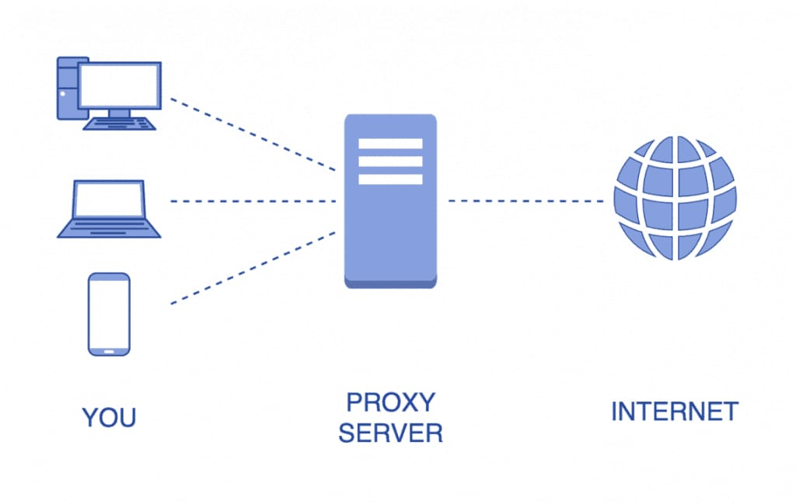

ຮູບທີ 3. 3 ສະແດງ Proxy Server.

### 3.3.5 ການກຳນົດ Bandwidth.

ແມ່ນການແບ່ງການເຊື່ອມຕໍ່ ຫຼື ຖ່າຍໂອນຂໍ້ມູນຜ່ານສາຍເຄເບີ້ນເພື່ອໃຫ້ຄວາມໄວຂອງການເຂົ້າໃຊ້ເໝາະສົມກັບການໃຊ້ງານ.

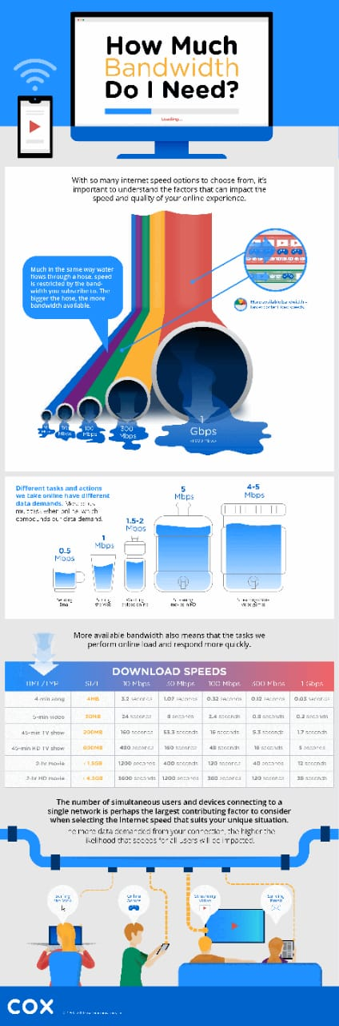

ຮູບທີ 3. 4 ສະແດງ Bandwidth.

### 3.3.6 Firewall.

ແມ່ນລະບົບປ້ອງກັນຄວາມປອດໄພຂອງລະບົບເຄືອຂ່າຍເພື່ອບໍ່ໃຫ້ຂໍ້ມູນຮົ່ວໄຫຼ ແລະ ປ້ອງກັນການລັກຂໍ້ມູນຂອງບໍລິສັດ.

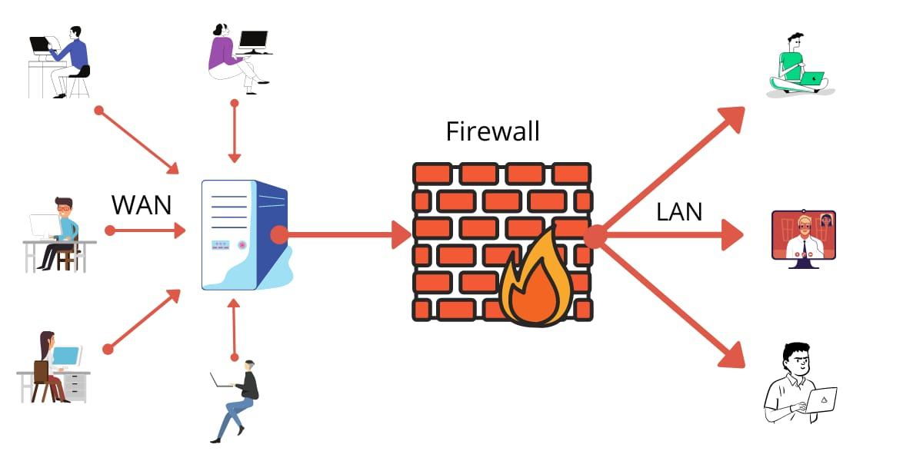

ຮູບທີ 3. 5 ສະແດງ Firewall.

### 3.3.7 Nat.

ແມ່ນການແມັບໄອພີເພື່ອເຮັດໃຫ້ Ip Address ທີ່ເຮົາກຳນົດສາມາດໃຊ້ງານອິນ

ເຕີເນັດໄດ້.

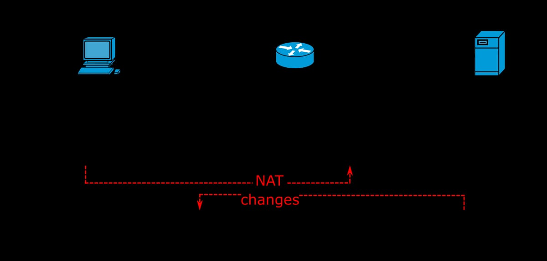

ຮູບທີ 3. 6 ສະແດງການເຊື່ອມແບບ Nat

### 3.3.8 Backup.

ແມ່ນການ Copy ແຟ້ມຂໍ້ມູນເພື່ອເກັບສຳຮອງໄວ້ໃຊ້ໃນກໍ່ລະນີ້ທີ່ແຟ້ມມີການເກີດຄວາມເສຍຫາຍ.

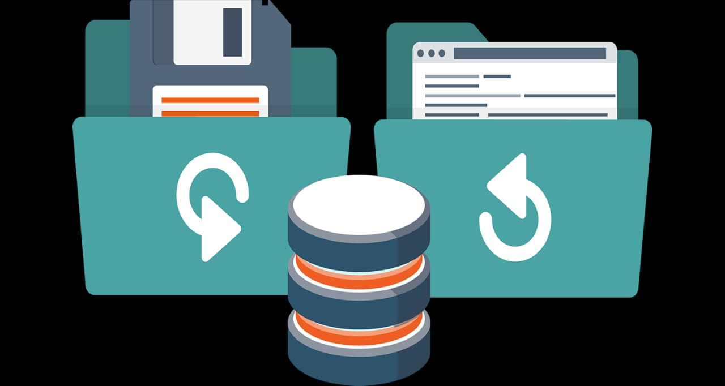

ຮູບທີ 3. 7 ສະແດງການ Backup

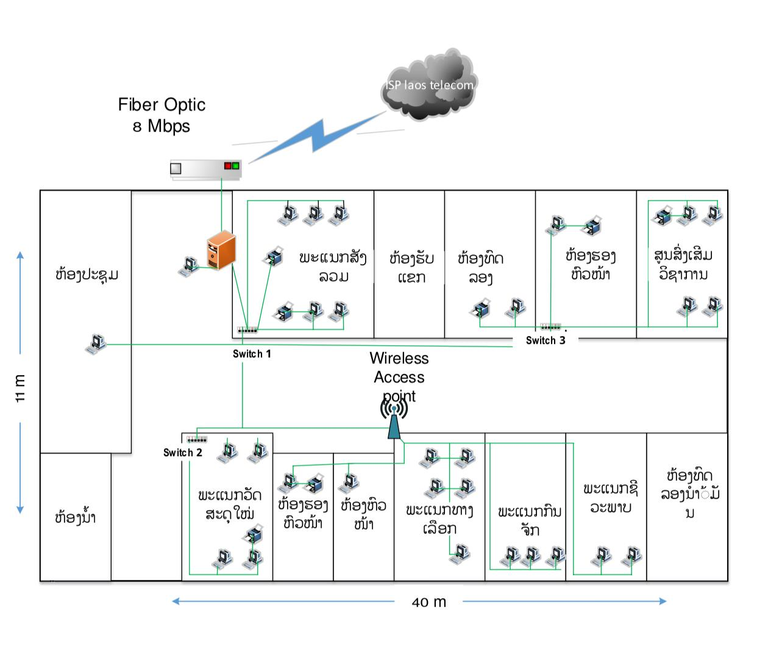

ຮູບທີ 3. 8 ສະແດງລະບົບໃໝ່ Physical Network Diagram.

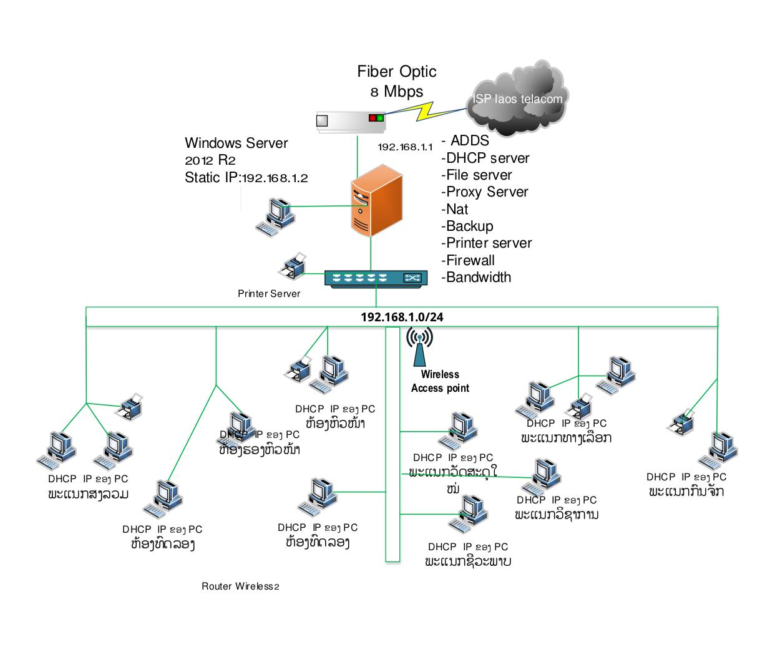

ຮູບທີ 3. 9 ສະແດງລະບົບໃໝ່ Logical Network Diagram.

## 

## 3.4 ແຜນງົບປະມານນໍາໃຊ້ອຸປະກອນ.

|  |  |  |  |
| --- | --- | --- | --- |
| ລ/ດ | ອຸປະກອນ | ຈຳນວນ | ລາຄາ(ກີບ) |
| 1 | ເຊີເວີ (Server) 1 ເຄື່ອງ  DELL EMC PowerEdge T440  P/N SNST4403106  -intel Xeon Bronze 3106  -8GB (1x8GB) RDIMM, 2666MT/s  -2 x 1TB 7.2k RPM  -PERC H730P+RAID Controller  -DVD+/RW. SATA. Internal  -Dual, Hot-plug, Redundant Power Supply  (1+1), 750W  -3Tr NBD Service | 1 | 28,347,000 |
| 2 | TP CAT5 1 ແກັດ | 1 | 700,000 |
| 3 | Jack RJ45 CAT5 1 ຖົງ | 1 | 195,000 |
| 4 | Router D-LINK DIR-880L | 1 | 1.480.000 |
| 5 | Windows Server 2012 R2 x64 STD (OEM) | 1 | 8,600,000 |
| 6 | ຄ່າເຊົ່າອິນເຕີເນັດ 8 Mbps ຕໍ່ປີ | 1 | 2,500,000 |
| 7 | ເຄື່ອງພິມເອກະສານເຊີເວີ 1 ອັນ | 1 | 1,970,000 |
| 8 | ຄ່າແຮງງານ |  | 9,000,000 |
| 9 | ລວມ: (ສາມສິບເອັດລ້ານແປດແສນຊາວຫົກພັນ) | | 45,052,000 |

ຕາຕະລາງທີ 3. 4 ສະແດງແຜນຫງົບປະມານນໍາໃຊ້ອຸປະກອນ.

# 3.5 ຊັບພະຍາກອນທີ່ໃຊ້ພັດທະນາລະບົບ.

ກ. ພາກສ່ວນ Software:

* VMware-workstation-full-12.0.0-2985596.
* Cisco Packet Tracer Version 6.2 ອອກແບບລະບົບເຄືອຂ່າຍ ແລະ ທົດລອງ.
* Windows Server 2012 R2 ສຳລັບບໍລິຫານລະບົບເຄືອຂ່າຍ.
* Microsoft Visio Pro 2019, Edra Max 7.2.0. ອອກແບບ ແລະ ແຕ້ມອາຄານພາກສ່ວນ Hardware.
* Computer ASUS, Intel Insides CORE TM I 7, Ram 8 GB.

**ບົດທີ່ 4**

**ການປະຕິບັດ**

# **ຕິດຕັ້ງ Windows Server 2008 R2.**

ໃສ່ແຜ່ນຕິດຕັ້ງລົງໃນໄດຟ໌ ແລະ ເປີດເຄື່ອງໃຫ້ບູດຈາກແຜ່ນຕິດຕັ້ງດັ່ງນີ້:

1. ທຳການບູດເຄື່ອງ Windows Server 2012 ຈະປະກົດໜ້າຈໍດັ່ງຮູບແລ້ວລໍຈົນກວ່າຈະສຳເລັດ

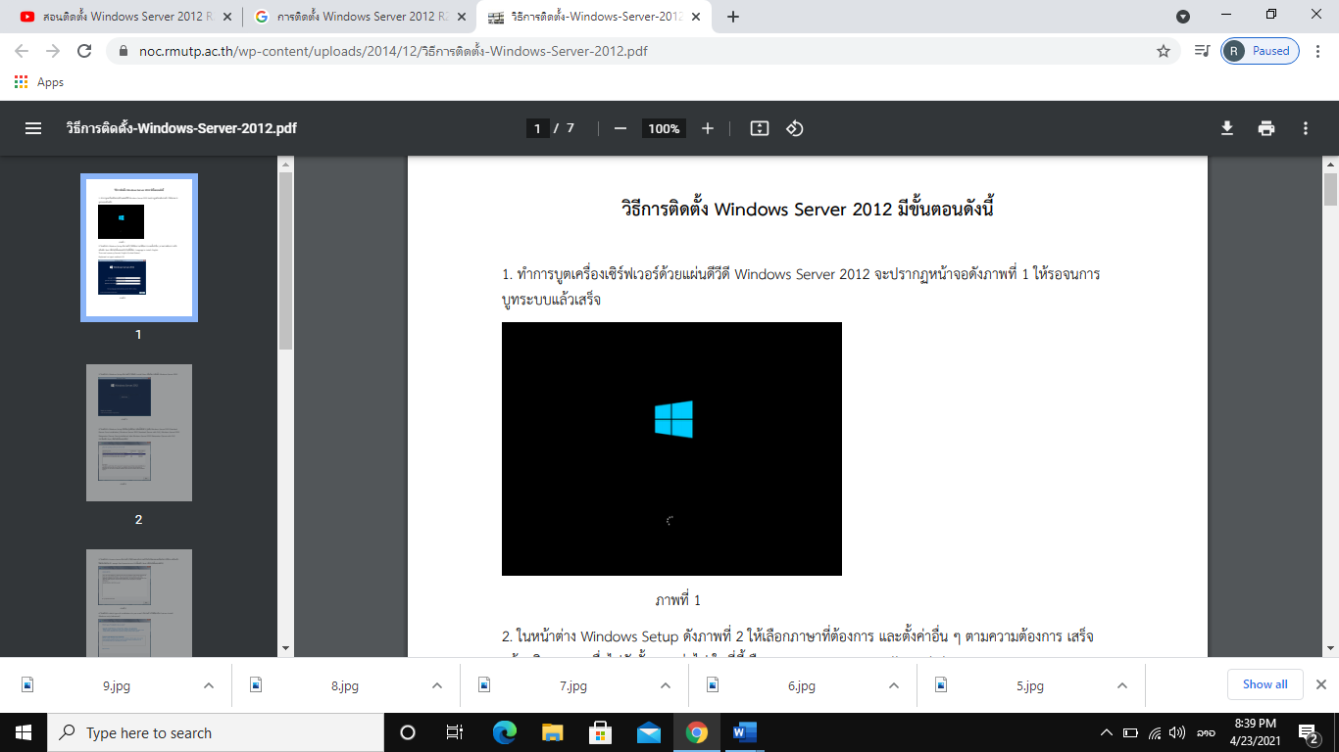

ຮູບການ Boot ເຂົ້າເພື່ອຕິດຕັ້ງ Windows Server 2012

1. ເລືອກພາສາທີ່ຕ້ອງການ ແລະ ຕັ້ງຄ່າອື່ນໆຕາມຄວາມຕ້ອງການແລ້ວກົດປູ່ມຖັດໄປ (Next) ເພື່ອເຂົ້າສູ່ຂັ້ນຕອນຕໍ່ໄປ.

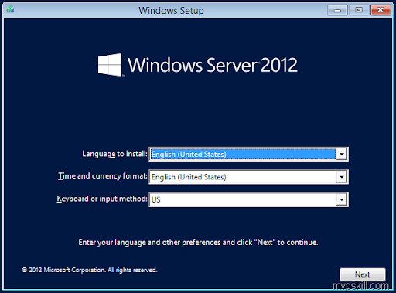

ສະແດງການເລືອກພາສາທີ່ຈະໃຊ້ໃນການຕິດຕັ້ງ

1. ກົດປຸ່ມຕິດຕັ້ງດຽວນີ້ (Install now) ເພື່ອເລີ່ມການຕິດຕັ້ງ.

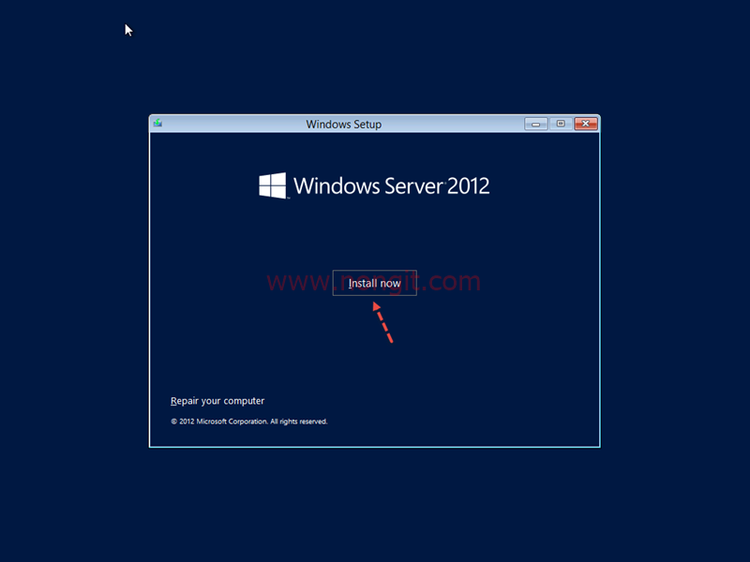

ຮູບທີ 4.2 ສະແດງເລີ່ມການຕິດຕັ້ງ.

1. ເລືອກກຸ່ມ ແລະ ຮູບແບບທີ່ຕ້ອງການ ກົດປຸ່ມຖັດໄປເພື່ອເຂົ້າສູ່ຂັ້ນຕອນຕໍ່ໄປ.

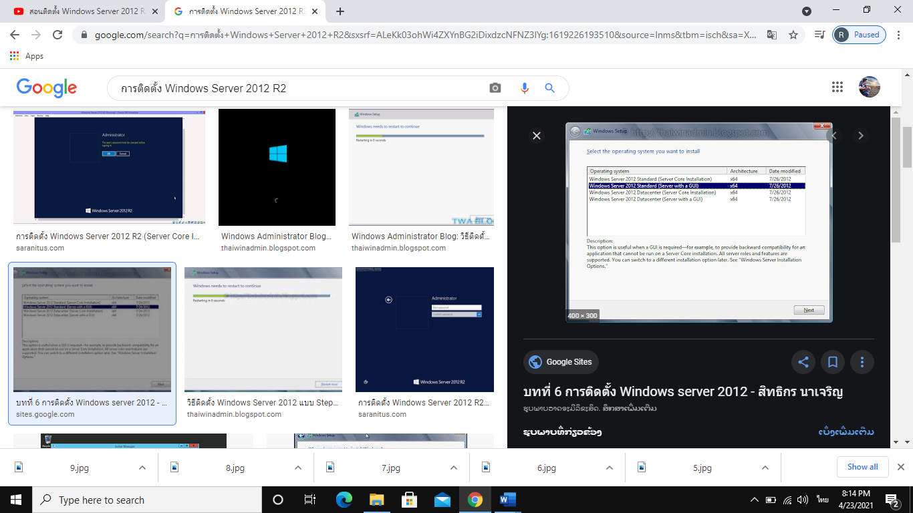

ຮູບທີ 4.3 ສະແດງຮູບແບບການຕິດຕັ້ງ.

1. ກົດ ຍອມຮັບສິດທິການໃຊ້ງານ ແລະ ກົດປຸ່ມ Next.

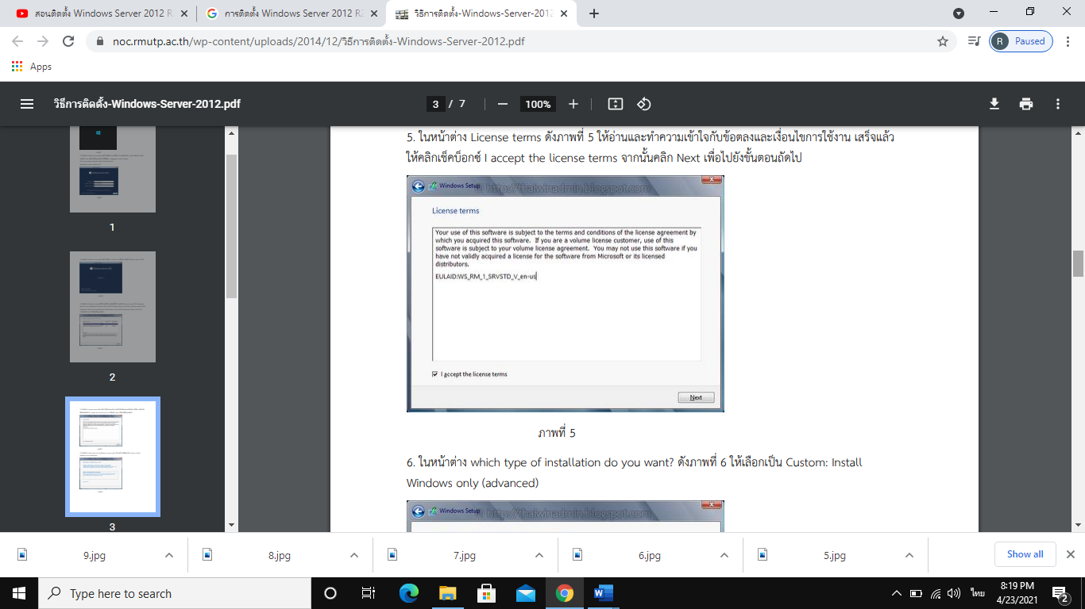

ຮູບທີ 4.4 ສະແດງການຍອມຮັບເງື່ອນໄຂການຕິດຕັ້ງ.

1. ເລືອກ Custom (advanced) ເພື່ອກໍານົດການຕິດຕັ້ງ.

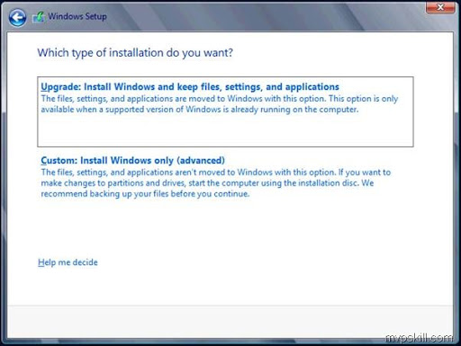

ຮູບທີ 4.5 ສະແດງໃຫ້ເລືອກວິທີການຕິດຕັ້ງ.

1. ເລືອກໄດຟ໌ທີ່ຈະຕິດຕັ້ງ ແລະ ກົດປຸ່ມ Drive option (advanced) ເພື່ອຈັດກຽມໄດຟ໌ ແລະ ພາທິຊັນ.

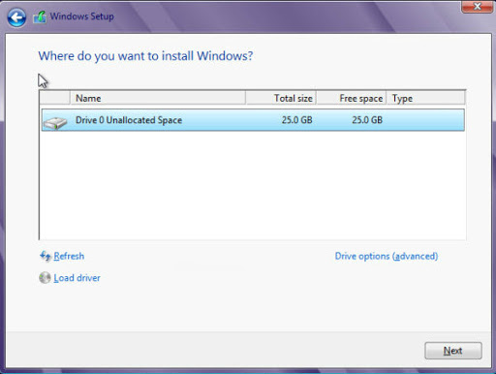

ຮູບທີ 4.6 ສະແດງກໍານົດ Partitions ຂອງ Hard disk.

1. ກົດ New ເພື່ອສ້າງພາທິຊັນໃໝ່.

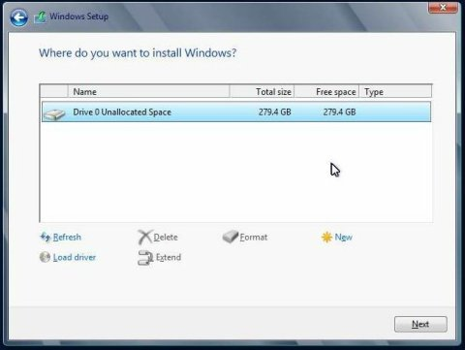

ຮູບທີ 4.7 ສະແດງສ້າງ Partitions ໃນ Hard disk.

1. ກໍານົດຂະໜາດພາທິຊັນທີ່ຕ້ອງການໃຊ້ຕິດຕັ້ງ Windows Server 2008 R2 ແລະ ກົດປຸ່ມ Apply.

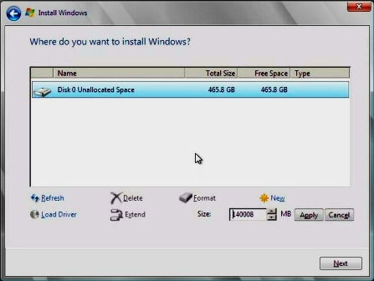

ຮູບທີ 4.8 ສະແດງການແບ່ງຂະໜາດPartitions ໃນ Hard disk.

1. ແຈ້ງວ່າຈະສ້າງພາຕິຊັ້ນເພີ່ມເຕີມເພື່ອໃຊ້ເກັບໄຟຣລະບົບໃຫ້ການທຳງານທັງຫມົດຂອງ

Windows Server ເປັນໄປຢ່າງຖືກຕ້ອງ ແລະ ກົດ OK.

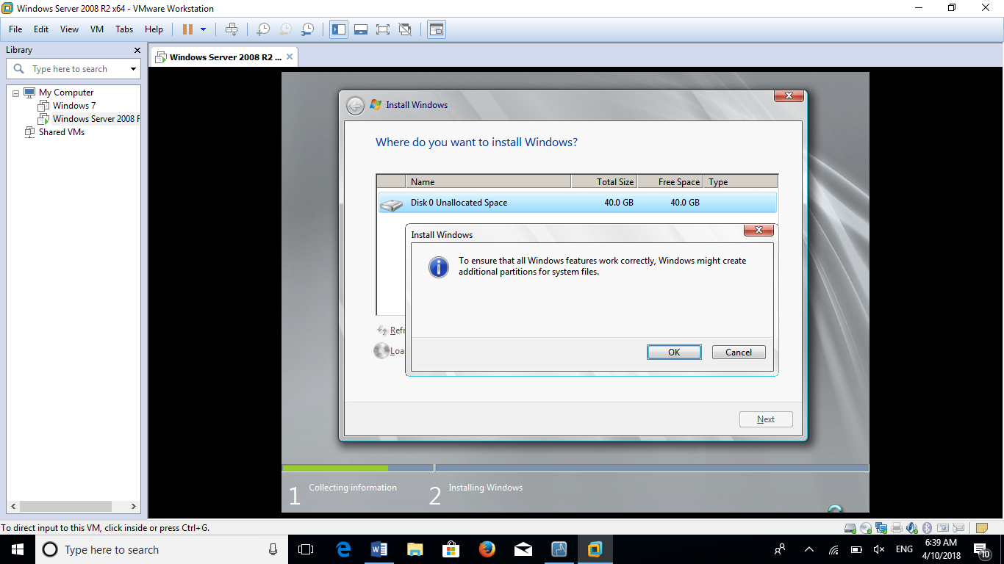

ຮູບທີ 4.9 ສະແດງໜ້າຕ່າງສອບຖາມ.

1. ເລືອກພາທິຊັ້ນທີ່ສ້າງໄວ້ເພື່ອຕິດຕັ້ງ Windows Server ແລະ ກົດປຸ່ມຖັດໄປເຂົ້າສູ່ຂັ້ນຕອນຕໍ່ໄປ.

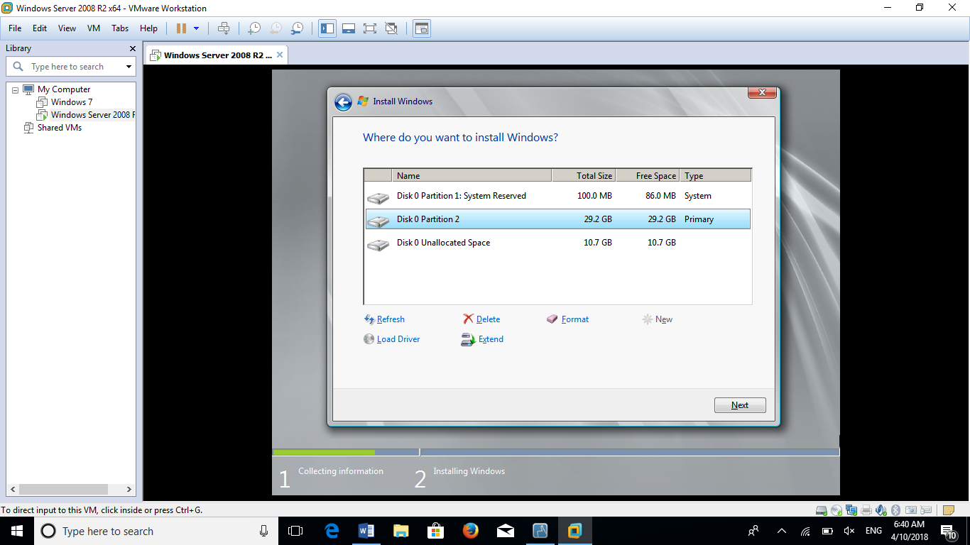

ຮູບທີ 4.10 ສະແດງການແບ່ງ Partition ສຳເລັດ.

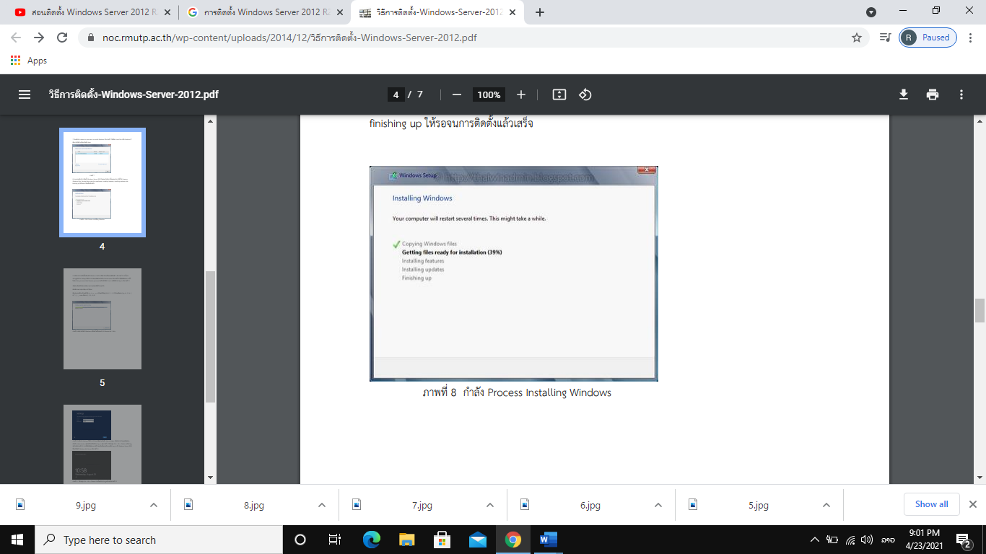

ຮູບທີ4.11 ສະແດງໂປແກມຕິດຕັ້ງເລີ່ມດໍາເນີນການຕິດຕັ້ງ.

1. ລະບົບຈະເລີ່ມຄັດລອກໄຟຣ໌ ແລະ ທຳການຕິດຕັ້ງໃຫ້ເຮົາລໍຖ້າຈົນສະຖານະສົມບູນ ແລະ ລີສະຕາດຄືນໃໝ່ເຄື່ອງ.

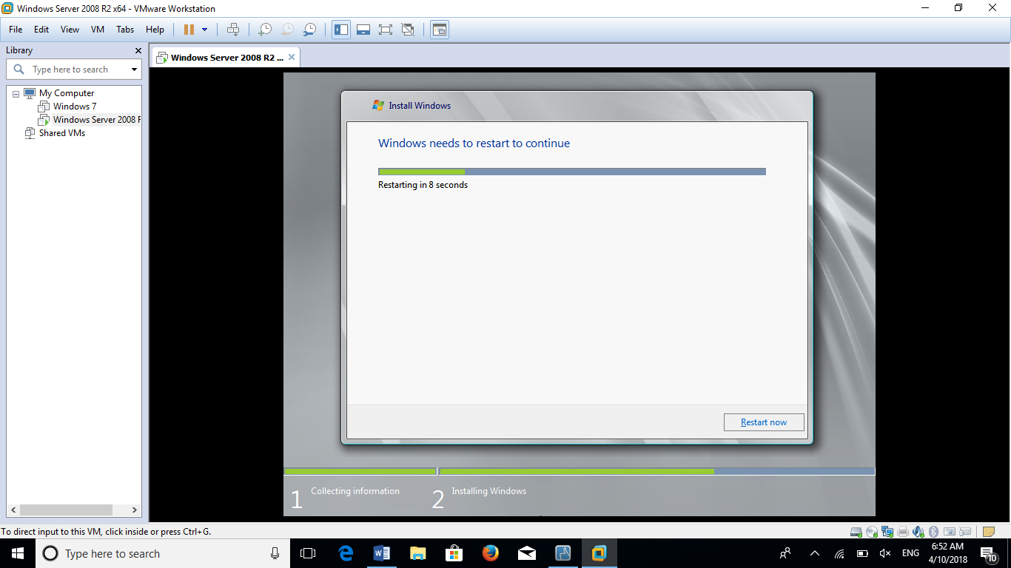

ຮູບທີ 4.12 ສະແດງການຣີສຕາຣທເມື່ອຕິດຕັ້ງສຳເລັດ.

1. ກໍານົດລະຫັດຜ່ານຂອງ Administrator ແລະ ຕ້ອງເປັນຕົວອັກສອນພີມໃຫຍ່/ນ້ອຍ ຮ່ວມກັນກັບຕົວເລກເຊັ່ນ: admin7169B ສຳເລັດແລ້ວກົດປຸ່ມ Finish.

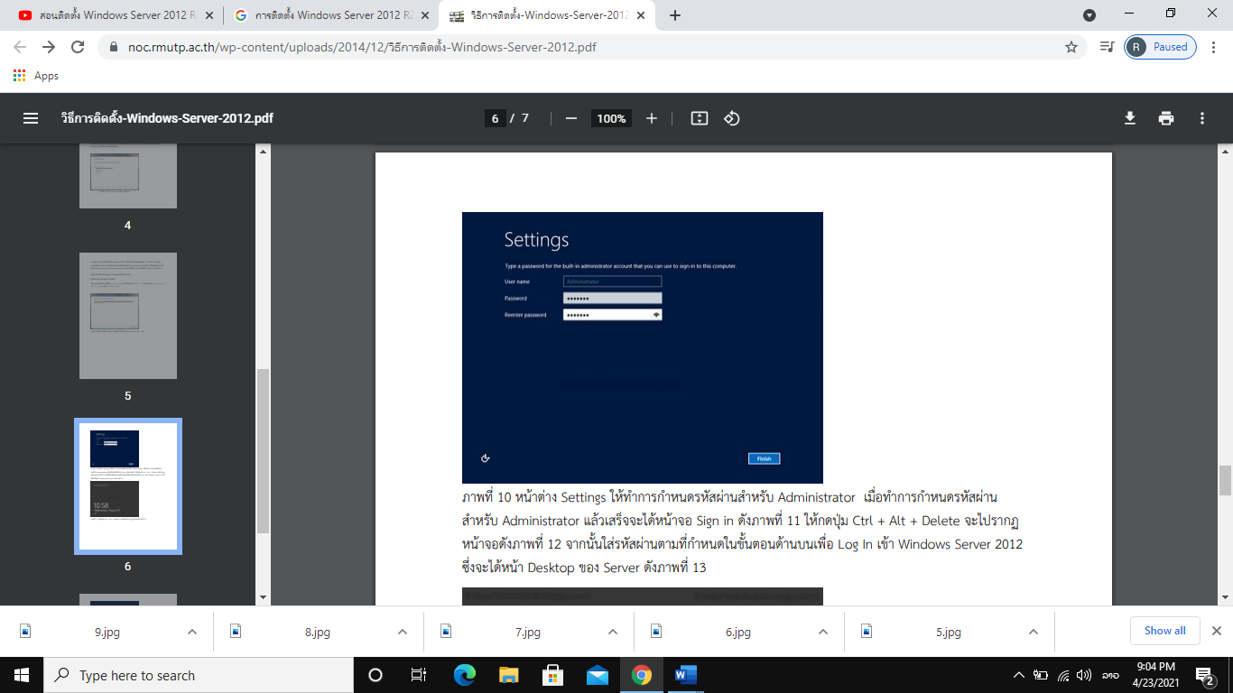

ຮູບທີ 4.13 ສະແດງການຕັ້ງລະຫັດຜ່ານຂອງ Administrator.

1. ກົດປຸ່ມ Ctrl + Alt + Delete ຈະປະກົດໜ້າຈໍດັ່ງຮູບຕໍ່ໄປ

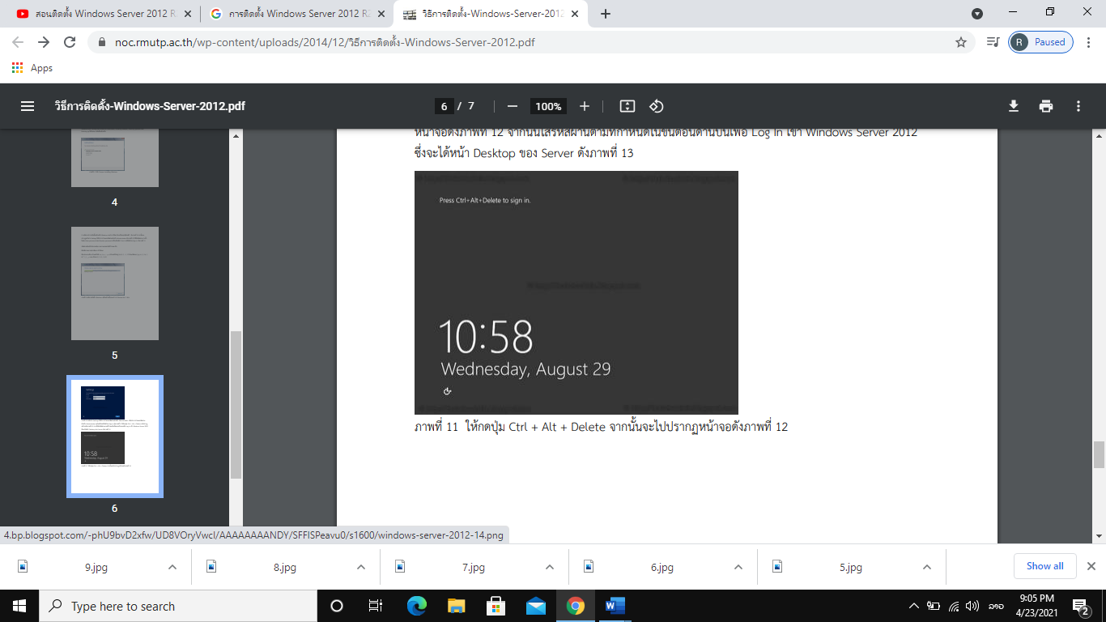

ຮູບທີ 4.14 ສະແດງປະກົດຈໍ Server Manager.

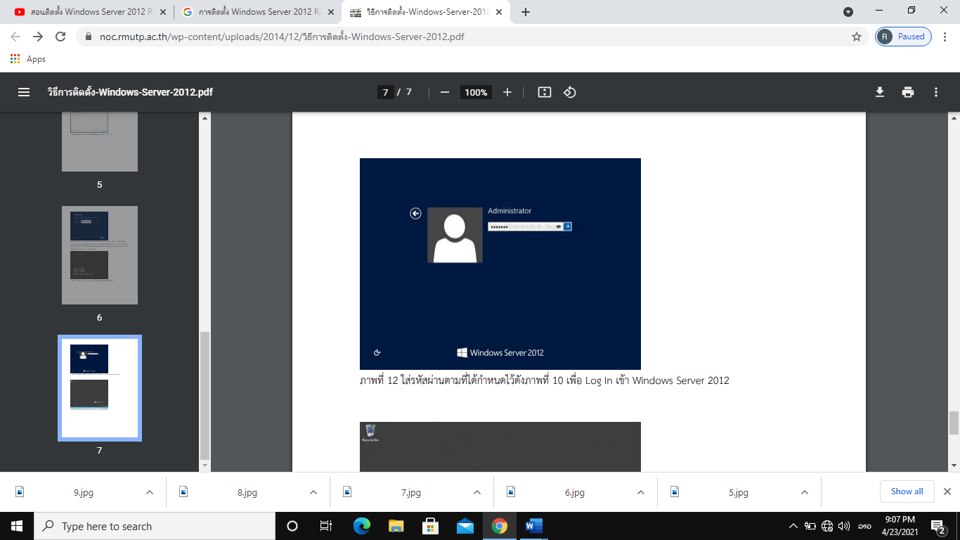

ຮູບທີ 4.15 ສະແດງປະກົດຈໍ Windows Server ທີ່ຕິດຕັ້ງສຳເລັດ ແລະ ສາມາດຕິດຕັ້ງບໍລິການເຊີເວີຕໍ່ໄປ.

ໜ້າຈໍຂອງ Desktop ຂອງ Windows Server ຫຼັງຈາກ Log In ຮຽບຮ້ອຍແລ້ວ

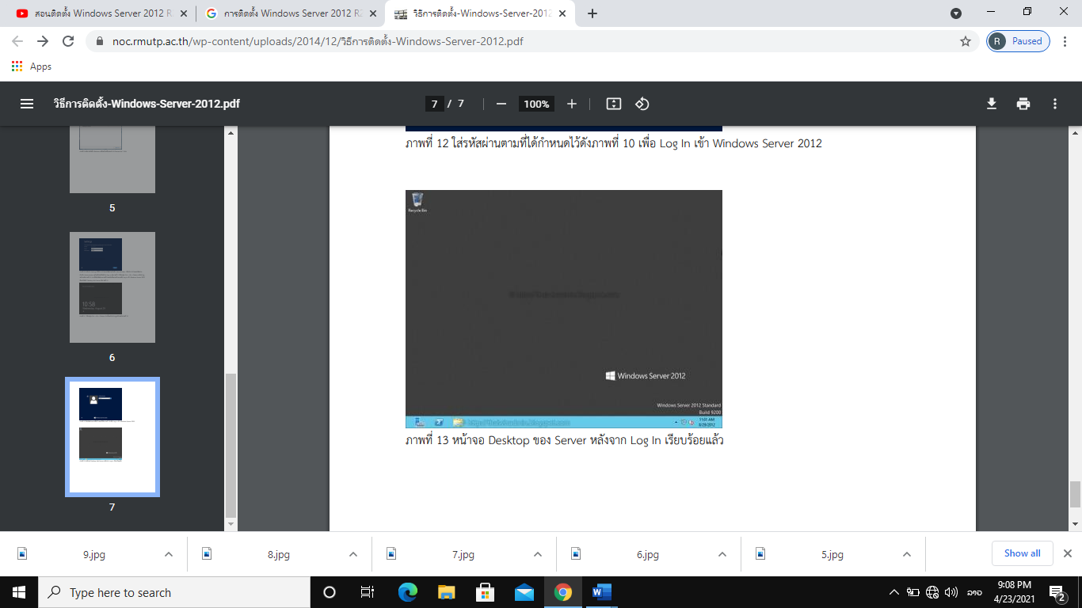

ໜ້າຈໍ Desktop ຂອງ Windows Server

# **ການຕິດຕັ້ງ Active Directory Domain Services.**

ການຕິດຕັ້ງ Active Directory Domain Services ໃນ Windows Server 2012 R2 ໂດຍໃຊ້ Server Manager ມີຂັ້ນຕອນດັ່ງຕໍ່ໄປນີ້:

1. ເມື່ອເປີດ Server Manager ແລ້ວເລືອກໄປທີ່ Dashboard ຈາກນັ້ນຄິກທີ່ Add roles and features ຕາມຮູບ

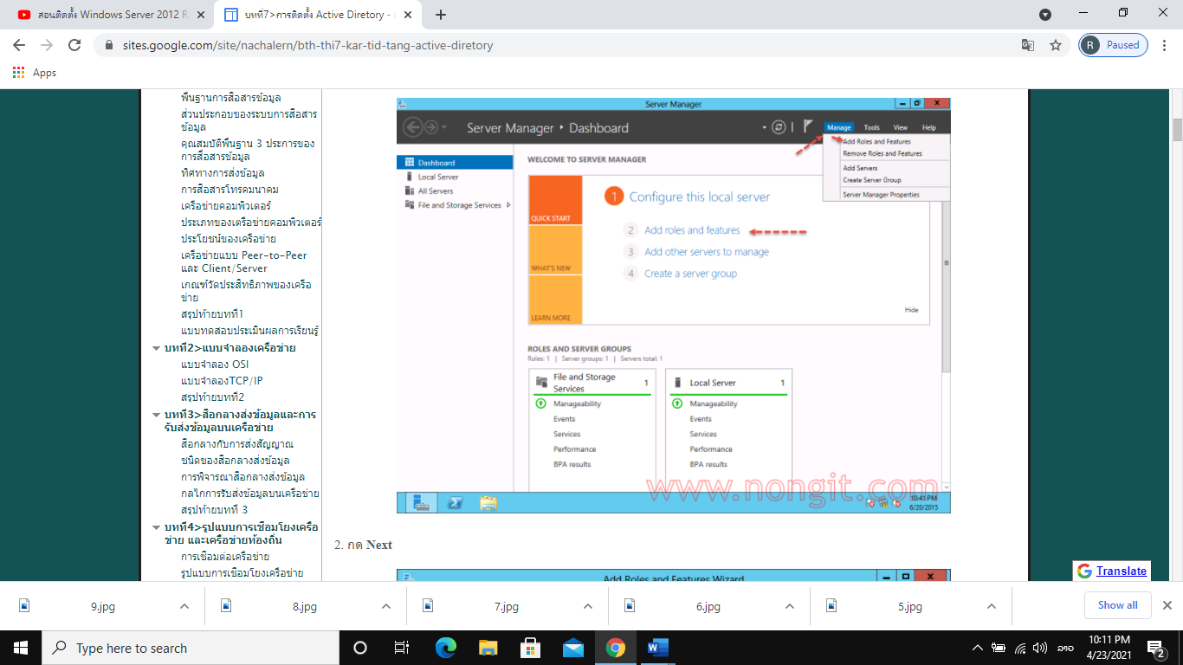

ສະແດງໜ້າຕ່າງຂອງ Server Manager Dashboard

1. ກົດ Next

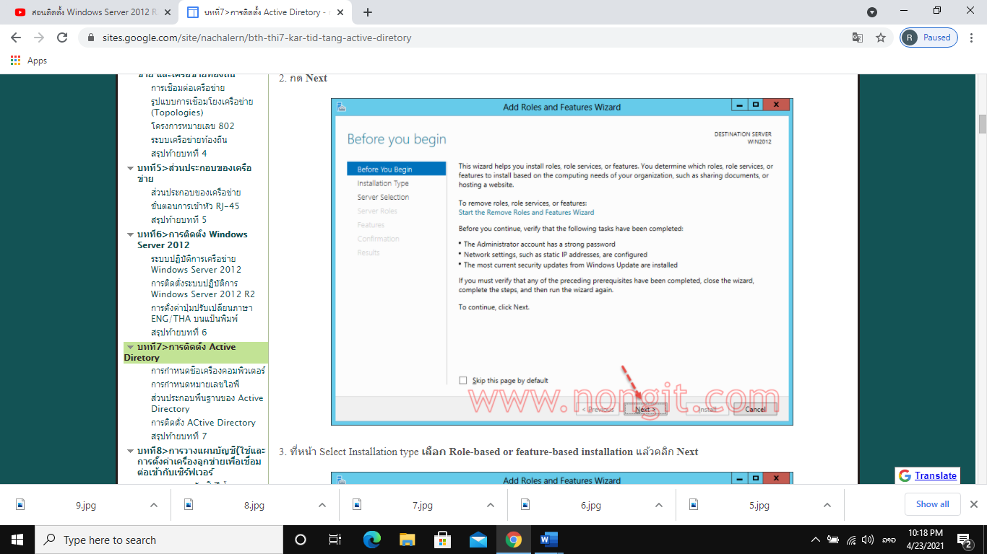

ຮູບທີ 4.17 ສະແດງ Add roles and features

1. ຈາກນັ້ນໃນໜ້າຕ່າງ Select installation type ໃຫ້ເລືອກ Role-based or feature-based installation ແລ້ວກົດປຸ່ມ Next

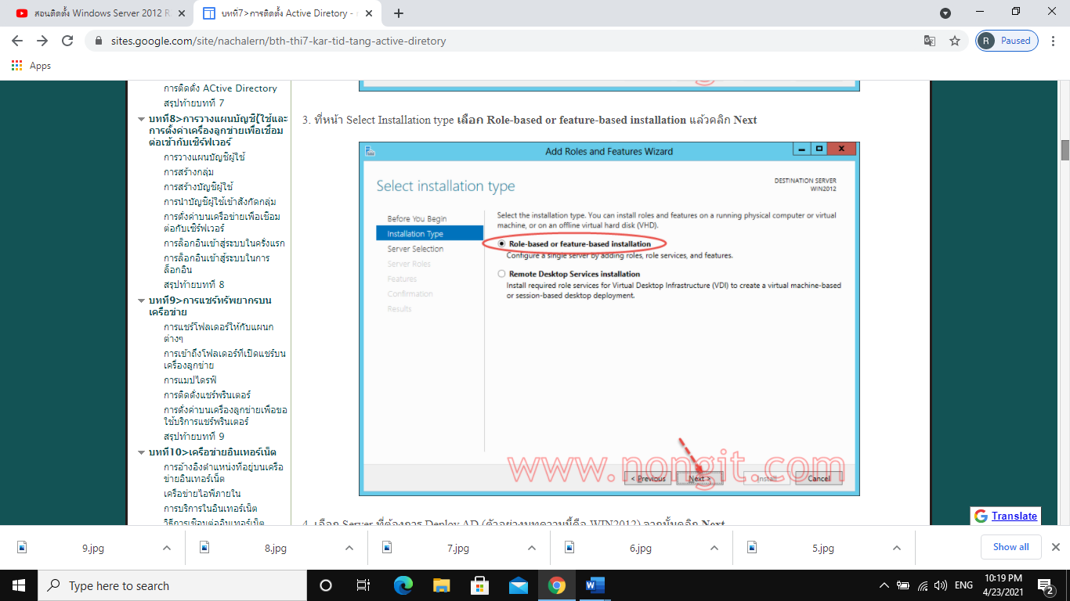

ຮູບທີ 4.18 ສະແດງເລືອກ Role-based or feature-based installation

1. ເລືອກ Server ທີ່ຕ້ອງການ Deploy AD (ຕົວຢ່າງນີ້ຄື WIN 2012) ຈາກນັ້ນກົດ Next

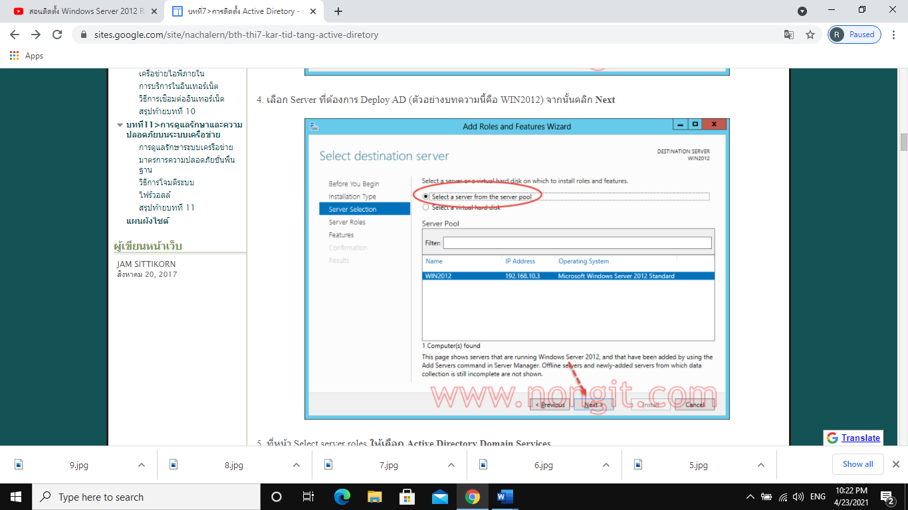

ຮູບທີ 4.20 ສະແດງການເລືອກ Server ທີ່ຕ້ອງການ Deploy AD

1. ໜ້າ Select Server roles ໃຫ້ເລືອກ Active Directory Domain Services

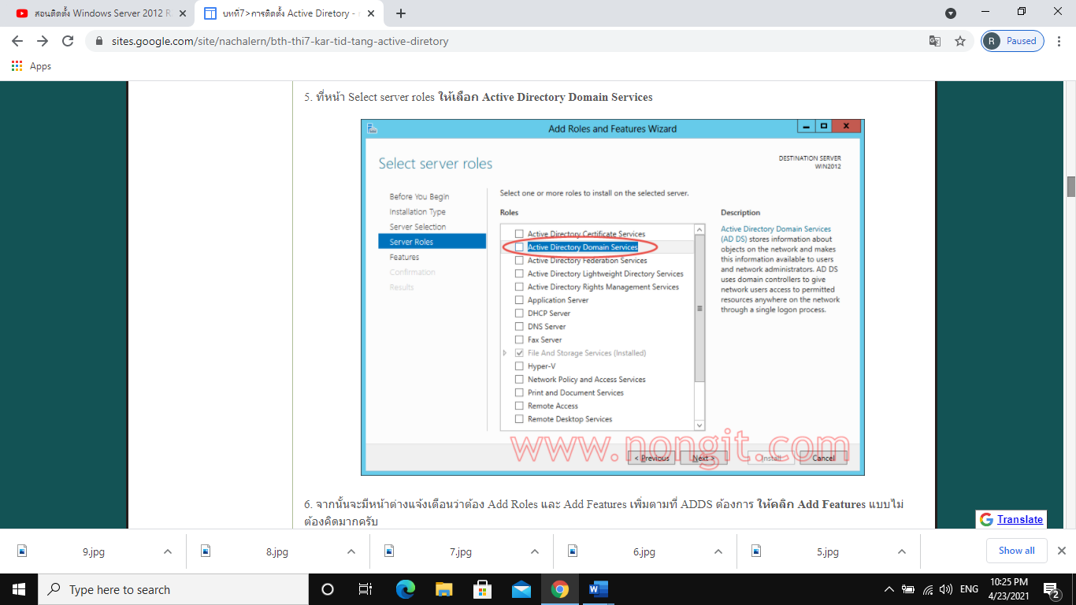

ຮູບທີ 4.21 ສະແດງການເລືອກ ADDS

1. ຈາກນັ້ນຈະມີໜ້າຕ່າງແຈ້ງເຕືອນວ່າຕ້ອງ Add Roles ແລະ Add Features ເພີ່ມຕາມທີ່ ADDS ຕ້ອງການ ໃຫຄິກ Add Features

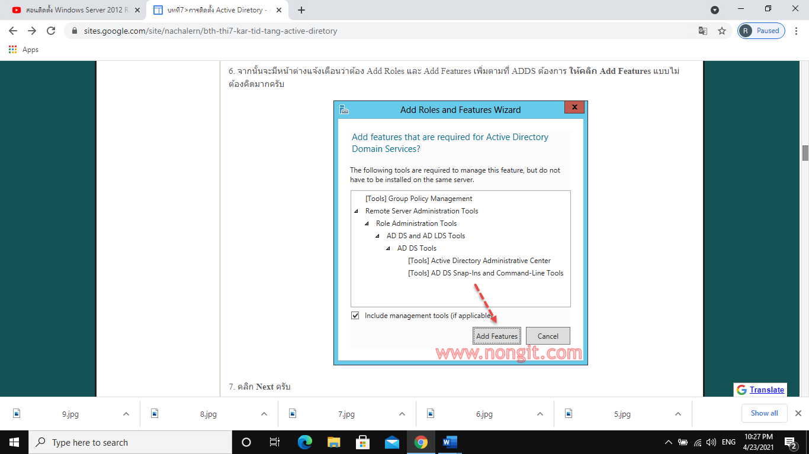

ຮູບທີ 4.22 ສະແດງ Add Roles ແລະ Add Features.

ຂັ້ນຕອນຕໍ່ໄປຕິດຕັ້ງ Active Directory Domain Services Installation Wizard ຫຼື DC Promo.

1. ຄິກ Next.

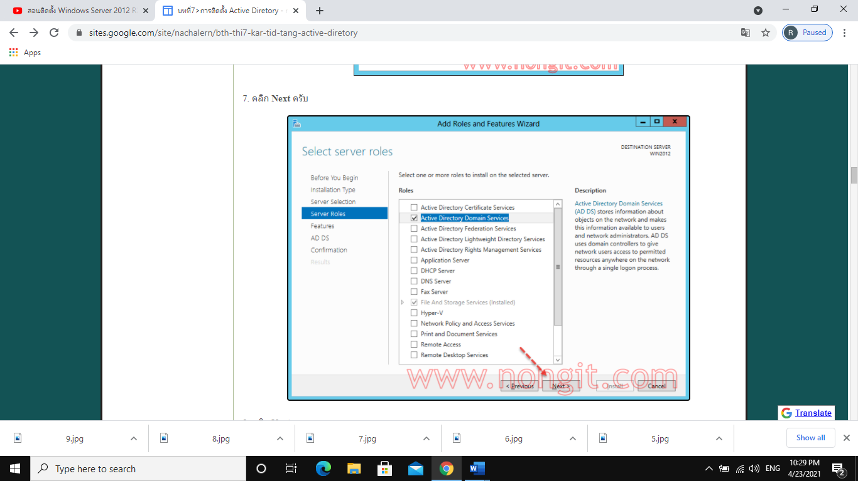

ສະແດງການເລືອກ ADDS

1. ຄິກ Next.

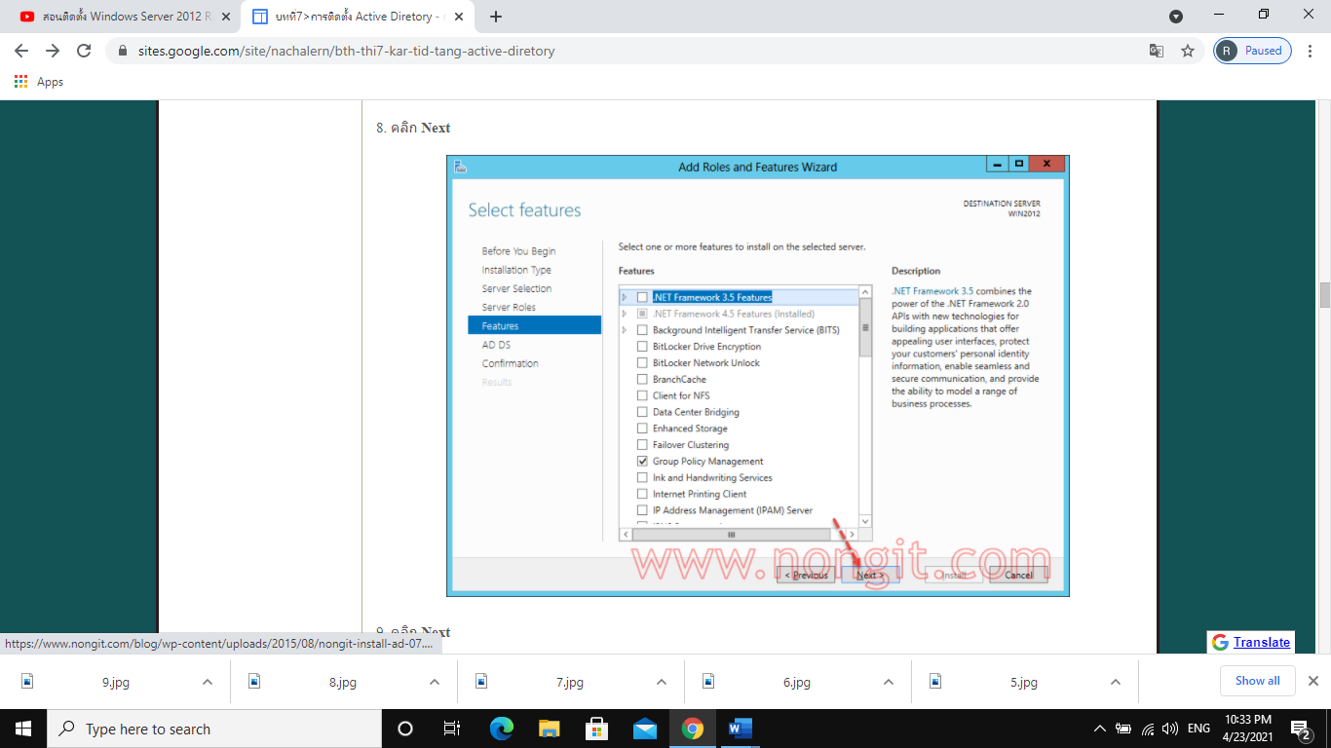

ສະແດງການຕັ້ງ Featires

ຮູບທີ 4.23 ສະແດງRun the Active Directory Domain Services Installation Wizard (dcpromo.exe).

1. ຄິກ Next

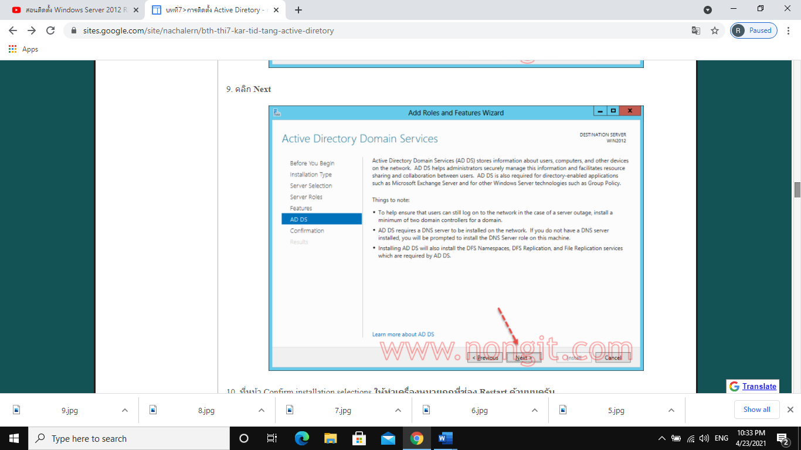

ສະແດງການຕັ້ງ ADDS

1. ໜ້າ Confirm installation selections ໃຫ້ຕິກໃສ່ຊ່ອງ Restart

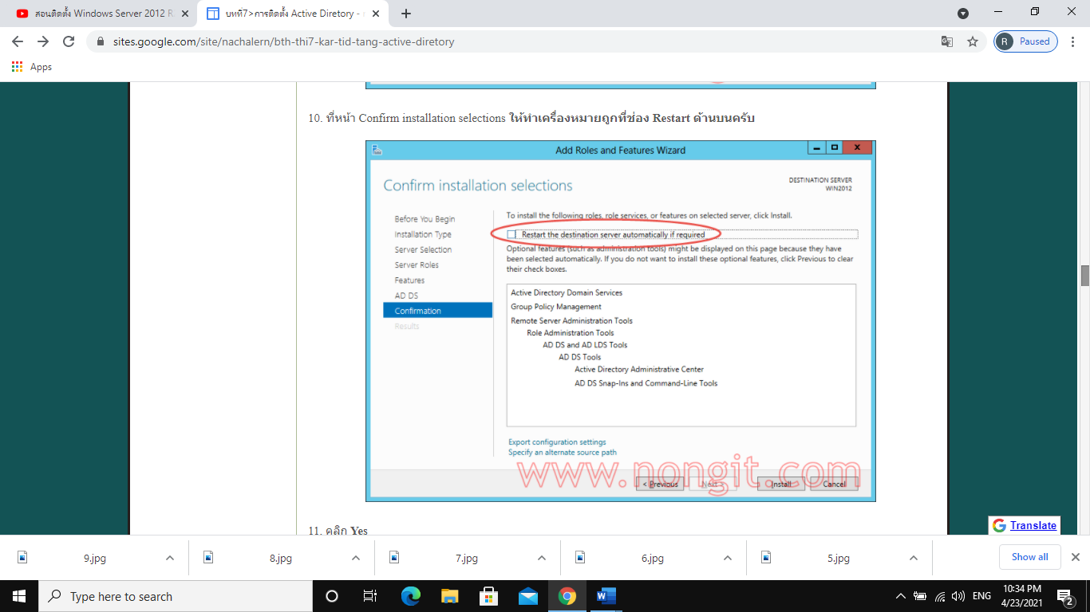

ຮູບທີ 4.24 ສະແດງ Use advanced mode installation.

1. ກົດປຸ່ມ yes

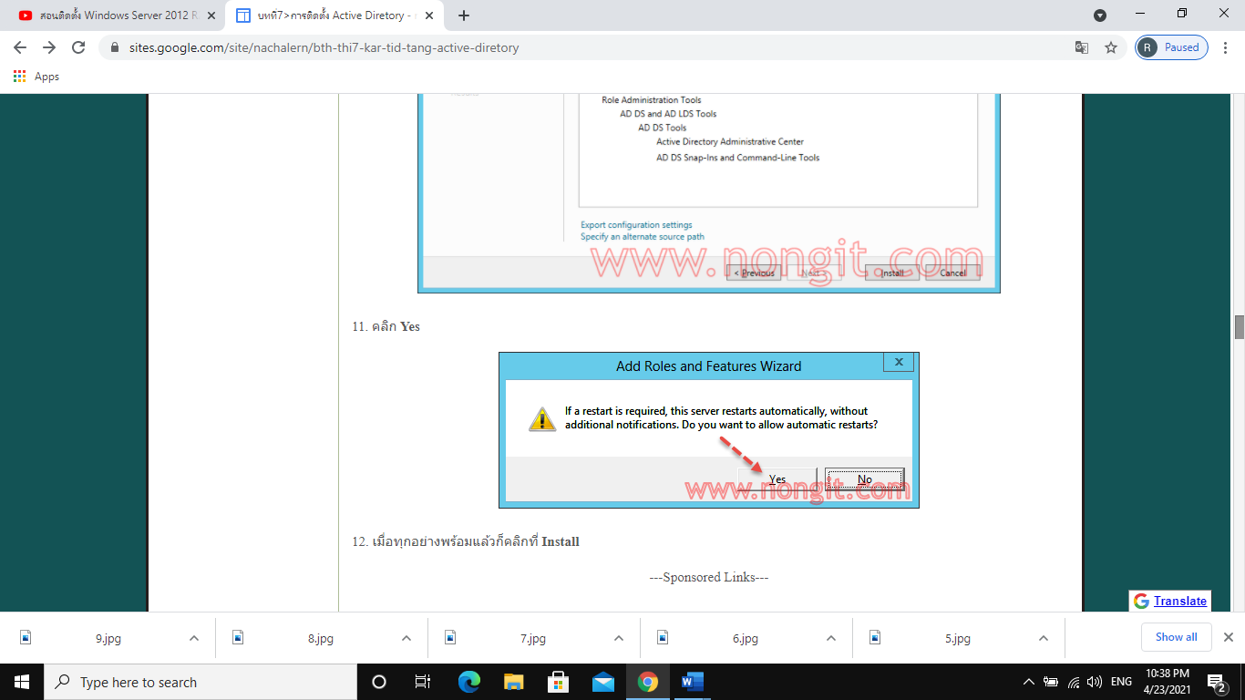

ຮູບທີ 4.25 ສະແດງການຍ້ອມຮັບ Add Roles and Features Wizard.

1. ຈາກນັ້ນກໍ່ກົດ Install

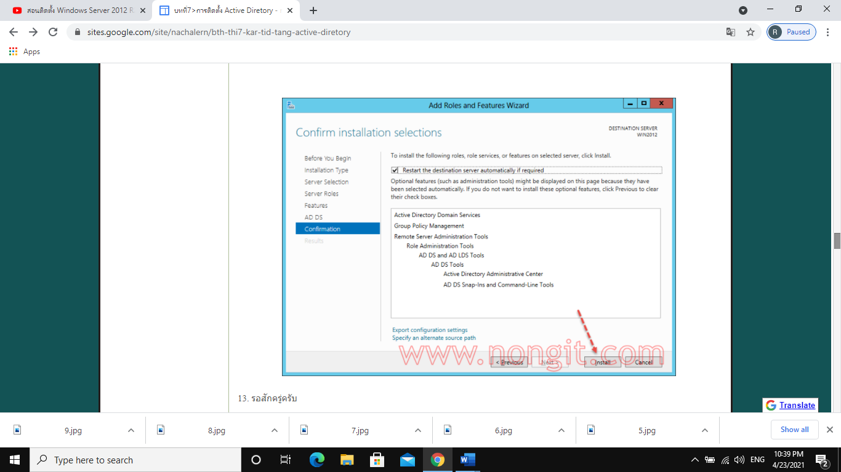

ຮູບທີ 4.26 ສະແດງ Create a New Domain in a forest.

1. ລໍຈົນກວ່າຈະສຳເລັດ

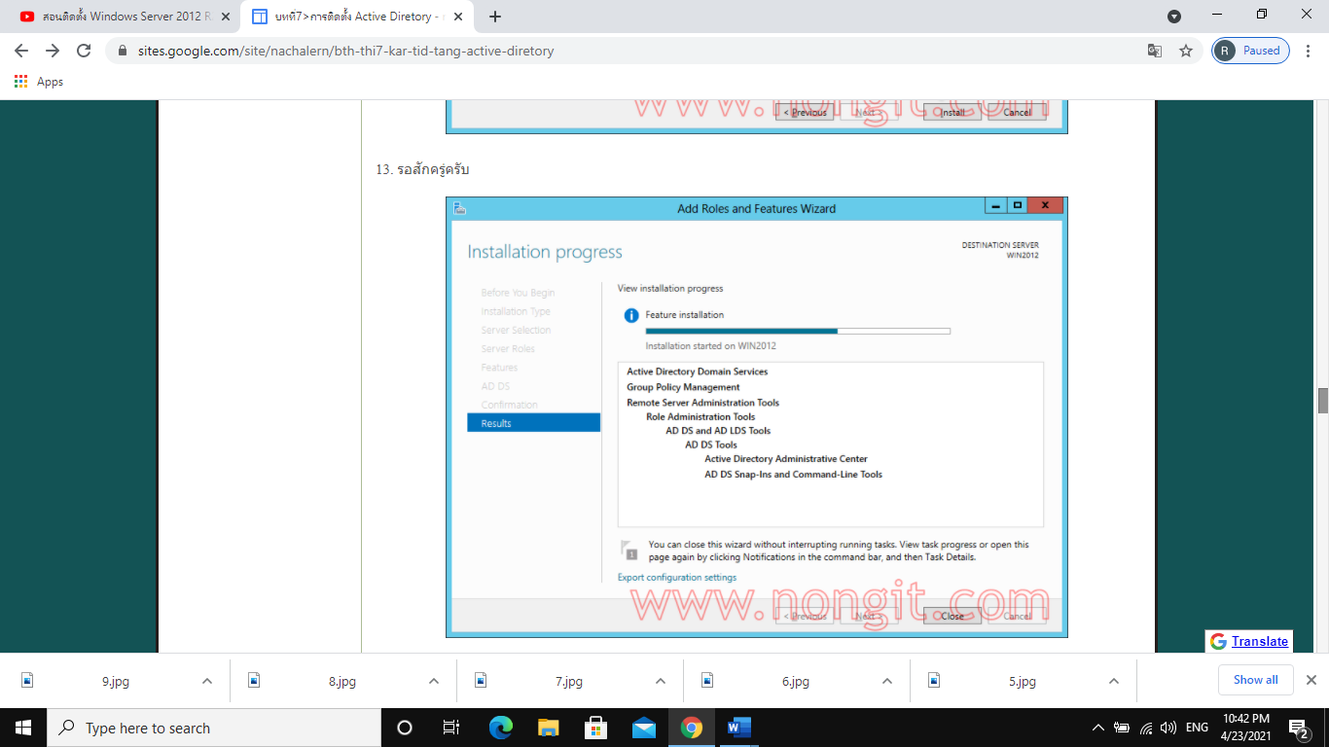

ຮູບທີ 4.27 ສະແດງໜ້າການຕິດຕັ້ງ ລໍຈົນກວ່າຈະສຳເລັດ

1. ເມື່ອ Install ສຳເລັດແລ້ວຈະແຈ້ງໃຫ້ Promote Domain Controller ຈາກນັ້ນໃຫ້ສັ່ງເກດວ່າຈະມີລິ້ງ Promote this server to a domain controller ໃຫ້ຄິກໄປເລີຍ

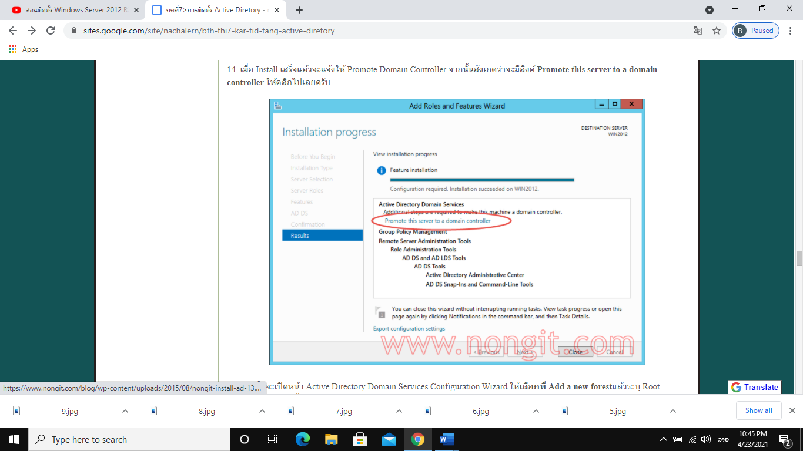

ຮູບທີ 4.28 ສະແດງ Promote Domain Controller

1. ຈາກນັ້ນເປີດໜ້າ Active Directory Domain Services Configuration Wizard ໃຫ້ເລືອກໄປທີ່ Add a new forest ແລ້ວລະບຸ Root Domain name ຈາກນັ້ນໃຫ້ກົດ Next.

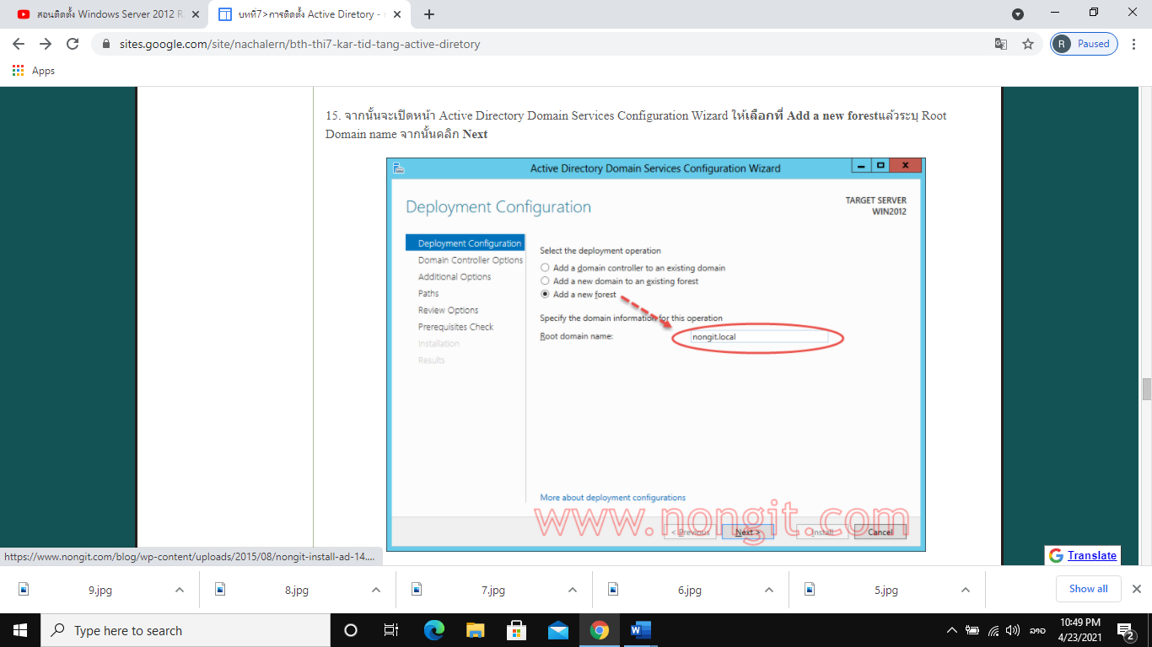

ຮູບທີ 4.29 ສະແດງ Root Domain name

1. ໜ້ານີ້ເປັນການໃຫ້ເລືອກວ່າເຮົາຕ້ອງການຕິດຕັ້ງຫຍັງເພີ່ມ ຫຼື ບໍ່ ຖ້າຫາກເຮົາຕ້ອງການກໍ່ສາມາດເຮັດໄດ້ຕາມຄວາມຕ້ອງການ ແລະ ກຳນົດ Password ຂອງ Domain\Administrator ສຳເລັດແລ້ວຈາກນັ້ນກໍ່ກົດ Next.

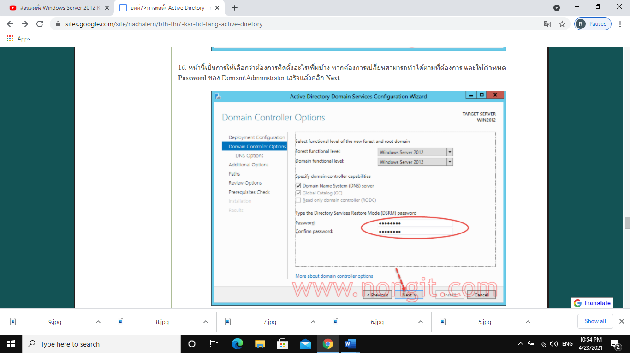

ຮູບທີ 4.30 ສະແດງການໃສ່ Password

1. ລະບົບຈະຕິດຕັ້ງ DNS Server ໃຫ້ອັດຕະໂນມັດ.

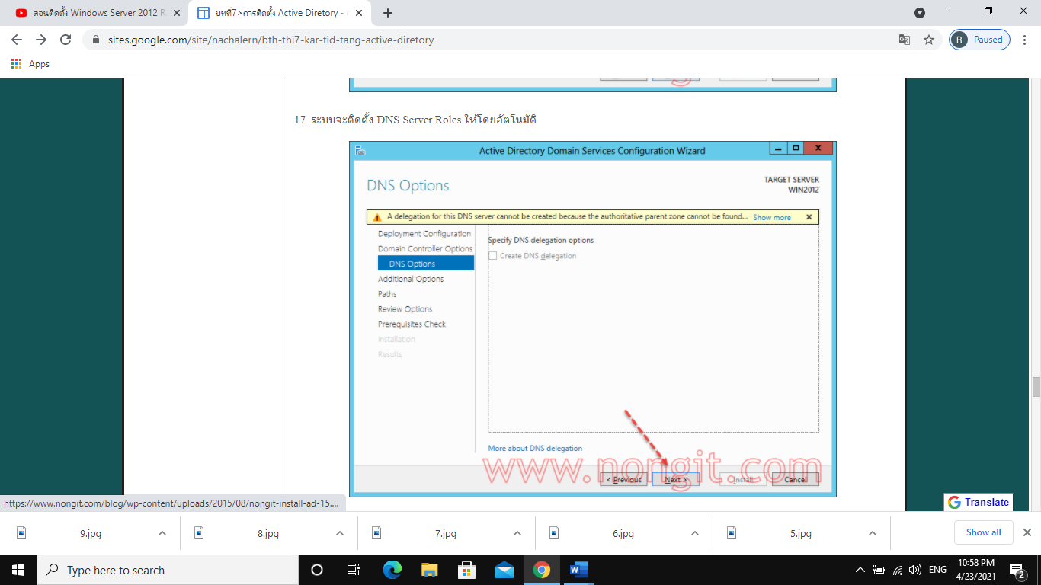

ສະແດງການຕິດຕັ້ງ DNS

1. ໜ້ານີ້ໃຫ້ກຳນົດ NetBIOS domain name ເຊິ່ງໂດຍທົ່ວໄປຈະໃຊ້ຄ່າເລີ່ມຕົ້ນ (Default) ຕາມທີ່ລະບົບກຳນົດໃຫ້ສຳເລັດແລ້ວໃຫ້ກົດ Next.

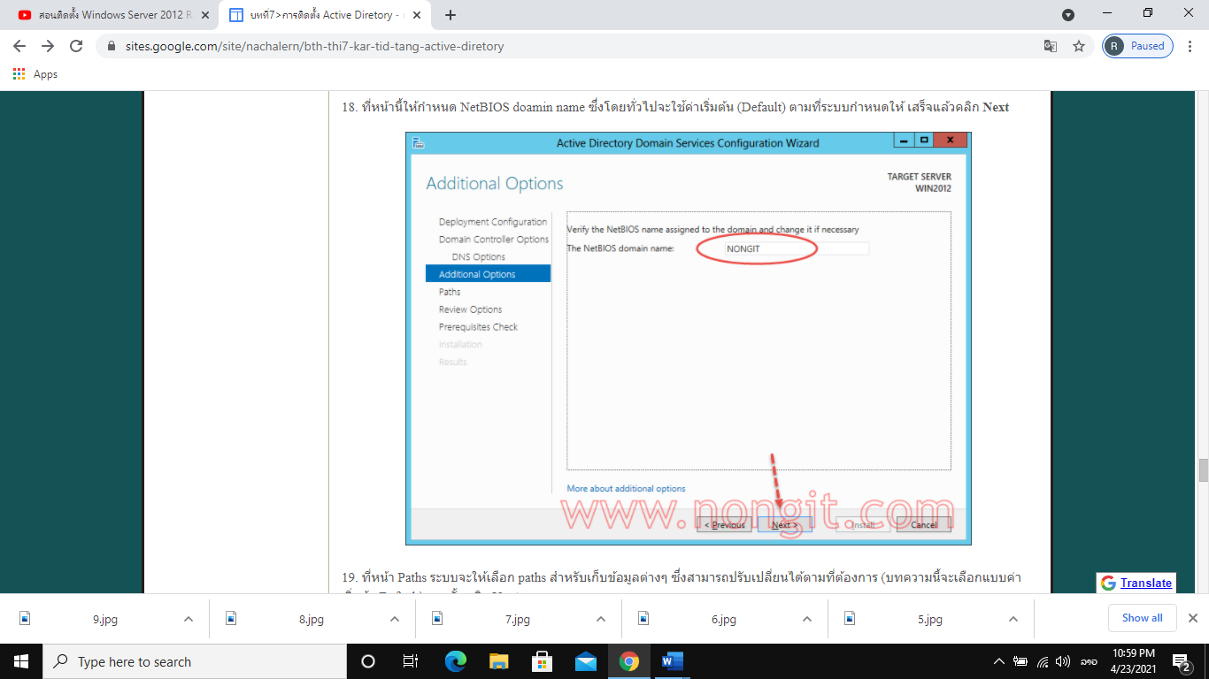

ຮູບທີ 4.32 ສະແດງການໃຊ້ຄ່າDefault.

1. ໜ້າ paths ລະບົບຈະໃຫ້ເລືອກ paths ສຳລັບເກັບຂໍ້ມູນຕ່າງໆເຊິ່ງເຮົາສາມາດປັບເປື່ອນໄດ້ຕາມຄວາມຕ້ອງການ (ເຊິ່ງບົດນີ້ຈະເລືອກຄ່າເລີມຕົ້ນແບບ Default) ຈາກນັ້ນກົດ Next.

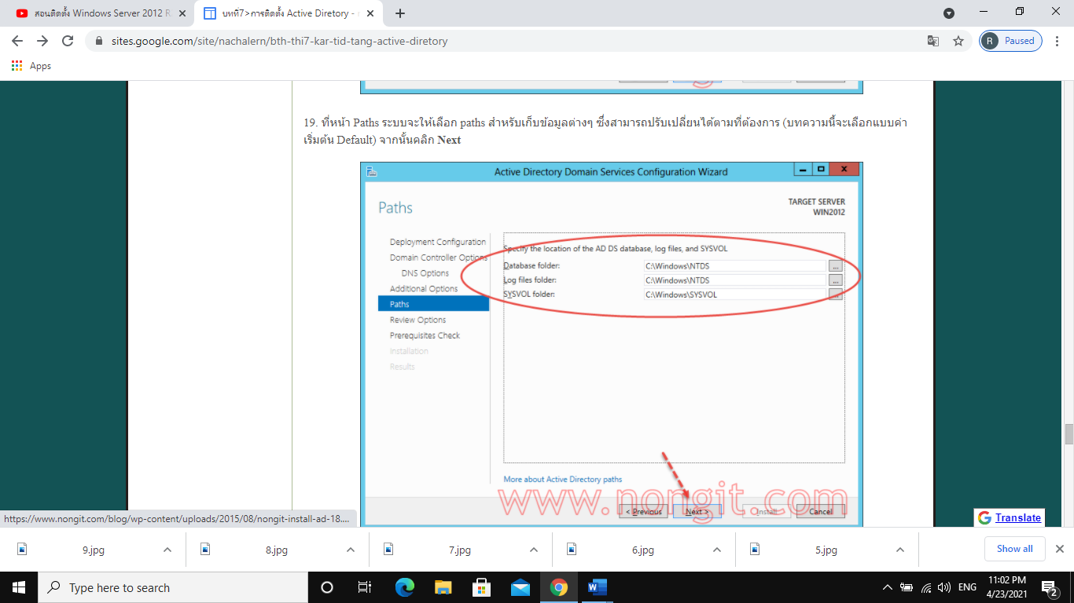

ຮູບທີ 4.33 ສະແດງການເລືອກ Paths

1. ເປັນບ່ອນສະຫຼຸບຂໍ້ມູນທັງໝົດໃຫ້ກົດ Next.

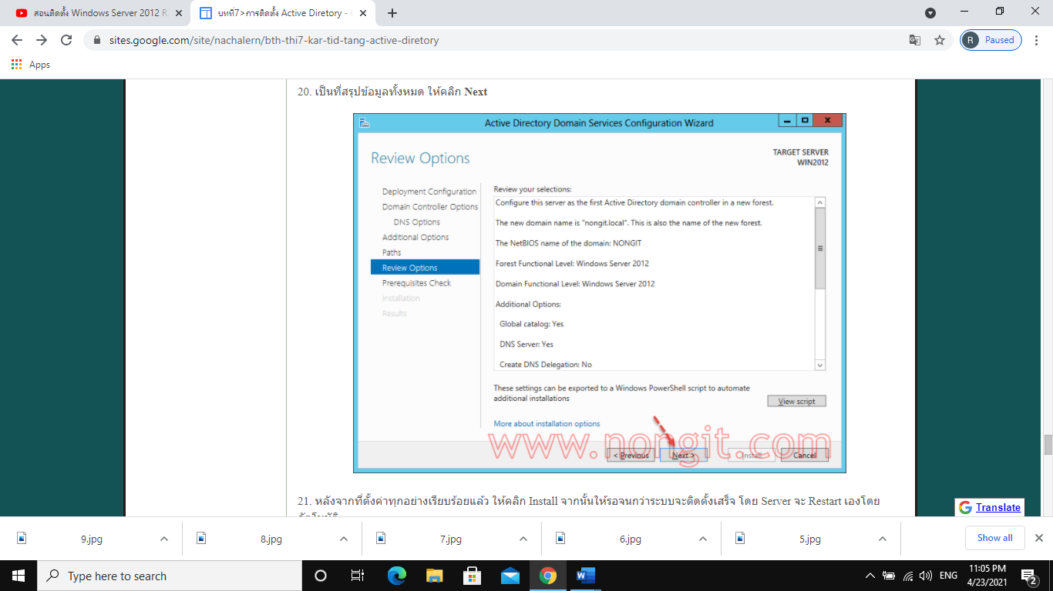

ສະແດງການຕັ້ງຄ່າທີ່ຜ່ານມາທັງໝົດ

1. ຫຼັງຈາກທີ່ຕັ້ງຄ່າທຸກຢ່າງຮຽບຮ້ອຍແລ້ວໃຫ້ຄິກ Install ຈາກນັ້ນໃຫ້ລໍຈົນກວ່າລະບົບຈະຕິດຕັ້ງສຳເລັດໂດຍ Server ຈະ Restart ເອງອັດຕະໂນມັດ.

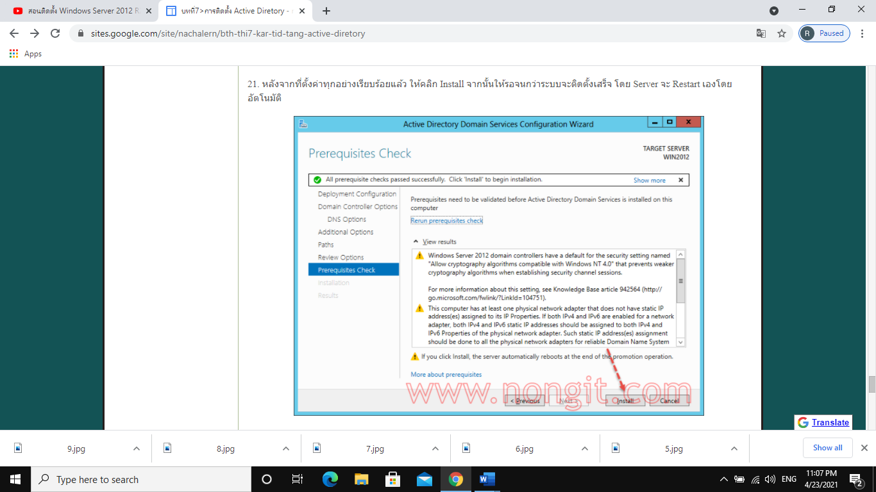

ຮູບທີ 4.34 ສະແດງໜ້າຕ່າງSave unextend file.

1. ໃຫ້ເບິ່ງທີ່ໜ້າ Start ຈະເຫັນວ່າມີ Tools ກ່ຽວກັບ Active Directory.

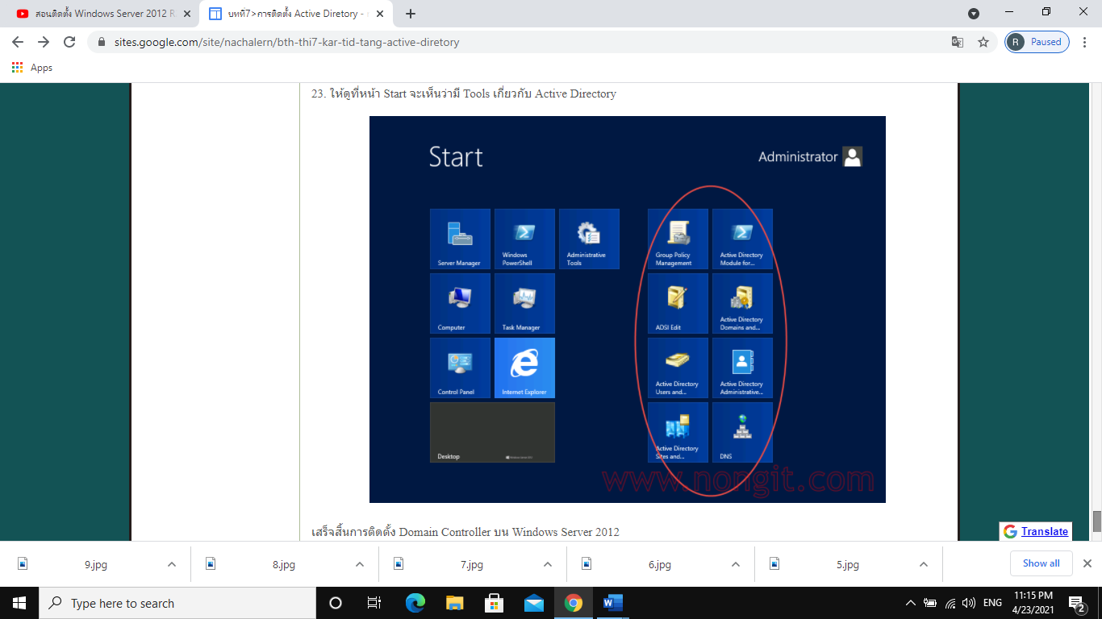

ຮູບທີ 4.35 ສະແດງໜ້າSummary.

ສຳເລັດການຕິດຕັ້ງ Domain Controller Windows Server 2012

* 1. **ການຕິດຕັ້ງ ແລະ ກໍານົດຄ່າໃຊ້ງານ DHCP (Dynamic Host Configuration Protocol).**

ເພີ່ມ Role ໃຫ້ກັບເຊີເວີເພື່ອເຮັດໜ້າທີ່ໃນລະບົບບໍລິການກໍານົດຄ່າເຄືອຂ່າຍອັດຕະໂນມັດ(DHCP)ໃນນີ້ເຮົາຈະເພີ່ມ Role ໃຫ້ເຄື່ອງ DHCP-SERVER01 ເຮັດໜ້າທີ່ເປັນ DHCP Serverອີກ Role ໜື່ງ ເຊີ່ງມີວິທີກໍານົດດັ່ງນີ້:

1. ເປີດ Server Manager ຂື້ນມາ ກົດທີ່ Role ແລ້ວກົດເລືອກAdd Role.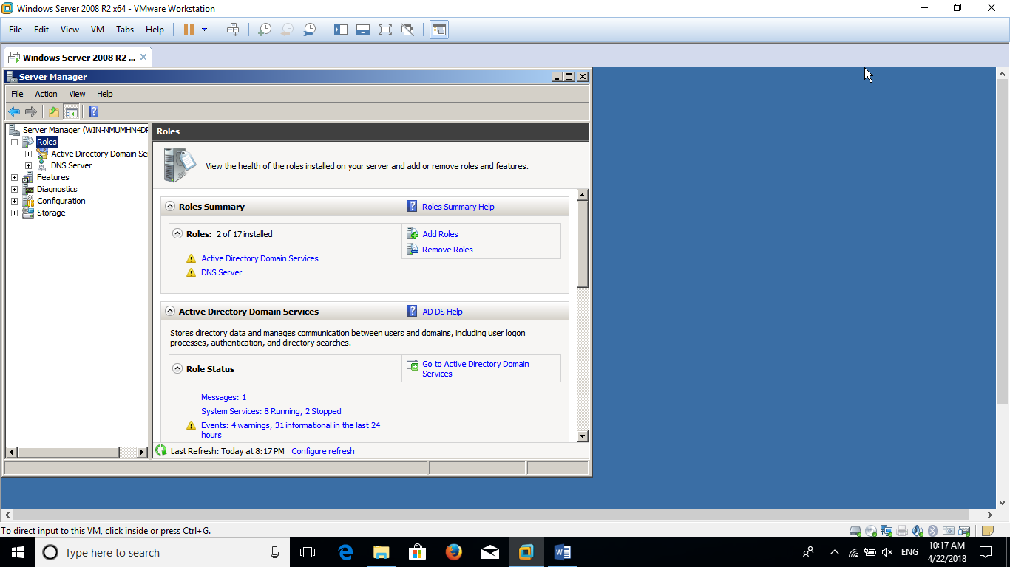

ຮູບທີ 4.38 ສະແດງRole

1. ກົດປຸ່ມ Next.

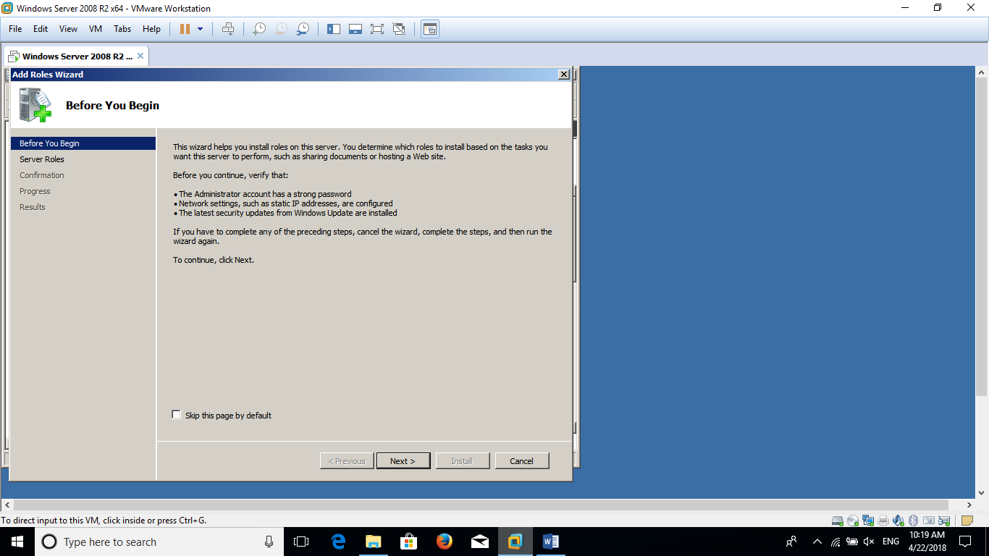

ຮູບທີ 4.39 ສະແດງBefore You Begin.

1. ກົດເລືອກ DHCP Server ແລ້ວກົດປຸ່ມ Next.

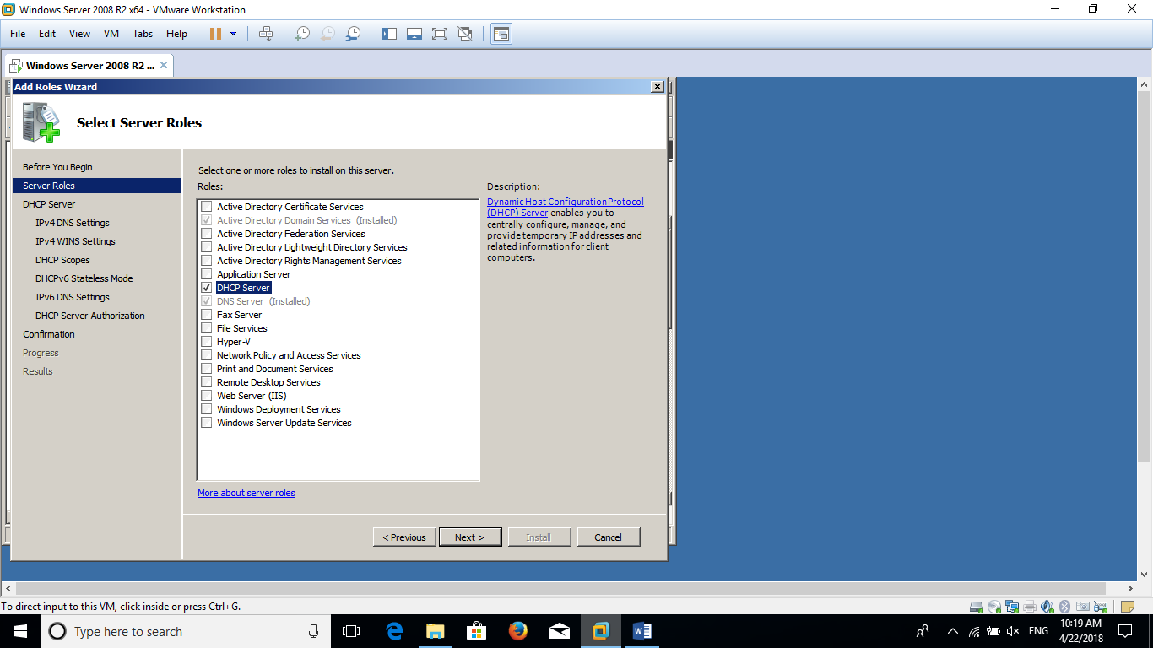ຮູບທີ 4.40 ສະແດງເລືອກDHCP Server.

1. ກົດປຸ່ມ Next.

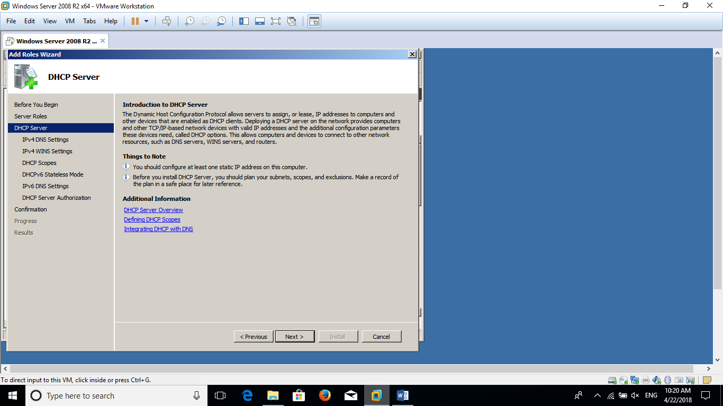

ຮູບທີ 4.41 ສະແດງ DHCP Server.

1. ກໍານົດຄ່າຂອງ Parent domain ເປັນ mycompany.com ແລ້ວກໍານົດ Preferred DNS Server IPv4 address: ເປັນ192.168.0.1 ແລ້ວກົດປຸ່ມ Next.

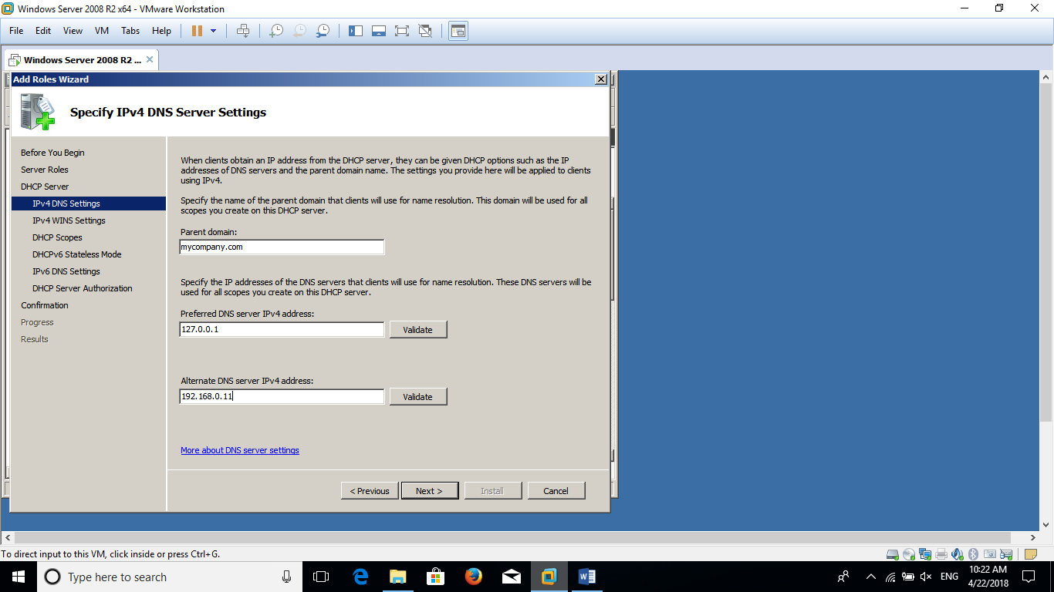ຮູບທີ 4.42 ສະແດງການໃສ່ໂດເມນແລະໄອທີແອັດແດຣດ.

1. ທີ່ຫົວຂໍ້ IPv4 WINS Setting ໃຫ້ເລືອກເປັນ WINS is not required for application on this network ແລ້ວກົດປຸ່ມ Next.

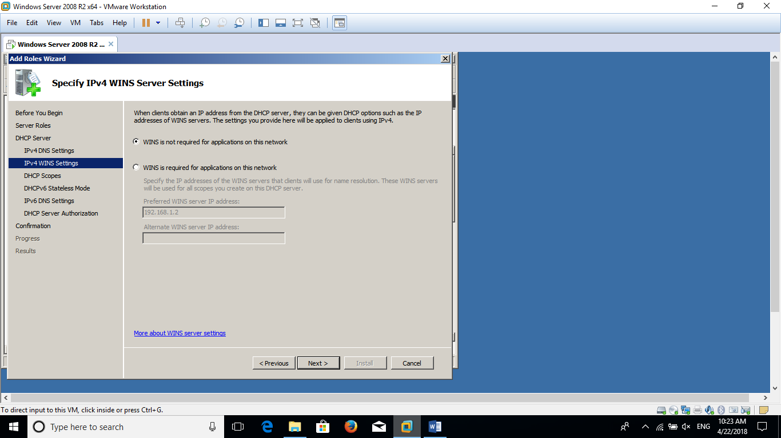

ຮູບທີ 4.43 ສະແດງການເລືອກWINS is not required for application on this network.

1. ກົດປຸ່ມ Add ເພື່ອໃຫ້ Scope.

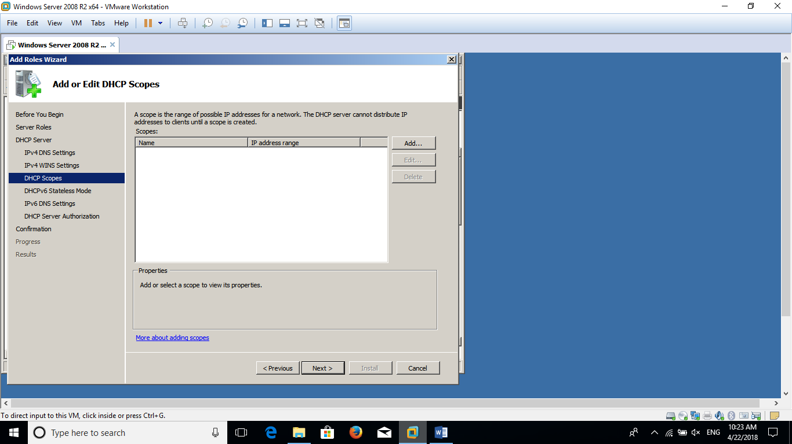

ຮູບທີ 4.44 ສະແດງການ Add Scope.

1. ໃຫ້ກໍານົດຊື່ຂອງ Scope ແລະ ຊ່ວງຂອງໝາຍເລກ IP Address ທີ່ຕ້ອງການໃຫ້ກໍານົດຄ່າໂດຍອັດຕະໂນມັດ ແລະ ກໍານົດລາຍລະອຽດໃຫ້ຮຽບຮ້ອຍ ແລ້ວກົດປຸ່ມ OK.

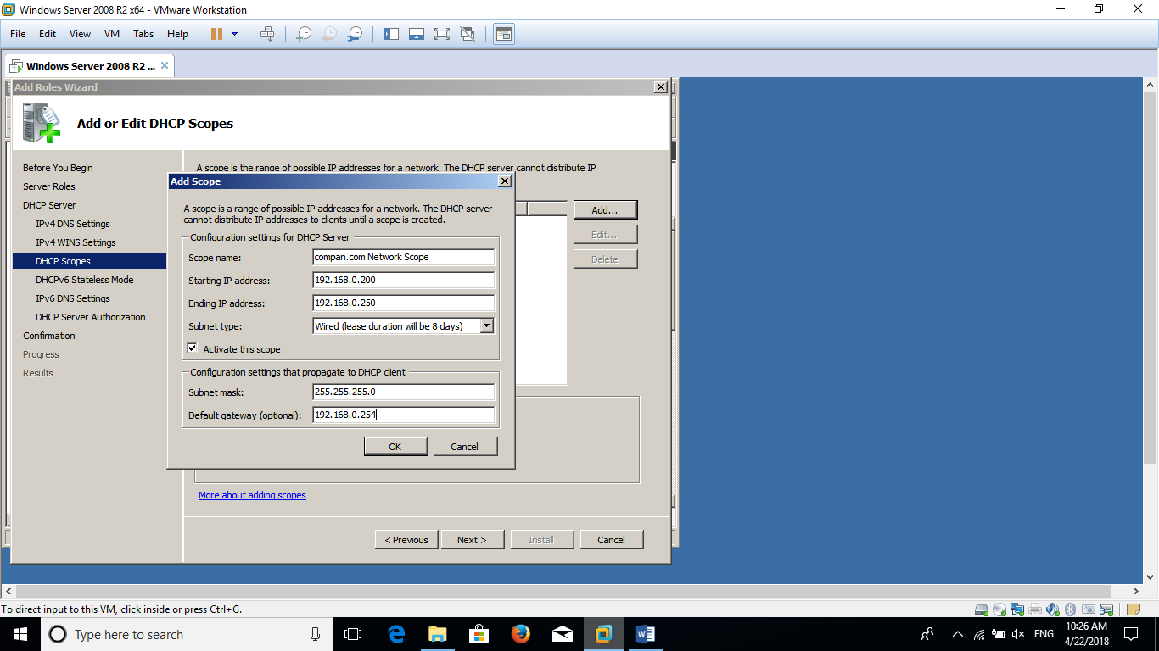

ຮູບທີ 4.45 ສະແດງກໍານົດຊື່ຂອງScopeແລະຊ່ວງຂອງໝາຍເລກIP Address.

1. ຈະມີ Scope ທີ່ໄດ້ເພີ່ມໄປສະແດງຢູ່ໃນກອບ Scopes: ຈາກນັ້ນ ກົດປຸ່ມ Next.

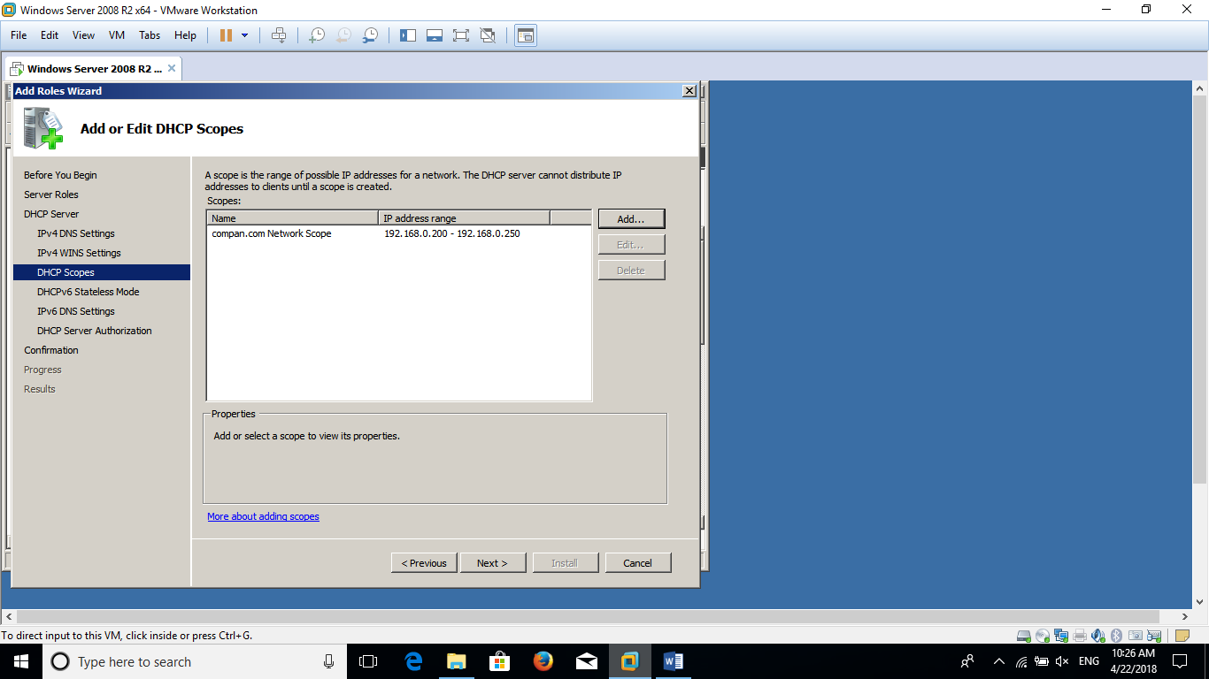

ຮູບທີ 4.46 ສະແດງ DHCP Scopes.

1. ກົດເລືອກ Disable DHCPv6 stateless mode for this server ເພື່ອໃຫ້DHCP Server ນີ້ກໍານົດຄ່າ DNS Server ໃຫ້ກັບເຄື່ອລູກຂ່າຍທີ່ໃຊ້ IPv6 ພ້ອມດ້ວຍແລ້ວກົດປຸ່ມ Next.

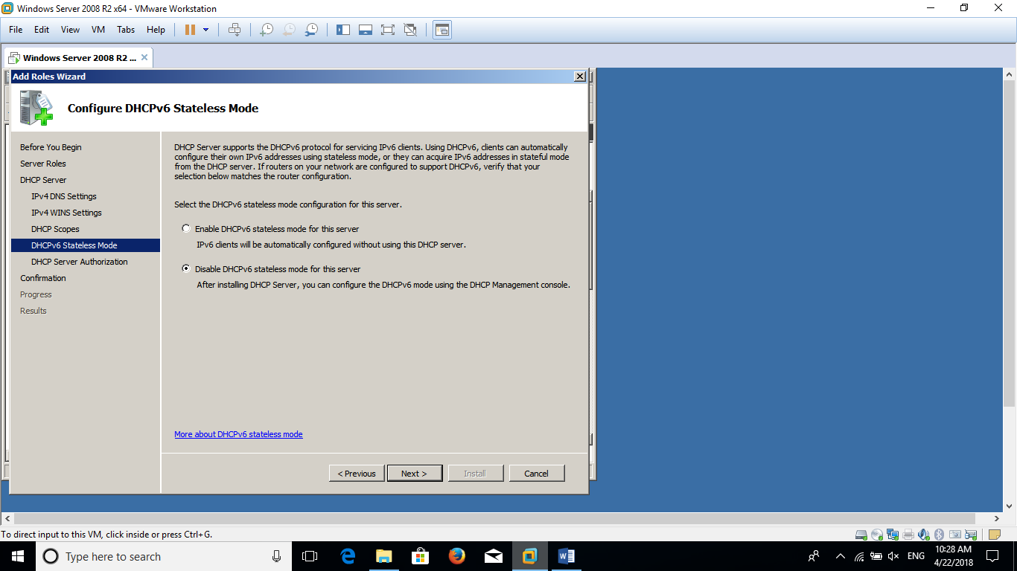

ຮູບທີ 4.47 ສະແດງຄຣິກເລືອກDisable DHCPv6 stateless mode for this server.

1. ກົດປຸ່ມ Install ເພື່ອເລີ່ມການຕິດຕັ້ງ DHCP Server.

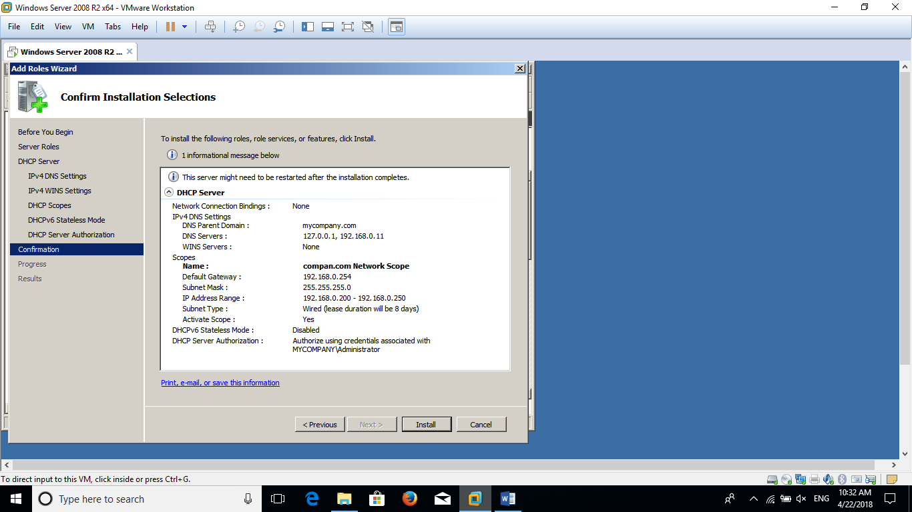ຮູບທີ 4.48 ສະແດງເລີ່ມການຕິດຕັ້ງDHCP Server.

1. ຈາກນັ້ນລໍຖ້າຈົນກວ່າຈະຕິດຕັ້ງສຳເລັດ ແລ້ວກົດປຸ່ມClose.

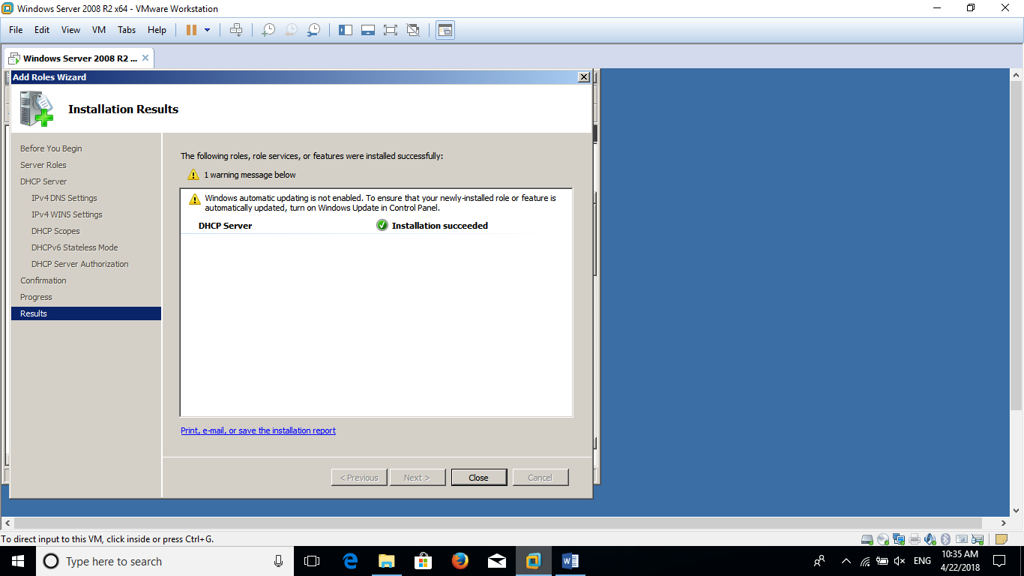

ຮູບທີ 4.49 ສະແດງຕິດຕັ້ງສໍາເລັດ.

ຫຼັງຈາກສຳເລັດການຕິດຕັ້ງ DHCP Server ແລ້ວ ການໃຫ້ບໍລິການຈາກເຄື່ອງ DHCP Server ກໍ່ຈະເຮັດວຽກທັນທີ.

# **ການສ້າງ OU (Organization Unit).**

ການສ້າງ Organization Unit ຫຼື OU ແມ່ນມີຈຸດປະສົງເພື່ອຈັດເກັບອອບເຈັກ (Object) ຕ່າງໃຫ້ເປັນກຸ່ມ ຫຼືໝວດໝູ່ ເພື່ອໃຫ້ເກີດຄວາມເປັນລະບຽບໃນການຄົ້ນຫາ ແລະ ງ່າຍໃນການຈັດການ ເຊັ່ນ OU ຂອງພະແນກຕ່າງໆໃນອົງກອນ ແລະ ສ້າງ OU ຍ່ອຍສໍາລັບເກັບບັນຊີຜູ້ໃຊ້ ໂດຍການສ້າງ OU ໃນໂດແມນຄອນໂທນເລິີສາມາດໃຊ້ໄດ້ທັງເຄື່ອງມື Active Directory Administrative Center ແລະ Active Directory Users and Computers ເຊີ່ງໃນທີ່ນີ້ຈະໃຊ້ເຄືອງມື Active Directory Administrative Center.

1. ກົດເມນູ Start > Administrative tools > ເລືອກໄປທີ່ Active Directory Administrative Center.

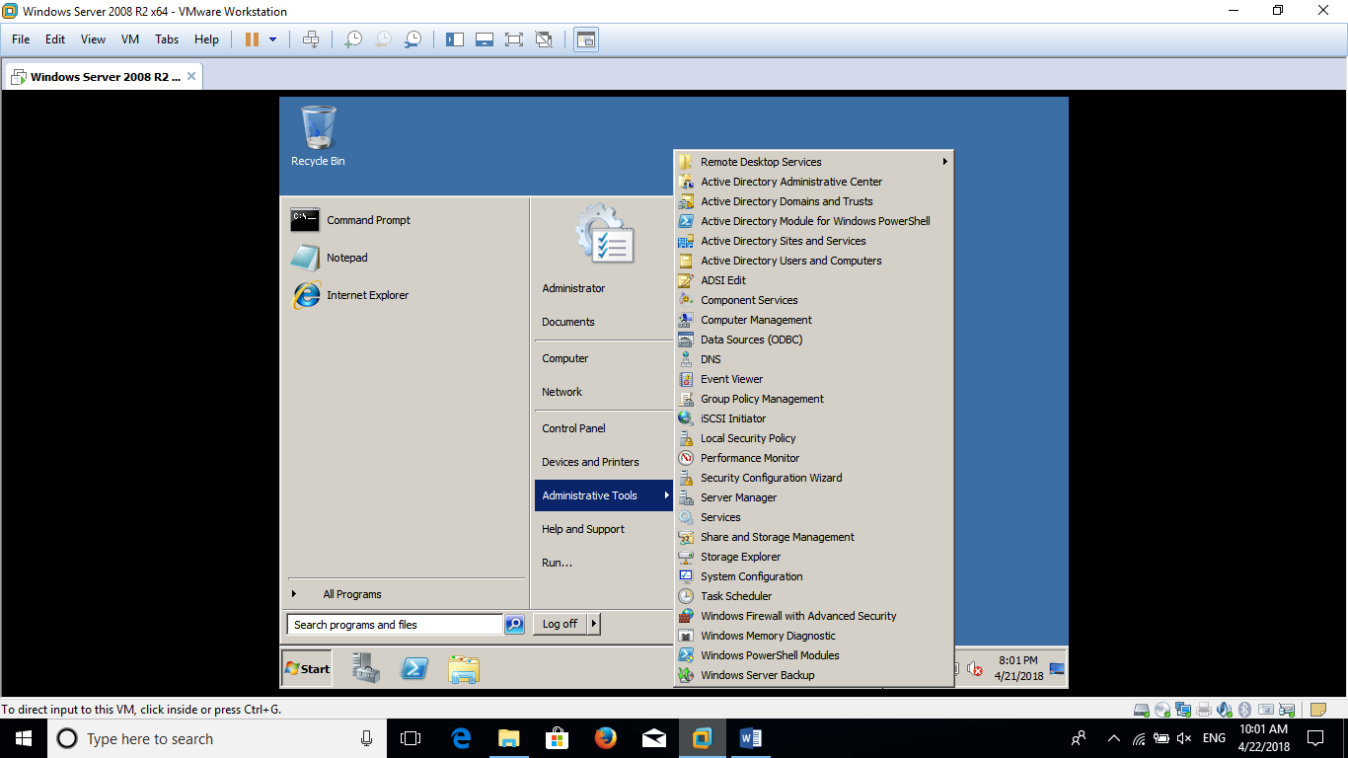

ຮູບທີ 4.50 ສະແດງເລືອກActive Directory Administrative Center.

1. ກົດຊື່ໂດແມນ.
2. ກົດທີ່Newພາຍໃນສ່ວນຂອງຊື່ໂດແມນຈາກນັ້ນເລືອກOrganization Unit.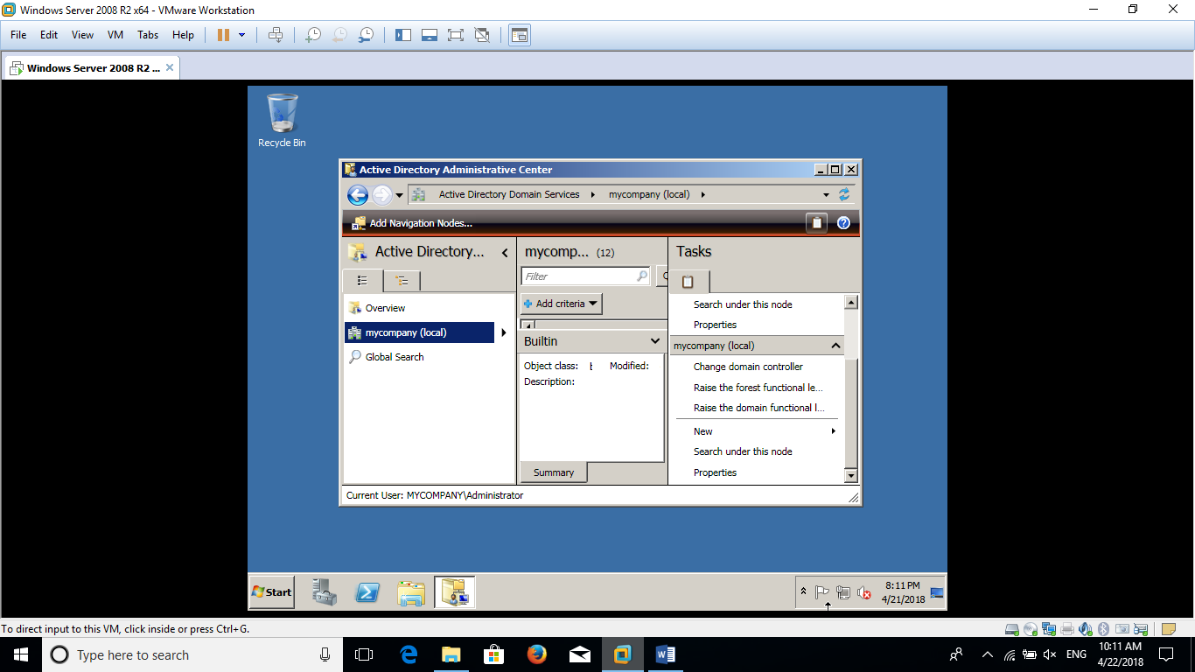

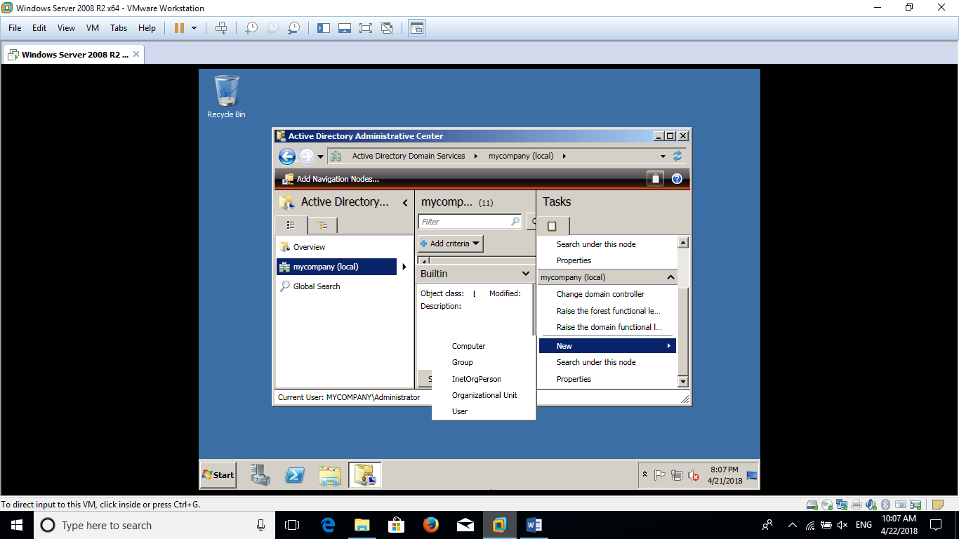

ຮູບທີ 4.51 ສະແດງOrganization Unit.

1. ກໍານົດຊື່ OU ລົງໃນຊ່ອງ Name: ເຊັ່ນ ຊື່ພະແນກໃນອົງກອນ ສຳເລັດແລ້ວກົດປຸ່ມ OK ເພື່ອດໍາເນີນການສ້າງ OU ໃນທີ່ນີ້ໃສ່ວ່າ IT.

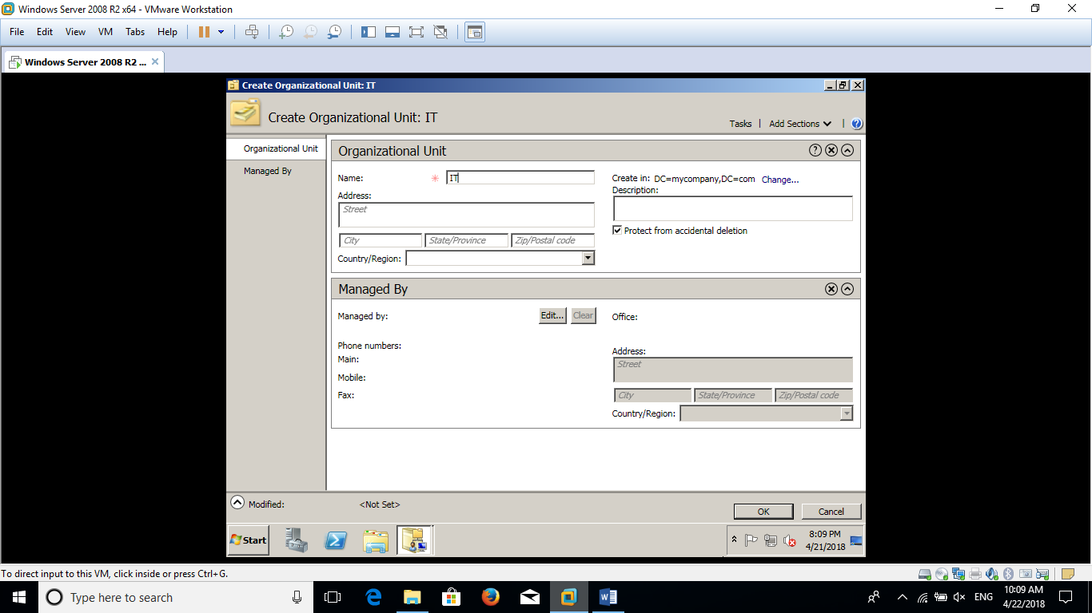

ຮູບທີ 4.52ສະແດງກໍານົດຊື່OU.

## ການສ້າງ User.

ບັນຊີຜູ້ໃຊ້ໂດແມນຄອນໂທນເລີສາມາດສ້າງໄວ້ໃນຄອນເທນເນີ Users ແຕ່ຖ້າສ້າງບັນຊີໄວ້ໃນOUຈະຊ່ວຍໃຫ້ຈັດການບັນຊີຜູ້ໃຊ້ໄດ້ງ່າຍ ແລະ ສະດວກ ເຊີ່ງບໍ່ຂໍແນະນໍາໃຫ້ສ້າງບັນຊີຜູ້ໃຊ້ໄວ້ໃນໂດແມນໂດຍຕົງ ຫຼື ເວົ້າໄດ້ວ່າບັນຊີຜູ້ໃຊ້ນີ້ບໍ່ໄດ້ຢູ່ໃນ OU ໃດໆເລີຍ.

1. ກົດຊື່ໂດແມນ.
2. ກົດສອງຄັ້ງເຂົ້າໄປໃນ OU ຫຼື OU ຍ່ອຍທີ່ຕ້ອງການສ້າງບັນຊີຜູ້ໃຊ້.
3. ກົດ New > User.

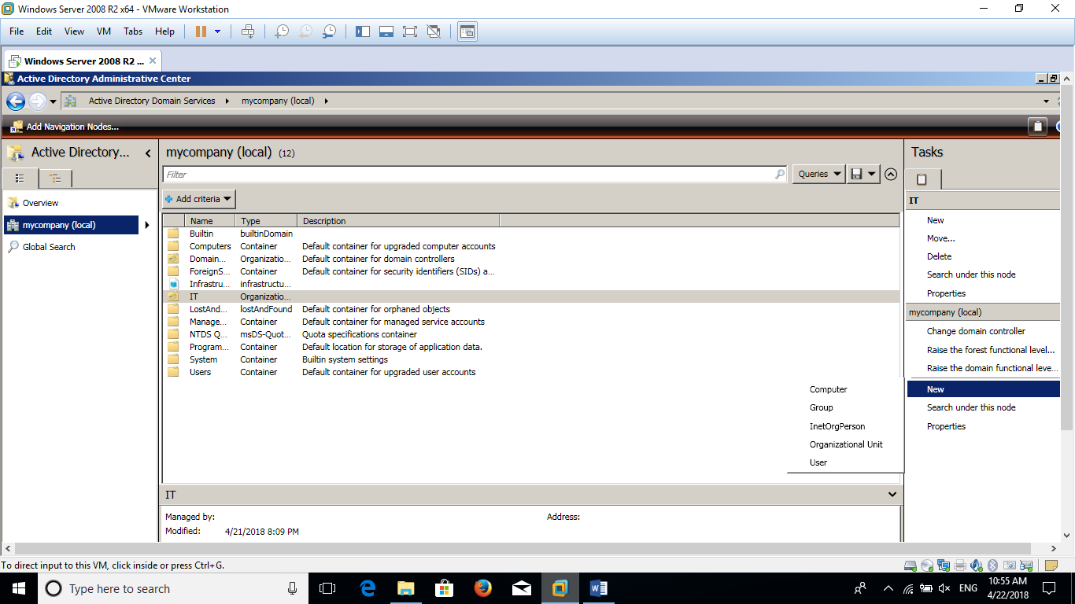

ຮູບທີ 4.53 ສະແດງສ້າງ User.

ກໍານົດຂໍ້ມູນຕ່າງໆຂອງຜູ້ໃຊ້ ສຳເລັດແລ້ວກົດປຸ່ມ OK.

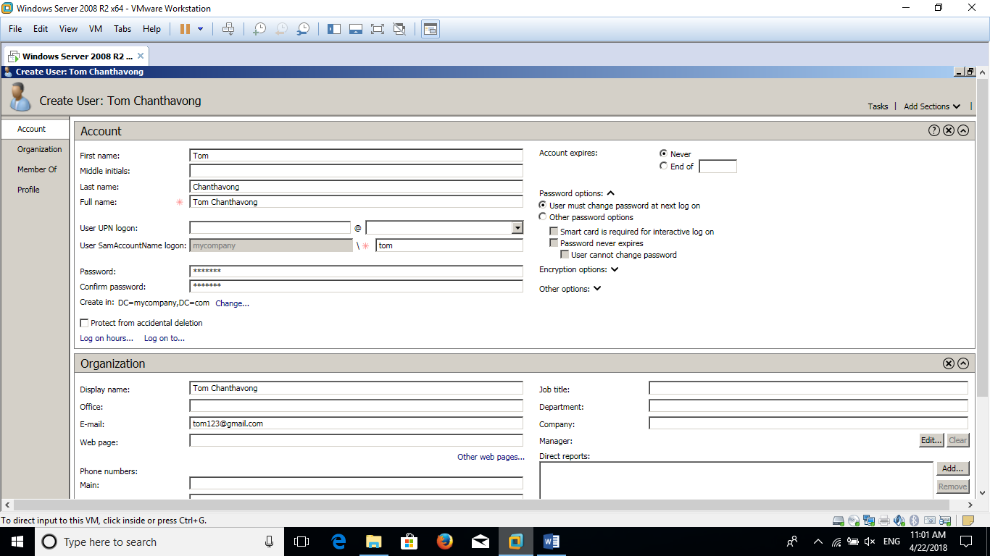

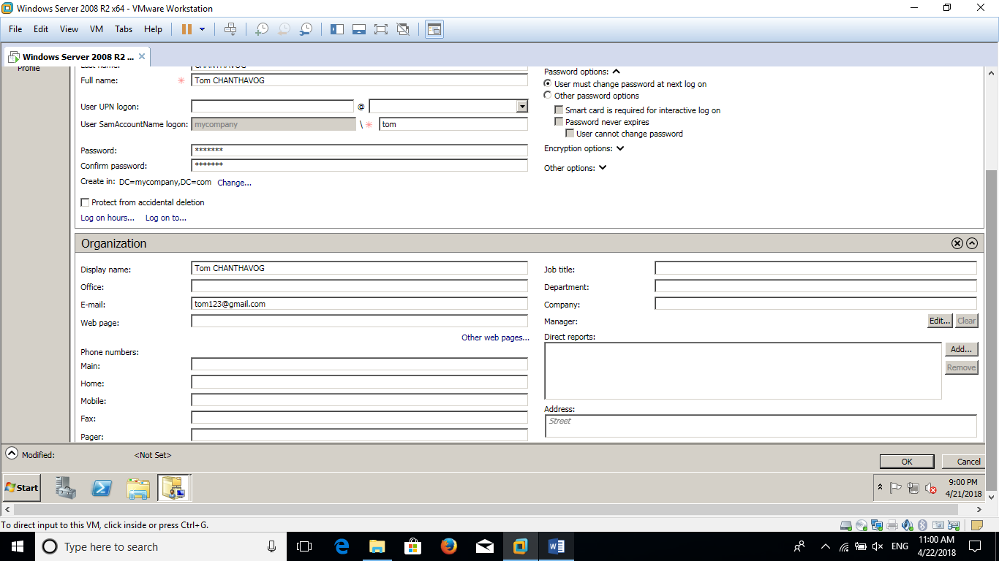

ຮູບທີ 4.54 ສະແດງກໍານົດຂໍ້ມູນAccount.

ກໍ່ຈະໄດ້ User ຕາມທີ່ຕ້ອງການ.

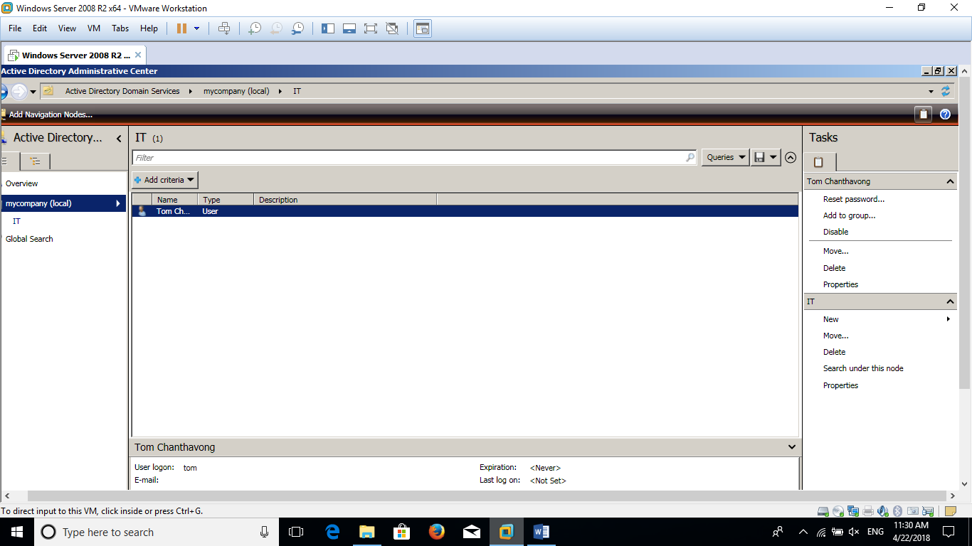ຮູບທີ 4.55 ສະແດງ User ທີ່ສ້າງ.

## ການສ້າງກຸ່ມ (Group).

ກຸ່ມຜູ້ໃຊ້ (Group) ຈະອຳນວຍຄວາມສະດວກໃຫ້ແກ່ຜູ້ບໍລິຫານ ເມື່ອຕ້ອງການຈັດການບັນຊີຜູ້ໃຊ້ຫຼາຍໆບັນຊີ ເພາະພຽງແຕ່ຈັດການ ຫຼືກໍານົດສິດຕ່າງໆໃຫ້ກັບກຸ່ມຜູ້ໃຊ້ເທົ່ານັ້ນ ບັນຊີຜູ້ໃຊ້ພາຍໃນກຸ່ມຈະໄດ້ຮັບການຈັດການທຸກໆບັນຊີຜູ້ໃຊ້ພ້ອມກັນເຮັດໃຫ້ບໍ່ເສຍເວລາຈັດການບັນຊີຜູ້ໃຊ້ເທື່ອລະບັນຊີ.

ໂດຍການສ້າງກຸ່ມຜູ້ໃຊ້ນັ້ນ ຜູ້ບໍລິຫານລະບົບຄວນສ້າງບັນຊີໄວ້ໃນ OU ເນື່ອງຈາກຈະຊ່ວຍໃຫ້ຈັດການບັນຊີຜູ້ໃຊ້ໄດ້ງ່າຍ ແລະ ສະດວກ ຫຼື ຈະສ້າງ OU ຍ່ອຍສຳລັບເກັບກຸ່ມຜູ້ໃຊ້.

1. ກົດຊື່ໂດແມນ (ເຮັດຄືຂັ້ນຕອນການສ້າງບັນຊີຜູ້ໃຊ້).
2. ກົດສອງຄັ້ງເຂົ້າໄປໃນ OU ຫຼື OU ຍ່ອຍທີ່ຕ້ອງການສ້າງບັນຊີຜູ້ໃຊ້(ເຮັດຄືຂັ້ນຕອນການສ້າງບັນຊີຜູ້ໃຊ້).
3. ກົດ New > Group.

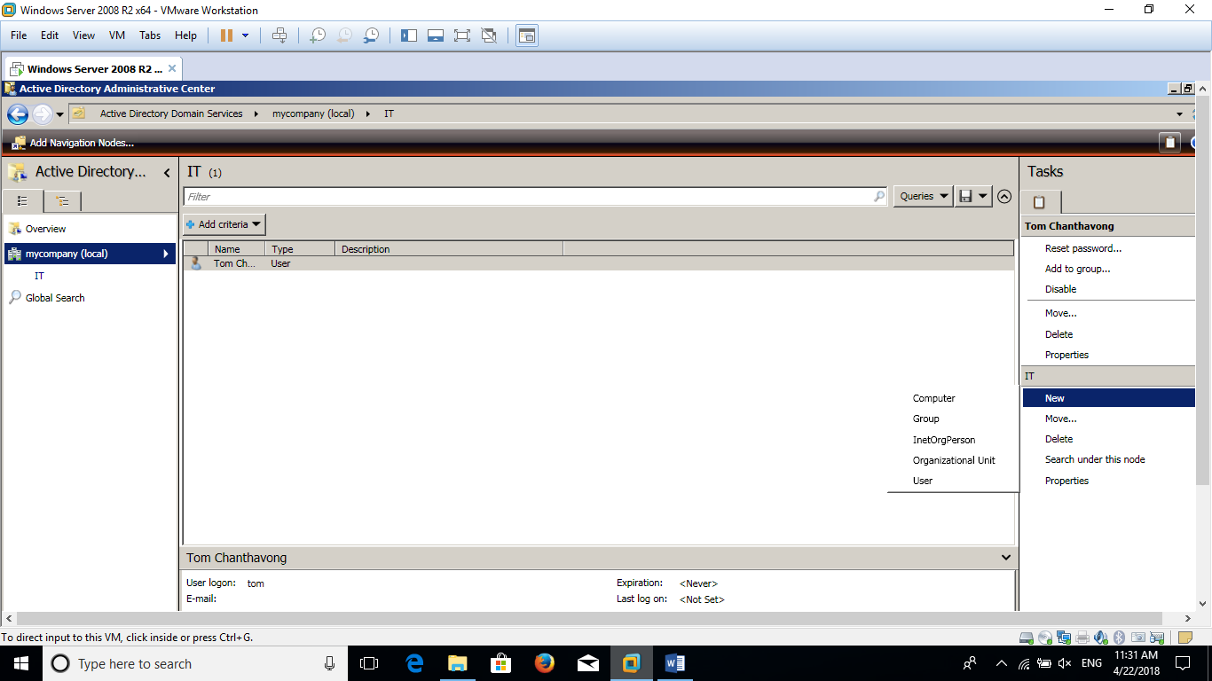

ຮູບທີ 4.56 ສະແດງການສ້າງກຸ່ມຜູ້ໃຊ້.

1. ກໍານົດຊໍ້ມູນຕ່າງໆຈາກນັ້ນກົດປຸ່ມ OK ຕາມລຳດັບ.

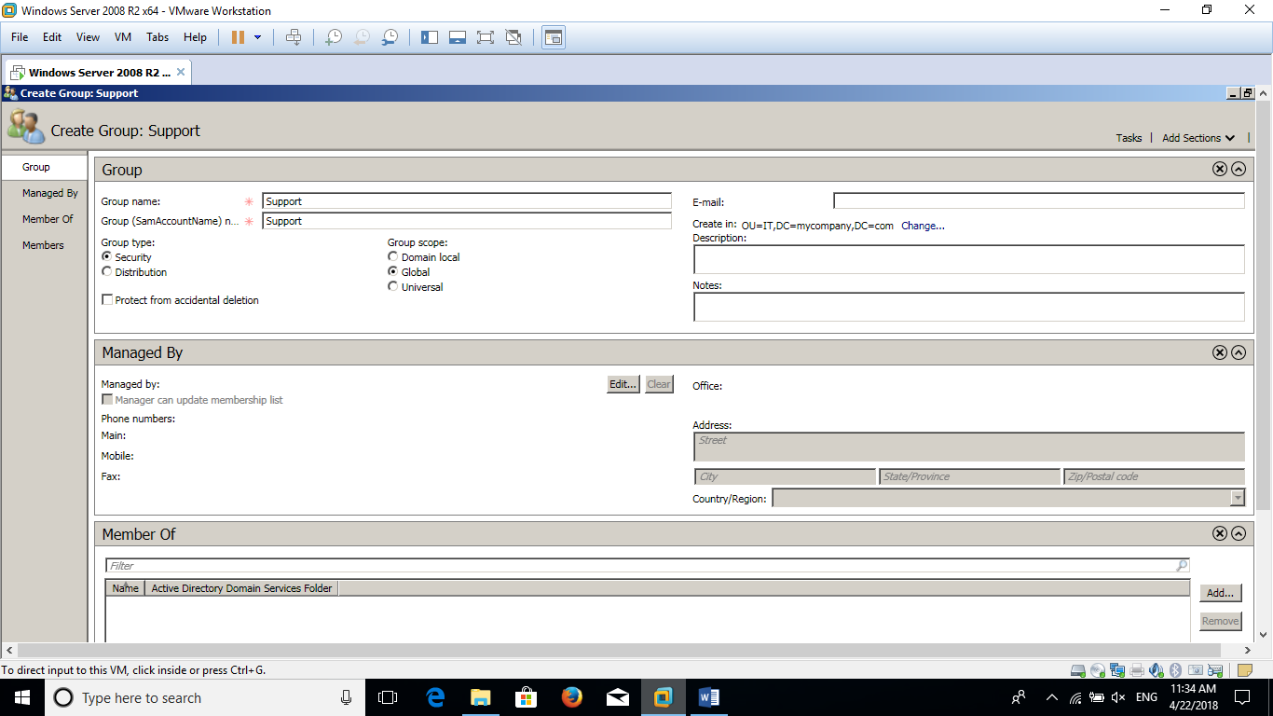ຮູບທີ 4.57 ສະແດງການໃສ່ຂໍ້ມູນ.

ກໍ່ຈະໄດ້ກຸ່ມຕາມທີ່ຕ້ອງການ.

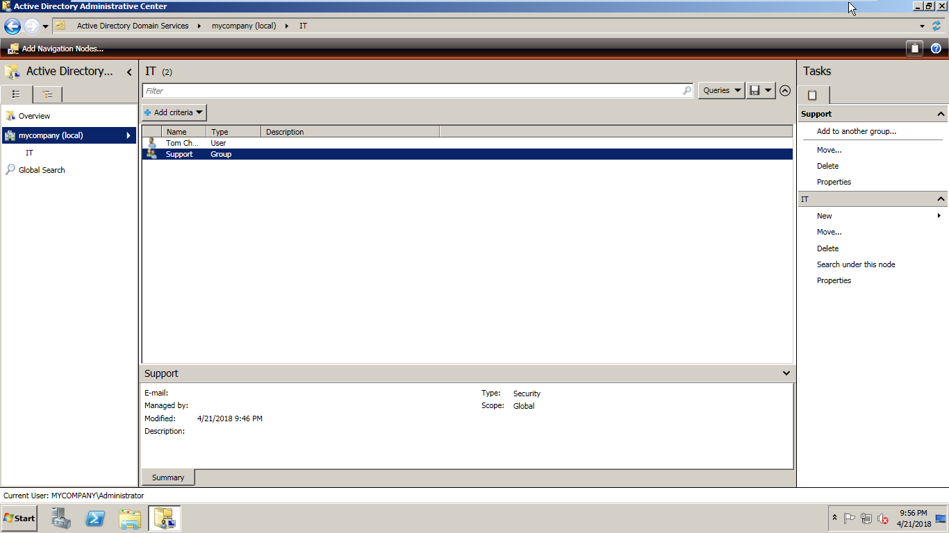ຮູບທີ 4.58 ສະແດງກຸ່ມທີ່ສ້າງຂື້້ນ.

ເພີ່ມສະມາຊິກໃຫ້ກຸ່ມຜູ້ໃຊ້.

ເມື່ອໄດ້ສ້າງກຸ່ມຜູ້ໃຊ້ຂື້ນແລ້ວ ຂັ້ນຕອນຕໍ່ໄປເປັນການເພີ່ມສະມາຊິກຜູ້ໃຊ້ເຂົ້າໄປໃນກຸ່ມດັ່ງນີ້:

1. ກົດສອງຄັ້ງຊື່ກຸ່ມຜູ້ໃຊ້ທີ່ຕ້ອງການເພີ່ມສະມາຊິກ.
2. ກົດເມນູ Members.
3. ກົດ Add…ເພື່ອເລືອກບັນຊີຜູ້ໃຊ້.

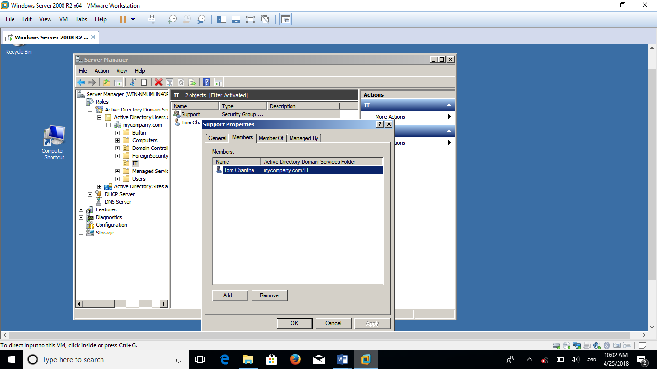

ຮູບທີ 4.59 ສະແດງການເພີ່ມສະມາຊິກໃຫ້ກຸ່ມຜູ້ໃຊ້.

1. ກົດປຸ່ມ Advanced….

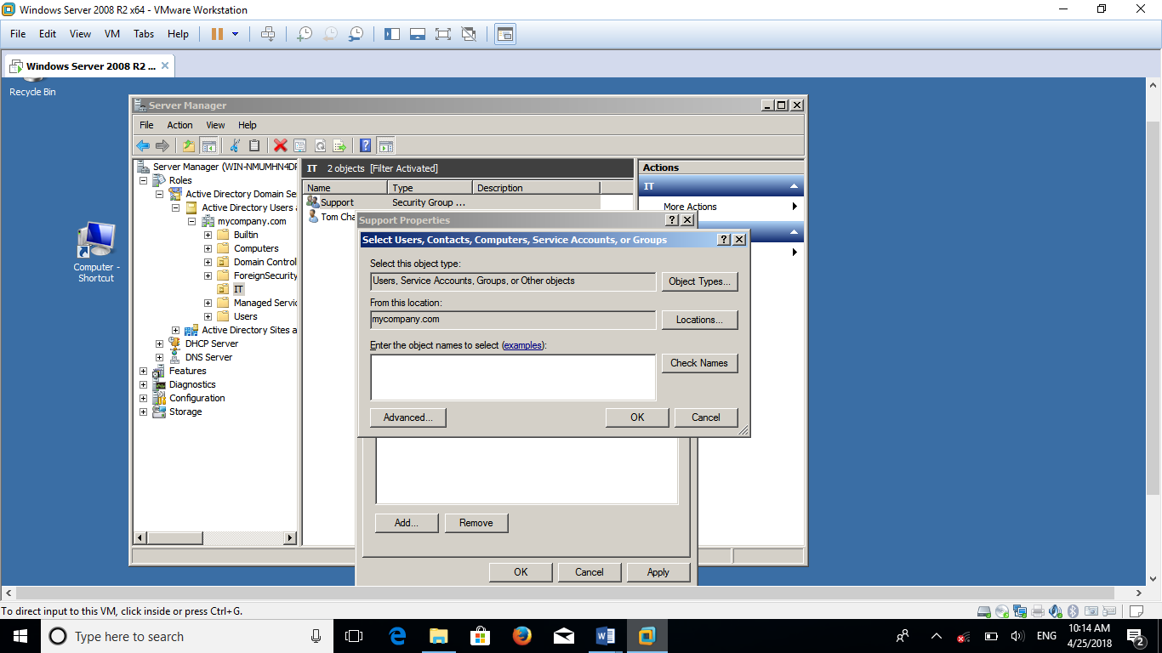

ຮູບທີ 4.60 ສະແດງການSelect User

1. ກົ ດປຸ່ມ Find Now
2. ເລືອກຊື່ຜູ້ໃຊ້ ເຊີ່ງສາມາດເລືອກໄດ້ຫຼາຍກວ່າ 1 ຫຼື 2 ບັນຊີຜູ້ໃຊ້ໂດຍກົດປຸ່ມ Ctrl ຄ້າງໄວ້ ແລ້ວກົດເລືອກບັນຊີຜູ້ໃຊ້ຕາມຕ້ອງການ.
3. ກົດປຸ່ມ OK.

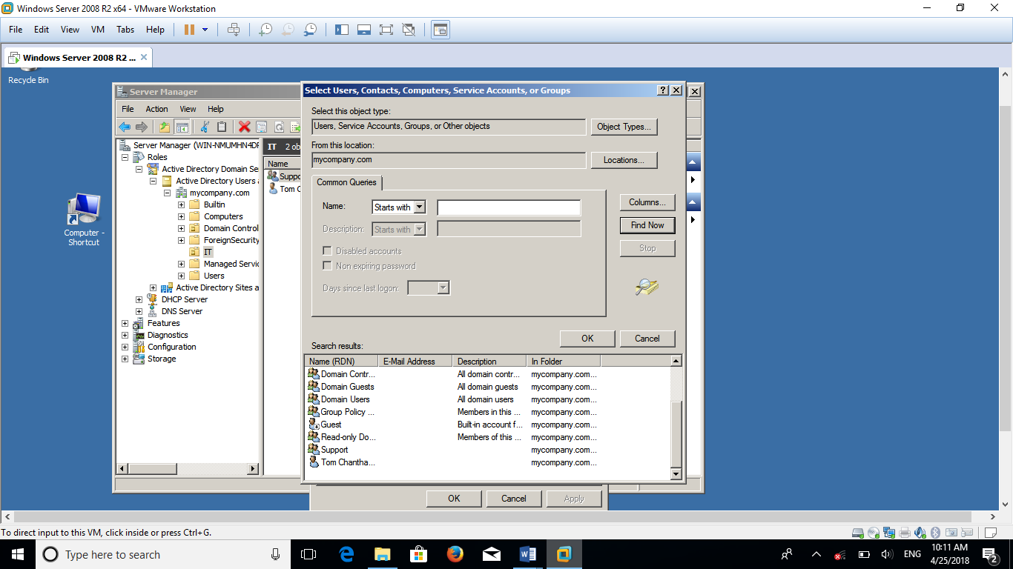

ຮູບທີ 4.61 ສະແດງການເລືອກ User ເຂົ້າໂດເມນ.

1. ກົດປຸ່ມ OK.

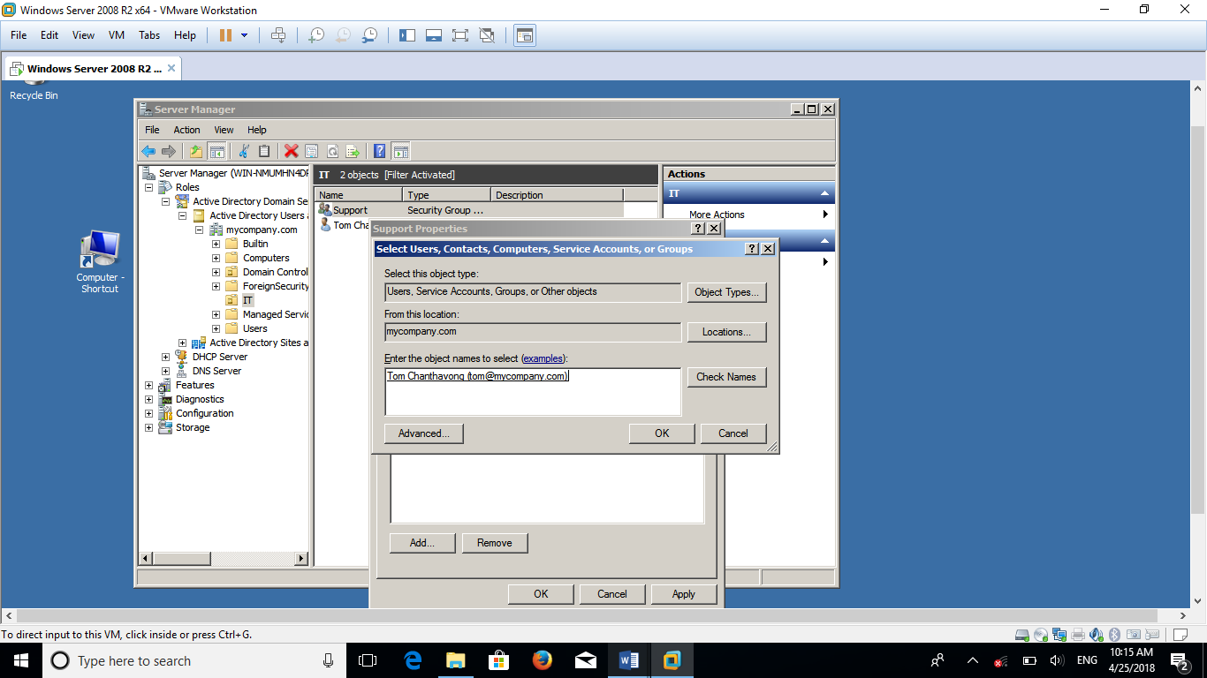

ຮູບທີ 4.62 ສະແດງUser ເຂົ້າໂດເມນ.

1. ກົດປຸ່ມ OK.

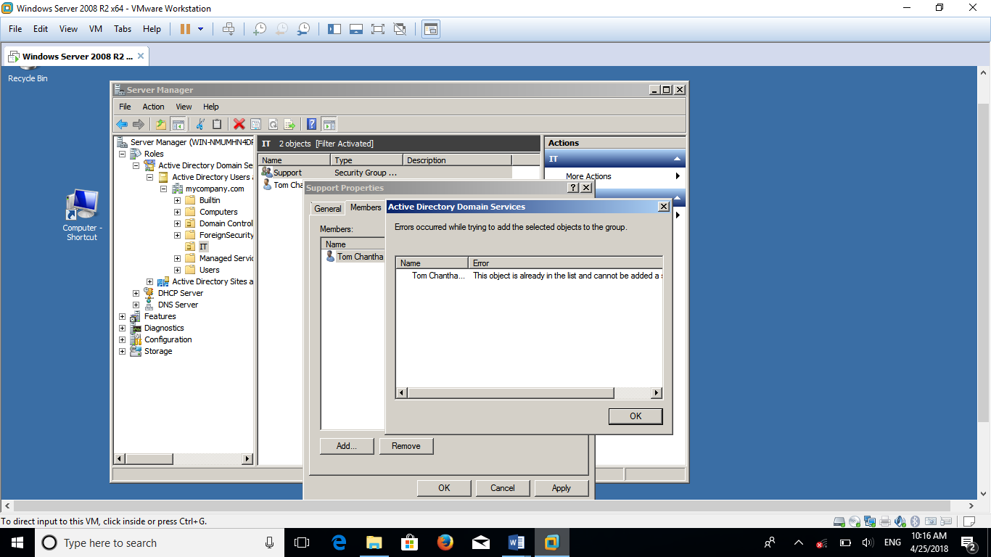

ຮູບທີ 4.63 ສະແດງActive Directory Domain Services.

## ການກໍານົດ Scope.

ຂໍ້ມູນໃນສະໂຄບສາມາດແກ້ໄຂເພີ່ມເຕີມໄດ້ ເຊັ່ນ ກໍລະນີທີ່ຊ່ວງໄອພີແອດແດດທີ່ກໍານົດໄວ້ໃນສະໂຄບຖືກແຈກຈ່າຍອອກໄປໝົດຈະມີເຄື່ອງໝາຍ (!) ສີຟ້າປາກົດຢູ່ໜ້າສະໂຄບ (Scope) ດັ້ງນັ້ນຈື່ງຕ້ອງເພີ່ມເຕີມຊ່ວງໄອພີແອດແດດໃຫ້ຫຼາຍຂື້ນເພື່ອຮອງຮັບບໍລິການໃຫ້ຄົບຖ້ວນຕາມຂັ້ນຕອນຕໍ່ໄປນີ້:

1. ກົດຂວາທີ່ຊ່ວງສະໂຄບ (Scope) ແລ້ວເລືອກ Properties.
2. ກົດແທບ General ຈາກນັ້ນເພີ່ມຊ່ວງໄອພີແອດແດດຕາມຕ້ອງການ ຫຼື ແກ້ໄຂຂໍ້ມູນອື່ນໆເຊັ່ນ: ໄລຍະເວລາທີ່ອະນຸຍາດໃຫ້ໃຊ້ ຫຼື ຖ້າບໍ່ຈໍາກັດເວລາໃຫ້ເລືອກ Unlimited.
3. ກົດປຸ່ມ Apply ແລະ Ok ຕາມລຳດັບ.

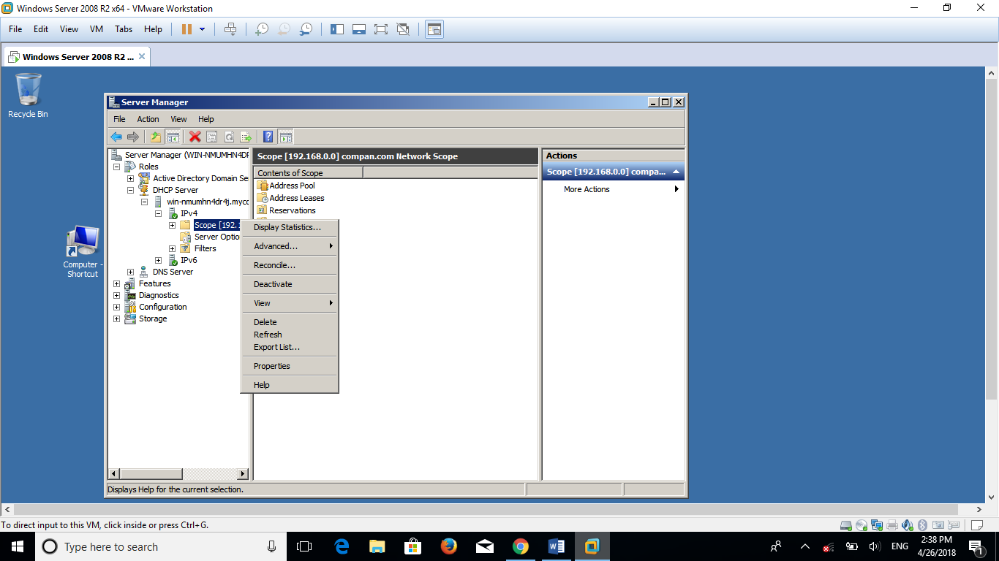

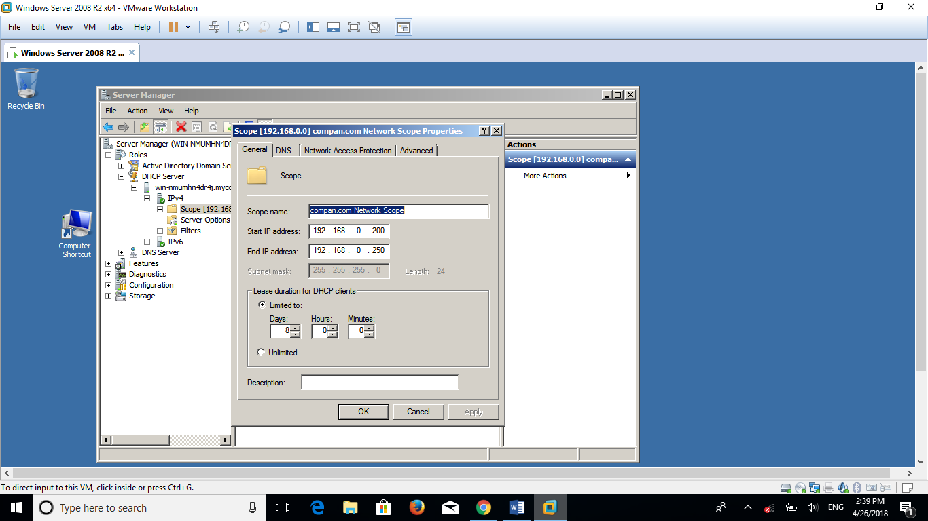

ຮູບທີ 4.64 ສະແດງການກໍານົດScope.

# **ການຕິດຕັ້ງ ເຄື່ອງພິມເອກະສານ Server.**

1. ເປີດ Server Manager ຂື້ນມາ ກົດທີ່ Role ແລ້ວກົດເລືອກ Add Role.

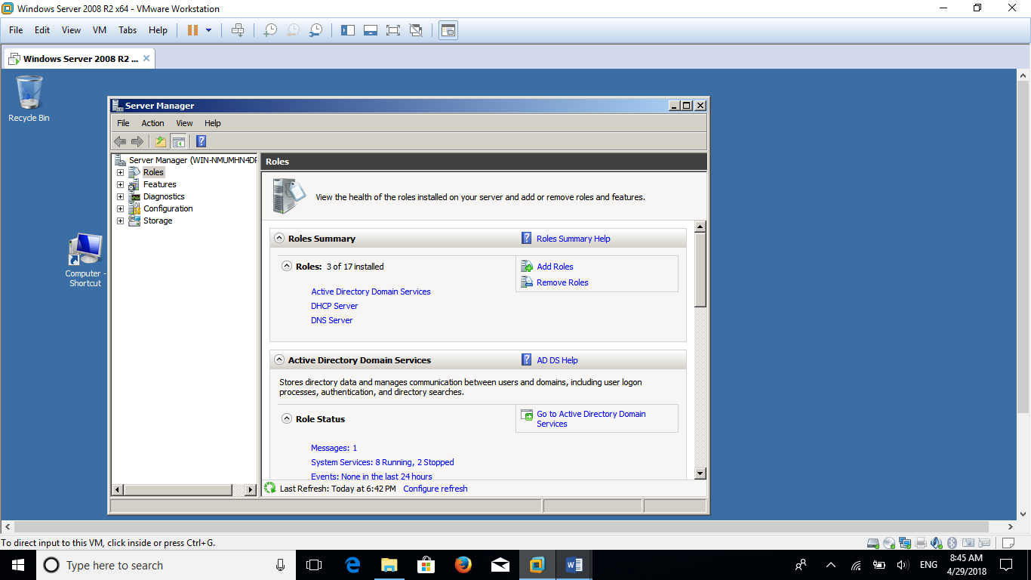

ຮູບທີ 4.65 ສະແດງ Add Roles.

1. ກົດປຸ່ມ Next.

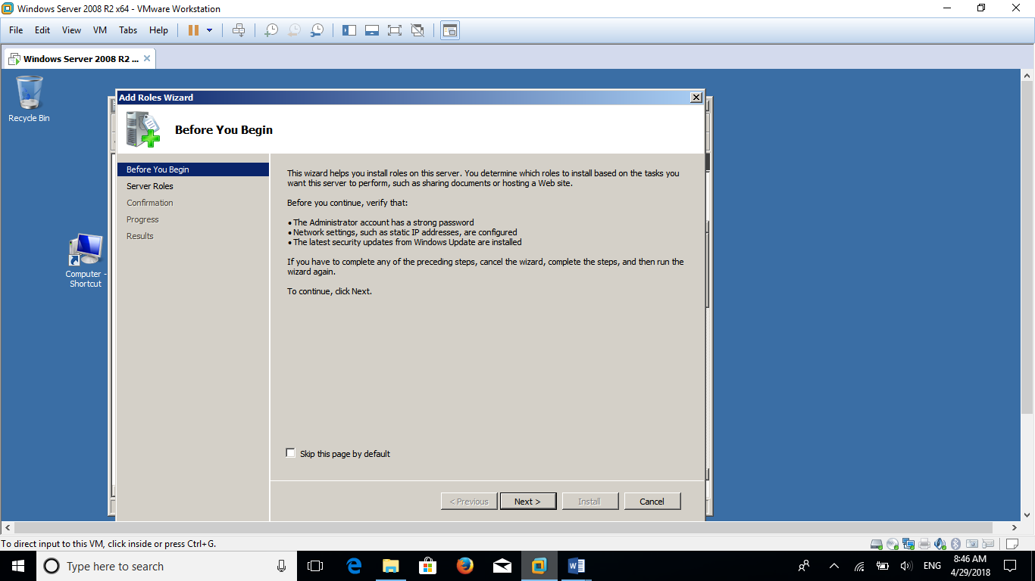

ຮູບທີ 4.66 ສະແດງ Before You Begin.

1. ກົດເລືອກ ເຄື່ອງພິມເອກະສານ and Document Services.

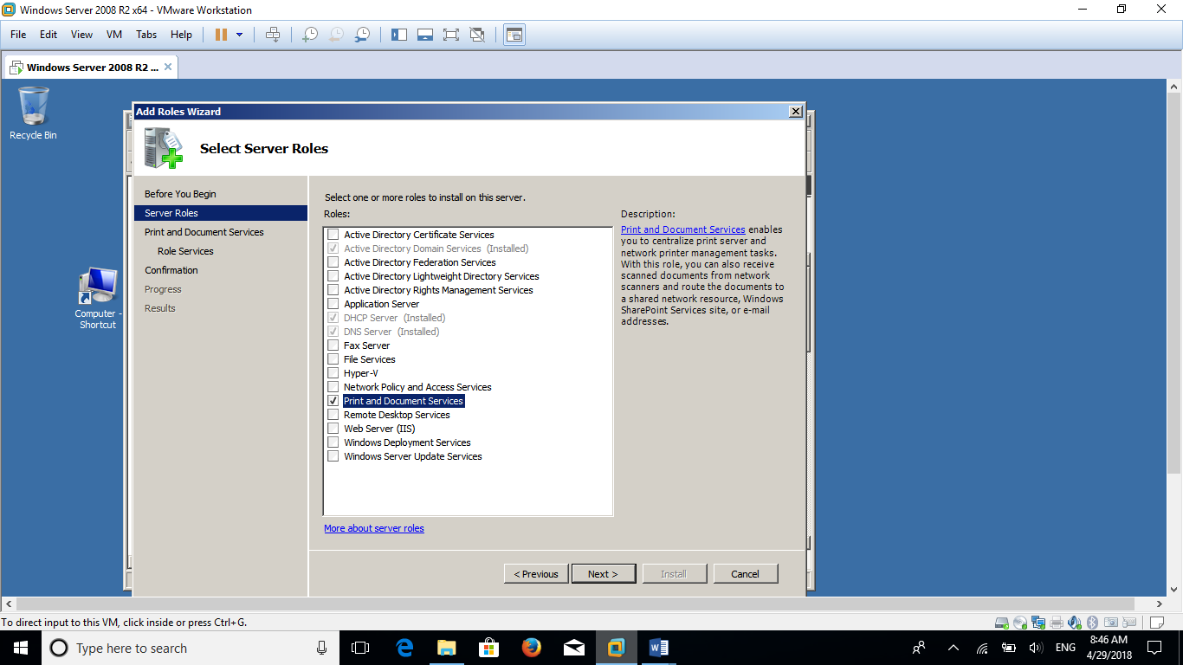

ຮູບທີ 4.67 ສະແດງຄຣິກເລືອກPrinter and Document Services.

1. ກົດປຸ່ມ Next.

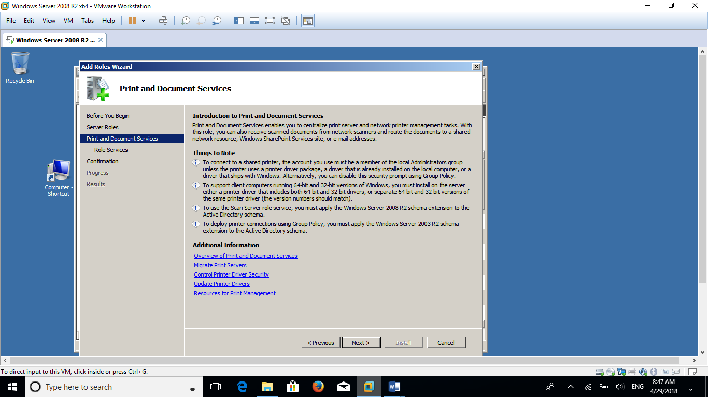

ຮູບທີ 4.68 ສະແດງ Print and Document Services.

1. ກົດເລືອກທີ່ ເຄື່ອງພິມເອກະສານ Server ແລະ ກົດ Next.

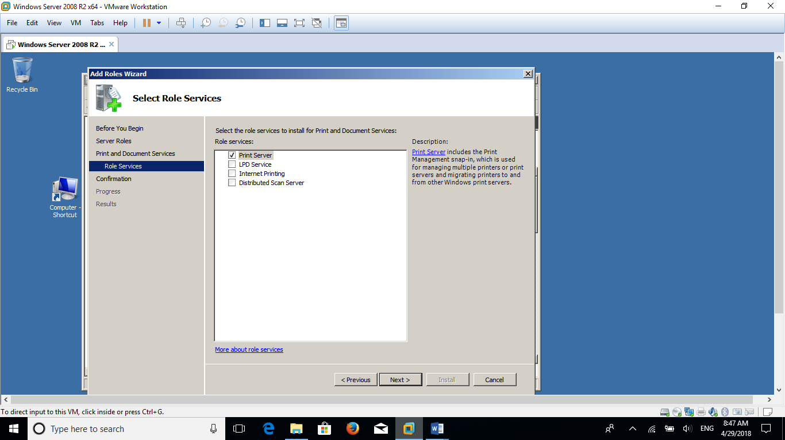

ຮູບທີ 4.69 ສະແດງເລືອກ Print Server.

1. ກົດປຸ່ມ Install.

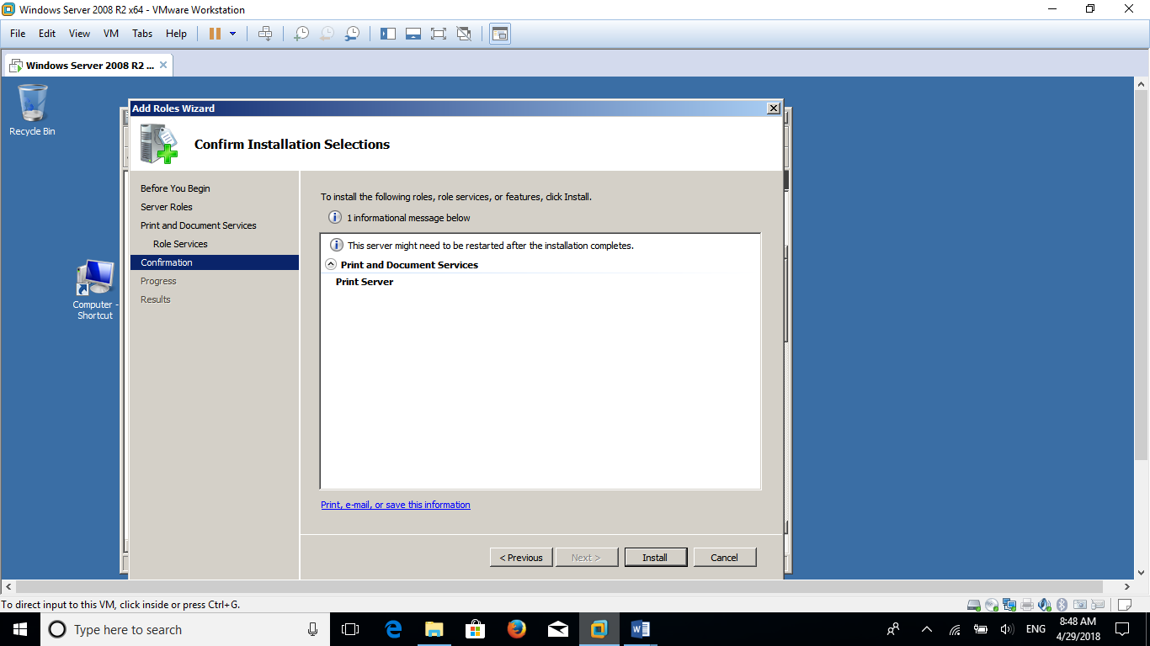

ຮູບທີ 4.70 ສະແດງຄຣິກ Confirm Installation Selections.

1. ເມື່ອສຳເລັດແລ້ວກົດປຸ່ມ Close.

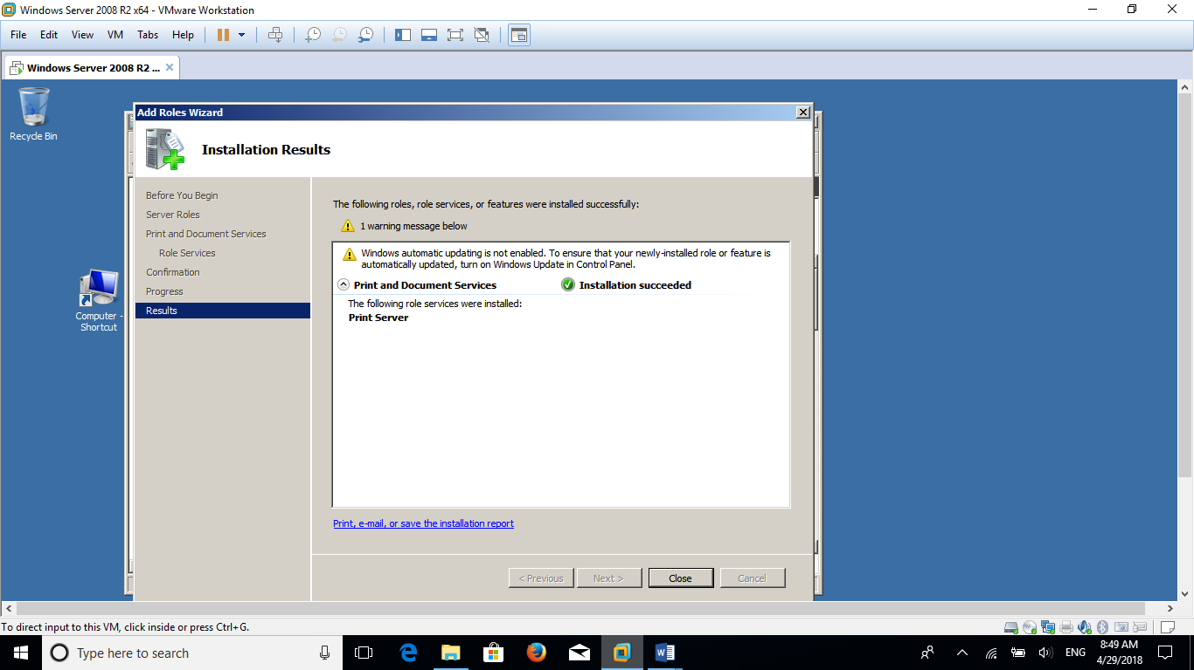

ຮູບທີ 4.71 ສະແດງຄຣິກInstallation Results.

# **ການຕິດຕັ້ງເຄື່ອງພິມ.**

ກ່ອນທີ່ຄອມພິວເຕີຂອງຜູ້ໃຊ້ທີ່ເປັນສະມາຊິກໂດເມນ ຈະສາມາດໃຊ້ເຄື່ອງພິມທີ່ເປີດແຊ ຄອມພິວເຕີຂອງຜູ້ໃຊ້ຕ້ອງໄດ້ຮັບການຕິດຕັ້ງເຄື່ອງພິມນັ້ນກ່ອນ ໂດຍອາໃສໄດຮເວີເຄື່ອງພິມຈາກເຊີວິດທີ່ເປີດແຊເຄື່ອງພີມທີ່ຈະສົ່ງຜ່ານເຄືອຂ່າຍມາໃຫ້ ແຕ່ການຕິດຕັ້ງເຄື່ອງພິມຄັ້ງທຳອິດໃນຄອມພິວເຕີທີ່ເປັນສະມາຊິກໂດເມນມີຂໍ້ຈໍາກັດບ່ອນວ່າໃນລະຫວ່າງການຕິດຕັ້ງເຄື່ອງພິມໃຫ້ກັບຜູ້ໃຊ້ຈໍານວນຫຼາຍ ດັ່ງນັ້ນຈື່ງຄວນຕິດຕັ້ງເຄື່ອງພີມໃຫ້ຜູ້ໃຊ້ຈາກ Group Policy ເພາະເປັນວິທີທີ່ສະດວກທີ່ສຸດ.

ແນວໃດກໍ່ຕາມຂໍສະແດງຂັ້ນຕອນການຕິດຕັ້ງເຄື່ອງພິມຜ່ານເຄື່ອຂ່າຍໃນຄອມພິວເຕີຂອງຜູ້ໃຊ້ທີ່ເປັນສະມາຊິກໂດແມນ (ສຳລັບ Windows 7,8,8.1) ດັ່ງນີ້:

1. ເປີດ Control Panel ແລ້ວກົດທີ່ Hardware and Sound.

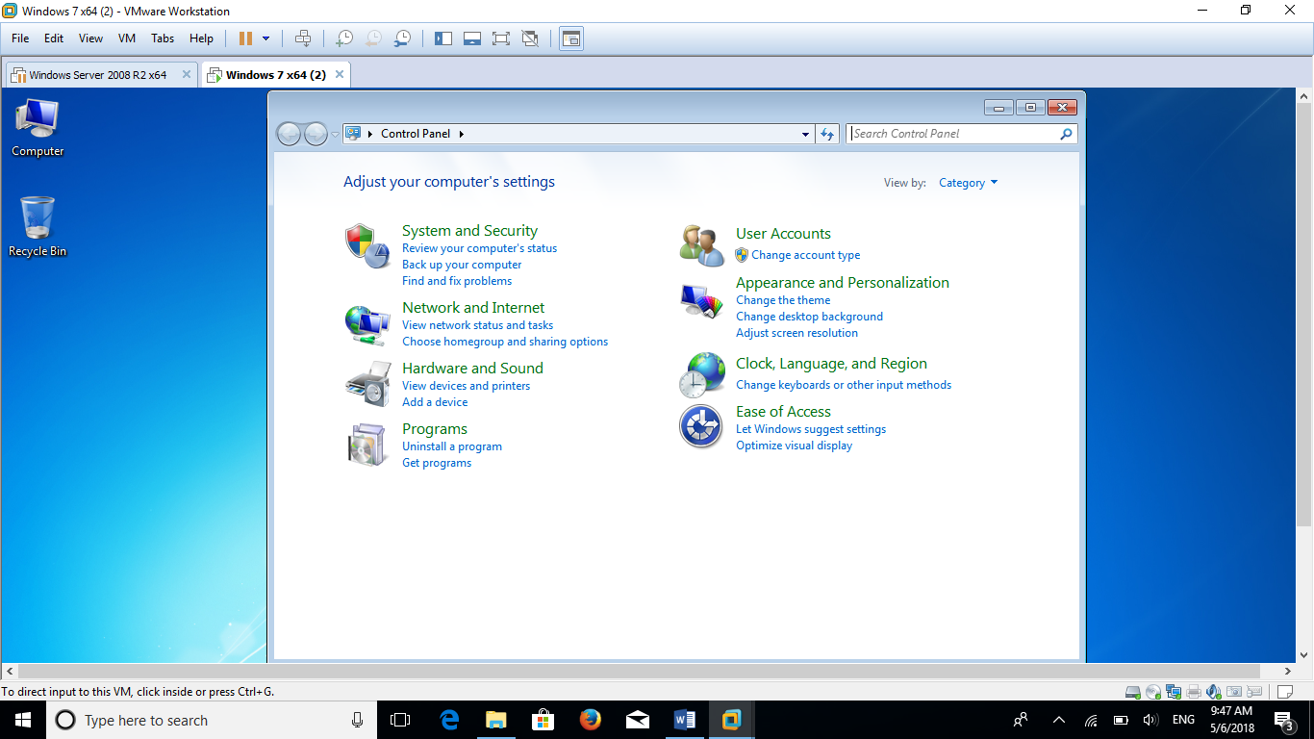

ຮູບທີ 4.72 ສະແດງAdjust your computer’s Settings.

1. ກົດ Devices and ເຄື່ອງພິມເອກະສານs.

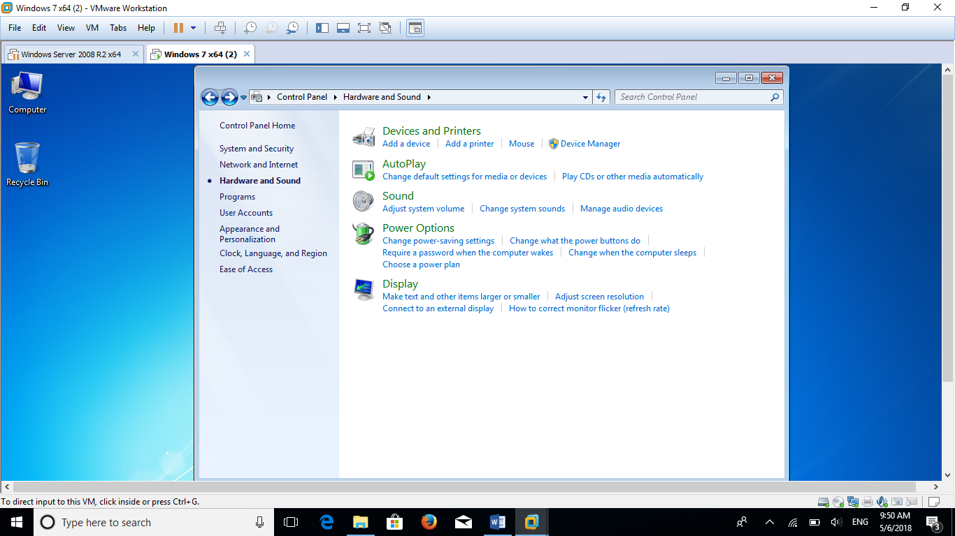

ຮູບທີ 4.73 ສະແດງຄຣິເລືອກDevices and Printers.

1. ກົດປູ່ມ Add a ເຄື່ອງພິມເອກະສານ.

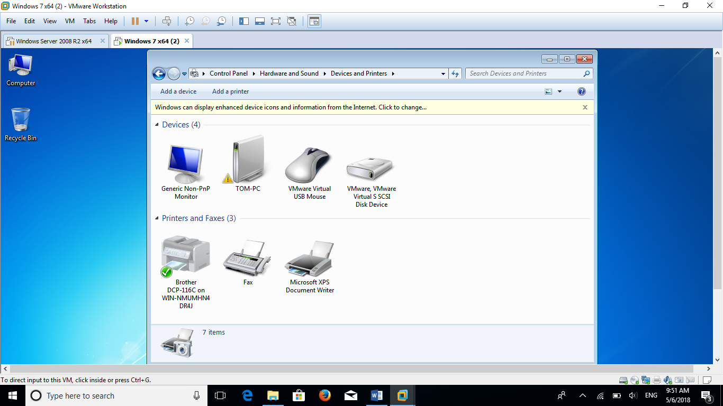

ຮູບທີ 4.74 ສະແດງຄຣິກ Add Printer.

1. ກົດເລືອກ Add a network, wireless or Bluetooth ເຄື່ອງພິມເອກະສານ ຫຼັງຈາກນັ້ນລະບົບປະຕີບັດການຂອງຜູ້ໃຊ້ຈະຄົ້ນພົບເຄື່ອງພິມທີ່ເປີດແຊໃນໂດແມນຄອນໂທນເລີທັນທີ ເນື່ອງຈາກຜູ້ບໍລິຫານລະບົບໄດ້ບັນຈຸອອບເຈັກເຄື່ອງພີມໄວ້ໃນຖານຂໍ້ມູນ Active Directory ຮຽບຮ້ອຍແລ້ວ ຊື່ງເຮັດໃຫ້ຜູ້ໃຊ້ຕິດຕັ້ງເຄື່ອງພິມໄດ້ງ່າຍ.

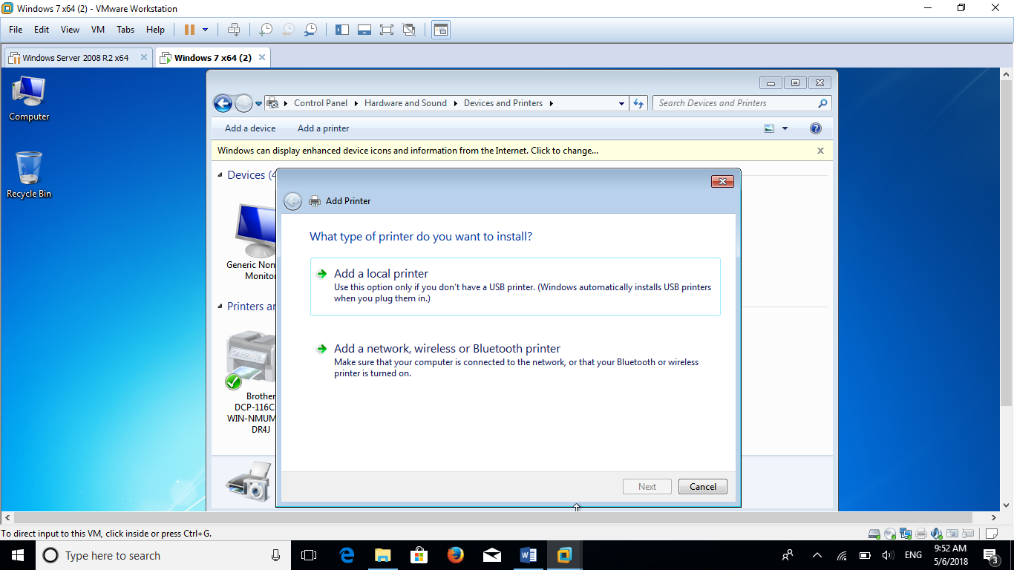

ຮູບທີ 4.75 ສະແດງຄຣິກ Add network.

1. ກົດປຸ່ມຖັດໄປຕໍ່ມາຈະເລີ່ມການຕິດຕັ້ງເຄື່ອງພິມ.

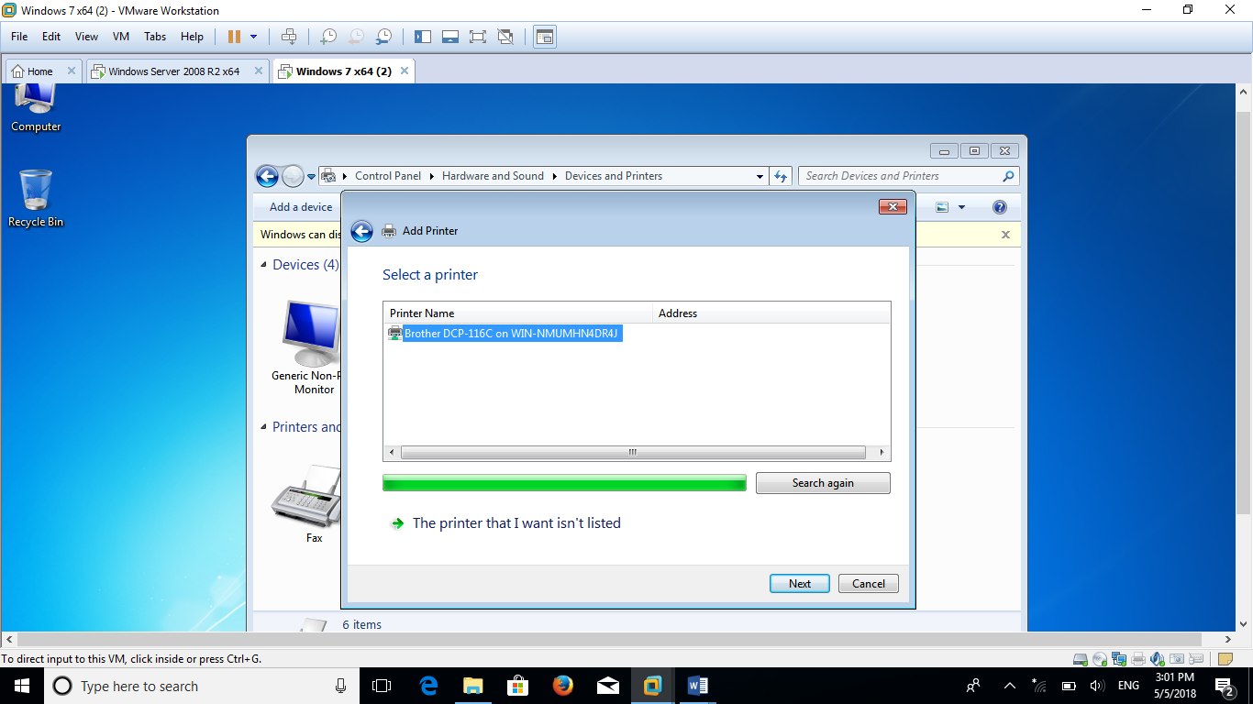

ຮູບທີ 4.76 ສະແດງSelect a Printer.

1. ກົດປູ່ມຖັດໄປຂັ້ນຕອນນີ້ສະແດງຊື່ເຄື່ອງພີມທີ່ຜູ້ໃຊ້ຕິດຕັ້ງຈາກໂດແມນຄອນໂທນເລີ.

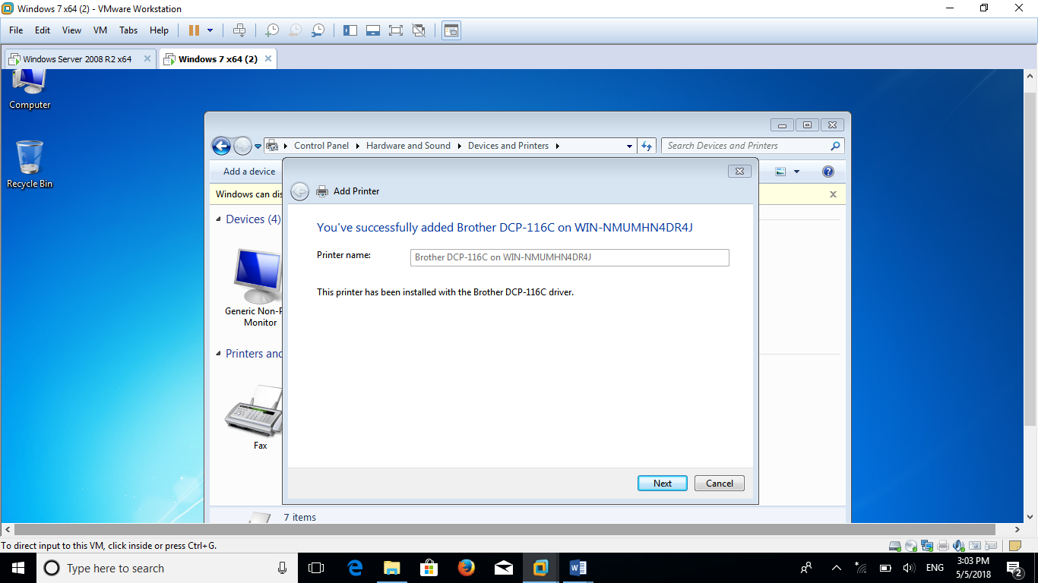

ຮູບທີ 4.77 ສະແດງຊື່ເຄື່ອງພີມທີ່ຜູ້ໃຊ້ຕິດຕັ້ງຈາກໂດເມນ.

1. ກົດປູ່ມ Finish ຂັ້ນຕອນສຸດທ້າຍ ແລະ ສາມາດທົດສອບການພິມໄດ້ໂດຍກົດປູ່ມ Print a test

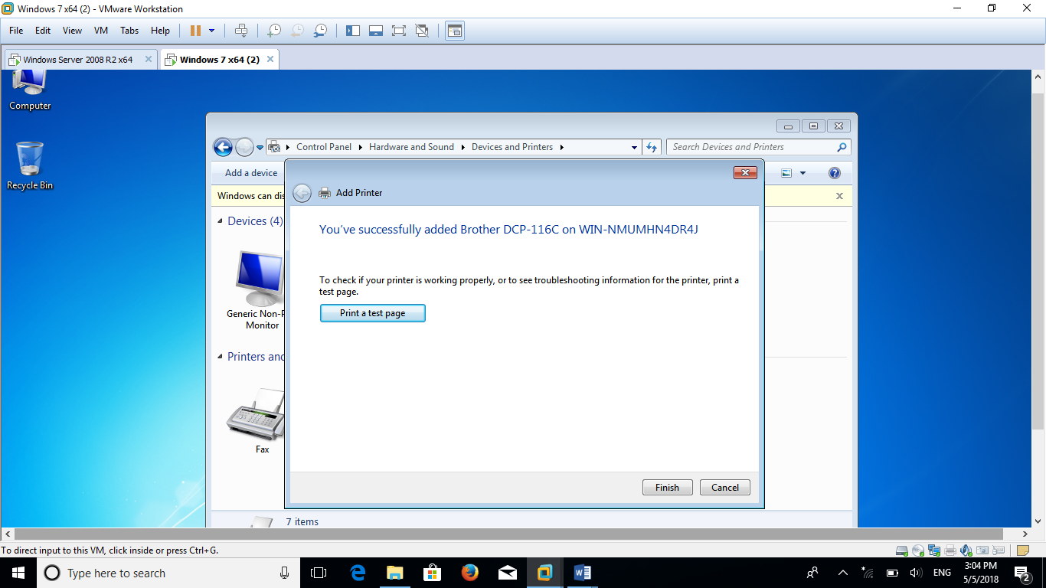

ຜົນທີ່ໄດ້ຮັບ.



ຮູບທີ 4.78 ສະແດງການເພີ່ມປີ່ນເຕີສໍາເລັດ.

# **ການຕິດຕັ້ງເຄື່ອງມື File Server resource manager.**

ເຄື່ອງມືໃນການຈັດການໂຄຕ້າດ້ວຍວິທີ Resource Manager Disk Quota ເຄື່ອງມື File Server resource manager (FSRM) ເຊີ່ງ Windows Server 2008 R2 ໄດ້ຕຽມເຄື່ອງມືນີ້ໄວ້ໃຫ້ແລ້ວ ພຽງແຕ່ເອີ້ນຕິດຕັ້ງຂື້ນມາເທົ່ານັ້ນ ແຕ່ຖ້າສົມມຸດຍັງບໍ່ທັນໄດ້ຕິດຕັ້ງ ກໍ່ສາມາດຕິດຕັ້ງໂດຍເປີດ Server manager ແລ້ວກົດເມນູ Manager > Add Roles ຈາກນັ້ນປະຕິບັດໄປຕາມຂັ້ນຕອນ ແລ້ວດໍາເນີນໄປຈົນຈົບຂະບວນການດັ້ງນີ້:

1. ເປີດ Server manager ຂື້ນມາກົດທີ່ Roles ແລ້ວກົດປຸ່ມ Add Roles.

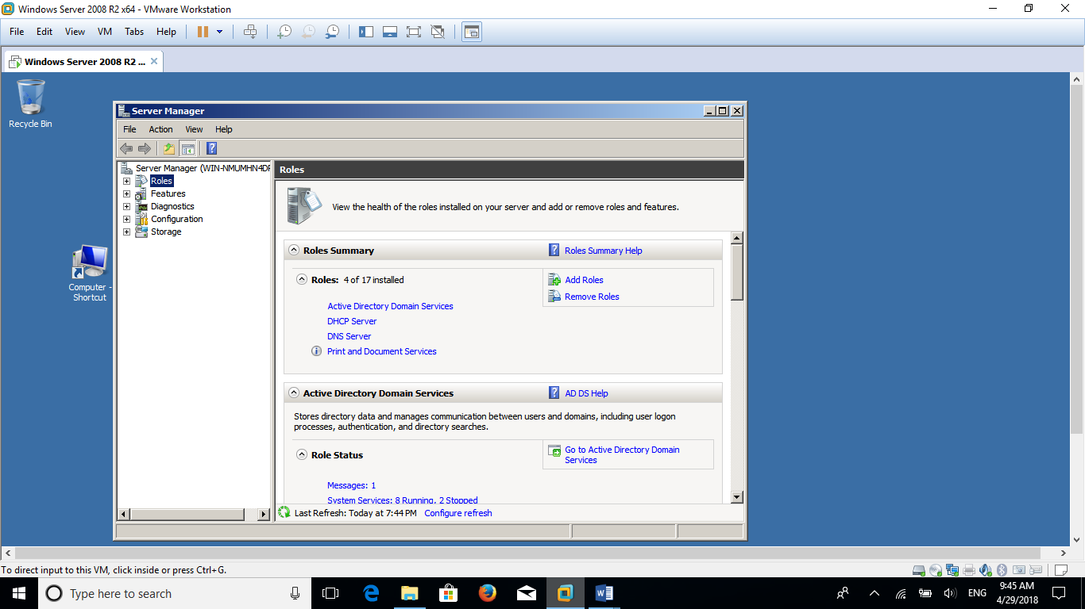

ຮູບທີ 4.79 ສະແດງAdd Roles.

1. ກົດປຸ່ມ Next.

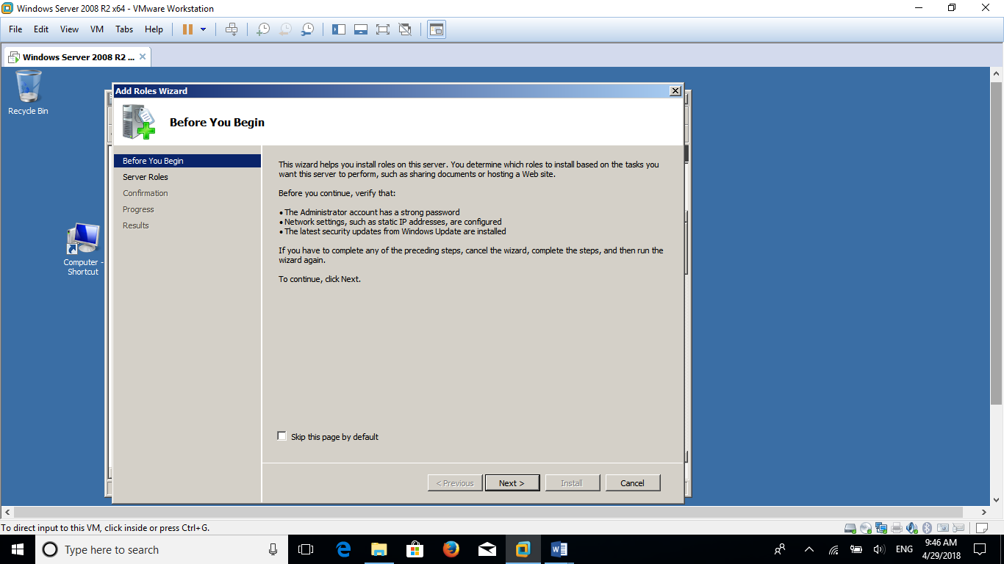

ຮູບທີ 4.80 ສະແດງ Before You Begin.

1. ກົດໜ້າ File Services ແລ້ວກົດປຸ່ມ Next.

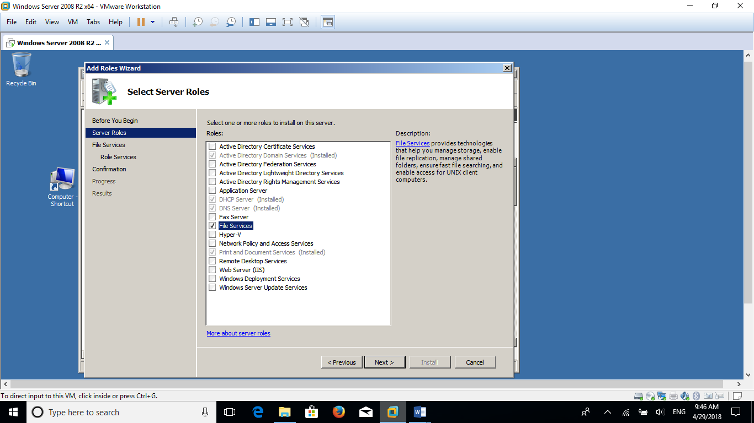

ຮູບທີ 4.81 ສະແດງເລືອກFile Servers.

1. ກົດປຸ່ມ Next.

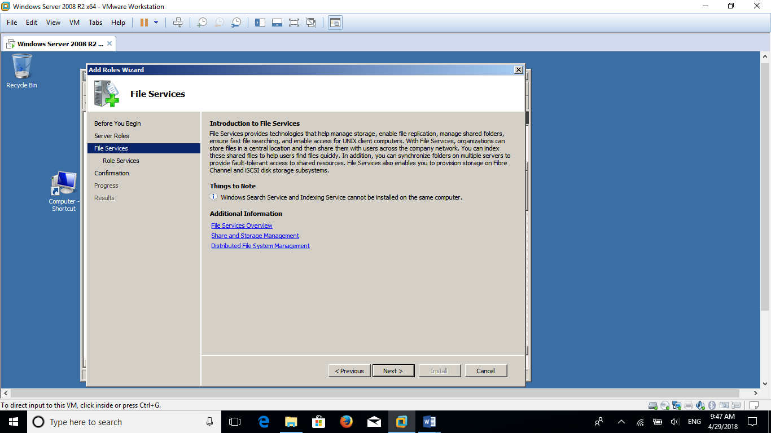

ຮູບທີ 4.82 ສະແດ Introduction to File Services.

1. ໃນໜ້າຕ່າງ Select Role Services ໃຫ້ກົດເລືອກ File Server Resource Manager ແລ້ວ ກົດປຸ່ມ Next.

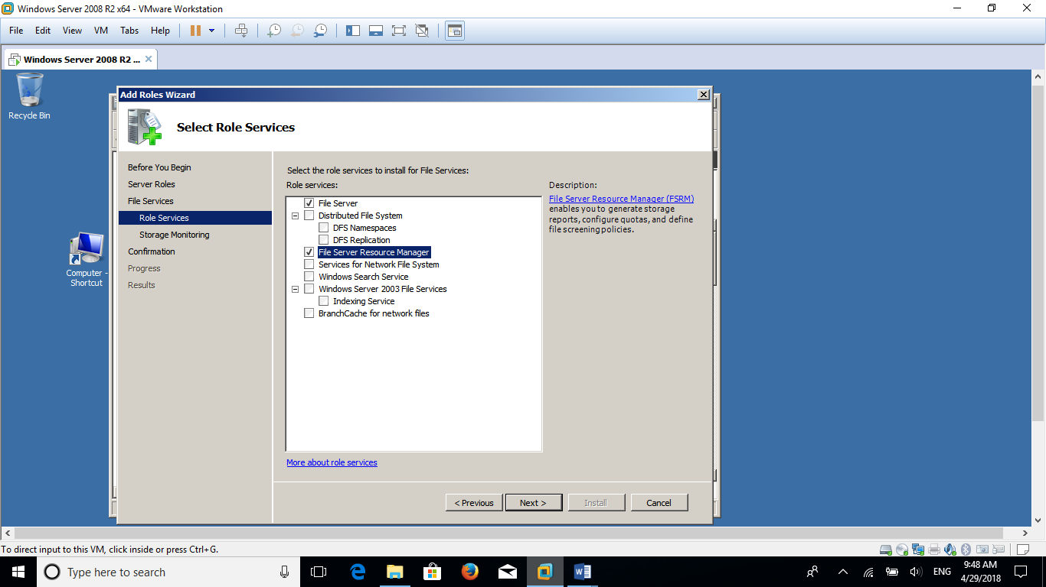

ຮູບທີ 4.83 ສະແດງເລືອກFile Server.

1. ເລືອກໄດຟ໌ທີ່ຕ້ອງການແຊ ຊັບພະຍາກອນໃນທີ່ນີ້ເຄື່ອງເຊີເວີມີໄດຣ C ແລະ D ແຕ່ໃນນີ້ແມ່ນເລືອກແຕ່ພຽງໄດຣ D: ( ຕົວຈິງແລ້ວແນະນໍາໃຫ້ຕິດຕັ້ງ Shared Folder ໃນໄດຣທີ່ແຍກຕ່າງຫາກຈາກ Window ບໍ່ຄວນໃຊ້ໄດຟ໌ C ໃນການແຂຂໍ້ມູນ ) ສໍາເລັດແລ້ວກົດປຸ່ມ Options.

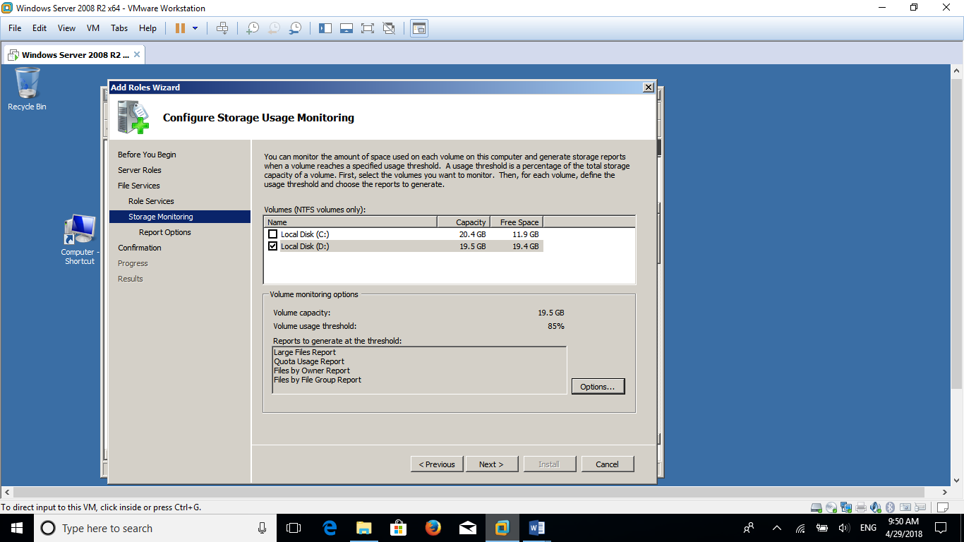

ຮູບທີ 4.84 ສະແດງຕ້ອງການແຊຊັບພະຍາກອນໃນທີ່ນີ້ເຄື່ອງເຊີເວີ.

1. ກໍານົດເປີເຊັນໃນການເຕືອນ ເມື່ອໄດຟ໌ທີ່ໃຫ້ບໍລິການ Shared Folder ໃຫ້ເຕັມ ໃນທີ່ນີ້ກໍານົດໄວ້ທີ່ 80% ນອກຈາກນີ້ ຍັງສາມາດເລືອກ ລາຍງານ (Report) ທີ່ຕ້ອງການໄດ້ອີກດ້ວຍໃຫ້ເລືອກຕາມຮູບ ສຳເລັດແລ້ວກົດປຸ່ມ OK.
2. ກົດປຸ່ມ Next.

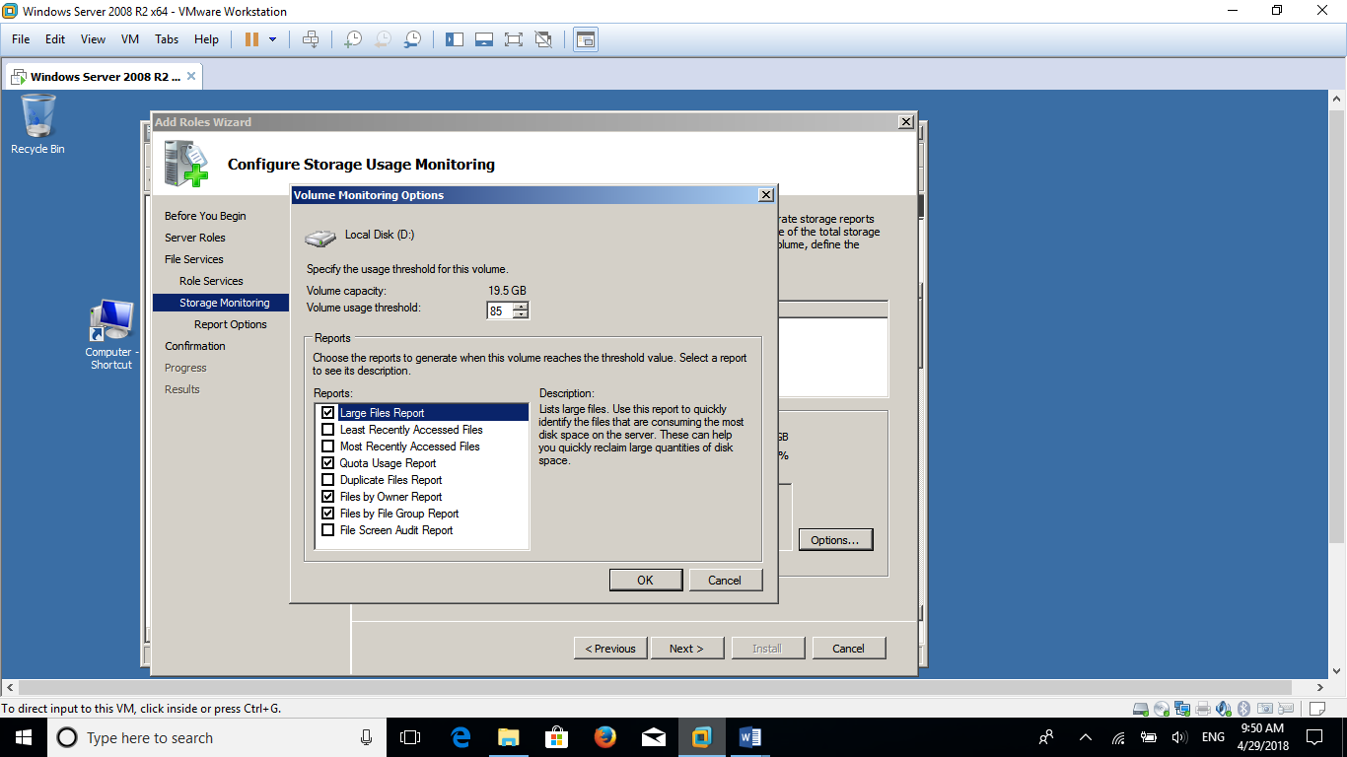

ຮູບທີ 4.85 ສະແດງເລືອກLarge Files Report.

1. ເລືອກໂຟນເດີສຳລັບເກັບລາຍງານ (Report) ທີ່ໃຊ້ໂຟນເດີຕາມທີ່ Windows ກໍານົດໃຫ້ ແລ້ວກົດປຸ່ມ Next

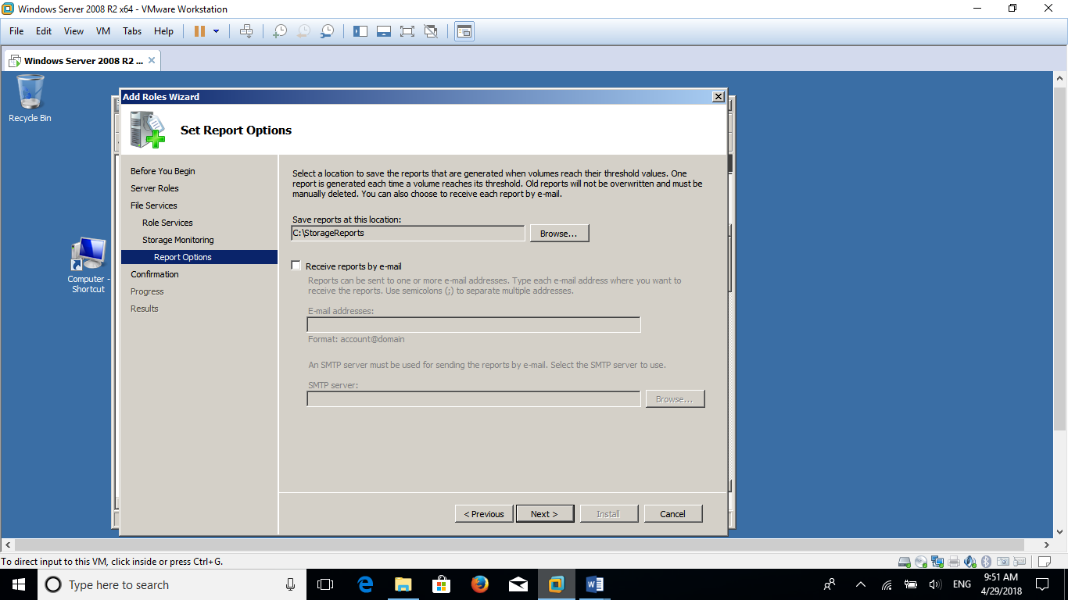

ຮູບທີ 4.86 ສະແດງເລືອກໂຟນເດີສໍາລັບເກັບລາຍງານ.

1. ຈາກນັ້ນກົດປຸ່ມ Install ເພື່ອເລີ່ມການຕິດຕັ້ງ.

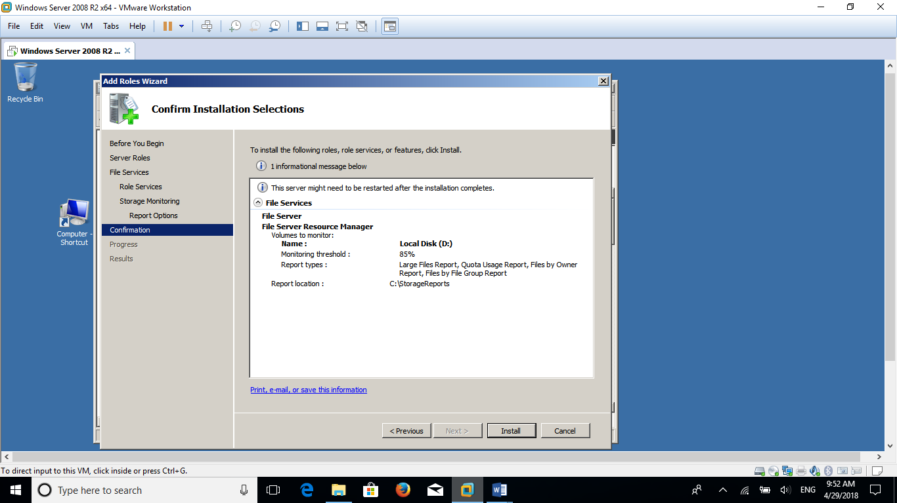

ຮູບທີ 4.87 ສະແດງ Confirmation.

1. ກົດປຸ່ມ Close ເມື່ອຕິດຕັ້ງສຳເລັດ.

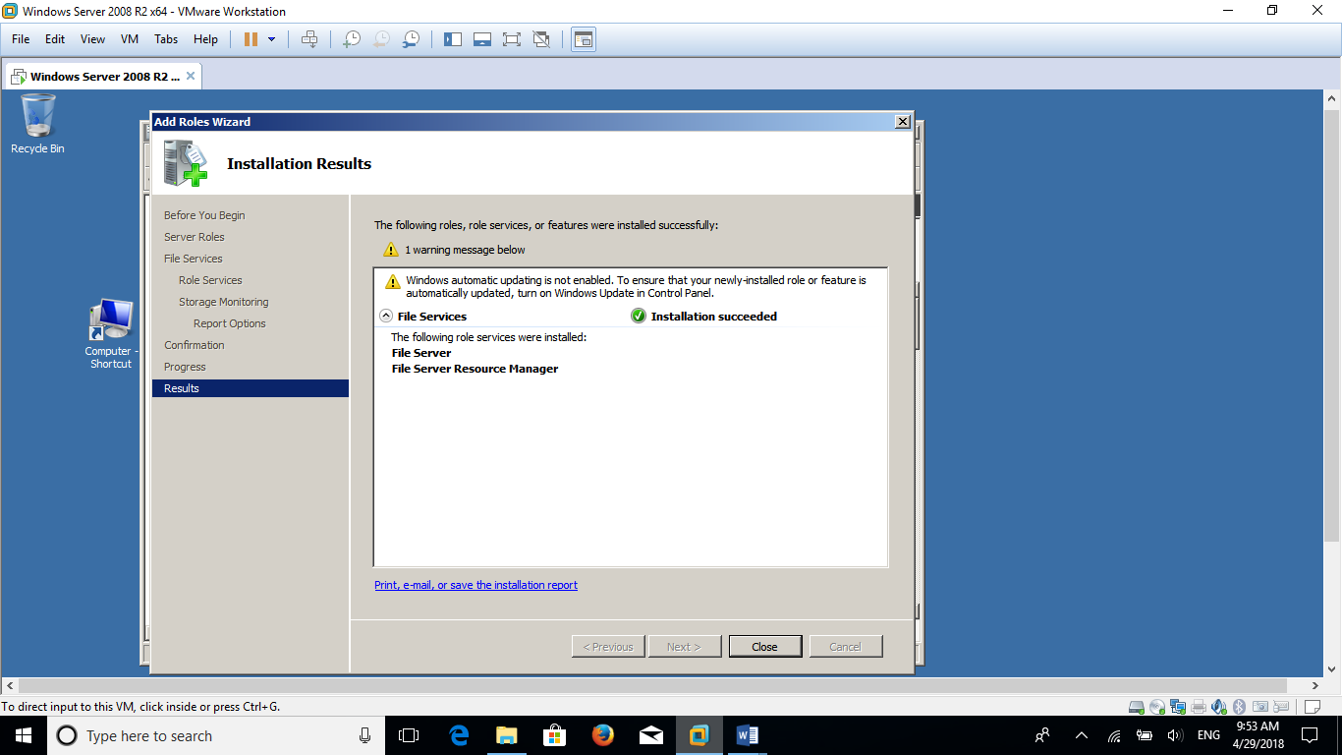

ຮູບທີ 4.88 ສະແດງການຕິດຕັ້ງສໍາເລັດ.

## ການສ້າງ Quota Template.

Quota Template ມີໄວ້ເພື່ອເປັນແມ່ແບບສຳລັບຈັດການໂຄຕ້າຕ່າງໆ ເຊັ່ນ ໂຄຕ້າສຳລັບໂຟນເດີ ຂັ້ນຕອນທຳອິດໃຫ້ເປີດໂປຣແກມ FSRM ແລ້ວສ້າງ Quota Template ຕາມຂັ້ນຕອນຕໍ່ໄປນີ້:

1. ກົດເຂົ້າໄປທີ່ Quota Management > Quota Template.
2. ກົດ Create Quota Template ຈາກນັ້ນກໍານົດຂໍ້ມູນການສ້າງແມ່ແບບໂຄຕ້າ.

* Template name: ກໍານົດຊື່ແມ່ແບບໂຄຕ້າ.
* Limit: ຂະໜາດສູງສຸດທີ່ສາມາດໃຊ້ພື້ນທີ່ດິສ໌ໄດ້ ພ້ອມເລືອກໜ່ວຍພື້ນທີ່ ເຊັ່ນ MB (ເມກະໄບ).
* ເລືອກປະເພດການບັງຄັບໃຊ້ໂຄຕ້າ ເຊັ່ນ Hard quota.

1. ກົດປຸ່ມ Add ເພື່ອກໍານົດເກນການແຈ້ງເຕືອນໃນແທບ E-mail Message.

* ກໍານົດລະດັບກົດເກນການແຈ້ງເຕືອນ ເຊັ່ນ 85% ໝາຍຄວາມວ່າເມື່ອໃຊ້ພື້ນທີ່ໄປປະມານ 85% ຂອງໂຄຕ້າທີ່ໄດ້ຮັບໂປຣແກມ FSRM ຈະເລີ່ມປະຕິບັດຕາມກົດເກນການແຈ້ງເຕືອນ ເຊັ່ນ ສົ່ງອີເມວໄປຍັງຜູ້ຄ້ບໍລິຫານລະບົບ ລວມທັ່ງອີເມວໄປເຕືອນຜູ້ໃຊ້ ຫຼື ບັນທືກເຫດການລົງໃນ Event Log.
* ເລືອກຊ້ອງ **Send e-mail to the following administrators**: ເພື່ອໃຫ້ໂປຣແກມ **FSRM** ສົ່ງອີເມວແຈ້ງເຕືອນໄປຫາຜູ້ບໍລິຫານລະບົບ ໂດຍໃຊ້ຕົວແປ **[Admin Email]** ເຊິ່ງໝາຍເຖິງອີເມວແອດເດດຂອງຜູ້ບໍລິຫານລະບົບທີ່ກໍານົດໄວ້ໃນແທບ **Email Notifications** (ສືກສາລາຍລະອຽດຈາກຫົວຂໍ້ “ກໍານົດຂໍ້ມູນການແຈ້ງເຕືອນ”.
* ເລືອກຊ້ອງ **Send e-mail to the user who exceeded the threshold** ຫາກຕ້ອງການໃຫ້ໂປຣແກມ **FSRM**  ສົ່ງອີເມວແຈ້ງເຕືອນໄປຍັງຜູ້ໃຊ້.
* ຊ່ອງ **Subject:** ຄືຫົວເລື່ອງອີເມວ ສ່ວນຊ້ອງ **Message body:** ຄືຂໍ້ຄວາມໃນອີເມວທີ່ແຈ້ງວ່າຜູ້ໃຊ້ໄດ້ໃຊ້ພື້ນທີ່ດິດສ໌ເກີນໂຄຕ້າທີ່ໄດ້ຮັບແລ້ວ ພ້ອມລາຍລະອຽດຕ່າງໆ ເຊັ່ນ ຊື່ຜູ້ໃຊ້, ຊື່ໂຟນເດີ, ຊື່ເຊີເວີ, ຈໍານວນໂຄຕ້າທີ່ໄດ້ຮັບ, ຈໍານວນພື້ນທີ່ທີ່ຖືກໃຊ້ເປັນຕົ້ນ.

1. ກົດປຸ່ມ OK.
2. ກົດປຸ່ມ OK ຈາກນັ້ນແມ່ແບບໂຄຕ້າຈະປາກົດໃນ Quota Template.

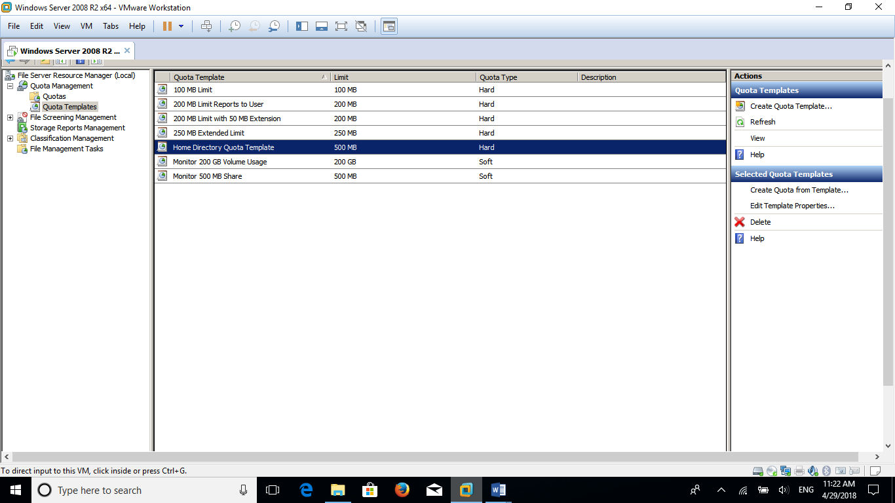

2

ຜົນທີ່ໄດ້ຮັບ

1

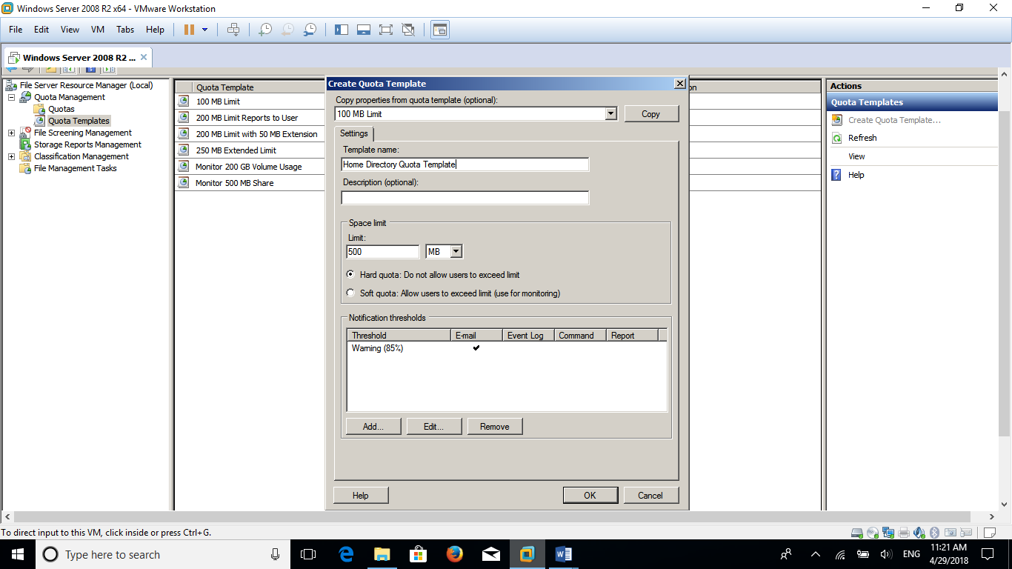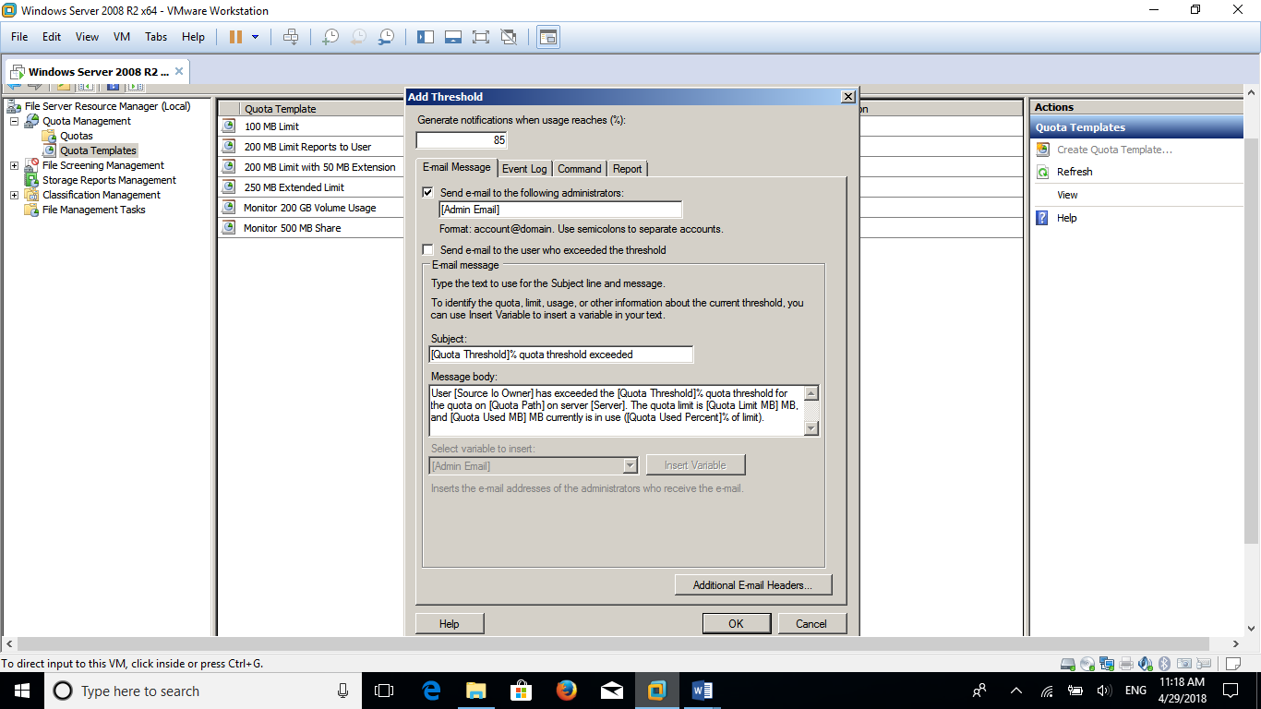ຮູບທີ 4.89 ສະແດງການສ້າງQuota Template.

4

5

3

## ການກັ່ນກອງໄຟຣ (File Screen).

File Group ມີໄວ້ລຳລັບບັນທຶກຊະນິດຂອງໄຟລ໌ຫ້າມໃຊ້ ແລະ ໂປຣແກຣມ FSRM ໄດ້ກຽມກຸ່ມຂອງຟາຍຫ້າມໃຊ້ຕ່າງໆໄວ້ໃຫ້ແລ້ວສ່ວນໜື່ງ ເຊັ່ນ: ກຸ່ມ Audio and Video Files ທີ່ປະກອບດ້ວຍຟາຍຊະນິດ .mp3 .avi ກຸ່ມ Compressed File ທີ່ປະກອບດ້ວຍຟາຍຊະນິດ .rar .zip ເປັນຕົ້ນ ເຊິ່ງສາມາດເລືອກກຸ່ມຕ່າງໆ ເພື່ອນໍາໄປສ້າງເປັນ File Screen Template ໄດ້ທັນທີໂດຍບໍ່ຕ້ອງສ້າງ File Group ໃໝ່ ແຕ່ຜູ້ບໍລິຫານລະບົບສາມາດສ້າງກຸ່ມໄຟລ໌ຫ້າມໃຊ້ຂື້ນເອງໄດ້ເຊັ່ນກັນ ເພື່ອບັນທືກຟາຍຊະນິດໃໝ່ລົງໄປ ດັ່ງຂັ້ນຕອນຕໍ່ໄປນີ້:

1. ກົດເຂົ້າໄປທີ່ລາຍການ File Screening Management > File Groups .
2. ກົດ Create File Group…

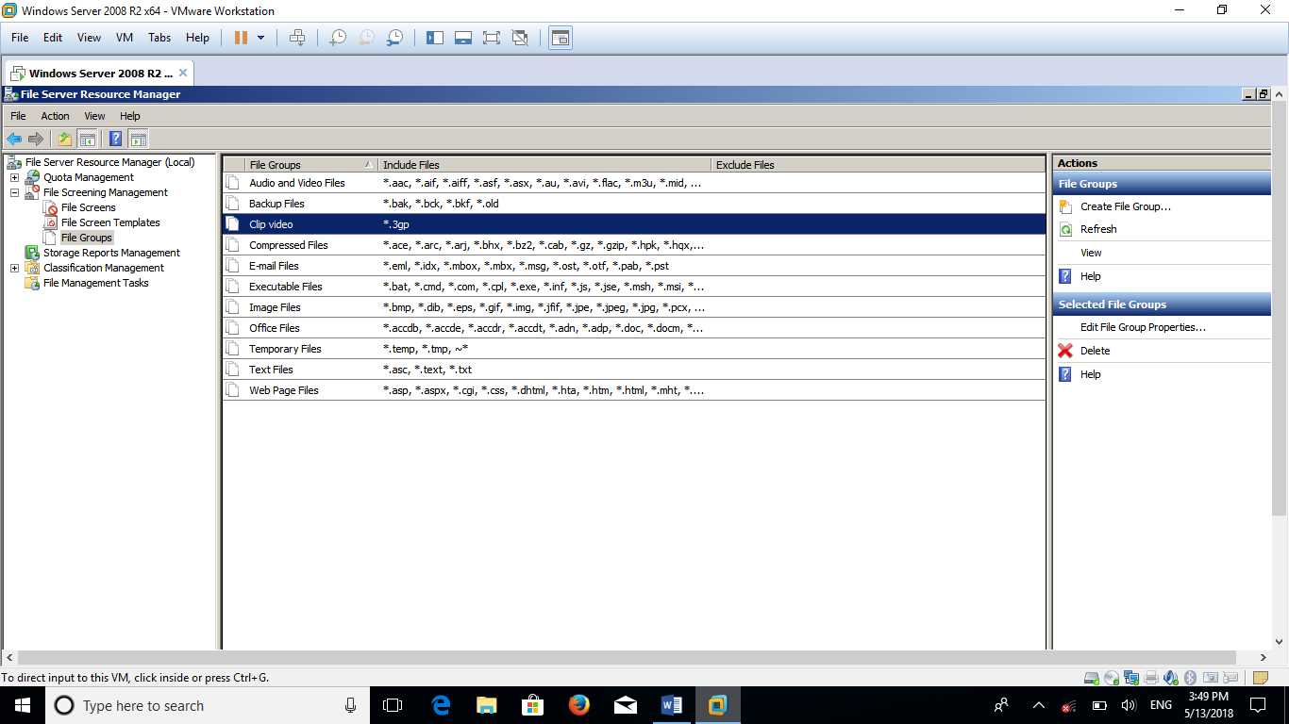

ຜົນທີ່ໄດ້ຮັບ

ຮູບທີ 4.90 ສະແດງCreate File Group…

1. ກໍານົດຊື່ໃນຊ່ອງ File group name: ແລ້ວລະບຸຊະນິດຂອງຟາຍລົງໃນຊ້ອງ File to include:ເຊິ່ງໝາຍເຖິງຊະນິດຂອງຟາຍທີ່ຈັດຢູ່ໃນກຸ່ມຫ້າມໃຊ້ເຊັ່ນ: *.3gp ຈາກນັ້ນຄຼິກປູ່ມ Add ສ່ວນຊ່ອງ File to exclude: ໝາຍເຖິງຊະນິດຂອງຟາຍທີ່ບໍ່ໄດ້ເຂົ້າຮ່ວມກັບກຸ່ມໄຟລ໌ ທີ່ຫ້າມໃຊ້ນີ້ສຳເລັດແລ້ວຄຼິກປຸ່ມ ok ຕໍ່ມາກຸ່ມຟາຍຊະນິດໃໝ່ຈະປາກົດໃນລາຍການ File Groups ຄໍລຳຕ່າງໆຂອງລາຍການ File Groups ມີຄວາມໝາຍດັ່ງນີ້:

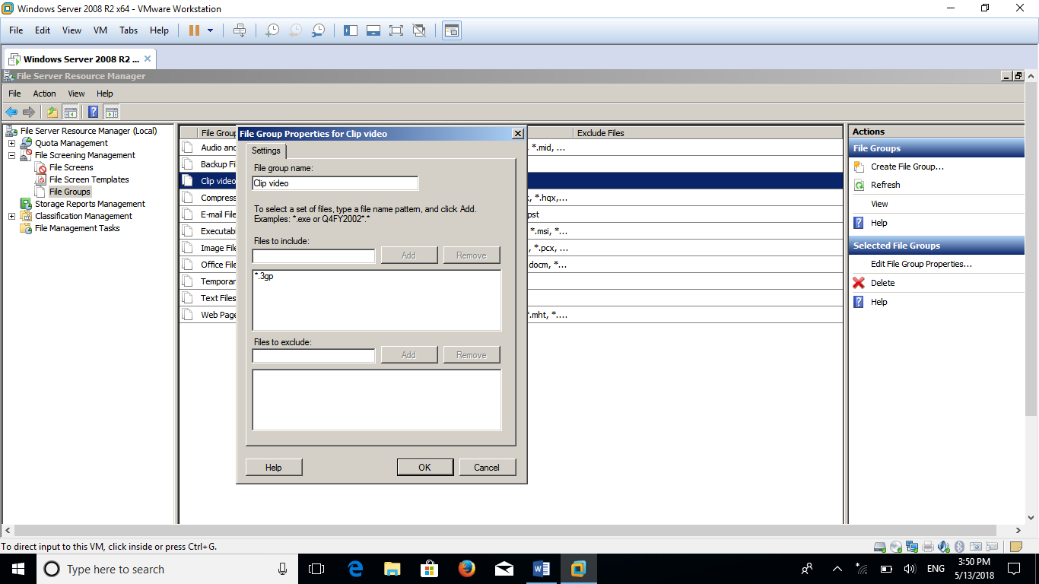

ຮູບທີ 4.91 ສະແດງກໍານົດຊື່ໃນຊ່ອງFile group name.

**ການສາ້າງ File Screen Template.**

1. ກົດເຂົ້າໄປທີ່ລາຍການ File Screening Management > File Screen Templates
2. ກົດ Create File Screen Template …

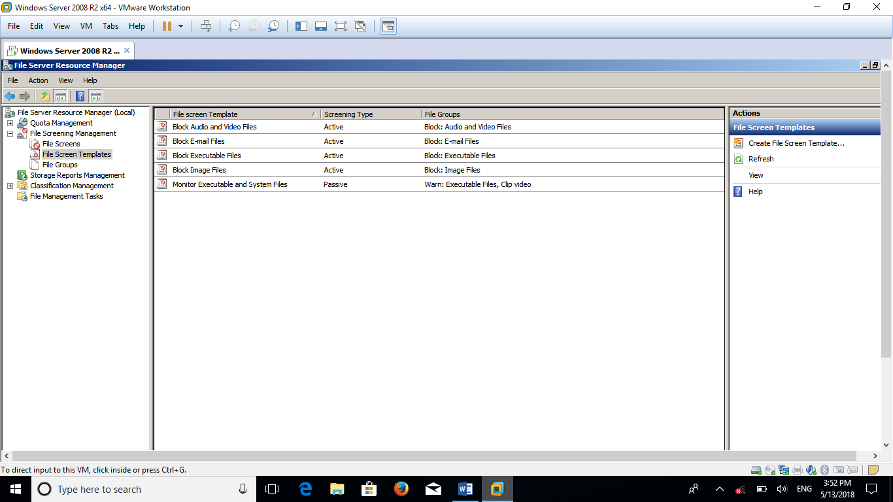ຮູບທີ 4.92 ສະແດງCreate File Screen Template …

**2**

**1**

1. ກົດແທບ setting ຈາກນັ້ນກໍານົດຂໍ້ມູນການສ້າງແມ່ແບບການສະກັດກັ້ນໄຟລ໌.

* ລະບຸຊື່ແມ່ແບບລົງໃນຊ້ອງ Template name:
* ເລືອກ Active screening: ຄືຫ້າມນໍາໄຟລ໌ຫ້າມໃຊ້ໄປບັນທືກໄວ້ໃນເຊີເວີ ຫຼື Passive screening: ເພື່ອອະນຸຍາດໃຫ້ນໍາໄຟລ໌ໄປບັນທືກໄດ້ ແຕ່ຈະມີການຕິດຕາມການບັນທືກຟາຍຂອງຜູ້ໃຊ້ (ໃນທີ່ເລືອກ Active Screening:)
* ເລືອກ File Group ທີ່ໄດ້ສ້າງໄວ້

1. ກົດແທບ Email Message ແລ້ວເລືອກວ່າຈະໃຫ້ໂປຣແກຣມ FSRM ສົ່ງອີເມວແຈ້ງເຕືອນໄປຍັງຜູ້ບໍລິຫານລະບົບ (ຊ່ອງ Send e-mail to the following administrators: ) ຫຼື ສົ່ງໄປຍັງຜູ້ໃຊ້ (ຊ່ອງ Send e-mail to the user who attempted to save an unauthorized file) ເມື່ອຜູ້ໃຊ້ພະຍາຍາມບັນທືກໄຟລ໌ຫ້າມໃຊ້ໃນເຊີເວີ ແລະ ຫາກຕ້ອງການໃຫ້ບັນທືກເປັນເຫດການໃນ Event Log ແລ້ວເລືອກຊ່ອງ Send warning to event log.
2. ກົດປຸ່ມ ok ຕໍ່ມາແມ່ແບບການສະກັດກັ້ນຟາຍຈະປາກົດໃນລາຍການ File Screen Templates .

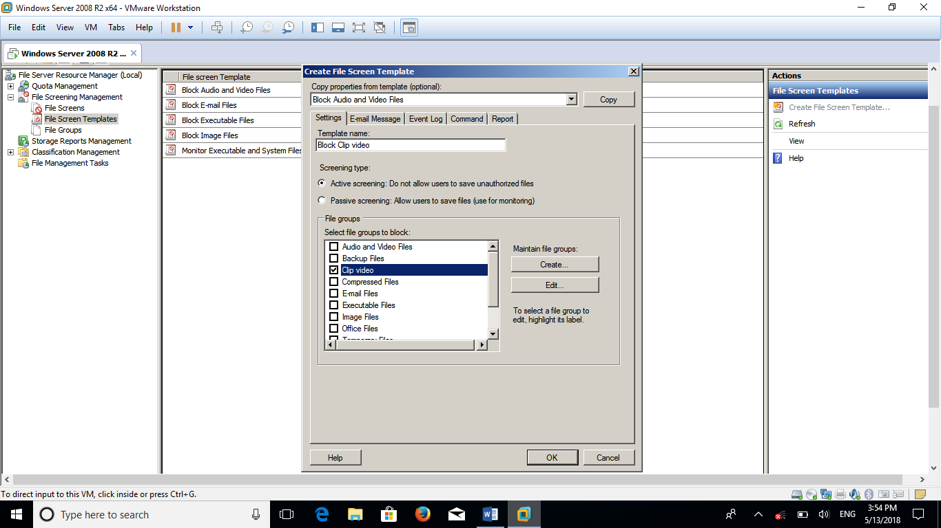 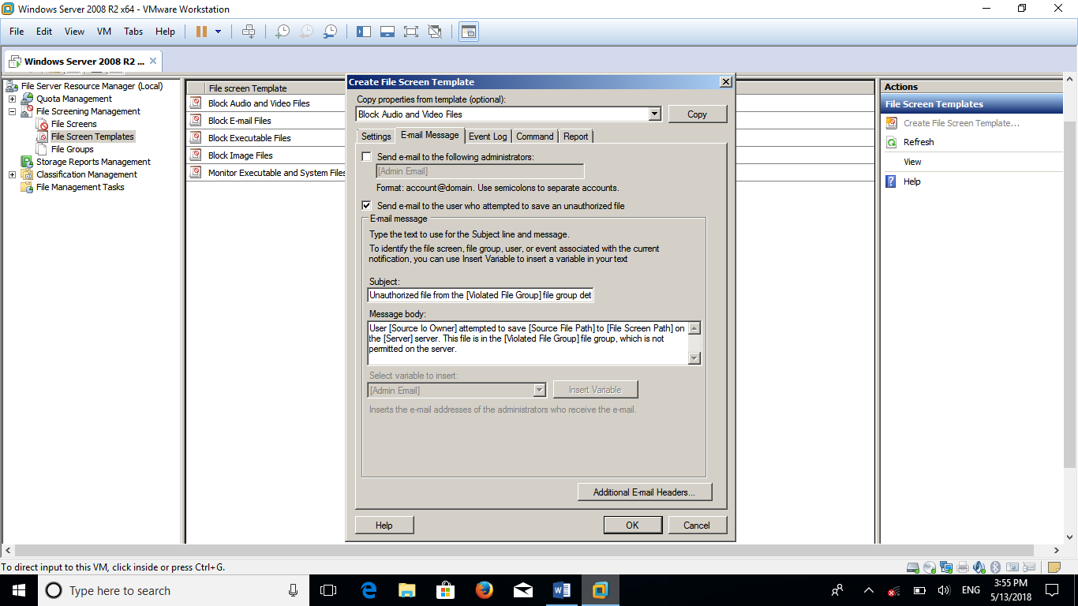

**4**

**3**

**5**

ຮູບທີ 4.93 ສະແດງການສະກັດກັ້ນຟາຍຈະປາກົດໃນລາຍການFile Screen Templates

**ການສ້າງ File Screen**

ພາຍຫຼັງທີ່ສ້າງ File Group ກັບ File Screen Template ລຳດັບຕໍ່ມາຕ້ອງສ້າງ File Screen ເພື່ອນໍາໄປບັງຄັບໃຊ້ກັບໂຟນເດີທີ່ຕ້ອງການ

1. ກົດເຂົ້າໄປທີ່ລາຍການ File Screening Management > File Screen
2. ກົດ Create File Screen …
3. ກໍານົດຂໍ້ມູນກ່ຽວກັບໂຟນເດີທີ່ແນະນໍາ File Screen ໄປບັງຄັບໃຊ້ສຳລັບແລ້ວຄຼິກປຸ່ມ Create

* ຄຼິກປຸ່ມ Browse … ແລ້ວເລືອກໂຟນເດີ ໃນຕົວຢ່າງນີ້ເລືອກໂຟນເດີ Home ເຊິ່ງເປັນໂຟນເດີສຳລັບເກັບໂຫມໄດເລັກໂຕລີຂອງຜູ້ໃຊ້ ແຕ່ບໍ່ຕ້ອງກັງວົນວ່າການສະກັດກັ້ນໄຟລ໌ຫ້າມໃຊ້ຈະບໍ່ມີຜົນຫຍັງຕໍ່ໂຟນເດີຍ່ອຍທີ່ເປັນໂໝດໄດເລັກໂຕລີຂອງຜູ້ໃຊ້ເພາະ File Screen ຈະມີຜົນບັງຄັບໃຊ້ໂຟນເດີຍ່ອຍທັງໝົດ.
* ເລືອກ Derive properties from this file screen template (recommended) ແລ້ວເລືອກແມ່ແບບການສະກັດກັ້ນຟາຍທີ່ສ້າງໄວ້.

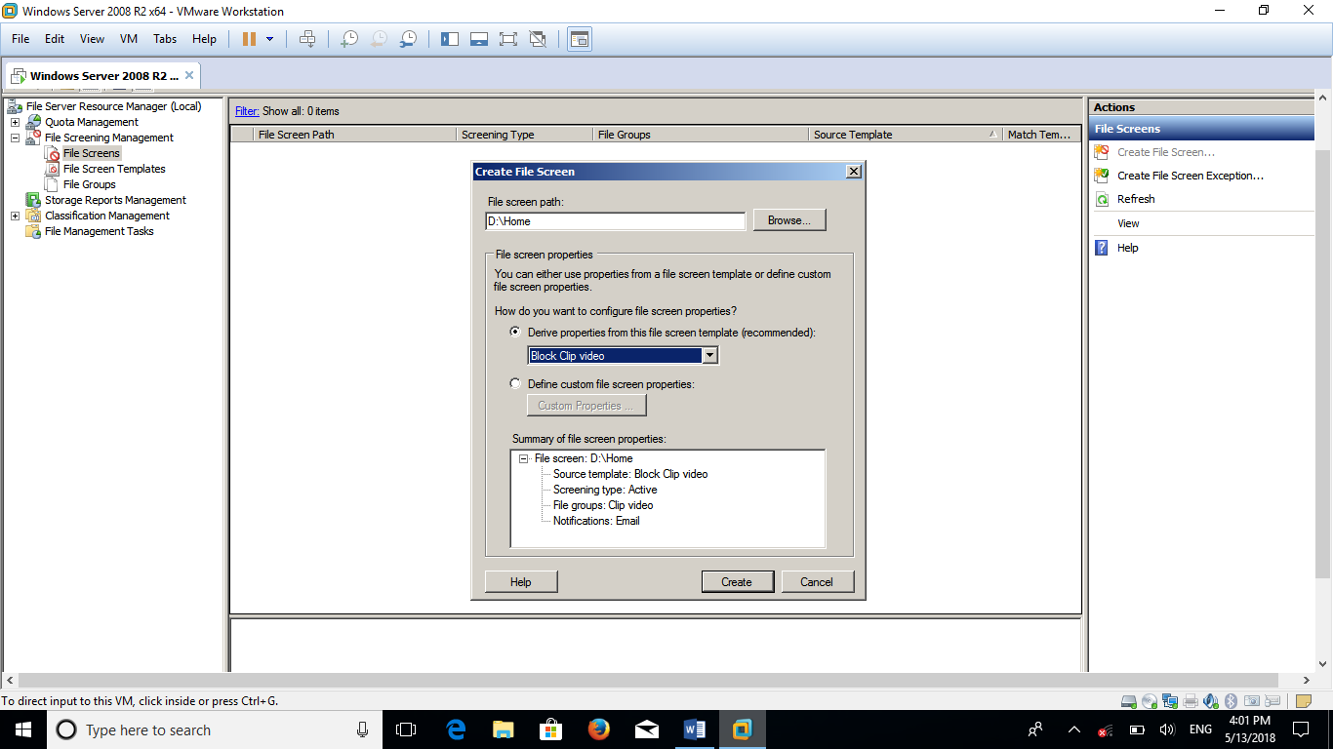

**3**

**3**

**2**

**1**

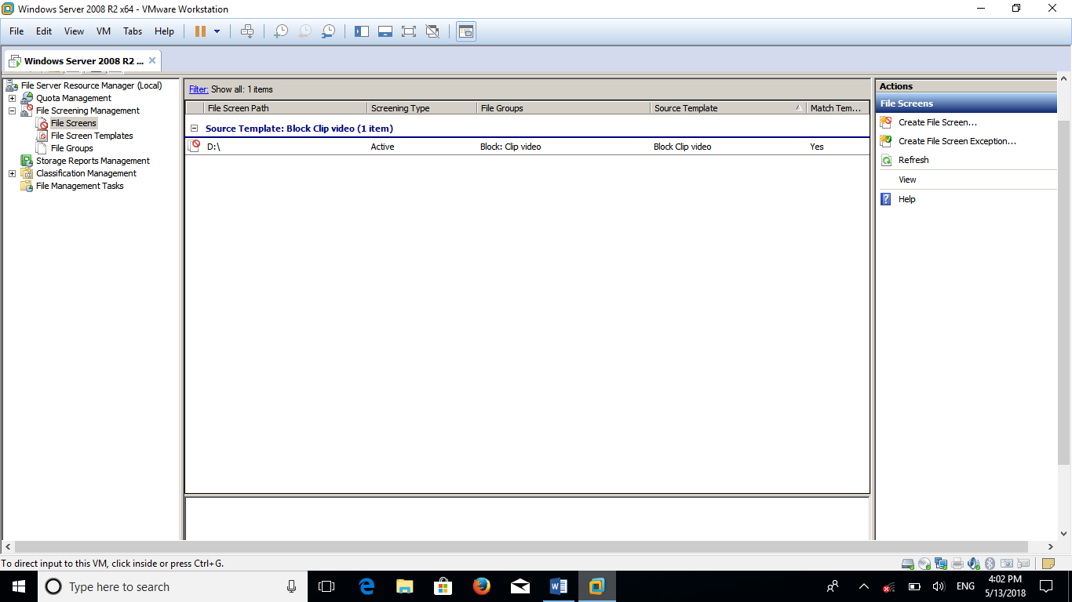ຜົນທີ່ໄດ້ຮັບ.

ຮູບທີ 4.94 ສະແດງການສ້າງFile Screen.

**ການຍົກເວັ້້ນໄຟລ໌ຫ້າມໃຊ້.**

1. ກົດເຂົ້າໄປທີ່ລາຍການ File Screening Management > File Screens.
2. ກົດ Create File Screen Exception.
3. ກໍານົດຂໍ້ມູນໂຟນເດີທີ່ໄດ້ຮັບການຍົກເວັ້ນໃຫ້ສາມາດບັນທືກໄຟລ໌ຫ້າມໃຊ້ ສຳເລັດແລ້ວກົດປູ່ມOK.

* ກົດປູ່ມ Browse... ແລ້ວເລືອກໂຟນເດີ ໃນຕົວຢ່າງນີ້ເລືອກໂຟນເດີ Sackda ທີ່ຢູ່ໃນໂຟນເດີ Home.
* ກົດເລືອກປູ່ມໄຟລ໌ຫ້າມໃຊ້ທີ່ຈອງຍົກເວັ້ນ ເຊີ່ງການຍົກເວັ້ນນີ້ຈະມີຜົນຄວບຄູມໄປເຖີງໂຟນເດີຍ່ອຍຕ່າງໆ ທີ່ຢຸ່ໃນໂຟນເດີ Sackad ນໍາພ້ອມ.

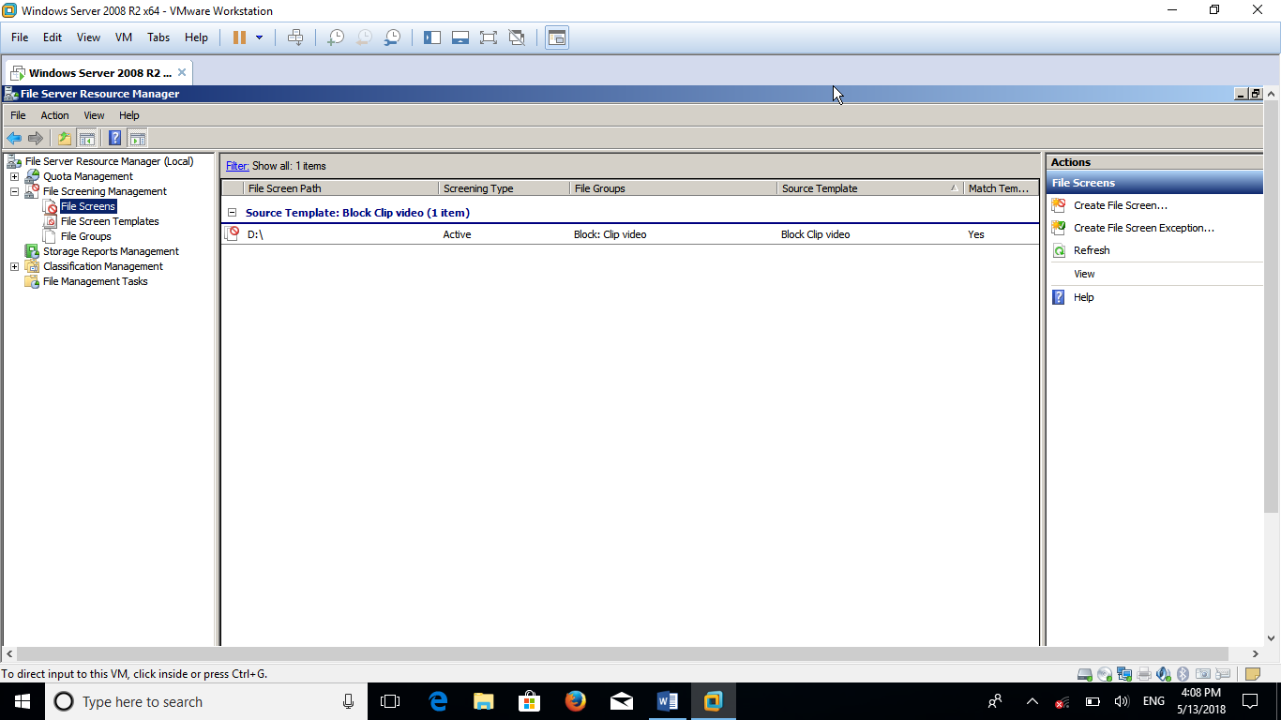

**2**

**1**

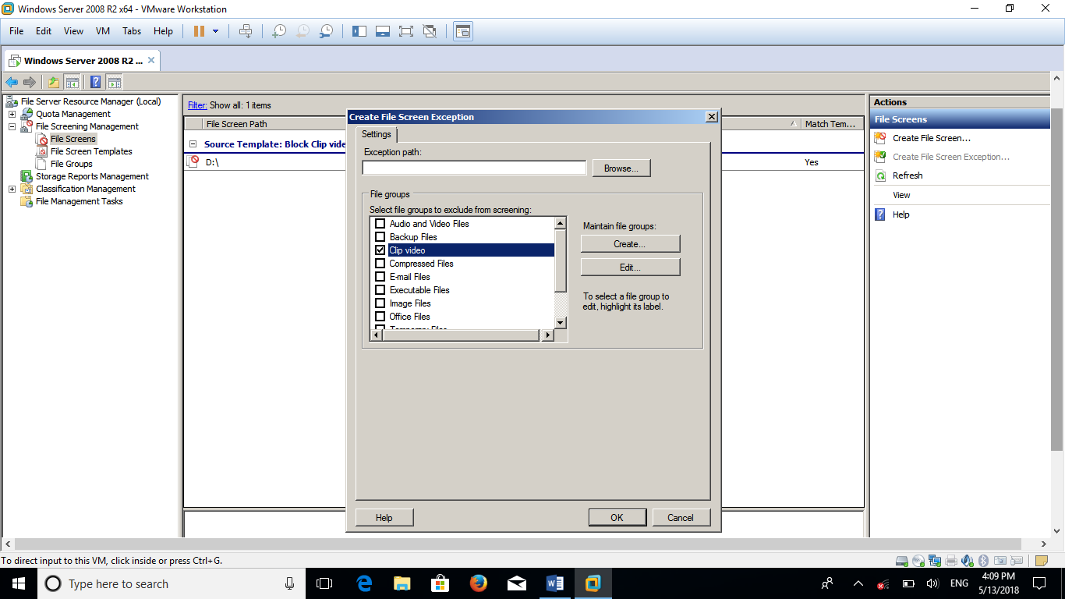

**3**

**3**

ຮູບທີ 4.95 ສະແດງການຍົກເວັ້້ນຟາຍຫ້າມໃຊ້.

# **ແຊໂຟນເດີ ແລະ ກໍານົດ Share permission.**

ພາຍຫຼັງເປີດແຊໂຟນເດີ ເຮົາສາມາດກວດສອບໄດ້ງ່າຍໆ ວ່າໂຟນເດີທີ່ເປີດແຊຖືກກໍານົດໃຫ້ໃຊ້ສິດໃນລະດັບ NTFS Permission ດັ່ງນີ້:

1. ກົດຂວາໄຟທີ່ຕ້ອງການແຊແລ້ວເລືອກ Properties.
2. ກົດແທບ Security ຕໍ່ມາຈະພົບກັບລາຍຊື່ຜູ້ໃຊ້ ຫຼືກຸ່ມຜູ້ໃຊ້ໃນກອບ Group or User names: ເມື່ອກົດລາຍຊື່ຜູ້ໃຊ້ ຫຼື ກຸ່ມຜູ້ໃຊ້ຈະເຫັນສິດທິຕ່າງໆ ໃນລະດັບ NTFS Permission ທີ່ຜູ້ໃຊ້ ຫຼືກຸ່ມຜູ້ໃຊ້ໄດ້ຮັບ.
3. ກົດແທບ Sharing.
4. ກົດປຸ່ມ Advanced Sharing > 5 Permission > 6 ກໍານົດແລ້ວກົດປຸ່ມ OK.

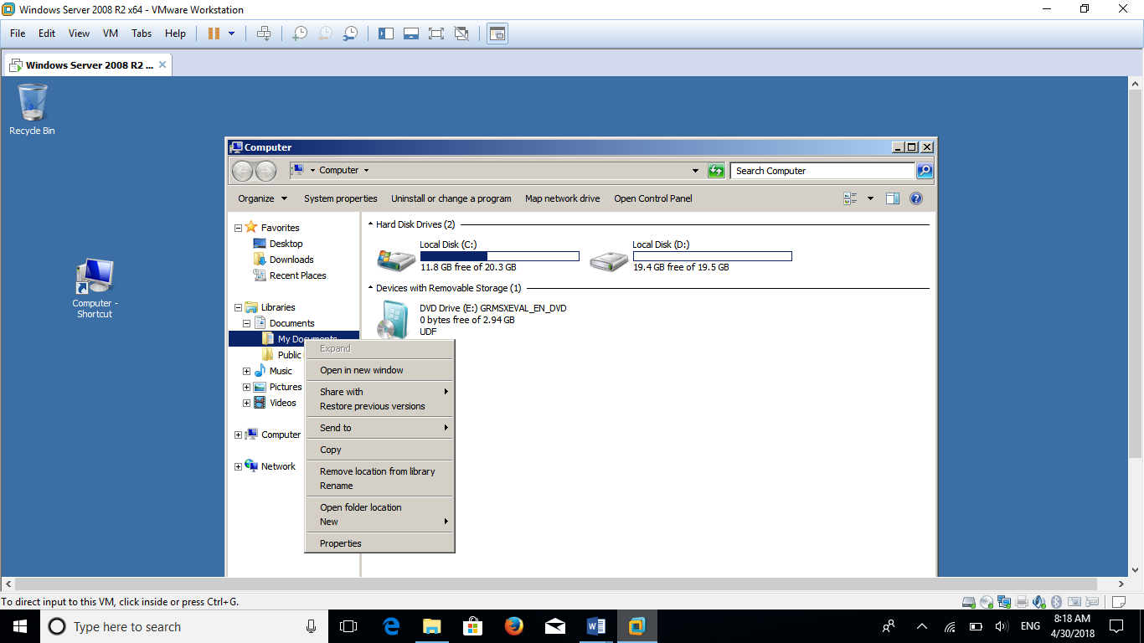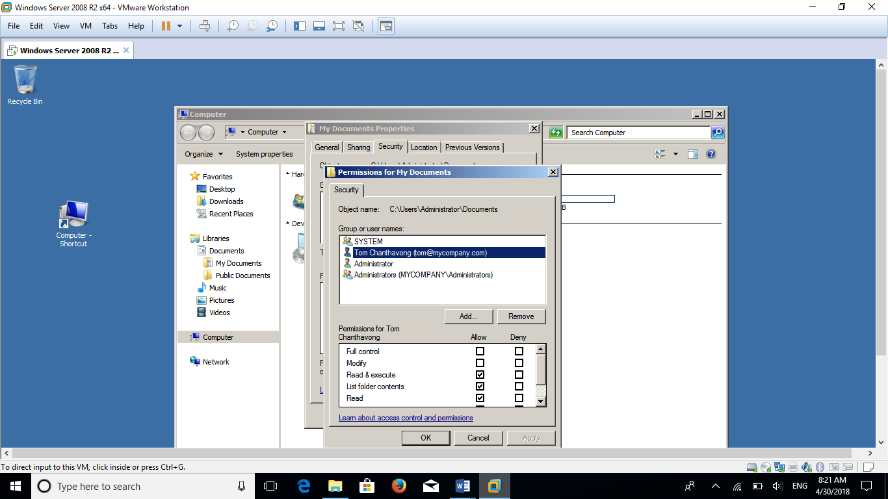

**2**

**2**

**1**

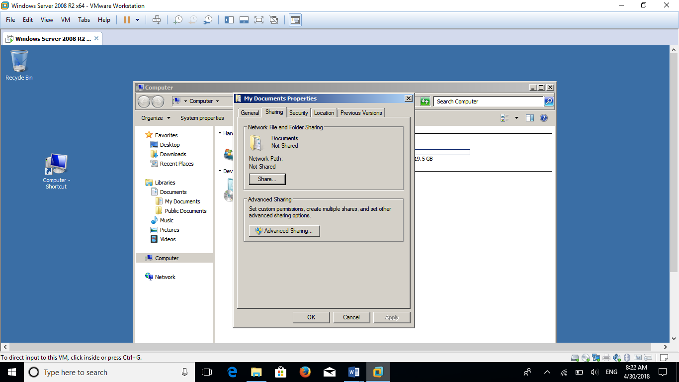 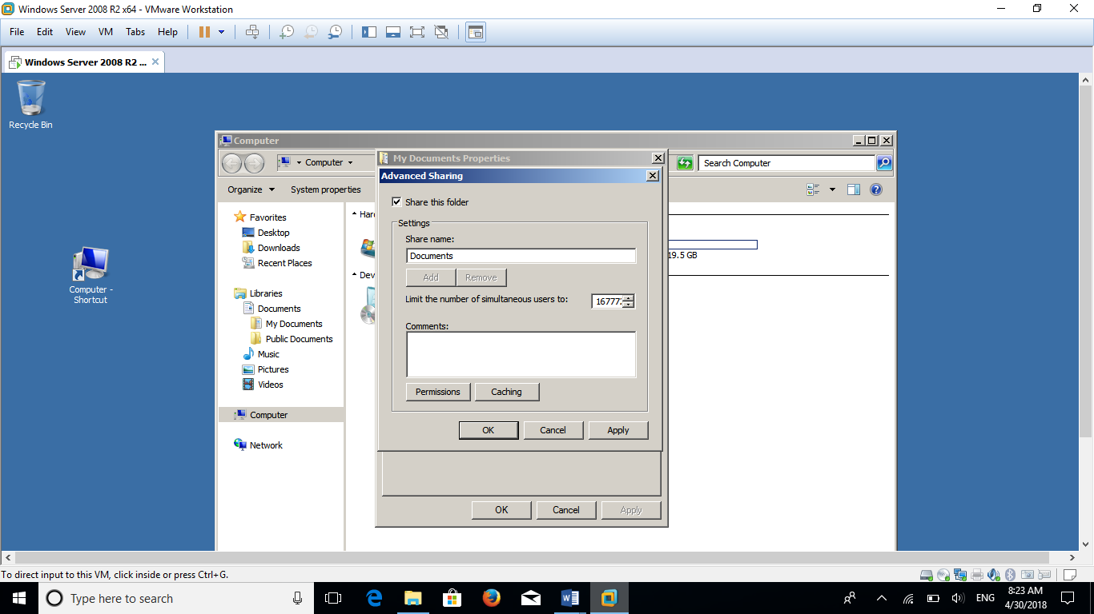

**4**

**3**

**5**

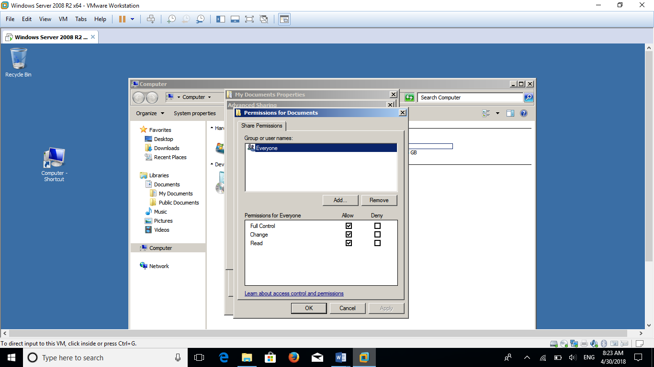

**6**

ຮູບທີ 4.96 ສະແດງແຊໂຟນເດີແລະກໍານົດShare permission.

* + 1. ທົດລອງການໃຊ້ງານ Active Directory.

ກ່ອນອື່ນຈະທຳການ Join Domain ກ່ອນ.

1. ເປີດ Control Panel ແລ້ວກົດ System and Security.

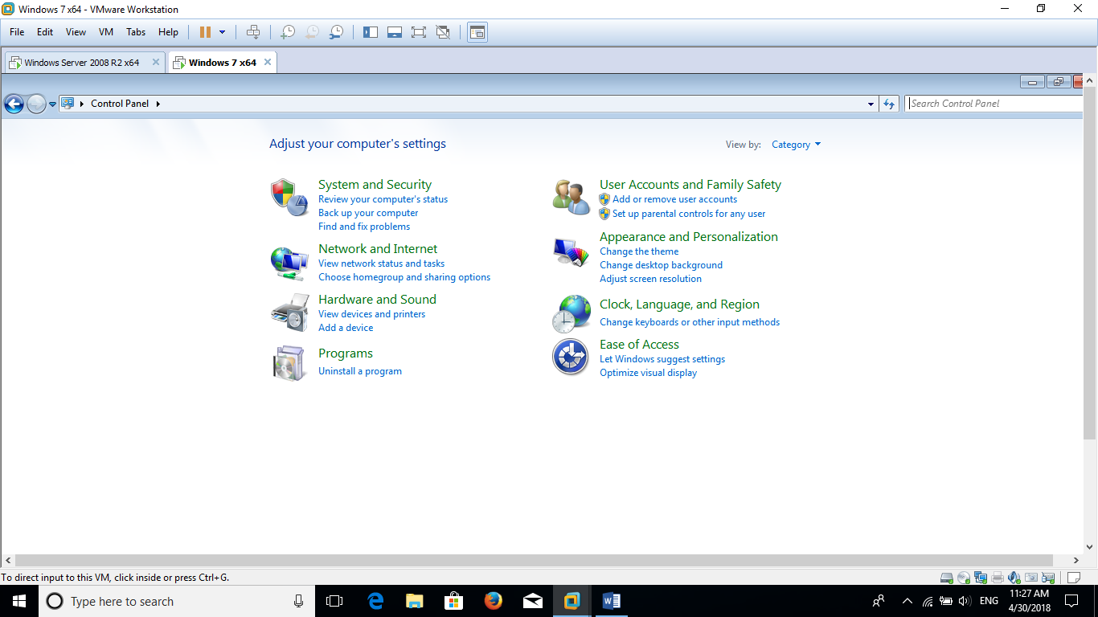

ຮູບທີ 4.97 ສະແດງເປີດControl Panel ແລ້ວຄຣິກSystem and Security.

1. ກົດ System.

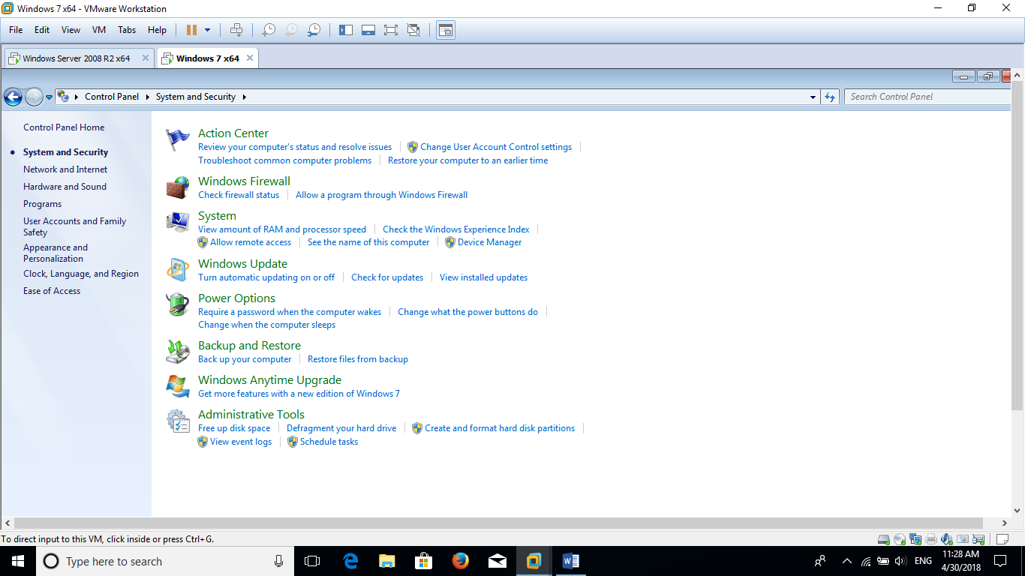

ຮູບທີ 4.98 ສະແດງການເລືອກSystem.

1. ກົດ Change settings.

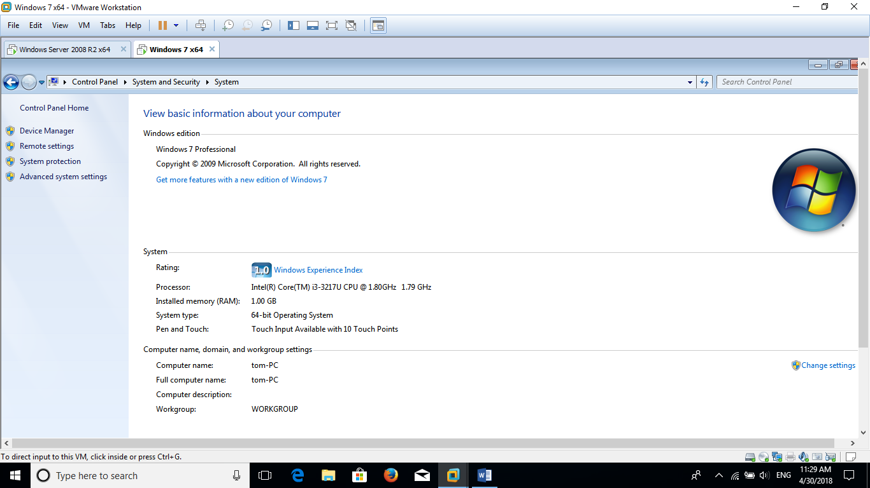

ຮູບທີ 4.99 ສະແດງChange settings.

1. ໃນແທບຄອມພິວເຕີName ໃຫ້ກົດປຸ່ມ Change…

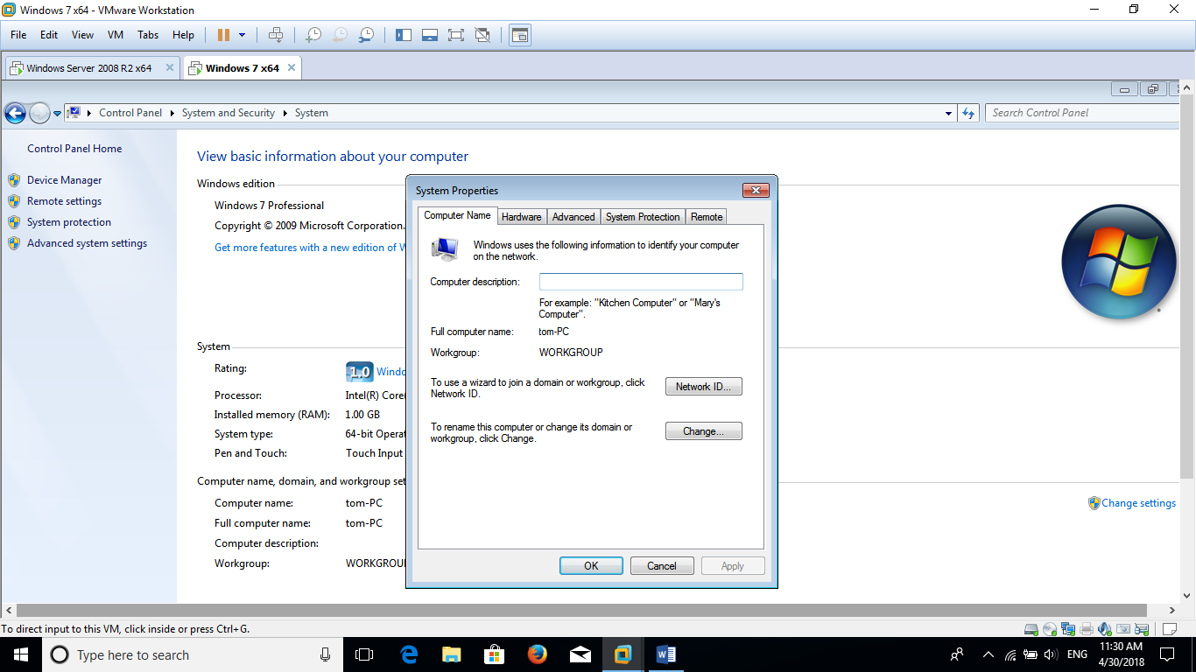

ຮູບທີ 4.100 ສະແດງໃນແທບComputer Name.

1. ເລືອກ Domain ຈາກນັ້ນລະບຸຊື່ໂດແມນ ແລະ ກົດປຸ່ມ OK.

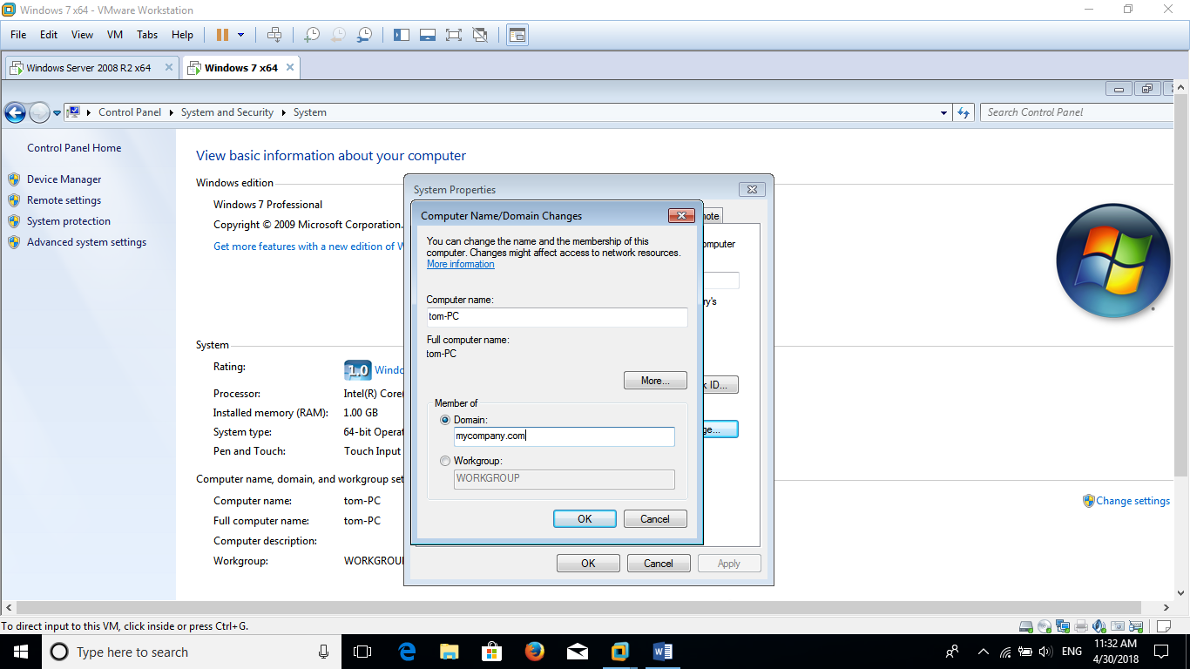

ຮູບທີ 4.101 ສະແດງເລືອກDomain ແລະລະບຸຊື່ໂດແມນ.

1. ລະບຸຊື່ຜູ້ໃຊ້ກັບລະຫັດຜ່ານທີ່ໄດ້ຮັບສິດເຂົ້າຮ່ວມໂດແມນຫາກບັນຊີຜູ້ໃຊ້ນັ້ນຖືກກໍານົດໃຫ້ປ່ຽນລະຫັດຜ່ານໃນຄັ້ງທຳອິດທີ່ Logon ເຂົ້າໂດແມນຄອນໂທນເລີ ລວມທັງກໍລະນີທີ່ຜູ້ບໍລິຫານລະບົບໄດ້ສ້າງບັນຊີຄອມພິວເຕີເຄື່ອງນີ້ໄວ້ກ່ອນແລ້ວໃຫ້ລະບຸບັນຊີຜູ້ໃຊ້ຂອງ Administrator ທີ່ດູແລໂດແມນຄອນໂທນເລີ (ສ່ວນເຄື່ອງເຊີເວີທີ່ໃຊ້ Windows Server 2008 R2/2012 ທີ່ຈະເຂົ້າຮ່ວມເປັນສະມາຊິກໂດແມນໃຫ້ລະບຸບັນຊີຜູ້ໃຊ້ຂອງ Administrator) ຫຼັງຈາກນັ້ນກົດປຸ່ມ OK.

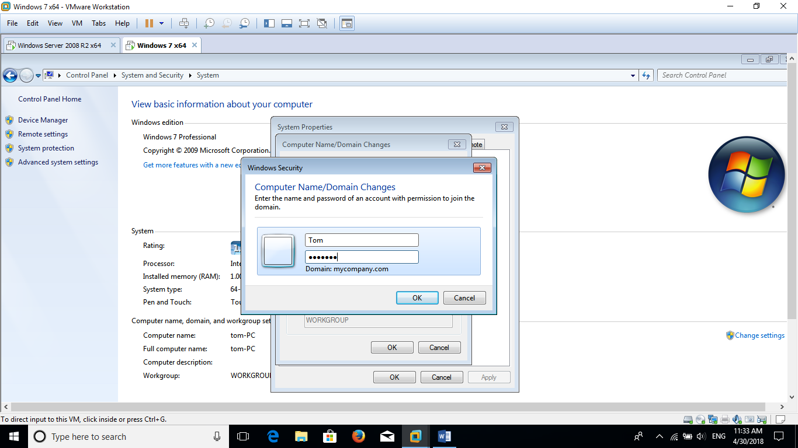

ຮູບທີ 4.102 ສະແດງການLogon ເຂົ້າໂດແມນຄອນໂທນເລີ.

1. ກົດປຸ່ມ OK ເຊີ່ງລະບົບປະຕິບັດການແຈ້ງວ່າໃຫ້ Restart ຄອມພິວເຕີ ກົດ OK ຕໍ່ໄປ

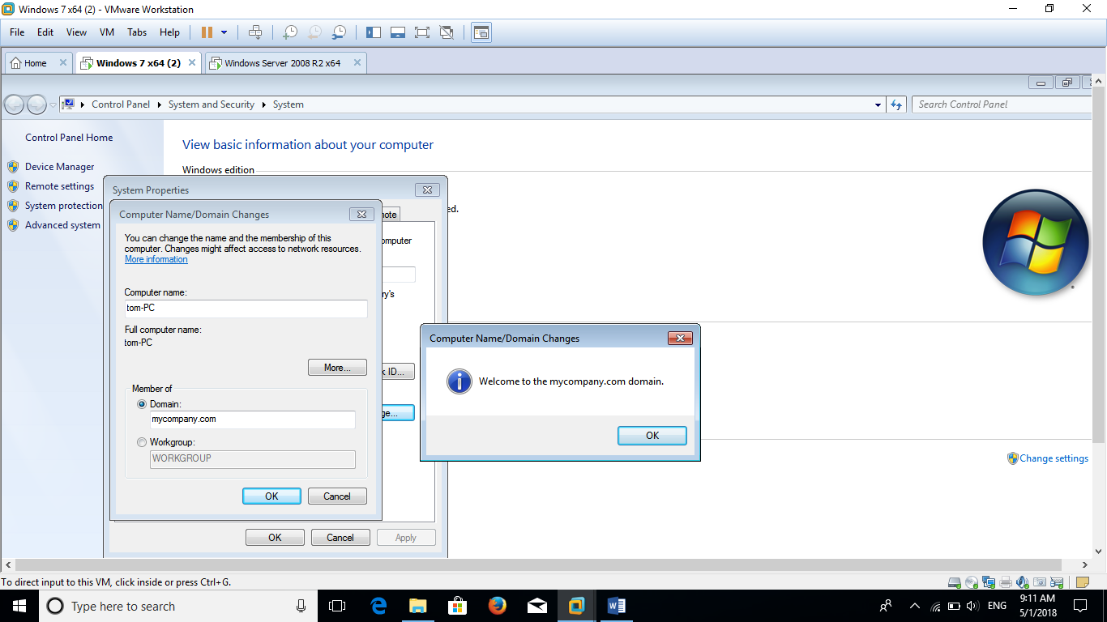

ຮູບທີ 4.103 ສະແດງການຕ້ອນຮັບສູ່ໂດເມນ.

1. ກົດປຸ່ມ Close.

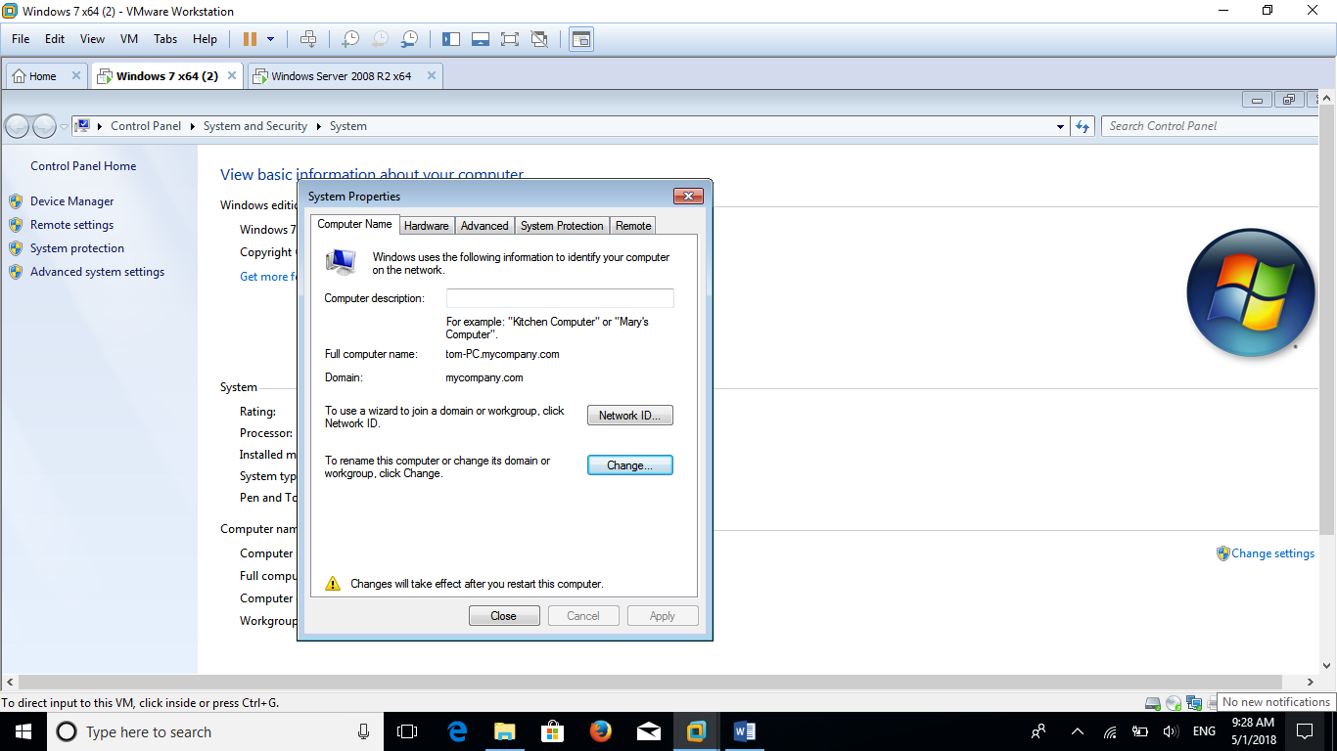

ຮູບທີ 4.104 ສະແດງການເຂົ້າຮ່ວມສໍາເລັດ.

1. ກົດປຸ່ມ Restart Now ເພື່ອ Restart ຄອມພີວເຕີ.

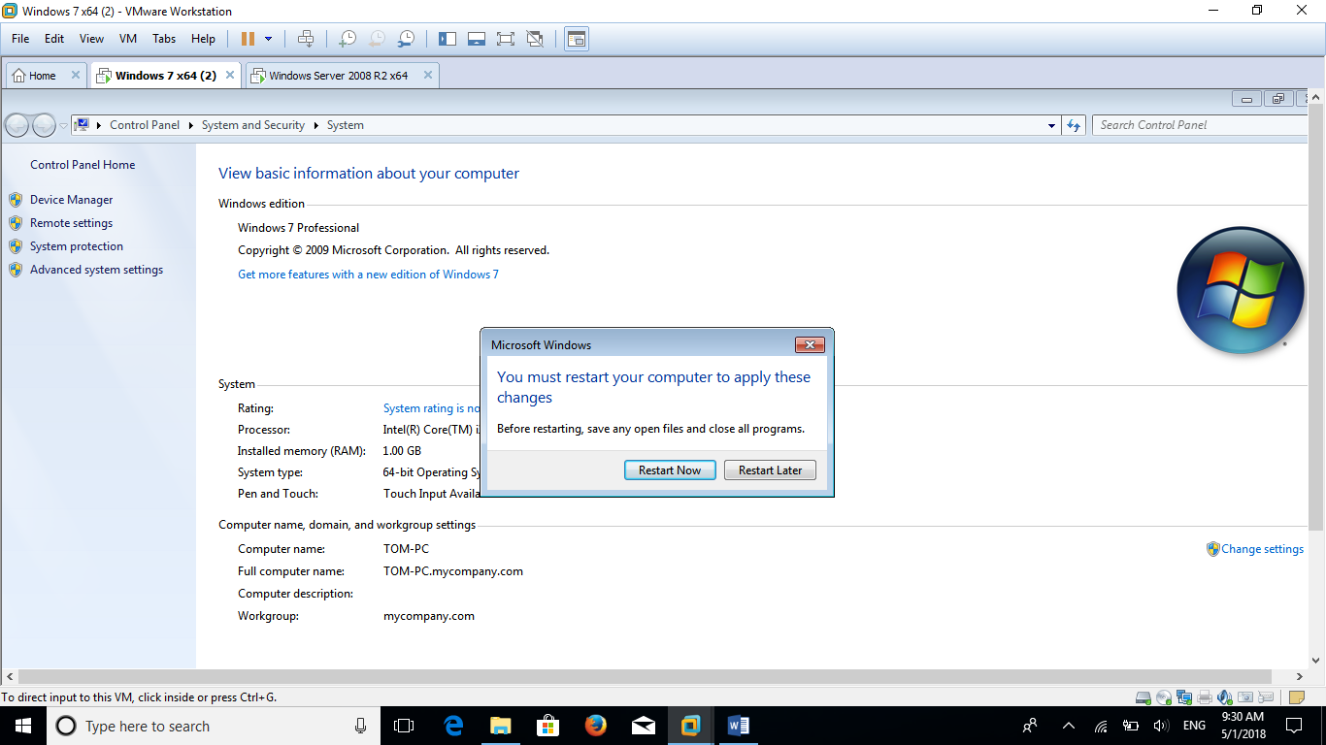

ຮູບທີ 4.105 ສະແດງແຈ້ງRestart Now.

1. ເມື່ອຄອມພີວເຕີໄຄຣແອນເລີ່ມເຂົ້າສູ້ລະບົບປະຕິບັດການອີກຄັ້ງ ໃຫ້ກົດປຸ່ມ Ctrl + Alt + Delete ໃນຄີບອດ. 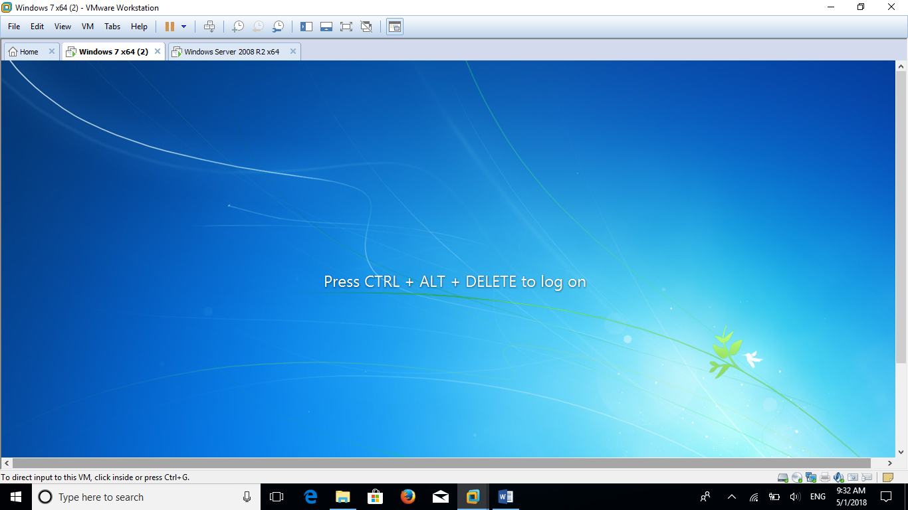

ຮູບທີ 4.106 ສະແດງໃຫ້ກົດປຸ່ມCtrl + Alt + Delete.

1. ກົດປຸ່ມ Switch User ເພື່ອສະຫຼັບເຂົ້າສູ່ລະບົບປະຕິບັດການດ້ວຍບັນຊີຜູ້ໃຊ້ທີ່ເປັນສະມາຊິກຂອງໂດແມນ ເຊີ່ງການສະຫຼັບບັນຊີຜູ້ໃຊ້ນີ້ຈະເຮັດໃນຄັ້ງທຳອິດທີ່ລ໊ອກອອນ (Logon) ສ່ວນຄັ້ງຕໍ່ໄປລະບົບປະຕິບັດການຈະສະເໜີບັນຊີຜູ້ໃຊ້ທີ່ເປັນສະມາຊິກຂອງໂດເມນໃຫ້ Logon ໂດຍອັດຕະໂນມັດ ແຕ່ສາມາດສະຫຼັບໄປໃຊ້ບັນຊີຜູ້ໃຊ້ເດີມທີ່ບໍ່ໄດ້ເປັນສະມາຊິກໂດເມນໄດ້.

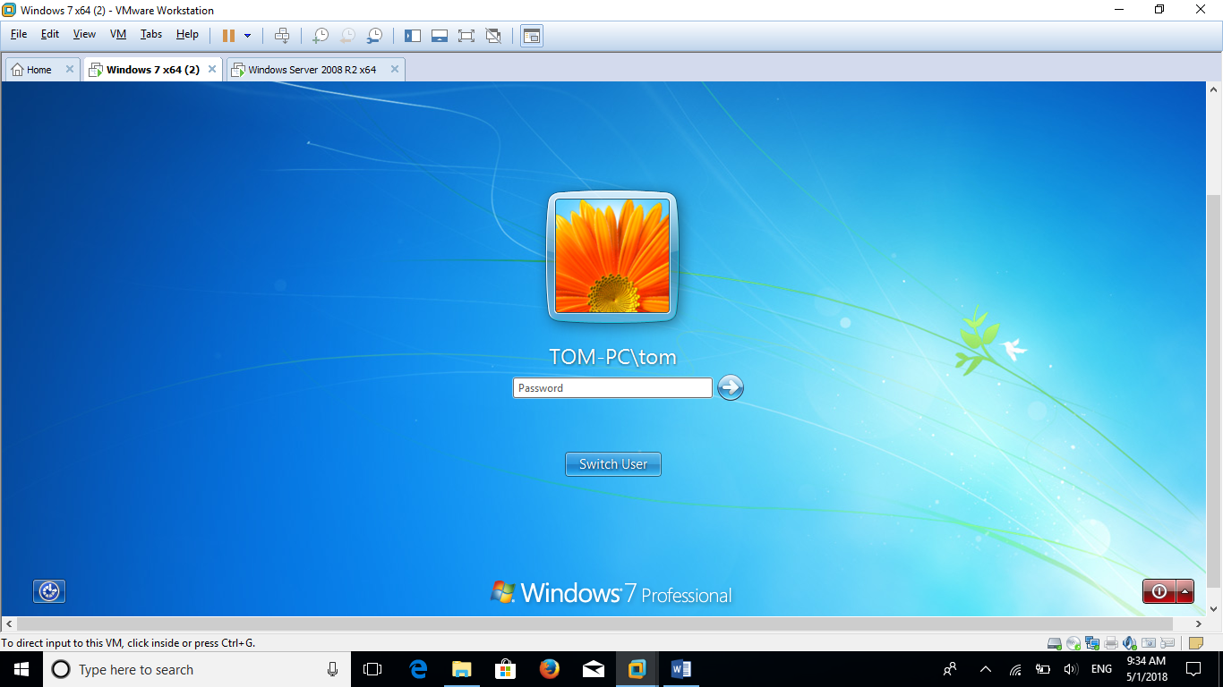

ຮູບທີ 4.107 ສະແດງການຈະສະເໜີບັນຊີຜູ້ໃຊ້ທີ່ເປັນສະມາຊິກຂອງໂດແມນໃຫ້Logon.

1. ກົດ Other User.

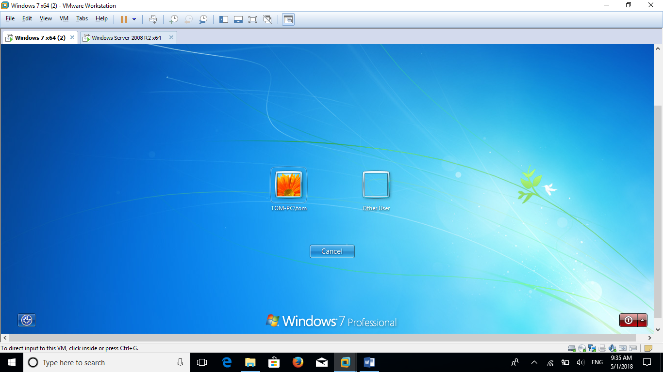

ຮູບທີ 4.108 ສະແດງOther User.

1. ລະບຸຊື່ຜູ້ໃຊ້ກັບລະຫັດຜ່ານ ຂອງຜູ້ໃຊ້ທີ່ເປັນສະມາຊິກໂດເມນ ສຳເລັດແລ້ວກັດປຸ່ມ Enter ຫຼື ກົດປຸ່ມລູກສອນດ້ານຂວາ ຫາກບັນຊີຜູ້ໃຊ້ຖຶກຕ້ອງຈະເຂົ້າສູ່ໂດເມນໄດ້ ແລະ ຖ້າບັນຊີຜູ້ໃຊ້ຖືກກໍານົດໃຫ້ຕ້ອງປຽນລະຫັດຜ່ານເມື່ອ Logon ຜູ້ໃຊ້ຕ້ອງປ່ຽນລະຫັດຜ່ານຊຸດໃໝ່ຫຼັງຈາກນີ້.

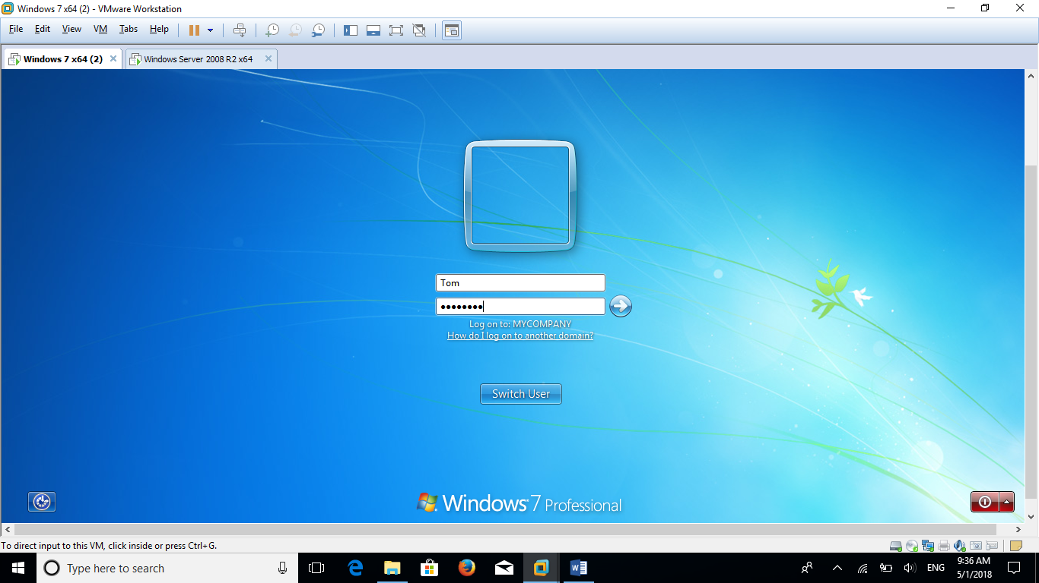

ຮູບທີ 4.109 ສະແດງການLogon.

1. ຈາກນັ້ນກໍ່ຈະໄດ້ໜ້າຕ່າງ Windows 7 ຂື້ນມາ.

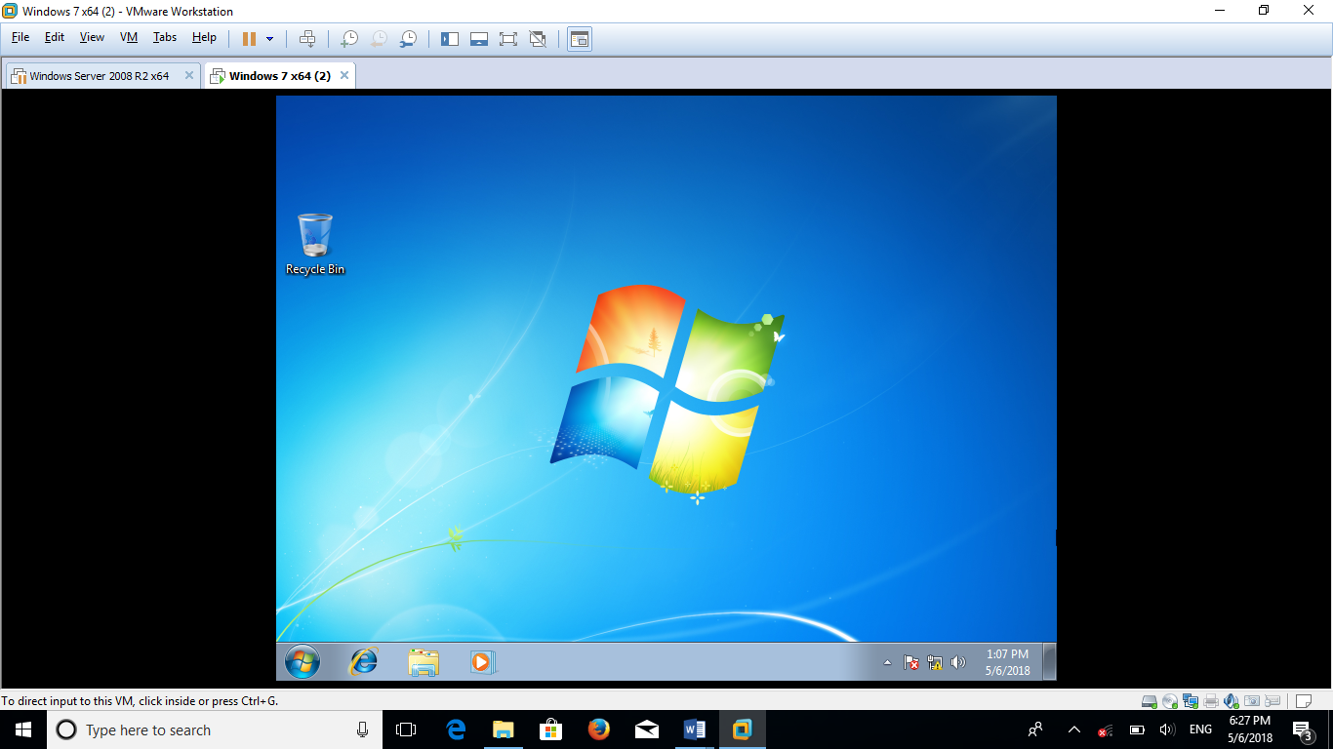

ຮູບທີ 4.110 ສະແດງໜ້າວີນໂດ 7.

* + 1. ທົດລອງການໃຊ້ງານ DHCP.

1. ເຂົ້າໄປທີ່ Control Panel > Network and Internet.

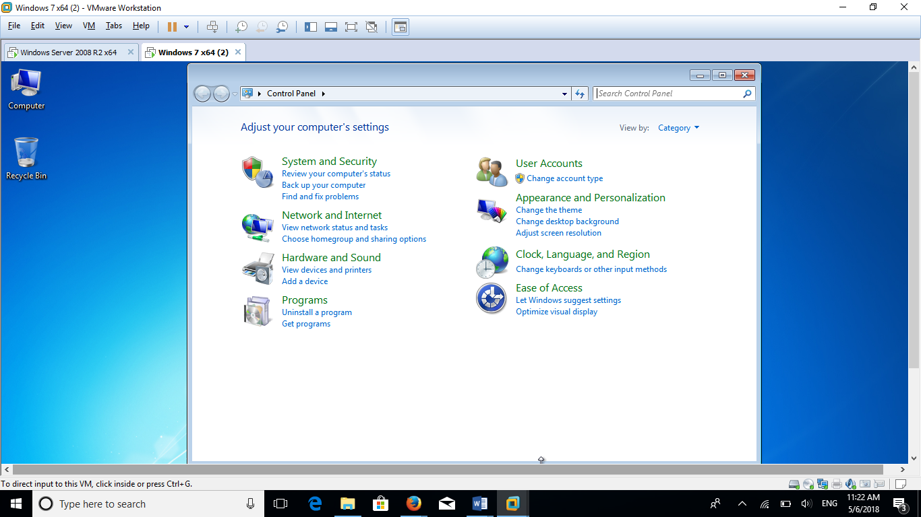

ຮູບທີ 4.111 ສະແດງເລືອກNetwork and Internet.

1. ໄປທີ່ > Network and Sharing Center.

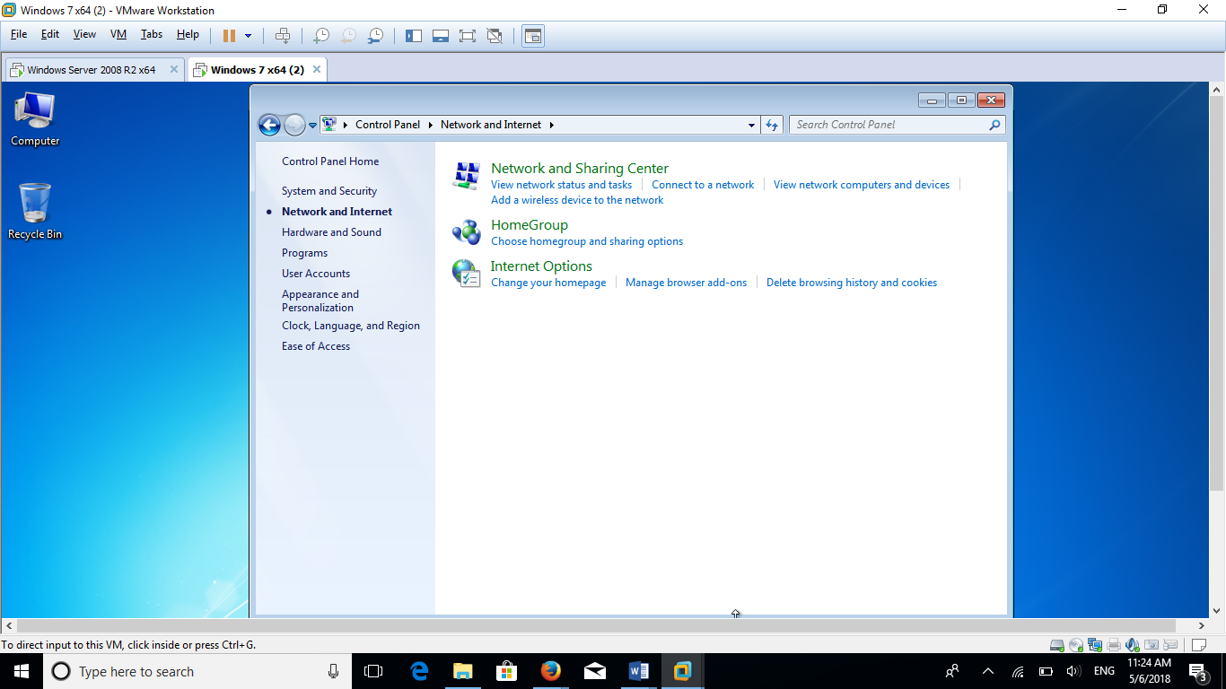

ຮູບທີ 4.112 ສະແດງເລືອກNetwork and Sharing Center.

1. ໄປທີ່ > Change adapter setting.

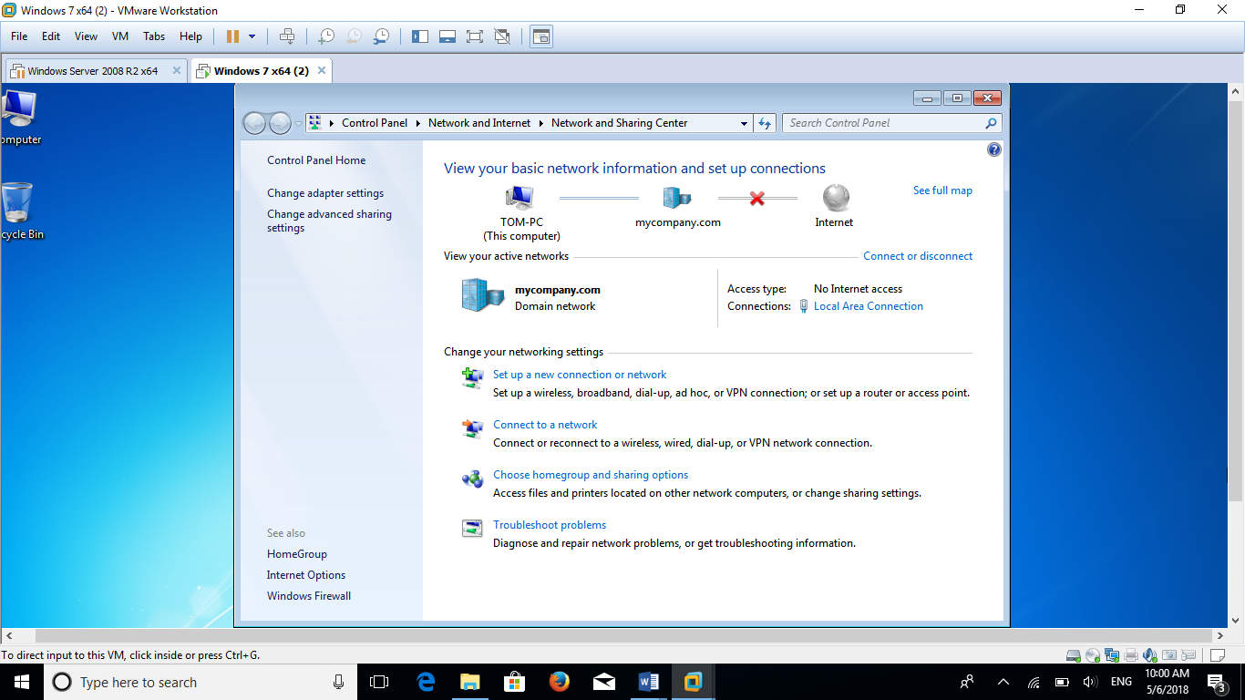

ຮູບທີ 4.113 ສະແດງເລືອກ Change adapter setting.

1. ກົດຂວາທີ່ Ethernet > Properties.

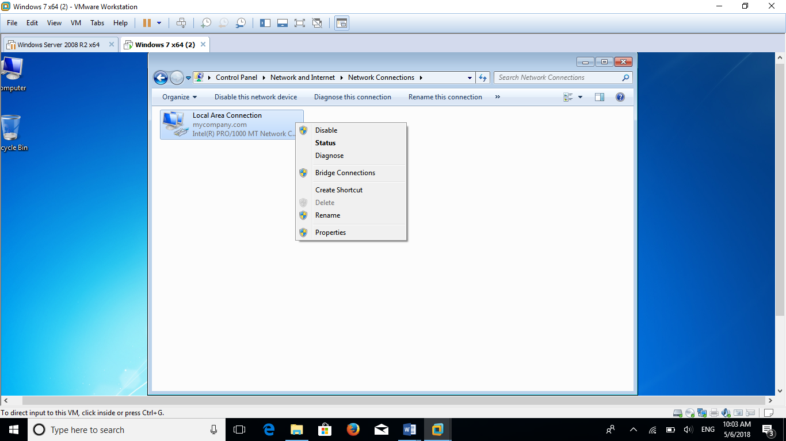

ຮູບທີ 4.114 ສະແດງເລືອກProperties.

1. ໃສ່ລະຫັດຂອງໂດເມນເນມ.

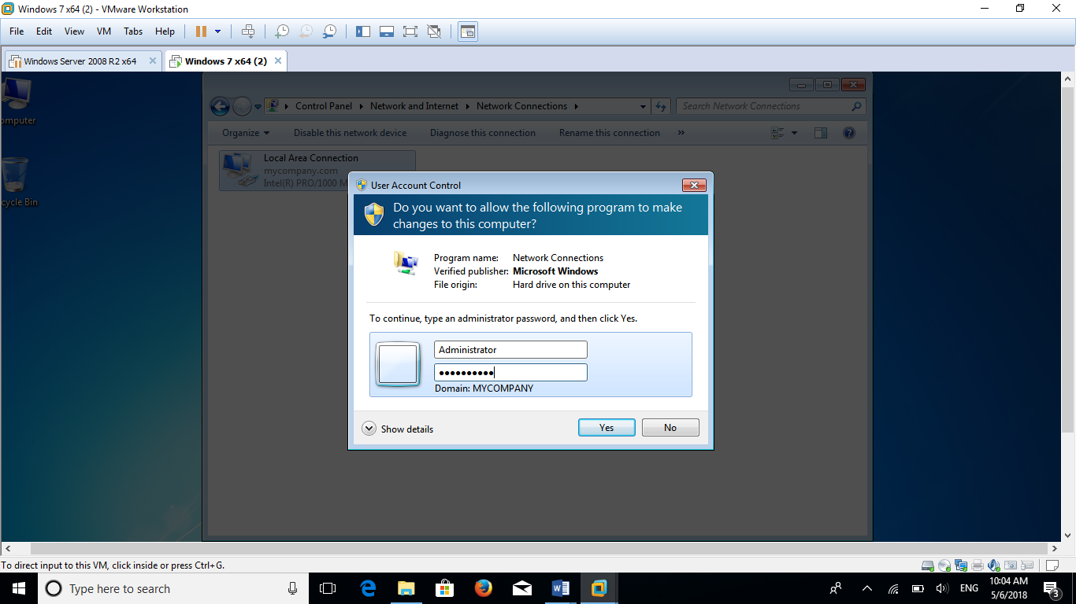

ຮູບທີ 4.115 ສະແດງການໃສ່ລະຫັດຂອງໂດແມນແນມ.

1. ເລືອກທີ່ອິນເຕີເນັດProtocol Version 4 (TCP/IPv4) ແລະ ໄປທີ່ Properties.

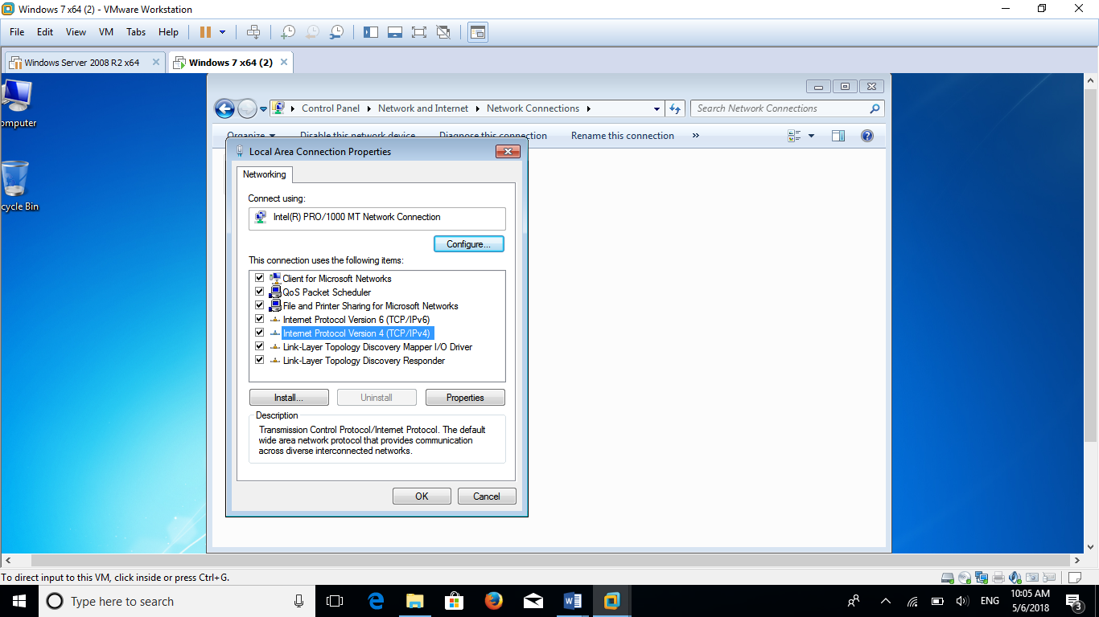

ຮູບທີ 4.116 ສະແດງການເລືອກInternet Protocol Version 4 (TCP/IPv4).

1. ເລືອກທີ່ Obtain an IP address automatically ແລະ Obtain DNS server address automatically .

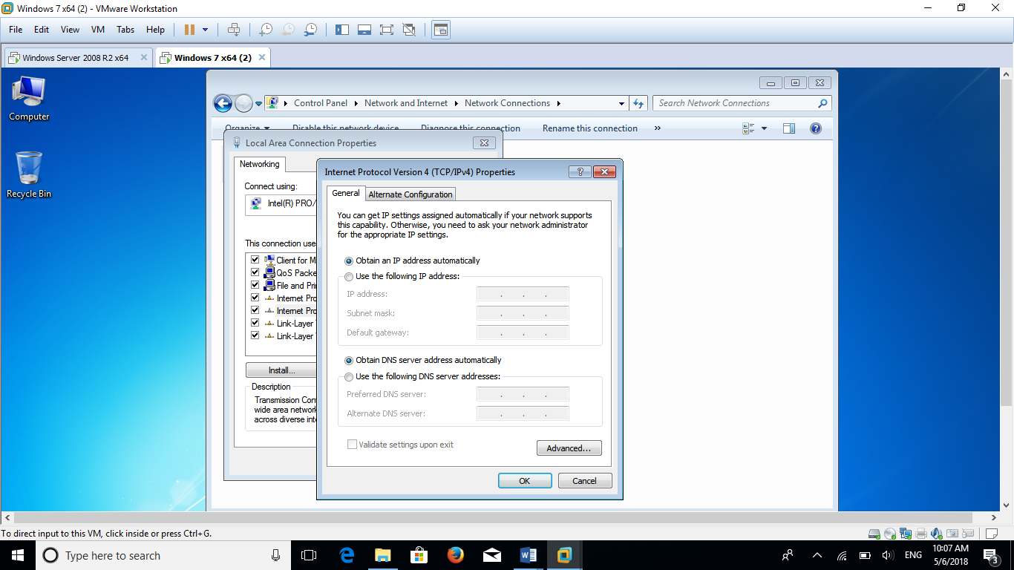

ຮູບທີ 4.117 ສະແດງເລືອກObtain an IP address automatically ແລະObtain DNS server address automatically.

1. ກັບໄປທີ່ໜ້າຕ່າງຈໍຄອມພິວເຕີ (Desktop) ແລ້ວເປີດໜ້າຕ່າງ CMD ຂື້ນມາໂດຍກົດປຸ່ມ Windows + R ທີ່ Keyboard ແລະ ພີມຄຳວ່າ CMD > Enter ຫຼື ໄປທີ່ Start ແລ້ວພີມ CMD > Command Prompt.

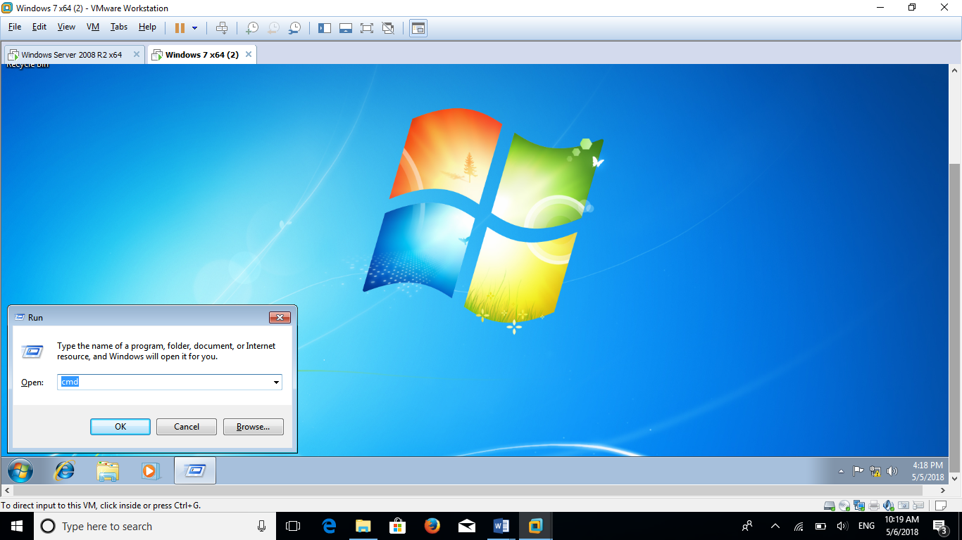

ຮູບທີ 4.118 ສະແດງໜ້າWindows + R.

1. ປະກົດໜ້າຕ່າງ CMD ໃຫ້ພີມຄຳສັ່ງຂໍ IP ໃໝ່ເຊັ່ນ: ipconfig/renew ແລ້ວກົດ Enter.

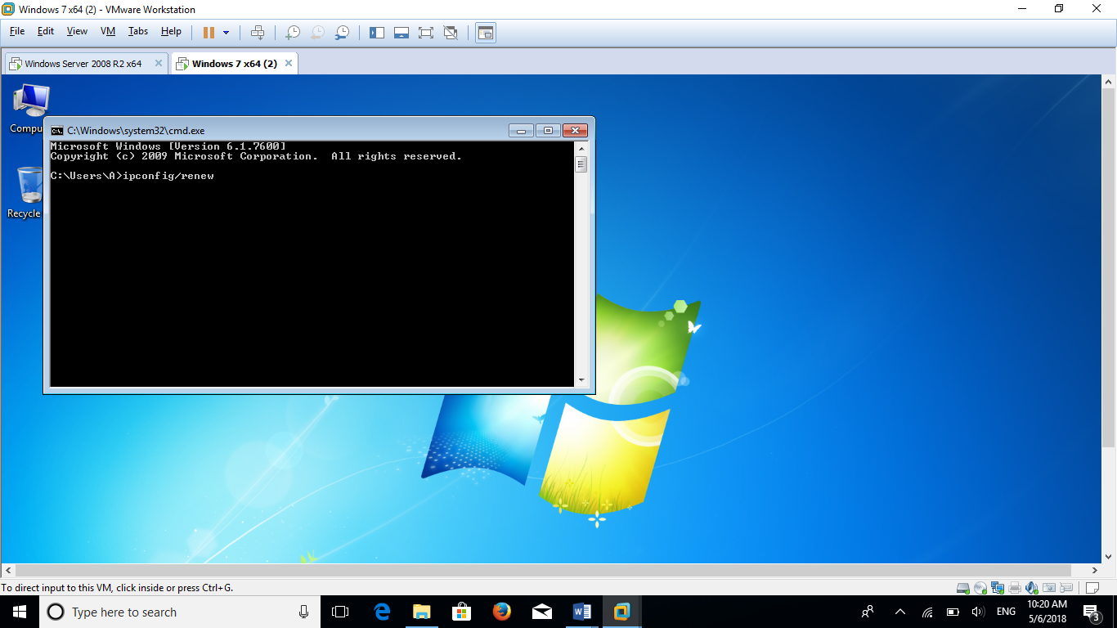

ຮູບທີ 4.119 ສະແດງໜ້າCMD.

1. ຈະປະກົດໜ້າຕ່າງທີ່ໄດ້ຮັບ IP ຈາກເຊີເວີ (Server).

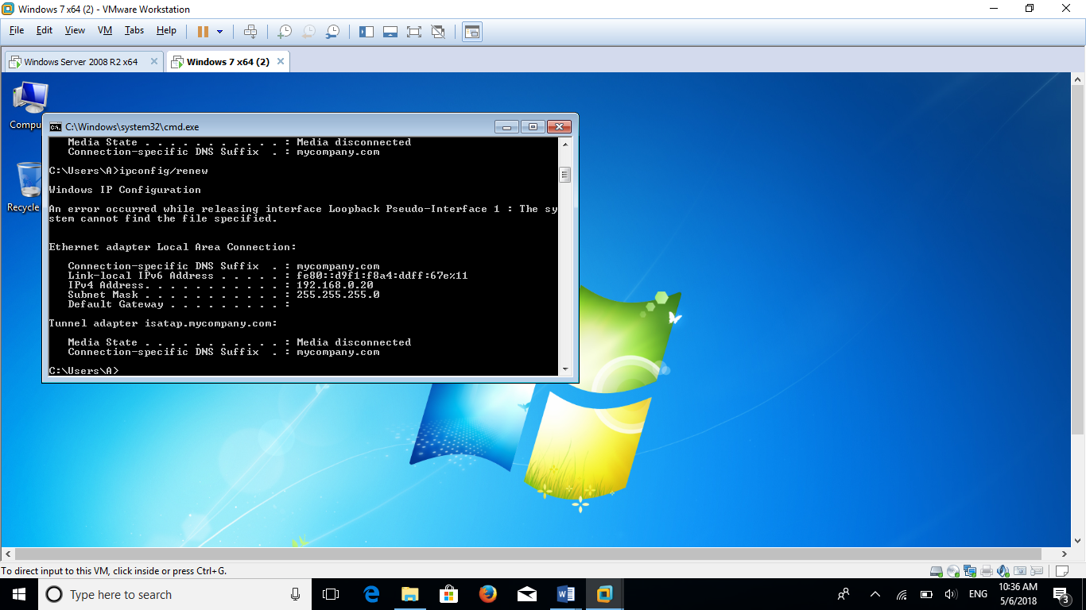

ຮູບທີ 4.120 ສະແດງໜ້າໄດ້ຮັບ IP ຈາກ Server.

1. ທົດສອບການຕິດຕໍ່ກັບເຄື່ອງເຊີເວີ (Server) ດ້ວຍຄຳສັ່ງປິ້ງ (Ping).

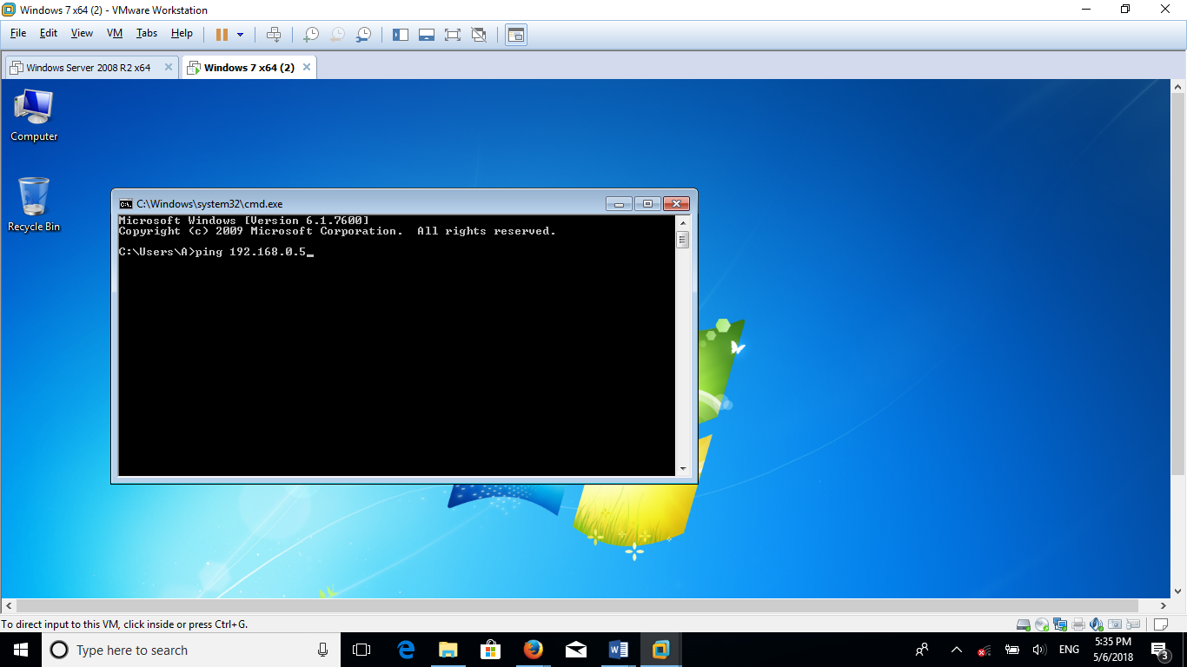

ຮູບທີ 4.121 ສະແດງໜ້າຄໍາສັ່ງ Ping.

1. ຖ້າປະກົດຂື້ນແບບນີ້ສະແດງວ່າສື່ສານກັນໄດ້ ແລະ ສຳເລັດໃນການແຈກ DHCP.

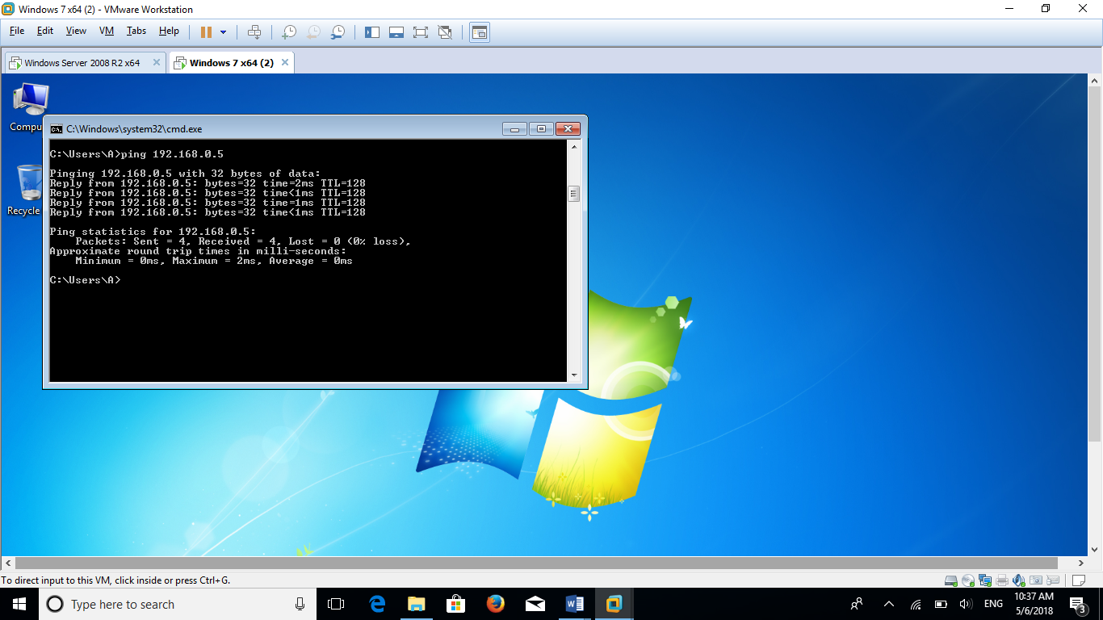

ຮູບທີ 4.122 ສະແດງໜ້າຄໍາສັ່ງPingສຳເລັດໃນການແຈກDHCP.

* + 1. ທົດລອງໃຊ້ງານ File Server.

ຕົວຢ່າງການລ໊ອກອອນຢູ່ໃນ User A.

1. ໄປທີ່ Start .

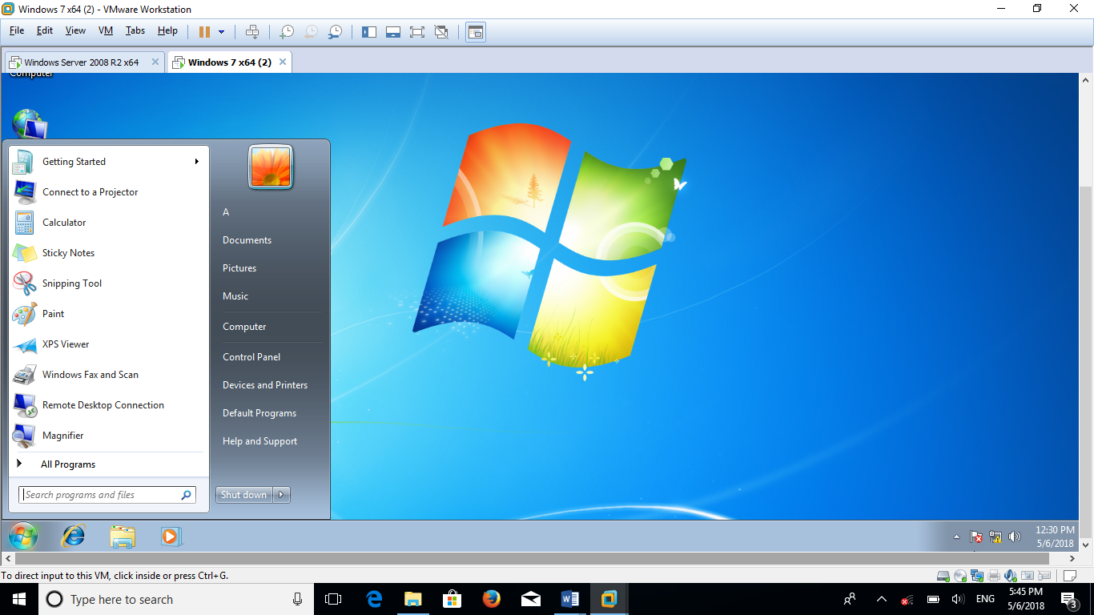

ຮູບທີ 4.123 ສະແດງການລ໊ອກອອນຢູ່ໃນUser A.

1. ແລ້ວພີມໝາຍເລກ IP ຂອງເຄື່ອງ Server \\192.168.0.5 ແລ້ວກົດ Enter

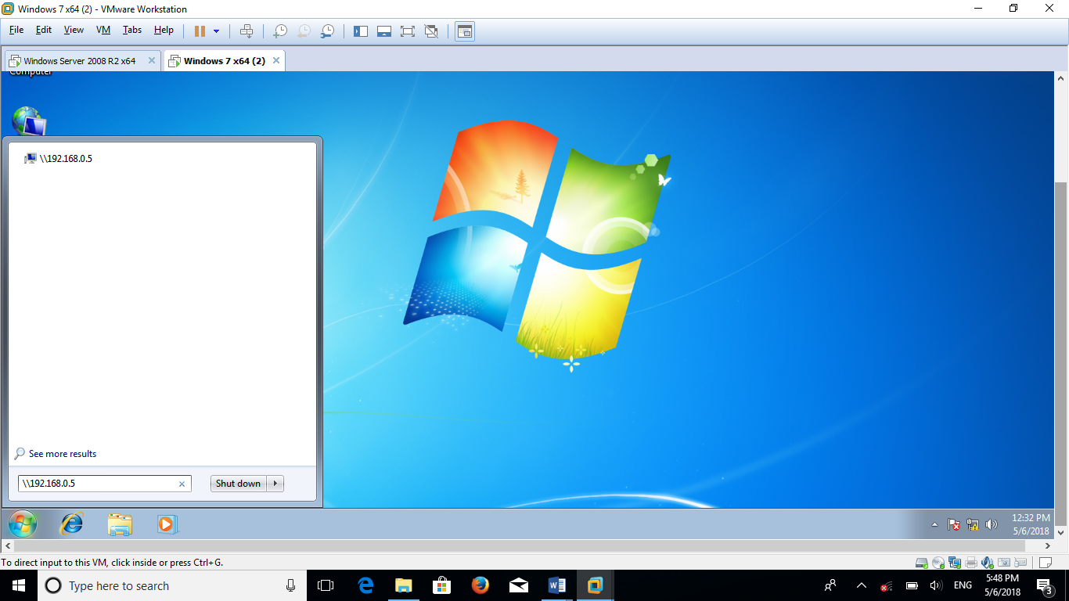

ຮູບທີ 4.124 ສະແດງ\\192.168.0.5.

1. ຫຼັງຈາກນັ້ນໜ້າຕ່າງ Folder ລວມທັງ ເຄື່ອງພິມເອກະສານ ທີ່ເຮົາແຊມາຈາກເຊີເວີ ແລະ ເຮົາສາມາດໃຊ້ຂໍ້ມູນ ຫຼື ເຂົ້າເຖີງຂໍ້ມູນໄດ້ຕາມທີ່ເຊີເວີກໍານົດ.

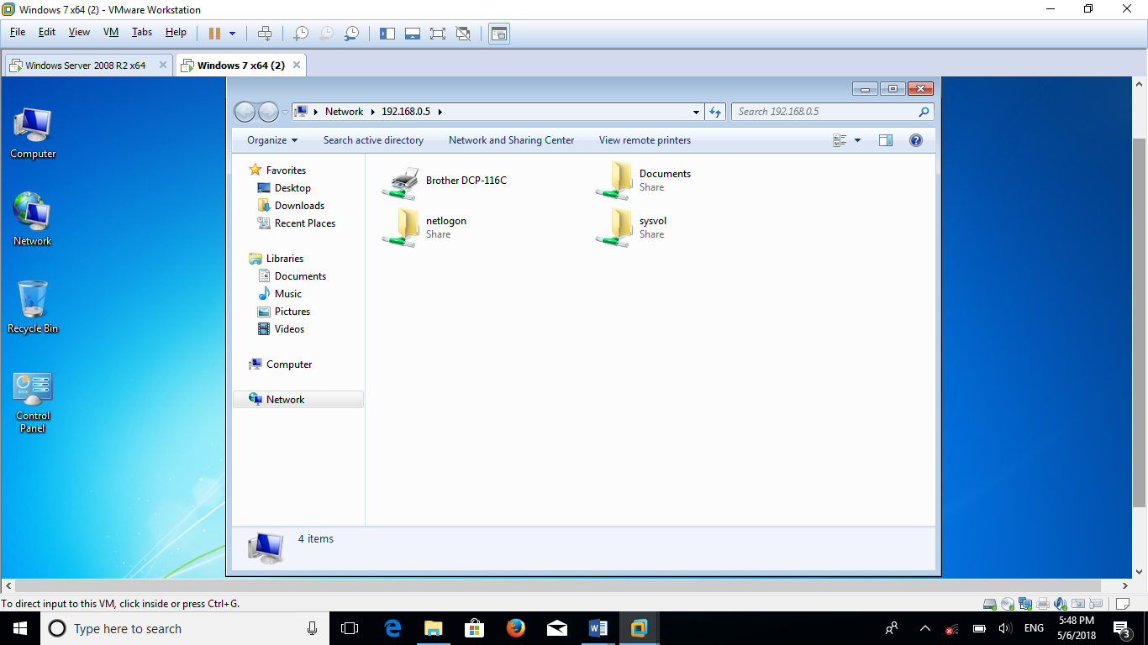

ຮູບທີ 4.125 ສະແດງການແຊຟາຍສໍາເລັດ.

**Firewall**

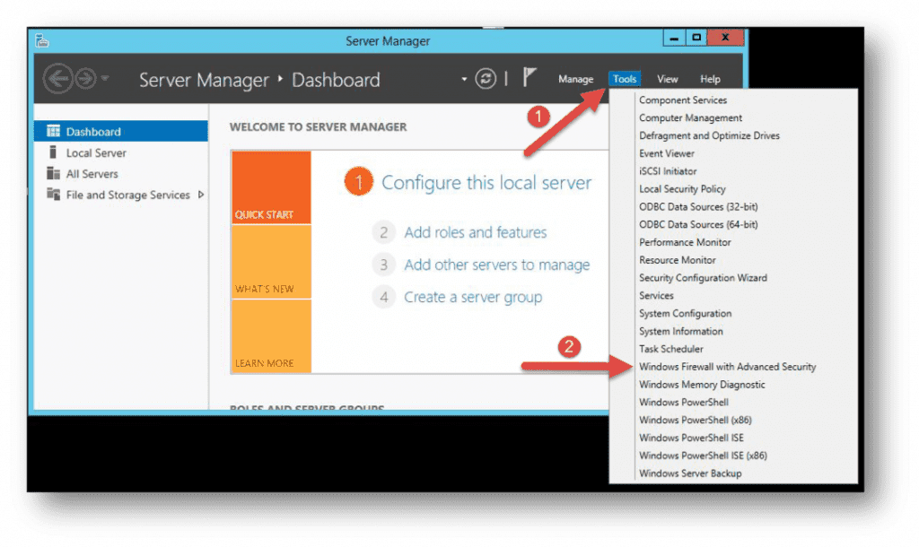

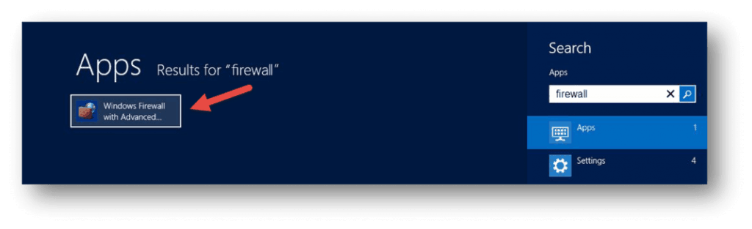

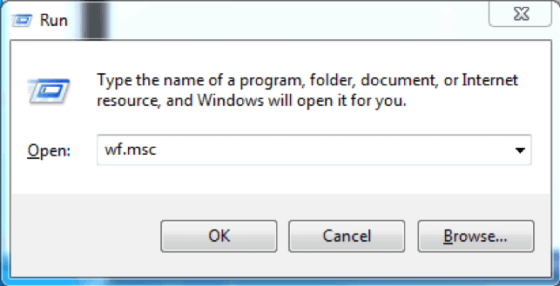

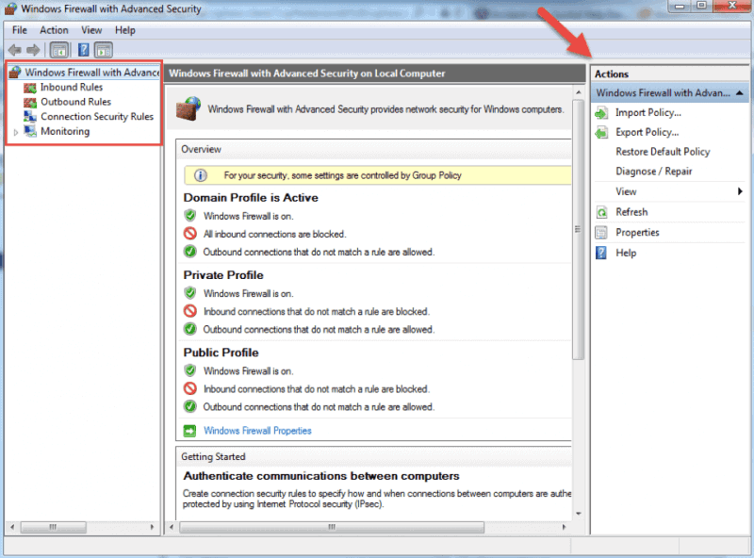

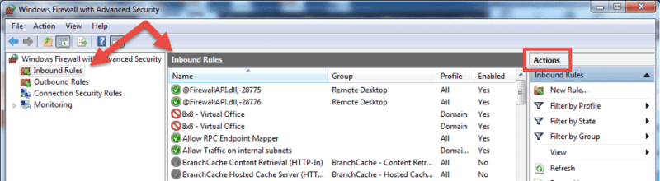

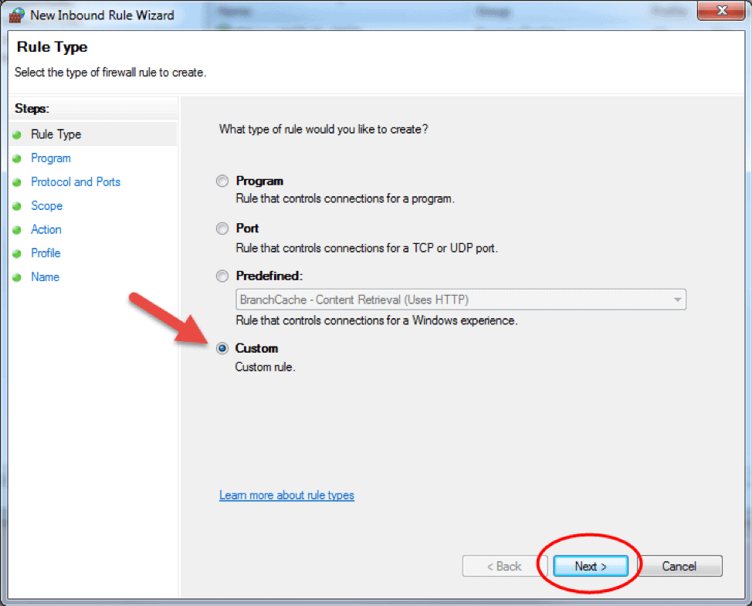

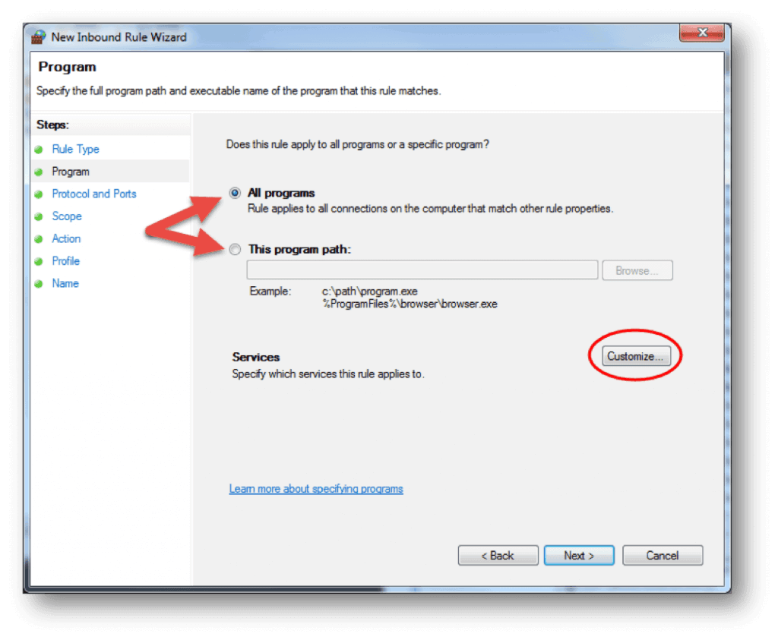

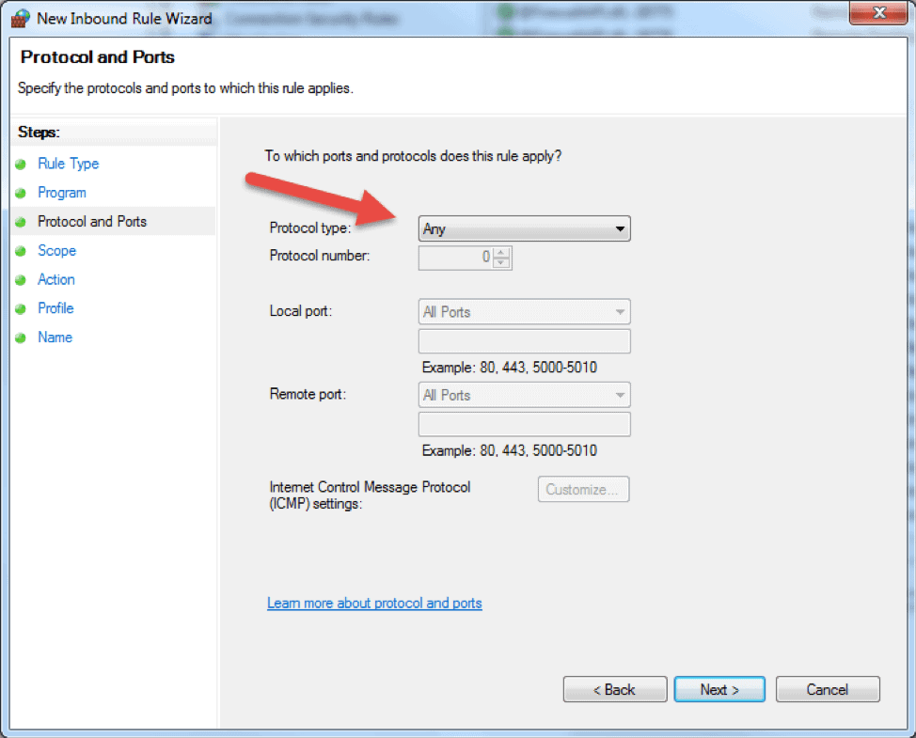

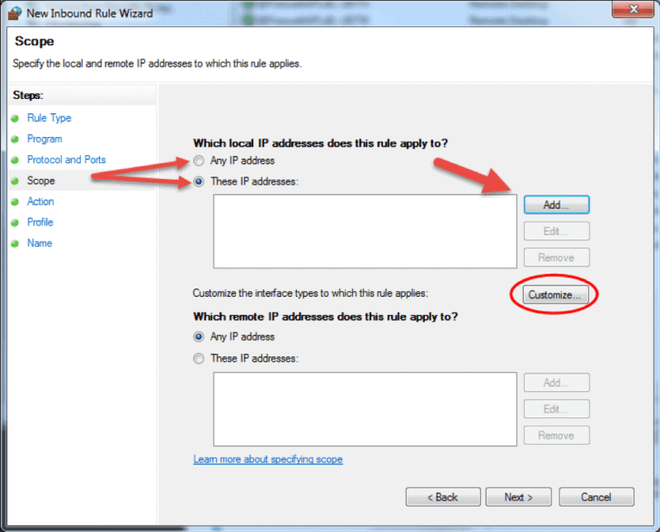

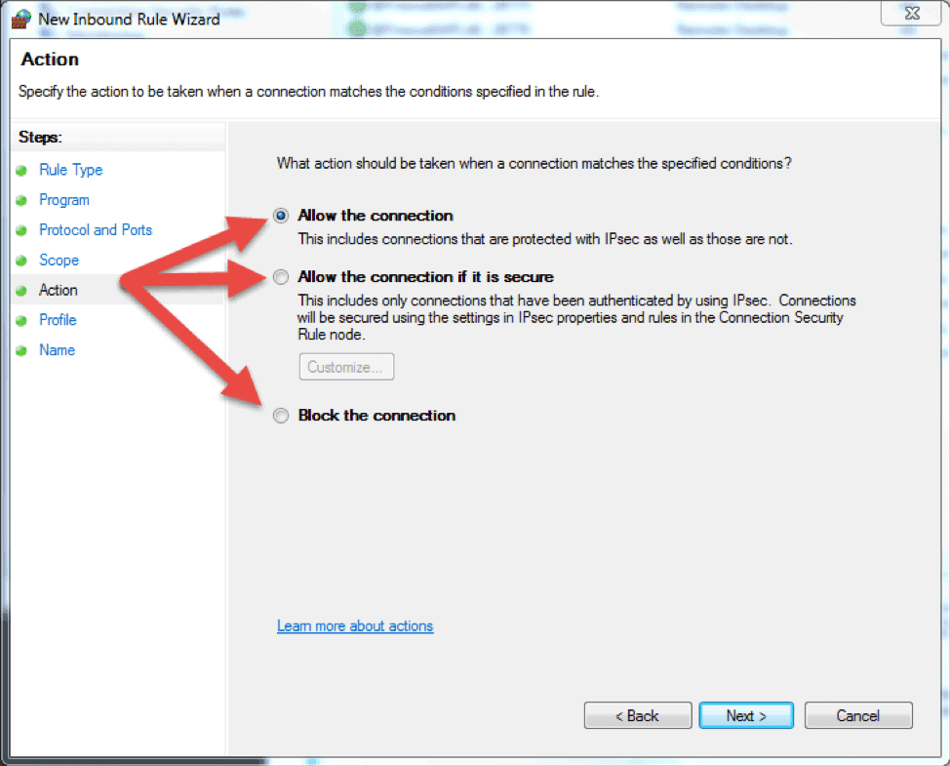

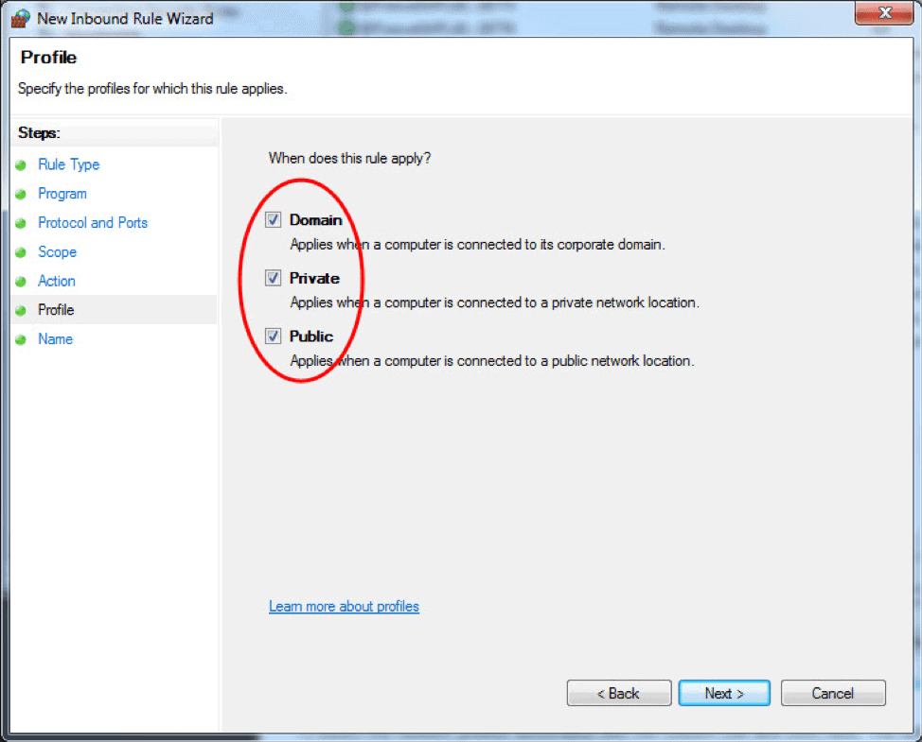

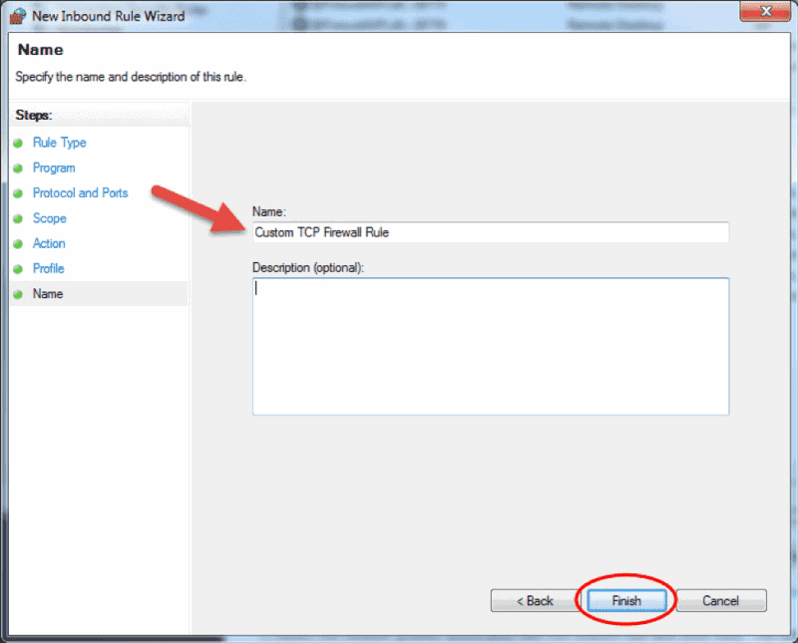

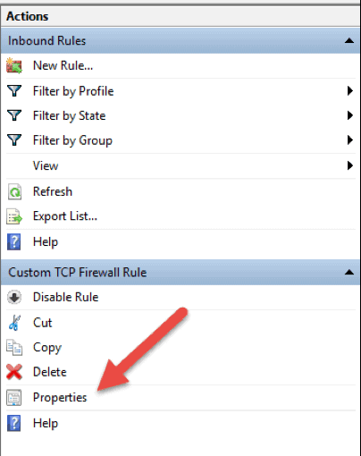

**Backup**

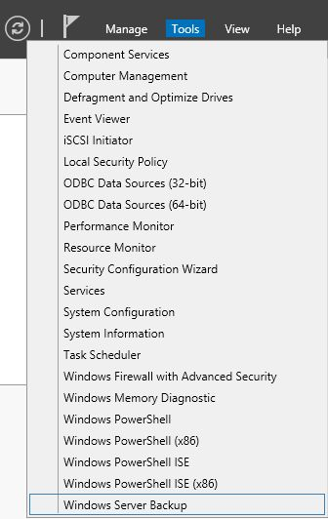ໄປທີ່ຕົວເລືອກ Tools, ແລະ ເລື່ອນລົງໄປທີ່ຕົວເລືອກ "Windows Server Backup".

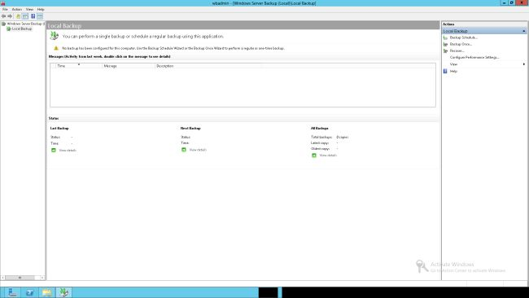

ການສຳລອງຂໍ້ມູນແມ່ນເຮົາເລືອກສີງທີຈະສຳລອງ

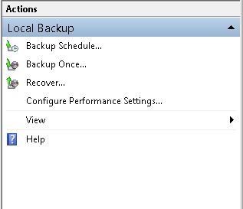

**ແລ້ວມາເລືອກ Different option ແລ້ວກົດເນັກ**

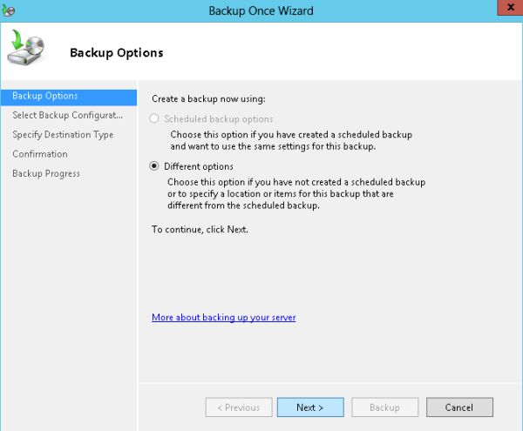

**ກົດSelect Backup Configuration ແລະ ເລືອກ Custom**

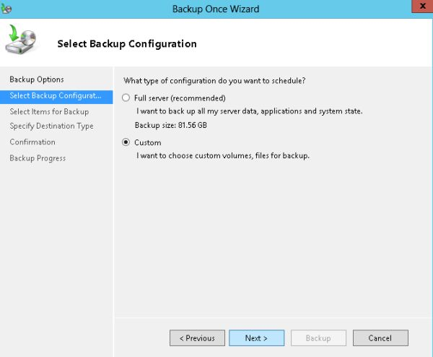

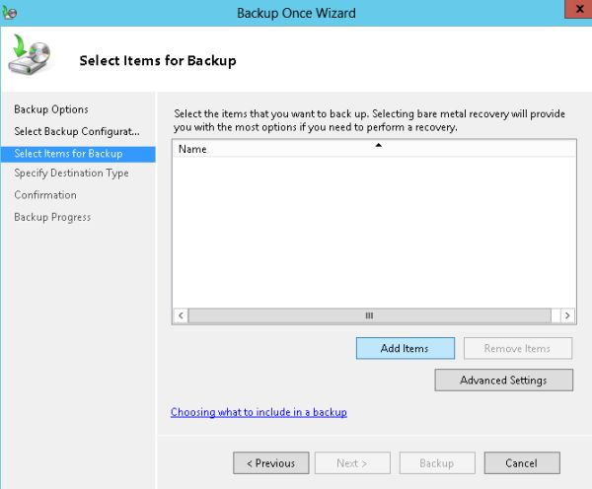**ກຳນົດຄ່າທີຈະສຳຮອງຂໍ້ມູນ**

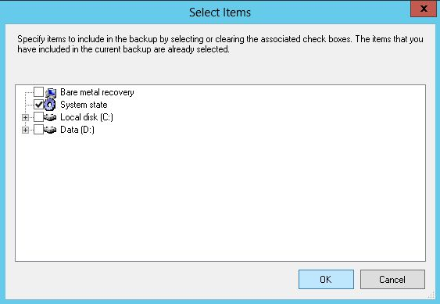

ແລ້ວກັບມາເລືອກບອນທີເຮົາຈະສຳລັງຂໍ້ມູນໄວ້

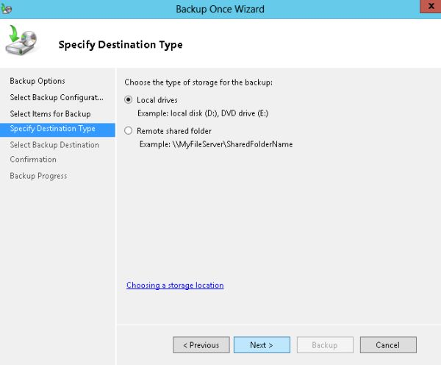

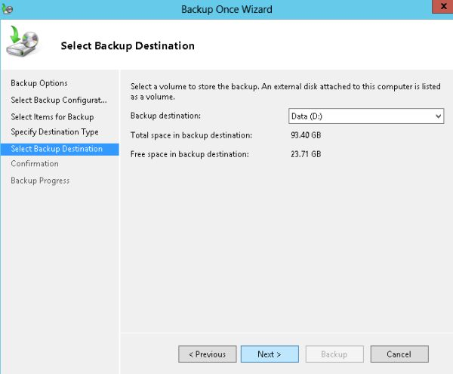

**ຫຼ**

**ຫຼັງຈາກນັ້ນກໍ່ກົດ Backup**

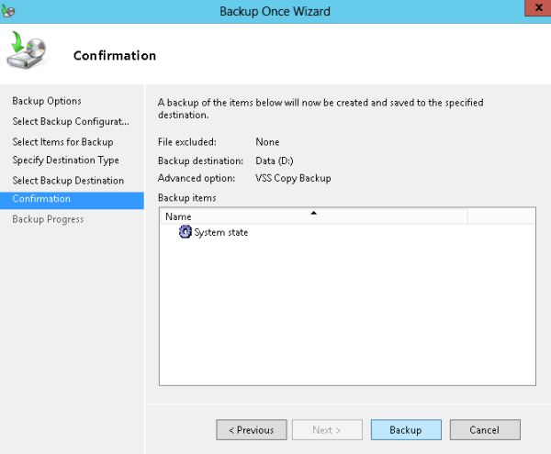

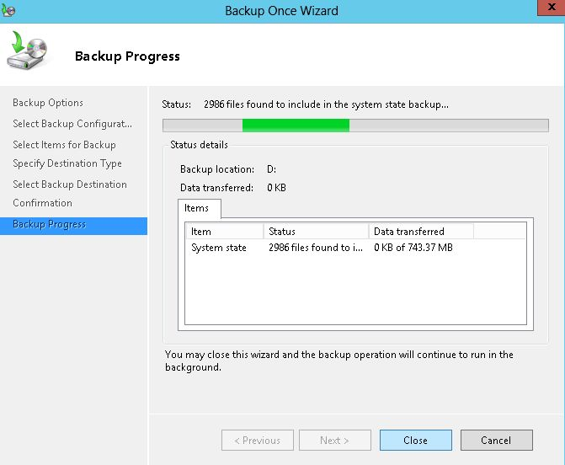

**ບົດທີ 5**

**ສະຫຼຸບ**

# **ສະຫຼຸບ.**

ຜ່ານການອອກແບບ ແລະ ບໍລິຫານລະບົບເຄືອຂ່າຍຂອງບໍລິສັດປັນຍາທິບເຮັດໃຫ້ພວກນ້ອງໄດ້ຮັບຮູ້ ແລະ ເຂົ້າໃຈທິດສະດີກ່ຽວຂ້ອງຂອງລະບົບເຄືອຂ່າຍ, ຮູ້ເຖີງການວິເຄາະ, ການອອກແບບ, ການບໍລິຫານຂອງລະບົບເຄືອຂ່າຍຄອມພີວເຕີຫຼາຍຂື້ນ ສາມາດສືກສາ ແລະ ລວບລວມຂໍ້ມູນໃນການທີ່ຈະນໍາມາຂຽນບົດຈົບຊັ້ນ. ສາມາດຮູ້ຫຼາຍຢ່າງກ່ຽວກັບບັນຫາ ແລະ ຄວາມຫຍຸ້ງຍາກໃນການວິເຄາະ ແລະ ອອກແບບ, ຕິດຕັ້ງລະບົບເຄືອຂ່າຍຄອມພີວເຕີໃນຄັ້ງນີ້ ໂດຍສະເພາະແມ່ນຂັ້ນຕອນ ແລະ ວິທີການຕ່າງໆ ເຊີ່ງພວກນ້ອງສາມາດສະຫຼຸບຈຸດດີ, ຈຸດອ່ອນ ແລະ ແນວທາງການພັດທະນາໃນຕໍ່ໜ້າໄດ້ດັ່ງນີ້:

* **ຈຸດດີ:**
* ຊ່ວຍໃຫ້ເຂົ້າໃຈທິດສະດີພື້ນຖານຂອງລະບົບເຄືອຂ່າຍຄອມພີວເຕີ.
* ຊ່ວຍໃຫ້ຮູ້ກ່ຽວກັບການຄອນຟິກ Access Point ໃນການສ້າງລະບົບ Wi-fi.
* ຊ່ວຍໃຫ້ພວກເຮົາຮູ້ເຖີງບັນດາການຕິດຕັ້ງ Service ຕ່າງໆຂອງ Windows Server 2012 R2.
* ໃຫ້ພວກເຮົາຮູ້ໃນການໃຊ້ຊັບພະຍາກອນຕ່າງໆຮ່ວມກັນ ແລະ ການກໍານົດສິດໃນການເຂົ້າເຖິງຊັບພະຍາ ກອນໃນລະບົບເຄືອຂ່າຍ.
* ສາມາດເກັບກໍາຂໍ້ມູນ ແລະ Backup ຂໍ້ມູນໄດ້.
* ສາມາດໂອນຍ້າຍຂໍ້ມູນໄດ້ຢ່າງສະດວກໂດຍບໍ່ຕ້ອງມີອຸບປະກອນຈໍາພວກ USB ຫຼື External HDD ແລະ ຫຼຸດຜ່ອນການສູນເສຍຂອງຂໍ້ມູນທີ່ອາດຈະເກີດຂື້ນໄດ້.
* ທຸກໜ່ວຍງານສາມາດເກັບຂໍ້ມູນໄວ້ບ່ອນດຽວກັນເຮັດໃຫ້ຫຼຸດບັນຫາການຊຳ້ຊ້ອນຂອງຂໍ້ມຸນໄດ້.
* ເຮັດໃຫ້ພະນັກງານສາມາດເຂົ້າໃຊ້ງານຢູ່ພາຍໃນພະແນກມີຄວາມວ່ອງໄວໃນການເຂົ້າໃຊ້ຂໍ້ມູນ.
* **ຈຸດອ່ອນ:**
* ການເກັບຊໍ້ມູນບາງສ່ວນຍັງຂາດຕົກບົກຜ່ອງ.
* ການສະເໜີຂໍ້ມູນຍັງບໍ່ຄົບຖ້ວນສົມບູນເທົ່າທີ່ຄວນ.
* ການອອກແບບລະບົບເຄືອຂ່າຍຍັງບໍ່ທັນມີປະສົບການໃນການອອກແບບ ແລະ ບໍລິຫານລະບົບຂໍ້ມູນເຄືອຂ່າຍເທື່ອ ດັ່ງນັ້ນລະບົບທີ່ອອກແບບມາອາດຈະຍັງບໍ່ທັນມີປະສິດທິພາບເທົ່າທີ່ຄວນ.
* ບໍ່ໄດ້ນໍາສະເໜີລະອຽດກ່ຽວກັບລະບົບຂອງ Windows Server 2012 R2 ແລະ ກ່ຽວກັບລະບົບການບໍລິຫານຈັດການພະແນກຂອງບໍລິສັດປັນຍາທິບ.
* ບໍ່ໄດ້ນໍາສະເໜີການຕິດຕັ້ງ ແລະ ການໃຊ້ຂອງອຸບປະກອນ Wireless Router.

# **ແນວທາງໃນການພັດທະນາ.**

* ຈະມີການພັດທະນາກ່ຽວກັບລະບົບຄວາມປອດໄພພາຍໃນລະບົບເຄືອຂ່າຍໃຫ້ດີຂື້ນກວ່າເກົ່າ.
* ສືກສາ ແລະ ພັດທະນາບຸກຄະລາກອນໃຫ້ມີຄວມຮູ້ຄວາມສາມາດໃນການໃຊ້ງານລະບົບ.
* ຄວນຈະມີການເພີ່ມຄວາມໄວຂອງອີນເຕີເນັດພາຍໃນໃຫ້ດີຂື້ນກວ່າເກົ່າ.
* ຄວນຈະມີການຝືກອົບຮົມເພື່ອພັດທະນາໃຫ້ພະນັກງານໃນອົງກອນມີຄວາມຮູ້ຄວາມສາມາດໃນການນໍາໃຊ້ລະບົບ.

# **ເອກະສານອ້າງອີງ**

* ບົດໂຄງການຈົບຊັ້ນລະດັບປະລີນຍາຕີວິສະວະກໍາສາດສາຂາເຕັກໂນໂລຊີຂໍ້ມູນຂາວສານ ແລະ ຄູ່ມື Windows Server 2008 R2
* ຂໍ້ມູນຈິງກ່ຽວກັບການຂຽນບົດຈາກ : ສະຖາບັນພະລັງງານທົດແທນ ແລະ ວັດສະດຸໃໝ່ ແຫຼ່ງທີ່ມາ: www.Remi.most.gov.la
* ຂໍ້ມູນລາຍລະອຽດຂອງອຸບປະກອນ IT .ແຫຼ່ງທີ່ມາ : http://www.advice.co.th/ປະຫວັດຜູ້ຂຽນ

**ປະຫວັດຫຍໍ້ຜູ້ຂຽນ**

**ຂໍ້ມູນສວນບຸກຄົນ**

**ຊື່ ແລະ ນາມສະກຸນ**: ທ້າວສຸກພາດີ ພອນວິໄຊ

ທີ່ຢູ່: ບ້ານ ດົງຄຳຊ້າງ ເມືອງຫາດຊາຍຟອງ ແຂວງນະຄອນຫຼວງວຽງຈັນ

**ການສຶກສາ:**ວິທະຍາໄລເຄວສການບໍລິຫານຂໍ້ມູນຂ່າວສານເຕັກໂນໂລຊີ

**ຄວາມສົນໃຈ:** Developer, network

**ເບີໂທ:** 02059677478

Email: pssoukpady@gmail.com

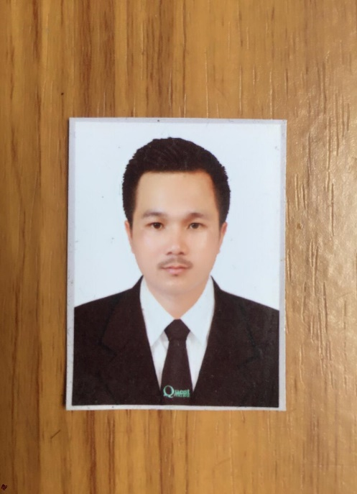**ຂໍ້ມູນສວນບຸກຄົນ**

**ຊື່ ແລະ ນາມສະກຸນ**: ທ້າວເຢັ້ນ ຈັນທະວົງ

ທີ່ຢູ່: ບ້ານ ໜອງທາເໜືອ, ເມືອງຈັນທະບູລີ ນະຄອນຫຼວງວຽງຈັນ

ທີເກິດ: ບ້ານ ເມືອງຮຳ, ເມືອງບໍ່ແຕນ, ແຂວງ ໄຊຍະບູລີ

ວັນເດືອນປີເກິດ: 16/08/1995

**ການສຶກສາ:**ວິທະຍາໄລເຄວສການບໍລິຫານຂໍ້ມູນຂ່າວສານເຕັກໂນໂລຊີ

**ຄວາມສົນໃຈ:** Design, network

**ເບີໂທ:** 020 76775712

Email: [yen98977293@gmail.com](mailto:yen98977293@gmail.com)

**ຂໍ້ມູນສວນບຸກຄົນ**

**ຊື່ ແລະ ນາມສະກຸນ**: ທ້າວຄຳ້ ກັນຍາວົງ

ທີ່ຢູ່: ບ້ານ ຊຽງດາ ເມືອງໄຊເສດຖາ ແຂວງນະຄອນຫຼວງວຽງຈັນ

**ການສຶກສາ:**ວິທະຍາໄລເຄວສການບໍລິຫານຂໍ້ມູນຂ່າວສານເຕັກໂນໂລຊີ

**ຄວາມສົນໃຈ:** network

**ເບີໂທ:** 02098756433

Email: khamder.2012@gmail.com